ANALISIS DAYA DUKUNG LAHAN PERMUKIMAN DI KECAMATAN CIMANGGUNG KABUPATEN SUMEDANG

TUGAS AKHIR
Karya Tulis Sebagai Salah Satu Syarat Untuk Memenuhi Tugas Akhir



Oleh.
Lutfi Badra Erawan
203060036

PROGRAM STUDI PERENCANAAN WILAYAH DAN KOTA
FAKULTAS TEKNIK
UNIVERSITAS PASUNDAN
BANDUNG
2025

PERNYATAAN ORIGINALITAS KARYA TULIS DAN TIDAK MELAKUKAN TINDAKAN PLAGIARISME
Yang bertanda tangan di bawah ini:
Nama : Lutfi Badra Erawan
NRP : 203060036
Program Studi : Perencanaan Wilayah dan Kota
Fakultas : Teknik
Dengan ini menyatakan judul tugas akhir “Analisis Daya Dukung Lahan Permukiman di Kecamatan Cimanggung Kabupaten Sumedang” adalah hasil karya saya sendiri dan tidak melakukan tindakan plagiarisme, dan semua sumber baik yang dikutip maupun dirujuk telah saya nyatakan dengan benar.

Apabila di kemudian hari karya tulis ini terbukti bukan hasil sendiri dan saya dinyatakan melakukan tindakan plagiarisme sebagaimana diamanatkan dalam Permendiknas Nomor 17 Tahun 2010 Tentang Pencegahan dan Penanggulangan Plagiat di Perguruan Tinggi. Saya bersedia mempertanggungjawabkan tindakan saya dan menerima sanksinya.

Bandung, 1 September 2025
(Lutfi Badra Erawan)

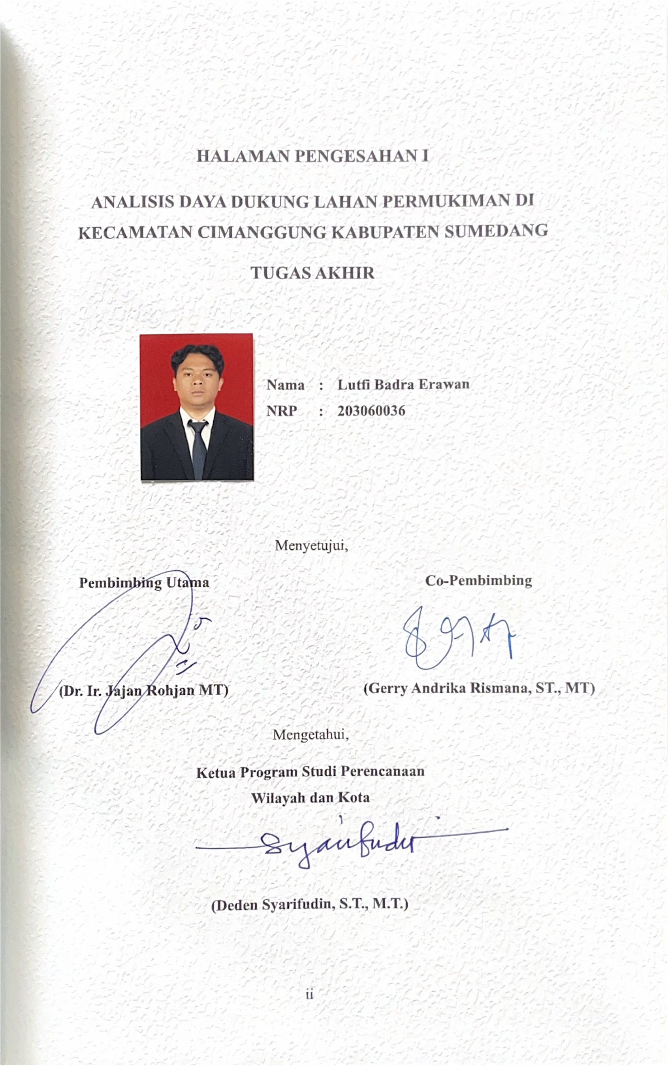

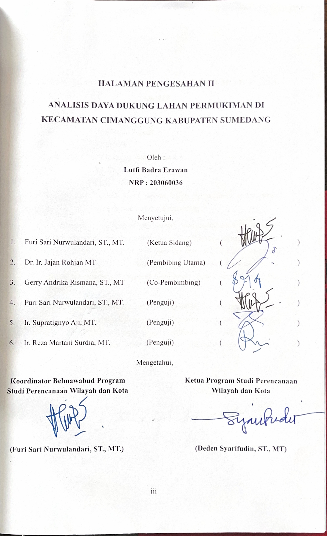

PERNYATAAN PERSETUJUAN PUBLIKASI ILMIAH TUGAS AKHIR
Yang bertanda tangan di bawah ini:
Nama : Lutfi Badra Erawan
NRP : 203060036
Program Studi : Perencanaan Wilayah dan Kota
Fakultas : Teknik
Jenis Karya : Tugas Akhir
Judul Tugas Akhir : Analisis Daya Dukung Lahan Permukiman di Kecamatan
Cimanggung Kabupaten Sumedang
Demi pengembangan ilmu pengetahuan, menyetujui untuk memberikan kepada Program Studi Perencanaan Wilayah dan Kota Universitas Pasundan berupa Hak Bebas Royalti Non-Ekslusif (Non-Exclusive Royalty Free Right) atas tugas akhir saya yang berjudul “Analisis Daya Dukung Lahan Permukiman di Kecamatan Cimanggung Kabupaten Sumedang” beserta perangkat yang ada (jika diperlukan).
Dengan demikian, Program Studi Perencanaan Wilayah dan Kota Universitas Pasundan berhak menyimpan, mengalihmedia/formatkan, mengelola dalam bentuk pangkalan data (database), merawat, serta mempublikasikan tugas akhir saya selama tetap mencantumkan nama saya sebagai penulis/pencipta dan sebagai pemilik hak cipta.

Bandung, 1 September 2025
(Lutfi Badra Erawan)

KATA PENGANTAR
Assalamu’alaikum Warahmatullahi Wabarakatuh
Puji syukur penulis panjatkan ke hadirat Allah SWT, Tuhan Yang Maha Esa, atas segala limpahan rahmat, taufik, serta kekuatan yang senantiasa mengiringi setiap langkah, sehingga penulis dapat menyelesaikan tugas akhir yang berjudul “Analisis Daya Dukung Lahan Permukiman di Kecamatan Cimanggung Kabupaten Sumedang”. Tugas akhir ini disusun sebagai salah satu syarat untuk memperoleh gelar Sarjana pada Program Studi Perencanaan Wilayah dan Kota, Fakultas Teknik, Universitas Pasundan. Penyusunan tugas akhir ini merupakan perjalanan akademik yang penuh makna. Di dalamnya tersimpan proses panjang yang tidak hanya menguji kemampuan berpikir kritis, tetapi juga melatih kedisiplinan, ketekunan, dan integritas sebagai seorang mahasiswa.
Berbagai tantangan, baik teknis maupun non-teknis, telah penulis hadapi sepanjang proses penyusunan. Namun, semua tantangan tersebut justru menjadi ladang pembelajaran yang memperkaya pengalaman dan memperkuat ketangguhan dalam menyelesaikan tanggung jawab ilmiah ini. Kecamatan Cimanggung dipilih sebagai objek kajian karena dinamika pertumbuhan kawasan permukiman yang terus berkembang, sehingga memerlukan analisis mendalam mengenai kapasitas daya dukung lahannya. Penulis berharap, hasil dari kajian ini dapat memberikan gambaran objektif yang bermanfaat dalam mendukung proses perencanaan tata ruang yang lebih terarah, berkelanjutan, dan berbasis pada potensi lingkungan.
Terselesaikannya tugas akhir ini tidak lepas dari bantuan, bimbingan, dan dukungan berbagai pihak. Oleh karena itu, penulis dengan tulus menyampaikan ucapan terima kasih dan penghargaan yang sebesar-besarnya kepada:
- Bapak Dr. Ir. Jajan Rohjan MT selaku dosen pembimbing utama yang telah membimbing penulis dengan penuh kesabaran, ketelitian, serta dedikasi tinggi. Bimbingan akademik dan masukan kritis yang diberikan tidak hanya memperkaya substansi kajian ini, tetapi juga membentuk cara berpikir yang lebih sistematis dan analitis. Setiap diskusi dan koreksi yang diberikan menjadi fondasi penting dalam proses penulisan tugas akhir ini.
- Bapak Gerry Andrika Rismana, ST., MT selaku dosen co-pembimbing yang telah membimbing penulis dengan penuh kesabaran, ketelitian, serta dedikasi tinggi. Bimbingan akademik dan masukan kritis yang diberikan tidak hanya memperkaya substansi kajian ini, tetapi juga membentuk cara berpikir yang lebih sistematis dan analitis. Setiap diskusi dan koreksi yang diberikan menjadi fondasi penting dalam proses penulisan tugas akhir ini.
- Bapak Deden Syarifudin, ST., MT selaku Ketua Program Studi Perencanaan Wilayah dan Kota, atas arahan, kebijakan, dan dukungan yang memungkinkan terselenggaranya kegiatan akademik secara kondusif, termasuk dalam proses penyusunan tugas akhir ini.
- Seluruh Dosen dan Staf Akademik di Program Studi Perencanaan Wilayah dan Kota, Fakultas Teknik, Universitas Pasundan, atas segala ilmu, pengalaman, serta bantuan teknis dan administratif yang telah diberikan selama masa studi. Perjalanan akademik ini menjadi bermakna berkat kontribusi kolektif dari seluruh sivitas akademika di lingkungan Program Studi Perencanaan Wilayah dan Kota.
- Untuk kedua orang tua tercinta, Bapak Engkos Kosasih dan Ibu Popon Nurhayati yang telah menjadi sumber kekuatan terbesar dalam setiap langkah kehidupan penulis. Terima kasih atas kasih sayang yang tidak pernah pudar, doa yang tidak pernah putus, serta pengorbanan yang tak terukur nilainya. Tanpa dukungan moral dan spiritual dari Ayah dan Ibu, perjalanan ini tidak akan pernah mencapai titik ini. Capaian ini bukan hanya milik penulis, tetapi sepenuhnya adalah buah dari cinta dan keteguhan kalian berdua.
- Untuk Izzanina Najma Syifaturizka, terima kasih atas motivasi yang tak pernah surut, doa yang tulus, dan dorongan moral yang senantiasa hadir di setiap fase perjalanan ini, sehingga menjadi sumber kekuatan sekaligus peneguh keyakinan bagi penulis dalam menyelesaikan karya ilmiah ini dengan sepenuh hati dan dedikasi.
- Himpunan Mahasiswa Perencanaan Wilayah dan Kota (HM-PWK) Periode 2022–2023, terima kasih atas ruang tumbuh dan belajar yang telah diberikan selama masa kepengurusan. Pengalaman organisasi tersebut telah membentuk karakter, kepemimpinan, dan komitmen yang sangat membantu dalam menyelesaikan tugas akhir ini.
- Teman-teman seperjuangan Urban Resilience Angkatan 2020, terima kasih atas kebersamaan dan dukungan moral selama menempuh proses akademik. Setiap perjalanan, tawa, dan tekanan yang dilewati bersama menjadi bagian dari proses yang tak tergantikan.
- Terima kasih kepada teman-teman Pusat Komando Wangunsari 183, sebuah gerbong solidaritas yang tidak hanya menjadi ruang tumbuh, tetapi juga menjadi rumah bagi semangat kolektif untuk saling menguatkan, bertumbuh, dan melangkah menuju tujuan bersama. Dalam lingkaran ini, penulis menemukan arti penting dari kolaborasi, keberanian, dan cita-cita untuk meningkatkan taraf hidup melalui nilai-nilai kebermanfaatan dan kebersamaan.
Penulis menyadari bahwa penyusunan dan muatan dari tugas akhir ini masih terdapat beberapa kekurangan dan jauh dari kata sempurna. Maka dari itu, penulis mengharapkan kritik dan saran yang membangun untuk penulis dalam pengembangan diri yang lebih baik. Semoga segala bentuk dukungan dan kebaikan dari semua pihak menjadi amal jariyah yang berkelanjutan, dan semoga karya ilmiah ini dapat menjadi wujud kontribusi kecil yang bermanfaat bagi ilmu pengetahuan dan masyarakat di masa yang akan datang.
Wassalamu’alaikum Warahmatullahi Wabarakatuh
Bandung, 1 September 2025
(Lutfi Badra Erawan)

ABSTRAK
Pertumbuhan kawasan permukiman yang pesat di Kecamatan Cimanggung, Kabupaten Sumedang, tidak selalu dibarengi dengan pertimbangan terhadap daya dukung lahannya. Penelitian ini bertujuan mengkaji kapasitas daya dukung lahan untuk pengembangan permukiman di Kecamatan Cimanggung, Kabupaten Sumedang, serta menilai tingkat kesesuaiannya dengan kondisi penggunaan lahan kawasan permukiman eksisting dan rencana pola ruang kawasan permukiman perkotaan. Analisis dilakukan menggunakan Sistem Informasi Geografis (SIG) dengan metode overlay yang meliputi variabel kemiringan lereng, jenis batuan, jenis tanah, hidrologi (air tanah), serta potensi bahaya geologi (gerakan tanah dan bencana gempa bumi). Hasil analisis menunjukkan bahwa wilayah Kecamatan Cimanggung terbagi dalam lima zona pengembangan daya dukung lahan permukiman, yaitu zona agak leluasa (2.799,34 Ha), zona cukup leluasa (1.202,24 Ha), dan zona leluasa (375,33 Ha). Hasil analisis kesesuaian antara penggunaan lahan permukiman eksisting dan rencana pola ruang permukiman perkotaan mengelompokkan wilayah studi ke dalam tiga zona pengembangan yaitu zona agak leluasa, zona cukup leluasa, dan zona leluasa. Bahwa kegiatan kawasan permukiman eksisting dan rencana pola ruang kawasan permukiman perkotaan pada ketiga zona telah sesuai dengan kondisi lahannya. Namun, kendala geologi yang masih ada, menuntut penerapan intervensi teknis yang memadai untuk menjamin keamanan dan keberlanjutan pembangunan.
Kata Kunci: Daya dukung lahan, Permukiman, Zona Pengembangan, Kesesuaian

ABSTRACT
The rapid growth of residential areas in Cimanggung District, Sumedang Regency, has not always been accompanied by adequate consideration of land carrying capacity. This study examines the land carrying capacity for residential development in Cimanggung District and assesses its suitability with existing land use and urban spatial planning for residential zones. The analysis was conducted using Geographic Information System (GIS)-based overlay methods, incorporating variables such as slope gradient, rock type, soil type, hydrology (groundwater), and geological hazards (land movement and earthquakes). The results reveal that the district is divided into five land development zones based on carrying capacity: moderately flexible (2,799.34 ha), fairly flexible (1,202.24 ha), and highly flexible zones (375.33 ha). The suitability analysis of existing residential land use and planned urban spatial layouts groups the study area into three development zones: moderately flexible, fairly flexible, and highly flexible. Both existing residential activities and future spatial plans align well with the land's physical conditions. However, existing geological constraints necessitate the application of adequate technical interventions to ensure the safety and sustainability of future development.
Keywords: Land carrying capacity, Residential development, Development zones, Suitability analysis

DAFTAR PUSTAKA

PERNYATAAN ORIGINALITAS KARYA TULIS DAN TIDAK MELAKUKAN TINDAKAN PLAGIARISME i
HALAMAN PENGESAHAN I ii
HALAMAN PENGESAHAN II iii
PERNYATAAN PERSETUJUAN PUBLIKASI ILMIAH TUGAS AKHIR iv
KATA PENGANTAR v
ABSTRAK viii
ABSTRACT ix
DAFTAR PUSTAKA x
DAFTAR TABEL xiii
DAFTAR GAMBAR xv
BAB I PENDAHULUAN 1
1.1 Latar Belakang 1
1.2 Rumusan Masalah 4
1.3 Tujuan dan Sasaran Penelitian 6
1.3.1 Tujuan 6
1.3.2 Sasaran 6
1.4 Ruang Lingkup 6
1.4.1 Ruang Lingkup Wilayah 6
1.4.2 Ruang Lingkup Materi 9
1.5 Kerangka Berfikir 10
1.6 Sistematika Pembahasan 12
BAB II TINJAUAN TEORI DAN KEBIJAKAN 13
2.1 Tinjauan Teori 13
2.1.1 Lahan 13
2.1.2 Penggunaan Lahan 14
2.1.3 Komponen Geologi 15
2.1.4 Daya Dukung Lahan 30
2.1.5 Permukiman 35
2.1.6 Sistem Informasi Geografis 38
2.2 Tinjauan Kebijakan 44
2.2.1 Rencana Struktur Ruang Wilayah Kabupaten Sumedang 44
2.2.2 Rencana Pola Ruang Wilayah Kabupaten 47
2.3 Penelitian Terdahulu 50
2.4 Kerangka Teori 56
BAB III METODOLOGI 57
3.1 Metode Pendekatan 57
3.2 Tahapan Penlitian 58
3.3 Variabel Penelitian 59
3.4 Metode Pengumpulan Data 60
3.4.1 Pengumpulan Data Primer 60
3.4.2 Pengumpulan Data Sekunder 61
3.5 Metode Analisis 63
3.5.1 Identifikasi Daya Dukung Lahan Permukiman di Kecamatan Cimanggung Kabupaten Sumedang. 63
3.5.2 Identifikasi Kondisi Kesesuaian Tata Guna Lahan Kawasan Pemukiman Eksisting Dengan Kondisi Daya Dukung Lahan Permukiman di Kecamatan Cimanggung Kabupaten Sumedang. 67
3.5.3 Identifikasi Kondisi Kesesuaian Rencana Polar Ruang Kawasan Permukiman Perkotaan Dengan Kondisi Daya Dukung Lahan Permukiman di Kecamatan Cimanggung Kabupaten Sumedang. 68
3.6 Matriks Analisis 70
3.7 Kerangka Analisis 72
BAB IV GAMBARAN UMUM 73
4.1 Arahan Kebijakan 73
4.1.1 Rencana Struktur Ruang 73
4.1.2 Rencana Pola Ruang 76
4.2 Profil Kependudukan, Sosial Budaya dan Ekonomi 79
4.2.1 Profil Kependudukan 79
4.2.2 Profil Ekonomi 81
4.3 Kondisi Fisik 83
4.3.1 Kontur 83
4.3.2 Kemiringan Lereng 87
4.3.3 Geologi 91
4.3.4 Jenis Tanah 95
4.3.5 Hidrologi 98
4.4 Kebencanaan 107
4.4.1 Rawan Bencana Gempa Bumi 107
4.4.2 Rawan Bencana Gerakan Tanah 109
4.4.3 Bencana Tanah Longsor 113
4.5 Kondisi Penggunaan Lahan 121
BAB V ANALISIS 125
5.1 Analisis Daya Dukung Lahan Permukiman di Kecamatan Cimanggung Kabupaten Sumedang 125
5.2 Kondisi Kesesuaian Tata Guna Lahan Kawasan Permukiman Eksisting Dengan Kondisi Daya Dukung Lahan Permukiman di Kecamatan Cimanggung Kabupaten Sumedang 149
5.3 Kondisi Kesesuaian Rencana Polar Ruang Kawasan Permukiman Perkotaan Dengan Kondisi Daya Dukung Lahan Permukiman di Kecamatan Cimanggung Kabupaten Sumedang 159
BAB VI KESIMPULAN DAN REKOMENDASI 168
6.1 Kesimpulan 168
6.2 Rekomendasi 170
DAFTAR PUSTAKA 171
TABEL KENDALI 176
LAMPIRAN 177

DAFTAR TABEL
Tabel II. 1 Jenis Kelas Tekstur Tanah 24
Tabel II. 2 Jenis Struktur Tanah 26
Tabel II. 3 Kriteria Kemantapan Struktur Tanah 27
Tabel II. 4 Kriteria Daya Dukung Lahan 32
Tabel II. 5 Matriks Penelitian Terdahulu 50
Tabel III. 1 Matriks Variabel Penelitian 59
Tabel III. 2 Pengumpulan Data Perimer 61
Tabel III. 3 Kebutuhan Data Sekunder 62
Tabel III. 4 Variabel Daya Dukung Lahan 64
Tabel III. 5 Kriteria Daya Dukung Lahan 64
Tabel III. 6 Zona Pengembangan Daya Dukung Lahan 66
Tabel III. 7 Matriks Analisis 70
Tabel IV. 1 Jumlah Penduduk Kecamatan Cimanggung Tahun 2024 79
Tabel IV. 2 Klasifikasi Kontur Kecamatan Cimanggung 84
Tabel IV. 3 Klasifikasi Kemiringan Lereng Kecamatan Cimanggung 87
Tabel IV. 4 Jenis Batuan Geologi Kecamatan Cimanggung 91
Tabel IV. 5 Jenis Tanah Kecamatan Cimanggung 95
Tabel IV. 6 Luas Daerah Aliran Sungai di Keccamatan Cimanggung 98
Tabel IV. 7 Air Permukaan di Kecamatan Cimanggung 101
Tabel IV. 8 Air Tanah Kecamatan Cimanggung 104
Tabel IV. 9 Rawan Bencana Gerakan Tanah Kecamatan Cimanggung 109
Tabel IV. 10 Klasifikasi Bencana Tanah Longsor Kecamatan Cimanggung 113
Tabel IV. 11 6 History Kejadian Bencana Tanah Longsor dan Gerajan Tanah di Kecamatan Cimanggung Tahun 2020 - 2024 115
Tabel IV. 12 Penggunaan Lahan Kecamatan Cimanggung 121
Tabel V. 1 Analisis Kuantitatif Klasifikasi Kemiringan Lereng 125
Tabel V. 2 Analisis Kuantitatif Jenis Batuan Geologi 126
Tabel V. 3 Analisis Kuantitatif Jenis Tanah 127
Tabel V. 4 Analisis Kuantitatif Hidrologi 127
Tabel V. 5 Analisis Kuantitatif Rawan Bencana Gerkan Tanah 128
Tabel V. 6 Zona Pengembangan Daya Dukung Lahan 129
Tabel V. 7 Distribusi Zona Pengembangan Daya Dukung Lahan Permukiman per Desa di Kecamatan Cimanggung 130
Tabel V. 8 Sebaran Daya Dukung Lahan Kawasan Permukiman di Kecamatan Cimanggung 131
Tabel V. 9 Zona Pengembangan Daya Dukung Lahan Permukiman pada Kawasan Permukiman Eksisting per Desa di Kecamatan Cimanggung 149
Tabel V. 10 Kesesuaian Tata Guna Lahan Kawasan Permukiman Eksisting dengan Zona Pengembangan Daya Dukung Lahan Permukiman 151
Tabel V. 11 Zona Pengembangan Daya Dukung Lahan Permukiman pada Rencana Polar Ruang Kawasan Permukiman Perkotaan per Desa di Kecamatan Cimanggung 159
Tabel V. 12 Kesesuaian Rencana Polar Ruang Kawasan Permukiman Perkotaan Dengan Kondisi Daya Dukung Lahan Permukiman di Kecamatan Cimanggung Kabupaten Sumedang 161

DAFTAR GAMBAR
Gambar I. 1 Peta Administrasi Kecamatan Cimanggung 8
Gambar I. 2 Kerangka Berfikir 11
Gambar II. 1 Segitiga Tekstur Tanah 24
Gambar II. 2 Hubungan Porositas dan Permeabilitas Tanah 28
Gambar II. 3 Sistem Akifer 30
Gambar II. 4 Rank Klasifikasi Zona Pengembangan 34
Gambar II. 5 Tampilan Hasil Analisis Spasial Extract (Clip) 40
Gambar II. 6 Tampilan Hasil Analisis Spasial Tool Erase 41
Gambar II. 7 Tampilan Hasil Analisis Spasial Tool Identity 41
Gambar II. 8 Tampilan Hasil Analisis Spasial Tool Intersect 42
Gambar II. 9 Tampilan Hasil Analisis Spasial Tool Spatial Join 42
Gambar II. 10 Tampilan Hasil Analisis Spasial Tool Symmetrical Difference 43
Gambar II. 11 Tampilan Hasil Analisis Spasial Tool Union 43
Gambar II. 12 Tampilan Hasil Analisis Spasial Tool Update 43
Gambar II. 13 Tampilan Hasil Analisis Proximitas Tool Buffering 44
Gambar II. 14 Peta Rencana Struktur Ruang Kecamatan Cimanggung 46
Gambar II. 15 Peta Rencana Pola Ruang Kecamatan Cimanggung 49
Gambar II. 16 Kerangka Teori 56
Gambar III. 1 Tahapan Analisis 58
Gambar III. 2 Skema Analisis Daya Dukung Lahan Permukiman 66
Gambar III. 3 Skema Analisis Kondisi Kesesuaian Tata Guna Lahan Eksisting Dengan Kondisi Daya Dukung Lahan Permukiman 67
Gambar III. 4 Skema Analisis Kondisi Kesesuaian Rencana Polar Ruang Dengan Kondisi Daya Dukung Lahan Permukiman 68
Gambar III. 5 Kerangka Analisis 72
Gambar IV. 1 Peta Rencana Struktur Ruang Kecamatan Cimanggung 75
Gambar IV. 2 Rencana Pola Ruang Kecamatan Cimanggung 78
Gambar IV. 3 Gambar Piramida Penduduk Kecamatan Cimanggung Tahun 2024 80
Gambar IV. 4 Kawasan Perkebunan 82
Gambar IV. 5 Kawasan Industri 82
Gambar IV. 6 Peta Garis Kontur Kecamatan Cimanggung 86
Gambar IV. 7 Diagram Persentase Kemiringan Lereng Kecamatan Cimanggung 87
Gambar IV. 8 Peta Kemiringan Lereng Kecamatan Cimanggung 90
Gambar IV. 9 Diagram Persentase Jenis Batuan Geologi Kecamatan Cimanggung 91
Gambar IV. 10 Peta Geologi Kecamatan Cimanggung 94
Gambar IV. 11 Diagram Persentase Jenis Tanah Kecamatan Cimanggung 95
Gambar IV. 12 Peta Jenis Tanah Kecamatan Cimanggung 97
Gambar IV. 13 Diagram Persentase Daerah Aliran Sungai Kecamatan Cimanggung 98
Gambar IV. 14 Peta Daerah Aliran Sungai Kecamatan Cimanggung 100
Gambar IV. 15 Diagram Air Permukaan Kecamatan Cimanggung 101
Gambar IV. 16 Peta Air Permukaan Kecamatan Cimanggung 103
Gambar IV. 17 Diagram Persentase Air Tanah Kecamatan Cimanggung 104
Gambar IV. 18 Peta Air Tanah Kecamatan Cimanggung 106
Gambar IV. 19 Peta Rawan Bencana Gempa Bumi Kecamatan Cimanggung 108
Gambar IV. 20 Diagram Persentase Rawan Bencana Gerakan Tanah Kecamatan Cimanggung 110
Gambar IV. 21 Peta Rawan Bencana Gerakan Tanah Kecamatan Cimanggung 112
Gambar IV. 22 Diagram Persentase Klasifikasi Bencana Tanah Longsor Kecamatan Cimanggung 114
Gambar IV. 23 Diagram Jumlah Kejadian Bencana Gerajan Tanah di Kecamatan Cimanggung Tahun 2020 - 2024 117
Gambar IV. 24 Kejadian Bencana Tanah Longsor di Desa Cihanjuang, Kecamatan Cimanggung Tahun 2021 118
Gambar IV. 25 Peta Titik Bencana Tanah Longsor Kecamatan Cimanggung 120
Gambar IV. 26 Diagram Persentase Jenis Penggunaan Lahan Kecamatan Cimanggung 121
Gambar IV. 27 Kondisi Penggunaan Lahan Kecamatan Cimanggung 122
Gambar IV. 28 Peta Penggunaan Lahan Kecamatan Cimanggung 124
Gambar V. 1 Diagram Persentase Zona Pengembangan Daya Dukung Lahan Kawasan Permukiman di Kecamatan Cimanggung 131
Gambar V. 2 Peta Analisis Daya Dukung Lahan Kawasan Permukiman di Desa Cihanjuang 137
Gambar V. 3 Peta Analisis Daya Dukung Lahan Kawasan Permukiman di Desa Cikahuripan 138
Gambar V. 4 Peta Analisis Daya Dukung Lahan Kawasan Permukiman di Desa Cimanggung 139
Gambar V. 5 Peta Analisis Daya Dukung Lahan Kawasan Permukiman di Desa Mangunarga 140
Gambar V. 6 Peta Analisis Daya Dukung Lahan Kawasan Permukiman di Desa Pasirnanjung 141
Gambar V. 7 Peta Analisis Daya Dukung Lahan Kawasan Permukiman di Desa Sawahdadap 142
Gambar V. 8 Peta Analisis Daya Dukung Lahan Kawasan Permukiman di Desa Sindanggalih 143
Gambar V. 9 Peta Analisis Daya Dukung Lahan Kawasan Permukiman di Desa Sindangpakuwon 144
Gambar V. 10 Peta Analisis Daya Dukung Lahan Kawasan Permukiman di Desa Sindulang 145
Gambar V. 11 Peta Analisis Daya Dukung Lahan Kawasan Permukiman di Desa Sukadana 146
Gambar V. 12 Peta Analisis Daya Dukung Lahan Kawasan Permukiman di Desa Tegalmanggung 147
Gambar V. 13 Peta Analisis Daya Dukung Lahan Kawasan Permukiman di Kecamatan Cimanggung 148
Gambar V. 14 Diagram Persentasr Kesesuaian Tata Guna Lahan Kawasan Permukiman Eksisting dengan Zona Pengembangan Daya Dukung Lahan Permukiman 152
Gambar V. 15 Peta Kesesuaian Tata Guna Lahan Kawasan Permukiman Eksisting dengan Zona Pengembangan Daya Dukung Lahan Permukiman 155
Gambar V. 16 Kejadian Bencana Tanah Longsor yang Berdampak pada Kawasan Permukiman 157
Gambar V. 17 Peta Titik Bencana Tanah Longsor pada KelasKesesuaian Tata Guna Lahan Kawasan Permukiman Eksisting Kecamatan Cimanggung 158
Gambar V. 18 Diagram Persentase Kesesuaian Rencana Polar Ruang Kawasan Permukiman Perkotaan Dengan Kondisi Daya Dukung Lahan Permukiman di Kecamatan Cimanggung Kabupaten Sumedang 162
Gambar V. 19 Kesesuaian Rencana Polar Ruang Kawasan Permukiman Perkotaan Dengan Kondisi Daya Dukung Lahan Permukiman di Kecamatan Cimanggung 167

BAB I
PENDAHULUAN

Latar Belakang
Berdasarkan Undang-Undang Republik Indonesia Nomor 1 Tahun 2011 Tentang Perumahan Dan Kawasan Permukiman, bahwa permukiman adalah bagian dari lingkungan hidup di luar kawasan lindung, baik berupa Kawasan perkotaan maupun kawasan perdesaan, yang berfungsi sebagai lingkungan tempat tinggal. Perubahan penggunaan lahan untuk permukiman merupakan hasil dari dinamika mobilitas manusia dalam mendirikan hunian serta alih fungsi kawasan, termasuk untuk kegiatan pendidikan, industri, perdagangan, dan sektor lainnya. Laju pembangunan yang tinggi mendorong transformasi pola pemanfaatan lahan, di mana area terbangun semakin meluas dan menggeser keberadaan ruang-ruang alami. Apabila pengembangan kawasan permukiman tidak selaras dengan peruntukannya, hal ini dapat memicu penurunan kualitas lingkungan dan berpotensi menimbulkan bencana alam (Pribadi et al., 2006).
Menurut Peraturan Pemerintah Nomor 21 Tahun 2021 tentang Penyelenggaraan Penataan Ruang, kawasan perkotaan didefinisikan sebagai wilayah dengan aktivitas utama non-pertanian, yang fungsi ruangnya meliputi permukiman, pusat dan pendistribusian layanan pemerintahan, layanan sosial, serta kegiatan ekonomi. Dalam Peraturan Daerah Kabupaten Sumedang Nomor 4 Tahun 2018 tentang Rencana Tata Ruang Wilayah Kabupaten Sumedang 2018–2038, Kecamatan Cimanggung ditetapkan sebagai Pusat Kegiatan Nasional (PKN) pada Kawasan Perkotaan Bandung Raya. PKN sendiri adalah kawasan perkotaan yang melayani aktivitas pada skala internasional, nasional, atau lintas provinsi. Selain itu, sesuai dengan rencana pola ruang, Kecamatan Cimanggung diarahkan sebagai kawasan industri berskala besar sekaligus area permukiman perkotaan.
Penggunaan lahan permukiman mencakup area yang diperuntukkan untuk hunian manusia, jaringan transportasi, serta kegiatan industri. Proses pengembangan permukiman pada suatu lokasi harus mempertimbangkan berbagai aspek, salah satunya adalah karakteristik fisik wilayah tersebut (Permatasari & Mardiatno, 2015). Aspek fisik suatu wilayah memiliki kaitan yang erat dengan daya dukung lingkungan, yang dapat dijadikan sebagai alat pengendali dalam perkembangan permukiman, baik untuk kebutuhan pembangunan saat ini maupun perencanaan di masa mendatang (Anindita et al., 2022). Ketidakterediaan data tentang daya dukung dan daya dapat menimbulkan pemanfaatan lahan yang menyimpang dari fungsi aslinya. Apabila dalam penggunaan ruang aspek kapasitas lingkungan tidak diperhitungkan secara komprehensif, hal ini berpotensi mengakibatkan pemanfaatan yang kurang efisien atau tidak maksimal. Oleh karena itu, perlu ditetapkan pola pemanfaatan yang selaras dengan kapasitas daya dukungnya, yakni penggunaan lahan yang tepat guna (Khadiyanto, 2005).
Penambahan jumlah penduduk beserta intensitas aktivitas manusia kerap melampaui kapasitas daya dukung lahan atau lingkungan, disertai permintaan lahan yang tidak mempertimbangkan kesesuaian untuk fungsi permukiman (Widiastuti et al., 2016). Dalam dokumen Kecamatan Cimanggung Dalam Angka 2023, pada tahun 2022, jumlah penduduk di Kecamatan Cimanggung mencapai 90.551 jiwa, sedangkan pada tahun 2023 Jumlah penduduk Kecamatan Cimanggung tercatat sebanyak 98.046 jiwa. Dalam rentan satu tahun jumlah penduduk Kecamatan Cimanggung mengalami peningkatan sebanyak 7.495 jiwa. Peningkatan jumlah penduduk di Kecamatan Cimanggung tiap tahunnya akan berpengaruh juga pada peningkatan kebutuhan ruang. Kenaikan permintaan ruang berpotensi merombak pola tata ruang suatu daerah. Walaupun kapasitas dukung lahan tidak ideal untuk permukiman, desakan kebutuhan hunian kerap mendorong pemanfaatan lahan pinggiran yang masih luas dan relatif terjangkau. Pertumbuhan perumahan serta pembentukan kawasan permukiman baru di luar wilayah perkotaan menimbulkan kecemasan akan terganggunya keseimbangan lingkungan, mengingat area tersebut umumnya berupa kebun atau tegalan yang berfungsi sebagai daerah resapan air dan memiliki topografi perbukitan. (Hermawan & Rudiarto, 2023).
Dalam Peraturan Daerah Kabupaten Sumedang Nomor 4 Tahun 2018 Tentang Rencana Tata Ruang Wilayah Kabupaten Sumedang Tahun 2018-2038, Kecamatan Cimangggung tidak hanya diarahkan sebgai kawasan industri besar dan kawasan permukiman perkotaan, tetapi juga sebagai kawasan hutan lindung. Fenomena ini berpotensi mengurangi luasan kawasan lindung yang ada serta memicu bencana seperti longsor dan banjir, sekaligus menurunkan ketersediaan habitat alami di wilayah perlindungan. Selain itu juga disebutkan bahwa terdapat kawasan rawan bencana gerakan tanah seluas 21.671 hektar ini tersebar di sebagian kawasan Kabupaten Sumedang. Di Kecamatan Cimanggung, lereng dengan kemiringan antara 25 % hingga 40 % mencirikan daerah perbukitan hingga pegunungan, sementara lereng yang melebihi 40 % sepenuhnya tergolong kawasan pegunungan. Topografi tersebut menjadikan Kabupaten Sumedang sangat rentan terhadap bencana, terutama longsor tanah (Aprilana & Ridwan, 2023).
Fenomena yang terjadi saat ini adalah adanya ketidaksesuaian atau penyimpangan
penggunaan lahan eksisting dengan rencana tata ruang. Dengan terbatasnya ketersediaan
lahan maka akan terjadi berbagai permasalahan dalam pengalokasian ruang karena faktor
kepentingan. Penyimpangan struktur dan pemanfaatan ruang dalam RTRW umumnya
terjadi karena tekanan tingginya pertumbuhan penduduk, terutama akibat arus urbanisasi.
Perkembangan spasial yang tidak terkendali tersebut bukan berarti suatu wilayah tidak
mempunyai konsep/perencanaan tata ruang/tata spasialnya. Formulasi tata spasial dan
aplikasinya kalah cepat berpacu dengan proses perubahan spasial yang ada di lapangan,
karena permasalahan yang berkaitan dengan aplikasi peraturan tidak dilaksanakan secara
konsisten dan konsekuen (Yunus, 2005).
Fenomena yang terjadi saat ini adalah adanya ketidaksesuaian atau penyimpangan
penggunaan lahan eksisting dengan rencana tata ruang. Dengan terbatasnya ketersediaan
lahan maka akan terjadi berbagai permasalahan dalam pengalokasian ruang karena faktor
kepentingan. Penyimpangan struktur dan pemanfaatan ruang dalam RTRW umumnya
terjadi karena tekanan tingginya pertumbuhan penduduk, terutama akibat arus urbanisasi.
Perkembangan spasial yang tidak terkendali tersebut bukan berarti suatu wilayah tidak
mempunyai konsep/perencanaan tata ruang/tata spasialnya. Formulasi tata spasial dan
aplikasinya kalah cepat berpacu dengan proses perubahan spasial yang ada di lapangan,
karena permasalahan yang berkaitan dengan aplikasi peraturan tidak dilaksanakan secara
konsisten dan konsekuen (Yunus, 2005).
Fenomena yang terjadi saat ini adalah adanya ketidaksesuaian atau penyimpangan
penggunaan lahan eksisting dengan rencana tata ruang. Dengan terbatasnya ketersediaan
lahan maka akan terjadi berbagai permasalahan dalam pengalokasian ruang karena faktor
kepentingan. Penyimpangan struktur dan pemanfaatan ruang dalam RTRW umumnya
terjadi karena tekanan tingginya pertumbuhan penduduk, terutama akibat arus urbanisasi.
Perkembangan spasial yang tidak terkendali tersebut bukan berarti suatu wilayah tidak
mempunyai konsep/perencanaan tata ruang/tata spasialnya. Formulasi tata spasial dan
aplikasinya kalah cepat berpacu dengan proses perubahan spasial yang ada di lapangan,
karena permasalahan yang berkaitan dengan aplikasi peraturan tidak dilaksanakan secara
konsisten dan konsekuen (Yunus, 2005).
Penataan ruang pada dasarnya merupakan implementasi dari pembangunan daerah.
Menurut UU Nomor 26 Tahun 2007 tentang Penataan Ruang, tata ruang merupakan wujud
dari struktur ruang dan pola ruang, sedangkan penataan ruang adalah suatu sistem proses
perencanaan tata ruang, pemanfaatan ruang, dan pengendalian pemanfaatan ruang.
Rencana tata ruang adalah hasil perencanaan tata ruang yang dilakukan melalui proses dan
prosedur penyusunan serta penetapan rencana tata ruang berdasarkan ketentuan
perundang-undangan yang berlaku. Atas dasar penjelasan tersebut maka rencana tata
ruang disusun melalui proses perencanaan yang disertai kesadaran penuh akan aspek
pemanfaatan ruang dalam operasionalnya dan aspek pengendalian dalam implementasi
dan evaluasinya (Prayitno, 2016). Penyusunan rencana tata ruang perlu memperhatikan
fungsi yang harus diemban oleh masing-masing ruang/kawasan. Bila suatu penataan ruang
tidak didasari pertimbangan rasional sesuai dengan potensi wilayah tersebut, maka dapat
terjadi inefisiensi ruang atau penurunan kualitas ruang. Hal ini dapat berdampak pada
rusaknya lingkungan dan beresiko mengalami bencana yang dapat muncul secara tak
terduga
Penataan ruang pada dasarnya merupakan implementasi dari pembangunan daerah.
Menurut UU Nomor 26 Tahun 2007 tentang Penataan Ruang, tata ruang merupakan wujud
dari struktur ruang dan pola ruang, sedangkan penataan ruang adalah suatu sistem proses
perencanaan tata ruang, pemanfaatan ruang, dan pengendalian pemanfaatan ruang.
Rencana tata ruang adalah hasil perencanaan tata ruang yang dilakukan melalui proses dan
prosedur penyusunan serta penetapan rencana tata ruang berdasarkan ketentuan
perundang-undangan yang berlaku. Atas dasar penjelasan tersebut maka rencana tata
ruang disusun melalui proses perencanaan yang disertai kesadaran penuh akan aspek
pemanfaatan ruang dalam operasionalnya dan aspek pengendalian dalam implementasi
dan evaluasinya (Prayitno, 2016). Penyusunan rencana tata ruang perlu memperhatikan
fungsi yang harus diemban oleh masing-masing ruang/kawasan. Bila suatu penataan ruang
tidak didasari pertimbangan rasional sesuai dengan potensi wilayah tersebut, maka dapat
terjadi inefisiensi ruang atau penurunan kualitas ruang. Hal ini dapat berdampak pada
rusaknya lingkungan dan beresiko mengalami bencana yang dapat muncul secara tak
terduga
Berdasarkan Peraturan Daerah Kabupaten Sumedang Nomor 4 Tahun 2018 Tentang Rencana Tata Ruang Wilayah Kabupaten Sumedang Tahun 2018-2038, Kecamatan Cimanggung termasuk kedalam kawasan peruntukan permukiman perkotaan. Namun kenyataannya Kecamatan Cimanggung diklasifikasikan sebagai wilayah rawan longsor yang berpotensi menimbulkan kerugian bagi penduduk setempat. Pada Januari 2021, sebuah kompleks perumahan di lereng bukit Desa Cihanjuang, Kecamatan Cimanggung, Kabupaten Sumedang, diguncang oleh longsor. Peristiwa ini terjadi dua kali setelah hujan deras yang berlangsung lama. Material tanah penyangga pondasi beberapa hunian amblas, lalu menimpa perumahan yang berada di bagian bawah lereng tersebut (Shidqi et al., 2021). Longsoran di kawasan Cimanggung bermula pada bagian tengah lereng, di mana stabilitas lereng pertama kali terganggu ketika hujan deras melanda. Selain itu, pembukaan lahan untuk permukiman, mulai dari puncak hingga kaki lereng memperparah kondisi tersebut. Infiltrasi air hujan meningkatkan tekanan pori serta bobot material penyusun lereng, sehingga secara signifikan berkontribusi pada mekanisme terbentuknya longsoran ini (Sadisun, 2021).
Sehubungan dengan permasalahan yang diuraikan dalam latar belakang, peneliti memutuskan untuk mengangkat judul Analisis Daya Dukung Lahan Permukiman di Kecamatan Cimanggung, Kabupaten Sumedang. Diharapkan hasil penelitian ini dapat menjadi pedoman dalam mengendalikan pemanfaatan lahan di Kecamatan Cimanggung.

Rumusan Masalah
Berdasarkan rencana pola ruang wilayah kabupaten sumedang sebagaimana tercantum dalam Peraturan Daerah Kabupaten Sumedang Nomor 4 Tahun 2018 Tentang Rencana Tata Ruang Wilayah Kabupaten Sumedang Tahun 2018-2038, Kecamatan Cimanggung termasuk ke dalam pusat kegiatan nasional (PKN) Kawasan perkotaan Banung raya. Berdasarkan rencana polar ruang, Kecamatan Cimanggung diperuntukan sebagai kawasan industri besar dan kawasan permukiman perkotaan, dan sebagai kawasan hutan lindung. Kecamatan Cimanggung tergolong sebagai daerah dengan potensi kerentanan yang tinggi terhadap fenomena longsor. Kecamatan Cimanggung terletak pada lereng perbukitan yang secara geologis dikategorikan sebagai zona dengan stabilitas yang rentan, bahkan ketika tidak dikenai beban tambahan (Shidqi et al., 2021). Informasi mengenai zona rawan longsor di Kecamatan Cimanggung, Kabupaten Sumedang, menyajikan tingkat kerentanan longsor untuk setiap desa, sebanyak 10 yang terdapat di wilayah tersebut (Aprilana & Ridwan, 2023). Berdasarkan hasil pemetaan yang dilakukan oleh tim peneliti dari Fakultas Teknik Geologi Universitas Padjadjaran, area longsor tersebut memiliki kontur lahan yang sangat terjal akibat aktivitas bekas penambangan batu dan pengurugan tanah, kemudian dihaluskan untuk dijadikan perumahan (Muslim et al., 2021). Pakar longsoran tanah dan geologi teknik dari Institut Teknologi Bandung menyatakan bahwa lokasi terjadinya longsor tergolong ke dalam zona merah dan kuning. Hal ini mengindikasikan potensi longsor yang tinggi hingga sangat tinggi, sehingga penetapan peruntukan lahan untuk hunian dan pemukiman menjadi sangat terbatas (Sadisun, 2021).
Menurut pandangan warga, keberadaan tiga kompleks perumahan yang dibangun di sekitar lokasi peristiwa turut berperan sebagai salah satu pemicu terjadinya longsor. Pendirian perumahan-perumahan besar yang dibangun di Kecamatan Cimanggung selama tiga dekade terakhir telah mengganggu stabilitas lereng, sehingga peluang terjadinya longsor meningkat. Hal ini memunculkan pertanyaan mendasar mengenai dasar pemerintah dalam mengeluarkan izin pembangunan perumahan besar di kawasan rawan longsor (Shidqi et al., 2021). Berdasarkan dokumen Kecamatan Cimanggung Dalam Angka 2023, jumlah penduduk Kecamatan Cimanggung pada 2022 tercatat sebanyak 90.551 jiwa, meningkat menjadi 98.046 jiwa pada 2023. Selama satu tahun, terjadi pertambahan penduduk sebesar 7.495 jiwa. Pertumbuhan penduduk ini akan berdampak pada meningkatnya kebutuhan ruang di Kecamatan Cimanggung setiap tahunnya. Pertumbuhan penduduk yang dinamis dan ekspansi perkotaan yang disertai tingkat risiko bencana tinggi tingkat risiko bencana. Dengan demikian, pemilihan lokasi untuk pengembangan lahan permukiman perlu mempertimbangkan aspek keamanan dengan mengutamakan area yang tidak memiliki potensi risiko bencana (Haryani & Fernandito, 2019). Oleh karena itu, diperlukan perhitungan daya dukung sebagai dasar dalam mewujudkan lingkungan permukiman yang berkelanjutan, dengan penekanan utama pada kapasitas daya dukung lahan di wilayah yang direncanakan untuk dikembangkan.
Berdasarkan rumusan masalah yang telah dikemukakan, peneliti merumuskan pertanyaan penelitian terkait analisis daya dukung lahan permukiman pada wilayah rawan bencana longsor di Kecamatan Cimanggung, Kabupaten Sumedang, sebagai berikut:
- Bagaimana daya dukung lahan permukiman di Kecamatan Cimanggung Kabupaten Sumedang?
- Bagaimana kondisi kesesuaian tata guna lahan kawasan permukiman eksisting dengan daya dukung lahan permukiman di Kecamatan Cimanggung Kabupaten Sumedang?
- Bagaimana kondisi kesesuaian rencana polar ruang kawsan permukiman perkotaan dengan daya dukung lahan permukiman di Kecamatan Cimanggung Kabupaten Sumedang?

Tujuan dan Sasaran Penelitian
Adapun tujuan dan sasaran yang ingin dicapai dalam penelitian ini dapat dijabarkan sebagai berikut:

1.3.1 Tujuan
Tujuan yang akan dicapai dalam penelitian ini yaitu teridentifikasinya daya dukung lahan permukiman di Kecamatan Cimanggung, Kabupaten Sumedang.

1.3.2 Sasaran
Sasaran yang akan dicapai untuk mendukung tercapainya tujuan yang telah dijelaskan sebelumnya terdiri dari:
- Teridentifikasinya daya dukung lahan permukiman di Kecamatan Cimanggung Kabupaten Sumedang.
- Teridentifikasinya kondisi kesesuaian tata guna lahan kawasan permukiman eksisting dengan daya dukung lahan permukiman di Kecamatan Cimanggung Kabupaten Sumedang.
- Teridentifikasinya kondisi kesesuaian rencana polar ruang kawsan permukiman perkotaan dengan daya dukung lahan permukiman di Kecamatan Cimanggung Kabupaten Sumedang.

Ruang Lingkup
Penelitian ini mencakup dua ruang lingkup utama, yaitu ruang lingkup kewilayahan dan ruang lingkup materi.

Ruang Lingkup Wilayah
Kecamatan Cimanggung berada di wilayah barat daya Kabupaten Sumedang. Secara geografis, kawasan ini terletak pada ketinggian rata-rata 248,25 meter di atas permukaan laut, dengan luas wilayah sekitar 4.377,84 hektare. Kondisi topografinya didominasi oleh lereng perbukitan dengan sedikit area datar. Kecamatan Cimanggung terbagi ke dalam 11 desa, yakni Desa Mangunraga, Desa Sukadana, Desa Cikahuripan, Desa Sindangpakuwon, Desa Tegalmanggung, Desa Pasirnanjung, Desa Sawahdadap, Desa Cihanjuang, Desa Sindanggalih, Desa Cimanggng dan Desa Sindulang. Secara administratif, Kecamatan Cimanggung memiliki batas-batas wilayah sebagai berikut:
Sebelah Utara : Kecamatan Tanjungsari, Pamulihan dan Kecamatan
Sumedang Selatan.
Sebelah Timur : Kecamatan Sumedang Selatan dan Kabupaten Garut.
Sebelah barat : Kecamatan Jatinangor
Sebelah Selatan : Kabupaten Bandung dan Kabupaten Garut.
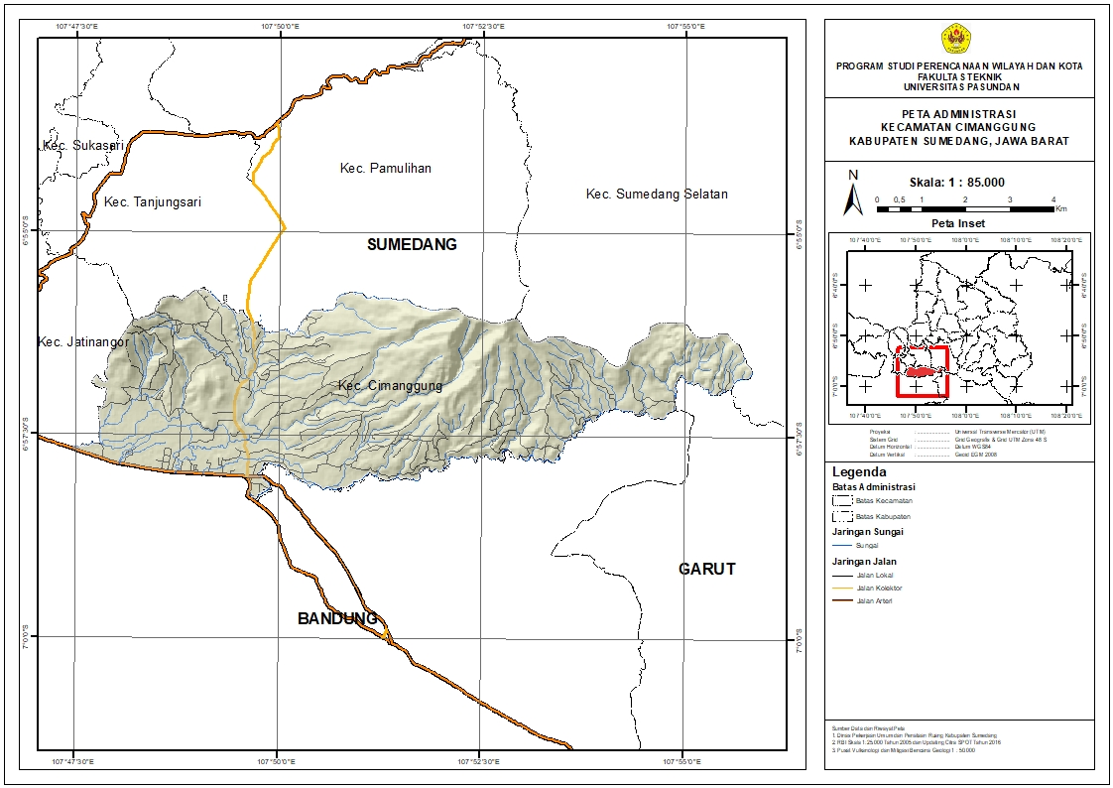
Gambar I. 1 Peta Administrasi Kecamatan Cimanggung

Ruang Lingkup Materi
Adapun ruang lingkup materi yang akan dikaji dalam penelitian ini, yaitu sebagai berikut:
- Identifikasi daya dukung lahan permukiman di Kecamatan Cimanggung Kabupaten Sumedang
Melakukan analisis daya dukung lahan untuk permukiman dengan melakukan overlay berdasarkan variabel dari Pusat Air Tanah dan Geologi Tata Lingkungan. Analisis daya dukung lahan ini menitikberatkan pada variabel seperti kemiringan, air tanah, jenis batuan, jenis tanah, gerakan tanah, serta potensi bencana. Tujuan utamanya adalah mengidentifikasi wilayah yang memiliki potensi daya dukung tinggi untuk pengembangan permukiman di Kecamatan Cimanggung.
- Identifikasi kondisi kesesuaian tata guna lahan kawasan permukiman eksisting dengan daya dukung lahan permukiman di Kecamatan Cimanggung Kabupaten Sumedang
Dalam mengidentifikasi kondisi kesesuaian daya dukung lahan permukiman dengan kondisi tata guna lahan eksisting di Kecamatan Cimanggung, dilakukan dengan menggunakan tool analisis yaitu intersect pada ArcMap. Hasil yang didapatkan dari proses tersebut berupa kondisi tata guna lahan eksisting yang didalamnya terdapat informasi tentang kondisi daya dukung lahan permukiman.
- Identifikasi kondisi kesesuaian rencana polar ruang kawsan permukiman perkotaan dengan daya dukung lahan permukiman di Kecamatan Cimanggung Kabupaten Sumedang
Dalam mengidentifikasi kondisi kesesuaian daya dukung lahan permukiman dengan kondisi rencana pola ruang di Kecamatan Cimanggung, dilakukan dengan menggunakan tool analisis yaitu intersect pada ArcMap. Hasil yang didapatkan dari proses tersebut berupa kondisi rencana pola ruang yang didalamnya terdapat informasi tentang kondisi daya dukung lahan permukiman.

Kerangka Berfikir
Berikut kerangka berfikir dalam Gambar 1.2 Analisis Kesesuaian Lahan Permukiman Pada Daerah Rawan Bencana Tanah Longsor Di Kecamatan Cimanggung Kabupaten Sumedang.
Gambar I. 2 Kerangka Berfikir
Teridentifikasinya daya dukung lahan permukiman di Kecamatan Cimanggung Kabupaten Sumedang
Teridentifikasinya kondisi kesesuaian tata guna lahan kawasan permukiman eksisting dengan kondisi daya dukung lahan kawasan permukiman di Kecamatan Cimanggung
Teridentifikasinya kondisi kesesuaian rencana polar ruang kawasan permukiman perotaan dengan kondisi daya dukung lahan permukiman di Kecamatan Cimanggung
Latar Belakang
Kecamatan Cimanggung, berdasarkan Peraturan Daerah Kabupaten Sumedang Nomor 4 Tahun 2018 tentang Rencana Tata Ruang Wilayah Kabupaten Sumedang Tahun 2018-2038, termasuk dalam Pusat Kegiatan Nasional (PKN) kawasan perkotaan Bandung Raya yang berfungsi melayani kegiatan berskala nasional hingga internasional. Kecamatan ini direncanakan sebagai kawasan industri besar dan permukiman perkotaan. Jumlah penduduknya meningkat dari 90.551 jiwa pada 2022 menjadi 98.046 jiwa pada 2023, bertambah 7.495 jiwa dalam setahun, yang memengaruhi kebutuhan ruang. Namun, Cimanggung juga merupakan kawasan rawan bencana longsor, terutama akibat hujan lebat dan gangguan stabilitas lereng yang lahannya telah banyak dibuka untuk perumahan di berbagai bagian lereng, mulai dari atas hingga bawah (Sadisun, 2021).
Rumusan Masalah
Kecamatan Cimanggung, Kabupaten Sumedang, termasuk dalam Pusat Kegiatan Nasional (PKN) Kawasan Perkotaan Bandung Raya sesuai Peraturan Daerah Kabupaten Sumedang Nomor 4 Tahun 2018 tentang Rencana Tata Ruang Wilayah Tahun 2018-2038. Kecamatan ini direncanakan sebagai kawasan industri, permukiman perkotaan, dan hutan lindung. Namun, Cimanggung memiliki potensi kerentanan longsor yang tinggi karena berada di lereng-lereng bukit dengan kestabilan tanah yang labil. Penelitian menunjukkan longsor sering terjadi di wilayah dengan kontur curam akibat aktivitas tambang dan perataan lahan untuk perumahan, yang kemudian ditetapkan sebagai zona merah dan kuning, menandakan risiko longsor sangat tinggi. Meski demikian, perumahan besar terus dibangun selama 30 tahun terakhir, memperburuk kestabilan lereng dan meningkatkan risiko bencana, yang memunculkan pertanyaan tentang kebijakan izin pembangunan. Dengan pertumbuhan penduduk dari 90.551 jiwa pada 2022 menjadi 98.046 jiwa pada 2023, kebutuhan ruang terus meningkat, sehingga perencanaan pembangunan harus mengutamakan lokasi bebas risiko bencana. Untuk itu, diperlukan perhitungan daya dukung lahan sebagai acuan pengembangan permukiman berkelanjutan.
Tujuan yang akan dicapai dalam penelitian ini yaitu teridentifikasinya daya dukung lahan permukiman di Kecamatan Cimanggung, Kabupaten Sumedang
INPUT
- Zona Pengembangan Tidak Leluasa
- Zona Pengembangan Kurang Leluasa
- Zona Pengembangan Agak Leluasa
- Zona Pengembangan Cukup Leluasa
- Zona Pengembangan Leluasa
Kesesuaian rencana pola kawasan permukiman perkotaan dengan daya dukung lahan berdasarkan zona pengembangan
Kesesuaian kondisi tata guna lahan kawasan permukiman eksisting dengan daya dukung lahan berdasarkan zona pengembangan
Kesimpulan dan Rekomendasi
Daya Dukung Lahan Permukiman di Kecamatan Cimanggung, Kabupaten Sumedang

PROSES
OUTPUT

Sistematika Pembahasan
Dalam mempermudah pemahaman terhadap laporan ini, penyusunan rencana penulisan disajikan dengan sistematika sebagai berikut:
BAB I PENDAHULUAN
Bab ini memuat penjabaran mengenai latar belakang, perumusan masalah, tujuan dan sasaran penelitian, serta cakupan studi yang meliputi aspek kewilayahan dan substansi. Selain itu, bab ini juga menyajikan sistematika penulisan dan kerangka berpikir yang digunakan dalam penelitian.
BAB II TINJAUAN PUSTAKA
Bab ini memuat telaah terhadap sejumlah teori, hasil penelitian sebelumnya, serta kebijakan yang relevan, yang menjadi dasar dalam menganalisis daya dukung lahan permukiman pada wilayah rawan bencana longsor di Kecamatan Cimanggung, Kabupaten Sumedang.
BAB III METODOLOGI
Bab ini memuat penjelasan mengenai metode penelitian, pendekatan yang digunakan, serta teknik pengumpulan data yang diterapkan dalam studi ini.
BAB IV GAMBARAN UMUM
Membahas terkait penjelasan kondisi eksisting wilayah berdasarkan data-data dan fakta-fakta empirik yang didapatkan berdasarkan variabel-variabel penelitian yang digunakan dalam Tugas Akhir.
BAB V ANALISIS
Bab ini membahas mengenai hasil dan pembahasan penelitian tugas akhir yang telah dilakukan yang menghasilkan luaran berupa analisis daya dukung lahan permukiman pada daerah rawan bencana tanah longsor di Kecamatan Cimanggung, Kabupaten Sumedang.
BAB VI KESIMPULAN DAN SARAN
Bab ini merupakan penutup dari penelitian yang telah dilakukan, terdiri dari kesimpulan dan rekomendasi yang dapat diperoleh dari hasil penelitian.

BAB II
TINJAUAN TEORI DAN KEBIJAKAN

Tinjauan Teori
Tinjauan teori pada Penelitian ini dibagi dalam empat tinjauan teori yang dijelaskan dalam subbab berikut:

Lahan
Lahan merupakan bagian dari permukaan bumi yang mencakup seluruh unsur, baik yang berada di atas maupun di dalamnya. Secara umum, lahan mencakup berbagai komponen biosfer, baik yang bersifat statis maupun dinamis, yang terdapat di permukaan maupun bawah permukaan bumi. Unsur-unsur tersebut meliputi atmosfer, tanah, batuan induk, bentuk lahan (relief), sistem hidrologi, vegetasi, fauna, serta jejak aktivitas manusia, baik yang terjadi di masa lalu maupun saat ini. Seluruh komponen ini secara langsung maupun tidak langsung memengaruhi cara manusia memanfaatkan lahan pada masa kini maupun di masa yang akan datang (Juhadi, 2007). Lahan memiliki fungsi produksi dan ekonomi, yakni sebagai aset yang memiliki nilai ekonomi serta berfungsi sebagai media untuk menghasilkan bahan sandang, pangan, dan papan. Selain itu, lahan juga berfungsi sebagai pengatur siklus atmosfer dan hidrologi, mendukung keseimbangan lingkungan. Fungsi lainnya adalah fungsi sosial, budaya, dan estetika, yang mencakup peran lahan dalam mendukung kegiatan sosial serta kepentingan masyarakat umum (Anindita et al., 2022).
Lahan bisa dipahami sebagai sebuah sistem yang terdiri dari beragam elemen. elemen ini terbagi ke dalam dua kategori yakni sebagai elemen struktural yang dikenal sebagai karakteristik lahan, dan komponen fungsional yang disebut sebagai kualitas lahan. Kualitas lahan mencakup berbagai unsur yang memengaruhi kapasitas dan kesesuaian lahan terhadap jenis pemanfaatan tertentu. (Juhadi, 2007). Sifat dinamis dari kualitas lahan, baik dalam ruang maupun waktu, menunjukkan bahwa, pada tahap perkembangan suatu wilayah, selalu penting untuk menilai kualitas lahan ditinjau dari kapasitas dan kecocokannya terhadap jenis pemanfaatan tertentu dalam kerangka berkelanjutan (Baja et al., 2002).

Penggunaan Lahan
Penggunaan lahan merupakan wujud nyata dari pengaruh aktivitas manusia terhadap sebagian fisik permukaan bumi. Pola penggunaan lahan di suatu wilayah berkaitan erat dengan pertumbuhan populasi dan kegiatan masyarakat. Semakin bertambah jumlah penduduk dan semakin intensif aktivitasnya, maka perubahan penggunaan lahan akan semakin meningkat (Lestari & Arsyad, 2018). Penggunaan lahan mengacu pada seluruh bentuk aktivitas atau campur tangan manusia, baik yang bersifat permanen ataupun siklus, mencakup pemanfaatan atas sumber daya, baik alami maupun buatan, yang secara umum disebut sebagai lahan, dengan maksud memenuhi kebutuhan material, spiritual, atau keduanya (Mokodompit et al., 2019). Penggunaan lahan merupakan bentuk respon dari aktivitas manusia terhadap karakteristik fisik lahan. Manusia berperan sebagai pihak yang memanfaatkan atau mengelola lahan untuk memenuhi kebutuhan hidupnya (Rusmawan, 2007).
Penggunaan lahan merupakan hasil distribusi spasial yang mencerminkan aktivitas perkotaan dan penduduknya. Semakin intensif aktivitas masyarakat, semakin cepat perubahan pola penggunaan lahan di wilayah yang mendukungnya. Beragam aktivitas yang dilakukan masyarakat menciptakan variasi penggunaan lahan di suatu lokasi. Kebutuhan dari setiap aktivitas tersebut akan membentuk pola tata guna lahan yang spesifik (Dwiyanti & Dewi, 2013). Penggunaan lahan dapat dibagi menjadi dua kategori utama berdasarkan karakteristik serta tipologi penggunaannya mencakup pemanfaatan lahan di wilayah pedesaan (rural land use) dan pemanfaatan lahan di kawasan perkotaan (urban land use), di mana masing-masing memiliki tujuan yang berbeda. Penggunaan lahan pedesaan lebih difokuskan pada tujuan produksi pertanian, sehingga penerapannya didasarkan pada prinsip Lestari, Optimal, dan Seimbang (LOS). Sementara itu, penggunaan lahan perkotaan berorientasi pada penyediaan tempat tinggal, dengan prinsip yang mengutamakan keamanan, keteraturan, kelancaran, dan kesehatan (Nurdin, 2016).
Berbagai aktivitas dapat memengaruhi dan mendorong perluasan aktivitas penggunaan lahan. Penggunaan lahan adalah upaya optimalisasi pemanfaatan lahan untuk memperoleh manfaat ekonomi dan peningkatan nilai melalui pengembangan maupun transformasi penggunaannya. Pengelolaan dan pemanfaatan lahan ini sangat terkait dengan aktivitas manusia dan memberikan dampak tersendiri dalam proses tersebut (Dwiyanti & Dewi, 2013). Menurut Maru (2015) transformasi menyeluruh dalam penggunaan lahan, disertai dengan perkembangan serta pergeseran pola pemanfaatan ruang di area permukiman perkotaan, berlangsung dengan cepat akibat pengaruh berbagai faktor, yaitu:
- Faktor manusia meliputi kebutuhan dasar akan hunian, kapasitas individu, kondisi ekonomi, dinamika sosial budaya, serta kemajuan dalam bidang teknologi.
- Faktor fisik perkotaan terdiri atas pusat-pusat aktivitas yang berperan sebagai pemicu pertumbuhan wilayah, serta sistem transportasi yang memfasilitasi kemudahan mobilitas dan aksesibilitas.
- Faktor bentang alam, seperti lereng dengan kemiringan rendah dan dataran tinggi, memiliki pengaruh signifikan. Penyusunan rencana penggunaan lahan sangat dipengaruhi oleh keterkaitan antara manusia, aktivitas yang dilakukan, dan lokasi geografis, yang secara bersama-sama membentuk pola perubahan tata guna lahan secara dinamis.

Komponen Geologi
Geologi adalah ilmu yang mempelajari tentang bumi, meliputi sejarah, asal-usul, komposisi, struktur, serta proses pembentukannya bumi dari masa lampau hingga kini, termasuk perkembangan kehidupan yang terjadi hingga saat ini (Written Brooks, 1972; dalam Zikri, 2018). Geologi adalah cabang ilmu kebumian yang mempelajari segala aspek tentang planet Bumi dan isinya, termasuk sifat, bahan penyusun, struktur, serta proses yang berlangsung di dalam maupun di permukaan bumi. Ilmu ini juga mencakup posisi bumi di alam semesta serta sejarah perkembangannya sejak terbentuk hingga saat ini. Sebagai ilmu yang kompleks, geologi membahas berbagai topik yang beragam, mulai dari skala mikroskopis seperti atom hingga skala makroskopis seperti benua, samudra, cekungan, dan pegunungan, menjadikannya bidang yang menarik untuk dipelajari (Noor, 2012).
Geologi lingkungan mempelajari interaksi antara manusia dan lingkungan geologis, yang mencakup elemen-elemen fisik bumi seperti batuan, sedimen, tanah, fluida, serta fitur permukaan bumi, bentang alam, dan berbagai proses yang memengaruhinya (Amanatullah Agnar et al., 2020). Geologi Lingkungan mencakup (Howard, 2013; dalam Mulyaningsih, 2018):
- Sifat dan komponen fisik bumi, yaitu batuan, tanah, air (fluida) dan mineral
- Bentang alam (geomorfologi) dan proses-proses geologi yang mempengaruhi pembentukannya dengan evolusinya, yaitu sedimentasi, tektonisme, aktivitas gunungapi, erosi dan pelapukan.
- Interaksi manusia yang ditimbulkan oleh adanya proses-proses geologi (2) tersebut, meliputi interaksi positif (ekstraksi sumber daya geologi dan pemanfaatan lahan), dan interaksi negatif (bencana geologi).
Geologi lingkungan, juga dikenal sebagai manajemen sistem lingkungan atau "sustainable development", adalah konsep yang berfokus pada interaksi antara manusia dan alam. Geologi lingkungan memiliki peran penting dalam kehidupan sehari-hari, seperti dalam pemanfaatan lahan untuk permukiman, pemilihan lokasi yang tepat untuk pembangunan fasilitas umum, pemahaman tentang kondisi geologi tempat tinggal, serta penerapan metode terbaik untuk hidup harmonis di kawasan rawan bencana geologi. Dengan memahami hal ini, masyarakat dapat mengelola lingkungannya secara bijak, sehingga mampu bertahan lebih lama tanpa menyebabkan kerusakan (Mulyaningsih, 2018). Berikut adalah Penjelasan dari faktor-faktor penilaian komponen geologi untuk perumahan perkotaan:

Kemiringan Lereng
Lereng adalah bagian dari permukaan bumi yang memiliki tingkat kemiringan yang relatif seragam. Adapun kelerengan didefinisikan sebagai rasio antara perbedaan elevasi terhadap jarak horizontal tertentu (Mahmudi et al., 2015). Kemiringan lereng, yang juga dikenal sebagai kelerengan atau kondisi topografi, merupakan besaran sudut yang tercipta akibat perbedaan elevasi permukaan lahan (relief) antara bidang tanah dan garis horizontal. Umumnya, tingkat kemiringan ini dinyatakan dalam satuan persen (%) (Melo et al., 2018). Kemiringan lereng atau topografi merujuk pada bentuk permukaan bumi yang terbentuk akibat perbedaan elevasi antara dua titik. Variasi elevasi ini menghasilkan klasifikasi kelerengan yang beragam, mulai dari datar hingga sangat curam (Firdaus & Yuliani, 2021).
Kemiringan lereng yang tidak ideal dapat diatasi dengan melakukan pengerukan untuk meratakan lahan. Langkah ini masih memungkinkan pada lereng dengan kemiringan 15-30%. Namun, untuk lereng dengan kemiringan di atas 30%, sebaiknya tidak dilakukan perbaikan dan tidak dimanfaatkan untuk pengembangan permukiman (Permatasari & Mardiatno, 2015). Karakteristik lokasi dan kesesuaian lahan untuk permukiman ditentukan oleh faktor topografi yang bervariasi dari datar hingga bergelombang, dengan kemiringan lereng berkisar antara 0-25% (Muta’ali Lutfi, 2013; dalam Welang et al., 2016). Aktivitas manusia di atas lahan dapat memicu terjadinya tanah longsor. Beberapa kegiatan yang meningkatkan risiko tersebut antara lain: pembukaan lahan untuk pertanian, permukiman, atau industri yang merusak vegetasi dan mengubah tekstur tanah sehingga memperparah kemiringan lereng serta melemahkan daya tahan tanah terhadap erosi; penggalian untuk pertambangan, konstruksi, atau infrastruktur yang dapat mengganggu stabilitas lereng; serta penggundulan hutan yang mempercepat erosi dan mengurangi kekuatan tanah dalam menahan gerakan massa (Erfani et al., 2023a).

Jenis Batuan
Batuan merupakan material padat yang membentuk kerak bumi, tersusun dari satu atau lebih jenis mineral. Berdasarkan proses pembentukannya, batuan dibagi menjadi tiga jenis utama yaitu batuan beku, batuan sedimen, dan batuan metamorf (Mulyaningsih, 2018).
- Batuan Beku
Batuan beku, atau batuan igneus (berasal dari kata Latin ignis yang berarti "api"), adalah batuan yang terbentuk dari magma yang mendingin dan mengeras, baik melalui proses kristalisasi maupun tidak. Proses ini dapat terjadi di bawah permukaan sebagai batuan intrusif (plutonik) atau di atas permukaan sebagai batuan ekstrusif (vulkanik). Magma tersebut berasal dari batuan setengah cair atau batuan yang sudah ada sebelumnya, baik di mantel maupun kerak bumi. Pelelehan magma umumnya dipicu oleh kenaikan suhu, penurunan tekanan, atau perubahan komposisi (Noor, 2012). Batuan beku terbentuk dari proses pembekuan magma. Berdasarkan lokasi pembekuannya, batuan beku dibagi menjadi dua jenis, yaitu intrusi dan ekstrusi (lava). Batuan beku intrusi membeku di bawah permukaan bumi sebagai pluton, sedangkan batuan beku ekstrusi membeku di permukaan bumi sebagai lava yang berasal dari aktivitas gunung api (Mulyaningsih, 2018).
Sifat dan jenis batuan beku ditentukan berdasarkan kandungan SiO₂:
- Basaltik atau Gabroik: Kandungan SiO₂ 45-55%, tinggi Fe, Mg, dan Ca, tetapi rendah K dan Na.
- Andesitik atau Dioritik: Kandungan SiO₂ 55-65%, dengan Fe, Mg, Ca, Na, dan K dalam kadar sedang.
- Riolitik atau Granitik: Kandungan SiO₂ 65-75%, rendah Fe, Mg, dan Ca, tetapi tinggi K dan Na.
Pada kedalaman tertentu, hampir semua magma mengandung gas, yang meningkatkan tekanan sehingga bersifat eksplosif.
- Kandungan gas utama: H₂O (uap air) dan CO₂.
- Kandungan minor: Sulfur, Cl, dan F.
- Magma riolitik atau granitik umumnya mengandung gas lebih banyak dibanding magma basaltik atau gabroik.
Suhu magma: Basaltik atau Gabroik: 1000–1200°C.
- Andesitik atau Dioritik: 800–1000°C.
- Riolitik atau Granitik: 650–800°C.
Kekentalan magma memengaruhi alirannya dan bergantung pada komposisi, suhu, dan kandungan gas.
- Semakin tinggi kandungan SiO₂, semakin kental magma.
- Magma dengan suhu lebih rendah cenderung memiliki kekentalan lebih tinggi.
- Batuan Sedimen
Batuan sedimen terbentuk dari proses pengolahan ulang material atau batuan yang sudah ada sebelumnya, termasuk batuan beku dan vulkanik, batuan metamorf, maupun batuan sedimen itu sendiri (Mulyaningsih, 2018). Sedimen merupakan partikel-partikel yang dapat dibawa oleh aliran fluida dan kemudian diendapkan. Sedimen umumnya dipindahkan melalui air (proses fluvial), angin (proses aeolian), atau es (proses glasial). Pembentukan sedimen dipengaruhi oleh faktor seperti iklim, topografi, vegetasi, dan komposisi batuan. Sementara itu, transportasi sedimen dipengaruhi oleh air, angin, dan gaya gravitasi (Noor, 2012). Menurut Mulyaningsih (2018), dalam bukunya yang berjudul Pengantar Geologi Lingkunga, membagi tiga jenis batuan sedimen berdasarkan proses pembentukannya, yaitu batuan sedimen klastik, batuan sedimen biogenik dan batuan sedimen kimiawi.
- Sedimentasi klastik adalah proses pengendapan yang terjadi ketika partikel-partikel hasil erosi batuan, yang terbawa oleh sungai, laut, angin, atau hujan, mulai mengendap. Material detrital, berupa pecahan batuan dan mineral, akan terendap karena aliran kehilangan energi untuk terus mengangkutnya.
- Sedimentasi biogenik adalah jenis batuan yang terbentuk melalui proses pengendapan, di mana ion-ion dari organisme (makhluk hidup) terurai dalam air, menyisakan bagian-bagian keras seperti tulang dan cangkang.
- Sedimentasi kimiawi merupakan jenis pengendapan batuan yang terjadi ketika material terlarut dalam air dan secara kimiawi terendapkan dari air.
Menurut Zikri (2018), dalam bukunya yang berjudul Geologi Umum, mengklasifikasikan batuan sedimen menjadi tujuh jenis:
- Batu konglomerat adalah jenis batuan yang terbentuk dari kerikil bulat, batu, dan pasir yang saling merekat. Batuan ini berasal dari material lepas yang mengeras akibat tekanan dan saling terikat. Batu konglomerat biasanya digunakan sebagai bahan pendukung dalam konstruksi bangunan, tetapi bukan sebagai bahan utama.
- Batu pasir adalah jenis batuan yang terdiri dari butiran-butiran pasir dan biasanya berwarna abu-abu, kuning, atau merah. Batuan ini terbentuk dari material lepas yang terpadatkan dan saling terikat akibat pengaruh gaya berat. Batu pasir sering dimanfaatkan sebagai bahan baku pembuatan kaca atau sebagai material untuk konstruksi bangunan.
- Batu serpih adalah batuan bertekstur halus dengan aroma khas tanah liat, dan memiliki variasi warna seperti hijau, hitam, kuning, merah, atau abu-abu. Batuan ini terbentuk dari material halus yang terpadatkan dan saling merekat akibat pengaruh gaya berat. Batu serpih sering dimanfaatkan sebagai bahan bangunan.
- Batu gamping adalah jenis batuan yang relatif lunak, berwarna putih keabu-abuan, dan menghasilkan gas karbon dioksida saat bereaksi dengan asam. Batu ini terbentuk dari cangkang hewan-hewan lunak seperti siput, kerang, dan makhluk laut lainnya yang telah mati. Kerangka kapur mereka tidak hancur, melainkan memadat dan membentuk batu kapur, yang sering digunakan sebagai bahan utama pembuatan semen.
- Batu breksi adalah batuan yang terbentuk dari kumpulan pecahan material yang dihasilkan oleh letusan gunung berapi. Material tersebut terlempar ke udara dan kemudian mengendap di suatu lokasi. Batu breksi sering dimanfaatkan sebagai bahan untuk kerajinan maupun bahan bangunan.
- Stalaktit dan stalagmit adalah formasi endapan yang ditemukan di dalam gua, biasanya berwarna kuning, cokelat, krem, keemasan, atau putih. Pembentukannya terjadi dari air yang mengalir ke dalam gua, menetes dari langit-langit ke dasar gua. Air yang mengandung kapur tersebut perlahan mengendap dan mengeras, membentuk struktur runcing dari waktu ke waktu. Stalaktit dan stalagmit juga berperan sebagai daya tarik panorama indah bagi wisatawan yang mengunjungi gua.
- Batu lempung adalah jenis batuan yang biasanya berwarna cokelat, keemasan, merah, atau abu-abu. Batuan ini terbentuk dari hasil pelapukan batuan beku yang menghasilkan material lempung, yang umumnya ditemukan di sekitar batuan induknya. Material lempung tersebut kemudian mengalami proses pengendapan hingga membentuk batu lempung. Batu ini sering dimanfaatkan sebagai bahan untuk kerajinan.
- Batuan Metamorf
Istilah "Metamorfisme" berasal dari bahasa Yunani, di mana meta berarti "berubah" dan morph berarti "bentuk," sehingga metamorfisme diartikan sebagai perubahan bentuk. Dalam geologi, ini mengacu pada perubahan komposisi dan tekstur mineral dalam batuan akibat perbedaan tekanan dan suhu. Meskipun diagenesis juga melibatkan perubahan bentuk dalam batuan sedimen, proses ini terjadi pada suhu di bawah 200°C dan tekanan di bawah 300 Mpa (Mega Pascals) atau setara dengan 3000 atm. Jadi, metamorfisme berlangsung pada suhu di atas 200°C dan tekanan lebih dari 300 MPa. Kondisi suhu dan tekanan tinggi ini biasanya terjadi pada kedalaman ekstrem, seperti di zona subduksi atau area kolisi lempeng tektonik. Pertanyaannya adalah, apakah batas atas metamorfisme dapat mencapai kondisi suhu dan tekanan yang sama dengan proses pelelehan batuan (wet partial melting). Ketika pelelehan terjadi, proses yang terjadi justru membentuk batuan beku, bukan batuan metamorf (Mulyaningsih, 2018). Batuan metamorf merupakan batuan yang terbentuk dari perubahan batuan asal, baik itu batuan beku, sedimen, maupun metamorf lainnya, akibat pengaruh suhu, tekanan, atau kombinasi keduanya. Perubahan ini menghasilkan pembentukan mineral-mineral baru serta tekstur batuan yang berbeda (Noor, 2012). Menurut Noor (2012), dalam bukunya yang berjudul Pengantar Geologi, menyebutkan bahwa terdapat empat tipe metamorfosa;
- Metamorfosa kataklastik terjadi akibat deformasi mekanis, seperti pergeseran dua blok batuan di sepanjang zona sesar atau patahan. Gesekan di sepanjang zona tersebut menghasilkan panas, yang menyebabkan batuan mengalami proses metamorfosis dan penggerusan di area tersebut. Jenis metamorfosa ini jarang ditemukan dan biasanya terbatas pada zona sesar saja.
- Metamorfosa burial terjadi ketika batuan sedimen berada pada kedalaman tertentu dengan suhu melebihi 300°C tanpa adanya tekanan diferensial. Dalam kondisi ini, mineral-mineral baru terbentuk, namun batuan tersebut tampak seperti tidak mengalami metamorfosa. Mineral utama yang dihasilkan adalah zeolit. Metamorfosa burial biasanya tumpang tindih dengan proses diagenesa dan dapat bertransisi menjadi metamorfosa regional seiring meningkatnya tekanan dan suhu.
- Metamorfosa kontak terjadi di sekitar intrusi batuan beku akibat peningkatan suhu yang tinggi yang disebabkan oleh keberadaan magma. Proses ini hanya terjadi di area sekitar intrusi yang terpanaskan, dikenal sebagai "aureole metamorphic." Derajat metamorfosa cenderung meningkat menjauhi tubuh intrusi. Metamorfosa kontak umumnya diklasifikasikan sebagai metamorfosa dengan tekanan rendah dan suhu tinggi, menghasilkan batuan berbutir halus tanpa foliasi yang disebut hornfels.
- Metamorfosis regional terjadi pada area yang sangat luas dengan tingkat deformasi tinggi akibat tekanan diferensial. Metamorfosis ini biasanya menghasilkan batuan dengan foliasi yang kuat, seperti slate, schists, dan gneisses. Tekanan diferensial disebabkan oleh gaya tektonik, terutama dari tumbukan antara dua massa benua, yang menghasilkan kompresi pada batuan. Proses ini umumnya terjadi di inti rangkaian pegunungan atau pegunungan yang mengalami erosi. Tekanan kompresi dan pelipatan batuan, disertai penebalan kerak, mendorong batuan ke kedalaman yang lebih tinggi, di mana tekanan dan temperatur meningkat.

Jenis Tanah
Tanah berada di antara atmosfer (lapisan udara) dan litosfer (lapisan batuan penyusun bumi), serta berbatasan dengan hidrosfer (lapisan air). Karena menjadi tempat tumbuhnya tanaman dan hewan, tanah juga termasuk dalam biosfer. Beragam jenis tanah dengan sifat dan karakteristik yang berbeda terbentuk melalui interaksi fisika, kimia, dan biologi pada batuan serta bahan induk tanah. Keanekaragaman ini dapat diamati langsung di lapangan (Fiantis, 2017). Tanah tersusun dari lapisan-lapisan atau horison yang berada di atas batuan induk, terbentuk melalui interaksi berbagai faktor seperti iklim, organisme, bahan induk, dan relief selama rentang waktu tertentu. Perbedaan dalam proses pembentukan tanah menghasilkan jenis tanah yang beragam, yang dapat dikenali melalui sifat morfologinya (Rajamuddin & Sanusi, 2014). Sebagai sifat-sifat morfologi tanah merupakan sifat-sifat fisik dari tanah tersebut. Sifat tanah dapat dibedakan berdasarkan tekstur dan struktur tanah.
- Tekstur Tanah
Tekstur tanah adalah perbandingan relatif antara persentase pasir, debu, dan liat dalam tanah, yang mencerminkan tingkat kekasaran atau kehalusannya. Setiap jenis tanah memiliki komposisi unik dari ketiga fraksi tersebut (Salam, 2012). Tekstur tanah menggambarkan komposisi partikel penyusunnya, yang terdiri dari perbandingan fraksi pasir, debu, dan liat. Proporsi masing-masing fraksi menentukan tekstur tanah. Fraksi pasir memiliki ukuran diameter 2,00–0,20 mm, fraksi debu berukuran 0,20–0,002 mm, dan fraksi liat berukuran kurang dari 0,002 mm. Partikel lebih besar dari 2 mm, seperti kerikil dan batu kecil, tidak termasuk fraksi tanah. Kombinasi fraksi-fraksi ini membentuk agregat tanah, yang memengaruhi sifat tanah. Selain fraksi mineral, bahan organik juga berperan penting dalam menentukan karakteristik tanah (Asril et al., 2022). Menurut Fiantis (2017), tekstur tanah adalah salah satu sifat fisik tanah yang dapat diidentifikasi secara langsung di lapangan. Tekstur tanah dapat dikelompokkan ke dalam lima kategori, yaitu:
- Tekstur tanah kasar meliputi pasir dan pasir berlempung, yang saat dipijat dengan jari terasa kasar mulai dari cukup jelas hingga sangat jelas, tidak lengket, serta tidak dapat membentuk bola atau gulungan.
- Tekstur tanah agak kasar: lempung berpasir, tanah terasa sedikit kasar, agak melekat, membentuk bola yang cukup padat namun mudah hancur.
- Tekstur tanah sedang terdiri dari tiga jenis: lempung, yang terasa tidak kasar dan tidak licin; lempung berdebu, yang terasa licin dan sedikit melekat; serta debu, yang terasa sangat licin dan agak melekat. Pada ketiga jenis tekstur ini, jika tanah digulung, permukaannya tampak mengkilap dan dapat membentuk bola yang cukup padat.
- Tekstur tanah agak halus terdiri dari beberapa jenis, yaitu: lempung liat berpasir, yang terasa halus dengan sedikit tekstur kasar; lempung liat berdebu, yang terasa halus dan agak licin; serta lempung berliat, yang terasa agak licin. Ciri lainnya adalah tanah ini dapat dibentuk menjadi bola yang kokoh, gulungan yang mengilap, namun mudah hancur.
- Tanah dengan tekstur halus terdiri dari beberapa jenis: liat berpasir, yang terasa halus, berat, dan sedikit kasar; liat berdebu, yang terasa halus, berat, dan agak licin; serta liat, yang terasa sangat berat. Kedua jenis tekstur ini memiliki kemampuan membentuk bola dengan baik, mudah digulung, dan sangat lengket.
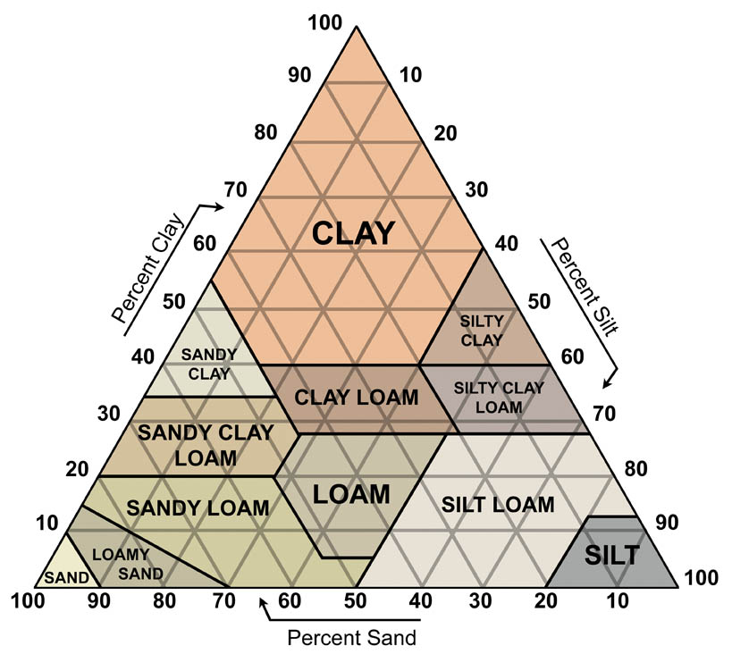

Gambar II. 1 Segitiga Tekstur Tanah
Segitiga tekstur adalah diagram yang digunakan untuk menentukan tekstur tanah. Diagram ini berbentuk segitiga sama sisi dengan tiga sisi yang masing-masing mewakili fraksi tanah, yaitu pasir, debu, dan liat, dengan skala 0–100% untuk setiap fraksi. Di dalam segitiga tersebut terdapat garis-garis pembatas yang membagi area menjadi 12 jenis kelas tekstur tanah (Salam, 2012).
Tabel II. 1 Jenis Kelas Tekstur Tanah
No. | Kelas Tekstur | Karakteristik Kelas Tekstur
1. | Liat (Clay) | Rasa berat, halus, sangat lekat, Dapat dibentuk bola dengan baik, mudah digunakan
2. | Liat Berdebu (Silty Clay) | Rasa halus, berat, agak licin, sangat lekat, dapat dibentuk bola teguh, mudah digulung
3. | Liat Berpasir (Sandy Clay) | Rasa halus, berat, tetapi terasa sedikit kasar, melekat, dapat dibentuk bola teguh, mudah digulung
4. | Debu (Silt) | Rasa licin sekali, agak melekat, dapat dibentuk bola teguh, dapat dibentuk gulungan dengan permukaan mengkilat
5. | Pasir (Sand) | Rasa kasar sangat jelas, tidak melekat, tidak dapat dibentuk bola dan gulungan
6. | Pasir Berlumpur (Loamy Sand) | Rasa kasar jelas, sedikit sekali melekat, dapat dibentuk bola yang mudah sekali hancur
7. | Lempung (Loam) | Rasa tidak kasar dan tidak licin, agak melekat, dapat dibentuk bola, agak teguh, dapat sedikit dibuat gulungan dengan permukaan mengkilat
8. | Lempung Liat (Clay Loam) | Rasa agak licin, agak melekat, dapat dibentuk bola agak teguh, dapat dibentuk gulungan yang agak mudah hancur
9. | Lempung Liat Berdebu (Silty Clay Loam) | Rasa halus agak licin, melekat, dapat dibentuk bola teguh,gulungan mengkilat.
10. | Lempung Liat Berpasir (Sandy Clay Loam) | Rasa halus dengan sedikit bagian agak kasar, agak melekat, dapat dibentuk bola agak teguh, dapat dibentuk gulungan mudah hancur
11. | Lempung Debu (Silt Loam) | Rasa licin, agak melekat, dapat dibentuk bola agak teguh, dapat dibuat gulungan dengan permukaan mengkilat
12. | Lempung Berpasir (Sandy Loam) | Rasa kasar agak jelas, agak melekat, dapat dibuat bola, mudah hancur
Sumber: Ilmu Tanah, 2020
Fraksi pasir dan debu yang mengandung mineral primer akan mengalami pelapukan, menghasilkan mineral sekunder atau mineral liat. Proses ini menyebabkan perubahan komposisi fraksi pasir, debu, dan liat. Dalam waktu singkat, kelas tekstur tanah juga dapat berubah akibat masuknya unsur-unsur eksternal secara masif ke dalam sistem tanah.
- Struktur Tanah
Struktur tanah merujuk pada susunan atau agregasi partikel tanah (seperti pasir, debu, dan tanah liat) yang terbentuk secara alami. Namun, struktur ini memiliki perbedaan tingkat dan bidang berdasarkan ukuran serta bentuknya (Asril et al., 2022). Dalam pembentukan struktur tanah, fraksi pasir dan debu berperan sebagai kerangka, sedangkan fraksi liat, humus, dan sesquioksida bertindak sebagai perekat yang menyatukan pasir dan debu. Keberadaan liat, humus, dan sesquioksida membuat struktur tanah lebih stabil sehingga mampu menahan tekanan fisik, seperti energi kinetik dari tetesan air hujan. Selain itu, humus juga mencegah partikel tanah yang didominasi debu dan pasir menjadi padat meskipun sering diolah. Secara umum, struktur tanah dibedakan berdasarkan bentuknya, yaitu bulat, lempeng, kubus, prismatik, dan silinder (Salam, 2012).
Tabel II. 2 Jenis Struktur Tanah
No. | Satuan Struktur | Nama | Sifat dan Tempat
1. | 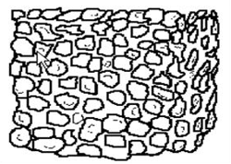 | Bulat (Granular) | Berwarna Gelap; Lapisan Atas
2. | 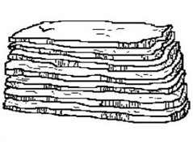 | Lempeng (Platy) | Berwarna Pucat; Lapisan Bawah
3. | 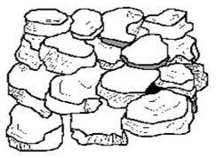 | Kubus (Blocky) | Lapisan Bawah (Kaya Liat), khususnya Tanah Hutan
4. |  | Prismatik (Prismatic) | Padang Rumput; Lapisan Bawah
5. | 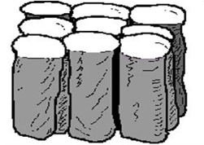 | Kolumnar (Columnar) | Padang Rumput; Lapisan Bawah (dipengaruhi oleh Na)
Sumber: Ilmu Tanah, 2020
Struktur tanah terbentuk dari gumpalan kecil akibat butir-butir tanah yang saling melekat. Setiap unit struktur tanah disebut ped. Jika unit-unit struktur tersebut tidak terbentuk, maka tanah tersebut dianggap tidak memiliki struktur (Asril et al., 2022). Tingkat perkembangan atau kemantapan struktur tanah dapat diklasifikasikan menjadi lemah, sedang, dan kuat, dengan kriterianya yang dapat dilihat pada tabel berikut.
Tabel II. 3 Kriteria Kemantapan Struktur Tanah
No. | Tinggkat Kemantapan | Kriteria
1. | Tidak berstruktur (structureless) | Tidak dapat diamati dengan jelas bentuk struktur tanah
2. | Lemah | Struktur tanah belum terbentuk sempurna dan sulit untuk diamati dengan mata telanjang
3. | Sedang | Struktur tanah telah terbentuk baik dan dapat diamati langsung dengan mata telanjang
4. | Kuat | Struktur tanah telah terbentuk sempurna dan jika bongkahan tanah dipecah, struktur tanah terlihat dengan jelas
Sumber: Morfologi dan Klasifikasi Tanah, 2017
Struktur tanah dianggap memiliki kemantapan yang lemah jika mudah rusak dan hancur saat diambil dari profil tanah. Struktur tanah dengan kemantapan sedang tidak hancur saat diambil dari profil untuk pemeriksaan. Sementara itu, struktur tanah dengan kemantapan yang kuat tetap utuh dan tidak mengalami kerusakan bahkan saat digerakkan (Fiantis, 2017).
- Porositas dan Permeabilitas Tanah
Porositas adalah persentase total ruang pori dalam tanah yang diisi oleh air dan udara dibandingkan dengan volume total tanah. Secara umum, pori-pori besar dalam tanah cenderung diisi oleh udara, sedangkan pori-pori kecil diisi oleh air. Faktor yang memengaruhi tingkat porositas meliputi ukuran butir dan berat jenis tanah (Asril et al., 2022). Pori-pori tanah memiliki berbagai ukuran dan secara kualitatif terbagi menjadi tiga kelompok: pori mikro, pori meso, dan pori makro. Secara teori, dalam kondisi normal (kapasitas lapang), air mengisi pori mikro dan sebagian pori meso, sementara udara mengisi sebagian pori meso dan pori makro. Saat tanah dalam kondisi basah, seperti selama atau setelah hujan, seluruh pori terisi oleh air, sehingga udara terdorong keluar dari pori tanah. Sebaliknya, pada kondisi kering, semua pori tanah terisi udara. Keberadaan air dan udara di dalam pori tanah bersifat dinamis dan terus berubah seiring waktu, dipengaruhi oleh kondisi air tanah (Salam, 2012).
Permeabilitas diartikan sebagai kecepatan pergerakan cairan melalui media berpori dalam kondisi jenuh. Permeabilitas juga dapat didefinisikan sebagai kecepatan air yang meresap ke dalam tanah dalam jangka waktu tertentu, biasanya dinyatakan dalam satuan cm/jam (Baver, 1969; dalam Julianto et al., 2021).
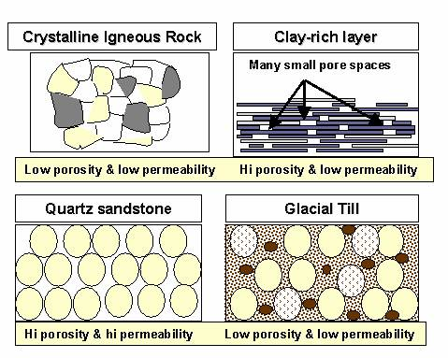
Gambar II. 2 Hubungan Porositas dan Permeabilitas Tanah
Permeabilitas tanah dipengaruhi oleh ukuran partikel, struktur tanah, bentuk partikel, rasio pori-pori, dan sifat daya serapnya. Namun, faktor utama yang menentukan nilai permeabilitas adalah ukuran partikel dan rasio pori (Masch dan Denny, 1966; dalam Julianto et al., 2021). Ukuran pori-pori dan keterhubungannya sangat berpengaruh dalam menentukan apakah tanah memiliki permeabilitas tinggi atau rendah. Tanah dengan pori-pori besar dan hubungan antar pori yang baik memungkinkan air mengalir dengan mudah. Sebaliknya, tanah dengan pori-pori kecil dan hubungan antar pori yang seragam cenderung memiliki permeabilitas rendah karena aliran air melambat. Namun, tanah dengan pori-pori besar dapat memiliki permeabilitas mendekati nol jika pori-pori tersebut terisolasi dan tidak saling terhubung (Asril et al., 2022).

Komponen Air Tanah
Air tanah adalah air yang berada di dalam lapisan tanah atau batuan di bawah permukaan bumi (Kodoatie, 2012). Air tanah (soil water) berbeda dengan air bawah tanah (groundwater). Air tanah adalah air yang berada dalam pori-pori mikro dan meso tanah, serta dapat masuk ke pori makro saat tanah jenuh. Sebaliknya, air bawah tanah adalah genangan air yang terletak di bawah lapisan tanah. Keduanya saling berhubungan dan saling mendukung. Setelah hujan, air tanah dari pori makro akan bergerak ke air bawah tanah akibat gaya gravitasi dan disebut sebagai air gravitasi. Sebaliknya, dalam kondisi kering, air bawah tanah akan naik ke lapisan atas melalui pori-pori secara kapiler untuk menyuplai air tanah. Air ini juga dapat menguap ke atmosfer dalam kondisi kering (Salam, 2012).
Air tanah dan air permukaan saling bergantung satu sama lain. Sebagian besar aliran sungai di permukaan berasal dari air tanah, sementara air tanah juga mendapatkan pasokan utamanya dari aliran air permukaan. Keduanya terbentuk melalui siklus hidrologi, yaitu proses alami pergerakan air di bumi yang berlangsung secara berurutan dan terus menerus (Kodoatie, 2012). Airtanah dalam terdapat pada formasi batuan yang berfungsi sebagai akuifer dan tidak langsung terhubung dengan permukaan bumi. Letaknya ideal, berada di antara, di bawah, atau di atas lapisan batuan impermeabel (kedap air). Infiltrasi air berlangsung melalui dua sistem: zona vadose yang tak jenuh dan zona air jenuh. Proses ini dipengaruhi oleh kondisi geologi, hidrogeologi, gaya tektonik, serta struktur bumi yang membentuk cekungan air tanah. Air tersebut tersimpan dan mengalir di lapisan batuan akuifer (Mulyaningsih, 2018).
Menurut Mulyaningsih (2018), dalam bukunya yang berjudul Pengantar Geologi Lingkunga, menybutkan ada tiga jenis akifer, yaitu:
- Akuifer tertekan adalah lapisan yang ditutupi dan didasari oleh batuan kedap air, dikenal sebagai aquitard atau aquiclude, yang berfungsi mencegah aliran air. Contoh aquitard meliputi batuan beku, batuan metamorf, batulempung, dan lanau. Kadang-kadang, lensa batuan tidak permeabel ditemukan di antara lapisan batuan yang lebih permeabel. Air yang meresap melalui zona tak jenuh dapat terhalang oleh lapisan ini dan terkumpul di atasnya. Akuifer semacam ini disebut akuifer menggantung (perched aquifer).
- Akuifer tidak tertekan adalah akuifer yang tidak memiliki lapisan kedap air secara vertikal, memungkinkan air bergerak baik ke arah atas maupun ke bawah.
- Akuifer artesis adalah akuifer tertekan yang berada di bawah tekanan hidraulik. Saat air dari akuifer ini disuntikkan atau muncul sebagai mata air, airnya akan memancar akibat tekanan tersebut. Tekanan dalam akuifer terbentuk oleh puncak hidraulik (h), yang berada di bawah kondisi tekanan permukaan. Artesis alami terjadi ketika akuifer tertekan oleh lapisan kedap air jenuh (aquiclude) pada morfologi miring. Sumur artesis dapat mengalir terus-menerus jika tekanan akuifer menembus lapisan lempung dan berada di bawah tekanan permukaan.
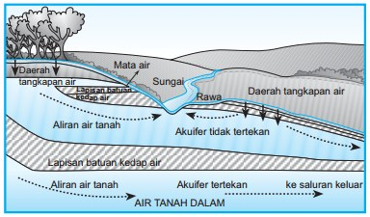
Gambar II. 3 Sistem Akifer

Daya Dukung Lahan
Daya dukung lingkungan hidup berdasarkan (Pedoman Penentuan Daya Dukung Dan Daya Tampung Lingkungan Hidup, 2014) adalah kemampuan lingkungan hidup untuk mendukung perikehidupan manusia, makhluk hidup lain, dan keseimbangan antar keduanya. Daya dukung lahan merupakan kapasitas atau kemampuan lahan yang berupa lingkungan untuk mendukung kehidupan manusia dan makhluk hidup lainnya (Aquina et al., 2023). Daya dukung lingkungan adalah kemampuan lingkungan untuk mendukung kehidupan di dalamnya. Dalam mendukung kehidupan manusia lingkungan tidaklah dapat mendukung kehidupan tanpa batas, melainkan memiliki batas tertentu. Oleh karena itu, aktivitas manusia yang berusaha memanfaatkan daya dukung lingkungan melebihi kapasitasnya dapat menyebabkan dampak yang serius dan berbahaya bagi keberlangsungan kehidupan manusia (Rosnawati & Multazam, 2022).
Daya dukung lahan permukiman merujuk pada kemampuan suatu wilayah untuk menyediakan lahan permukiman yang mampu menampung sejumlah penduduk agar dapat tinggal dengan layak. Analisis daya dukung (Carrying Capacity Ratio atau CCR) menyediakan informasi penting bagi perencana untuk menilai tingkat kemampuan lahan dalam mendukung berbagai aktivitas di wilayah tertentu (Tanie et al., 2023). Penerapan konsep daya dukung lahan memerlukan analisis yang membandingkan kebutuhan tata guna lahan dengan lingkungan alami atau sistem buatan. Tujuannya adalah memahami dampak pertumbuhan penduduk, pembangunan kota, penyediaan fasilitas umum, dan kondisi lingkungan. Daya dukung lingkungan berkaitan dengan kapasitas ambang batas yang menjadi dasar dalam membatasi rekomendasi pertumbuhan.
Pembangunan yang dilakukan secara terus menerus dapat dimungkinkan dapat dilaksanakan, namun diperlukan suatu Perencanaan yang sesuai dengan daya dukung lingkungan sangat penting dalam pengelolaan sumber daya alam. Oleh karena itu, perlu memperhatikan kondisi lingkungan di setiap wilayah berdasarkan zonasinya, sehingga perencanaan tata ruang dapat dilakukan secara tepat (Rosnawati & Multazam, 2022). Pemanfaatan sumber daya alam yang berwawasan lingkungan perlu memperhitungkan daya dukung lingkungan agar fungsi lingkungan dapat terlestarikan. Daya dukung lingkungan tetap terjaga jika:
- Rasio jumlah penduduk dan luas tanah dalam suatu wilayah masih dapat di dukung oleh kesesuaian sumber daya;
- Pemanfaatan ruang sesuai dengan karakteristik tanah;
- Pemanfaatan ruang memperhatikan topografi, jenis tanah, dan curah hujan di wilayah bersangkutan;
- Pemanfataan ruang memperhatikan struktur lapisan tanah dan batuan;
- Kegiataan lingkungan buatan mempertimbangkan factor-faktor lokasi bencana seperti: gempa, banijr, dan letusan gunung berapi.
Kelayakan lahan ditentukan berdasarkan kriteria yang ditetapkan oleh Badan Geologi, dengan mengintegrasikan informasi dari aspek geologi lingkungan dan non-geologi lingkungan. Aspek geologi lingkungan mencakup parameter yang memiliki tingkat kepentingan tertentu, yang berperan dalam mengoptimalkan pemanfaatan lahan serta menjamin keamanan dari potensi bencana. Sementara itu, aspek non-geologi mencakup pertimbangan terkait perlindungan lingkungan serta ketentuan hukum dan peraturan perundang-undangan yang berlaku.
Tabel II. 4 Kriteria Daya Dukung Lahan
No. | Variabel | Klasifikasi | Keterangan | Nilai | Bobot | Skor (Nilai x Bobot)
1 | Kemiringan  Lereng | 0-8 % | Datar-Landai | 4 | 4 | 16
1 | Kemiringan  Lereng | 8-15 % | Landai-Agak Terjal | 3 | 4 | 12
1 | Kemiringan  Lereng | 15-40 % | Terjal | 2 | 4 | 8
1 | Kemiringan  Lereng | >40 % | Sangat Terja | 1 | 4 | 4
2 | Jenis Tanah | Batuan | Baik | 4 | 5 | 20
2 | Jenis Tanah | Tanah Residu (>2m)  Pasir dan Kerikil ( >= 5m) | Sedang | 3 | 5 | 15
2 | Jenis Tanah | Lanau, Pasir dan Kerikil (<5m) | Buruk | 2 | 5 | 10
2 | Jenis Tanah | Lumpur, Lempung organik, dan Gambut | Sangat Buruk | 1 | 5 | 5
3 | Jenis Batuan Geologi | Keras | Tinggi | 4 | 5 | 20
3 | Jenis Batuan Geologi | Sedang | Sedang | 3 | 5 | 15
3 | Jenis Batuan Geologi | Lunak | Rendah | 2 | 5 | 10
3 | Jenis Batuan Geologi | Sangat Lunak | Sangat Rendah | 1 | 5 | 5
4 | Air Tanah | Tinggi (>3 lt/dt) | Baik | 4 | 3 | 12
4 | Air Tanah | Sedang (1-3 lt/dt) | Sedang | 3 | 3 | 9
4 | Air Tanah | Rendah (0,4 – 1 lt/dt) | Buruk | 2 | 3 | 6
4 | Air Tanah | Sangat Rendah (<0,65 lt/dt) | Sangat Buruk | 1 | 3 | 3
5 | Rawan Bencana Gempa Bumi | Satuan : MMI
5 | Rawan Bencana Gempa Bumi | I, II, III, IV, V | Baik | 4 | 4 | 16
5 | Rawan Bencana Gempa Bumi | VI, VI | Sedang | 3 | 4 | 12
5 | Rawan Bencana Gempa Bumi | VIII | Buruk | 2 | 4 | 8
5 | Rawan Bencana Gempa Bumi | IX, X, XI, XII | Sangat Buruk | 1 | 4 | 4
6 | Potensi Gerakan Tanah | Sangat Rendah | Tingkat kerentanan sangat rendah untuk terjadi bencana longsor (sangat stabil) | 4 | 4 | 16
6 | Potensi Gerakan Tanah | Rendah | Tingkat kerentanan rendah untuk terjadi bencana longsor (cukup stabil) | 3 | 4 | 12
6 | Potensi Gerakan Tanah | Menengah | Tingkat kerentanan sedang untuk terjadi longsor (kurang stabil) | 2 | 4 | 8
6 | Potensi Gerakan Tanah | Tinggi | Tingkat kerentanan tinggi untuk terjadi bencana longsor (tidak stabil) | 1 | 4 | 4
Sumber: Pusat Air Tanah dan Geologi Tata Lingkungan, 2010
Zonasi untuk pengembangan kawasan perkotaan ditetapkan melalui hasil analisis terhadap berbagai komponen geologi lingkungan yang dihitung berdasarkan akumulasi skor. Total skor yang diperoleh dari seluruh parameter geologi lingkungan mencerminkan nilai maksimum dan minimum. Selanjutnya, rentang nilai tersebut digunakan sebagai dasar dalam pengelompokan menjadi lima kategori zonasi pengembangan kawasan perkotaan atau tingkat kelayakan pengembangannya, yaitu: leluasa, cukup leluasa, agak leluasa, kurang leluasa, dan tidak leluasa (Andiani et al., 2011). Pembagian zona pengembangan wilayah perkotaan berdasarkan akumulasi skor dari komponen geologi lingkungan disajikan pada ilustrasi berikut.
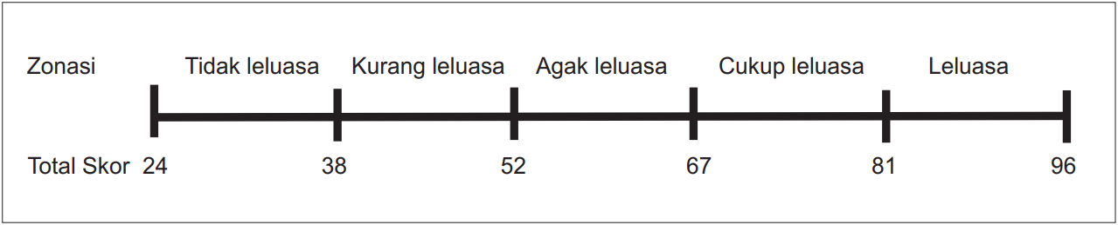
Gambar II. 4 Rank Klasifikasi Zona Pengembangan
- Zona Leluasa merupakan wilayah dengan potensi sumber daya geologi yang tinggi dan minim kendala geologi. Wilayah ini memungkinkan pengorganisasian ruang kegiatan serta pemilihan jenis penggunaan lahan dengan mudah, tanpa memerlukan teknologi rekayasa yang kompleks, sehingga biaya pembangunannya relatif lebih rendah.
- Zona Cukup Leluasa merupakan wilayah dengan sumber daya geologi yang relatif tinggi dan kendala geologi yang relatif rendah. Wilayah ini cukup mudah diorganisasi untuk berbagai aktivitas ruang atau pemilihan jenis penggunaan lahan. Namun, tetap diperlukan rekayasa teknologi yang memadai dengan biaya pembangunan yang tergolong rendah.
- Zona Agak Leluasa adalah daerah yang memiliki sumber daya geologi dan kendala geologi menengah, cukup mudah dalam pengorganisasian ruang kegiatan maupun pemilihan jenis penggunaan lahan, perlu adanya rekayasa teknologi yang agak memadai dan biaya pembangunan sedang.
- Zona Kurang Leluasa adalah daerah dengan kondisi fisik lahan yang memadai untuk dikembangkan serta adanya faktor pembatas atau kendala geologi lingkungan cukup tinggi. Dengan demikian kurang leluasa dalam melakukan pengorganisasian ruang untuk penggunaan lahan/pengembangan wilayah dan pemilih an jenis penggunaan lahan dengan biaya pembangunan yang agak mahal.
- Zona Tidak Leluasa adalah daerah de ngan kondisi fisik lahan yang memiliki sumber daya geologi tidak memadai untuk dikembangkan serta adanya faktor pembatas atau kendala geologi lingkungan tinggi. Dengan demikian tidak leluasa dalam melakukan pengorganisasian ruang untuk penggunaan lahan/pengembangan wilayah dan pemilihan jenis penggunaan lahan dengan biaya pembangunan agak mahal.
Pada zona agak leluasa hingga leluasa (skor ≥ 53), maka dianggap sesuai dengan kondisi fisik lahannya. Sebaliknya, apabila berada pada zona tidak leluasa hingga kurang leluasa (skor < 53), maka dinyatakan tidak sesuai, karena potensi keterbatasan dan kerawanan lahan yang tinggi (Andiani et al., 2011).

Permukiman
Kawasan permukiman merupakan bagian dari lingkungan hidup di luar area lindung, baik di wilayah perkotaan maupun perdesaan, yang berfungsi sebagai tempat tinggal dan area untuk menjalankan berbagai aktivitas penunjang kehidupan dan penghidupan. Kawasan ini umumnya didominasi oleh lingkungan hunian yang memiliki fungsi utama sebagai tempat bermukim, dilengkapi dengan prasarana serta sarana penunjang. Satuan lingkungan permukiman merujuk pada kawasan perumahan dalam berbagai skala, yang ditata secara sistematis mencakup penggunaan lahan, ruang, serta penyediaan infrastruktur dan fasilitas lingkungan guna mendukung pelayanan serta pengelolaan secara optimal. Adapun prasarana lingkungan permukiman adalah elemen fisik dasar yang diperlukan agar kawasan permukiman dapat berfungsi sesuai dengan tujuan perencanaannya (Kadriansari et al., 2017).
Peningkatan jumlah penduduk serta pertumbuhan ekonomi suatu wilayah turut mendorong meningkatnya aktivitas permukiman, termasuk di area yang sebenarnya kurang sesuai untuk pengembangan tersebut. Pemanfaatan lahan yang tidak sesuai ini secara signifikan memperbesar potensi terjadinya bencana alam (Hasibuan & Rahayu, 2017). Oleh sebab itu, proses pembangunan dan pengembangan kawasan permukiman perlu disesuaikan dengan fungsi peruntukan lahan agar pemanfaatannya selaras dengan ketentuan yang berlaku. Namun, hingga kini masih ditemukan sejumlah kawasan permukiman atau perkampungan yang terletak pada wilayah dengan kemiringan lereng yang curam dan tidak sesuai dengan fungsi ruang idealnya. Permukiman di area dengan lereng terjal cenderung menghambat infiltrasi air ke dalam tanah secara optimal, sehingga meningkatkan risiko terjadinya bencana longsor (Firdaus & Yuliani, 2021).
Ciri-ciri lokasi serta tingkat kecocokan lahan untuk pengembangan kawasan yang diperuntukkan bagi permukiman, merujuk pada Peraturan Menteri Pekerjaan Umum Nomor 41/PRT/M/2007 tentang Pedoman Kriteria Teknis Kawasan Budidaya, dijelaskan bahwa:
- Topografi datar sampai bergelombang (kelerengan lahan 0-25%);
- Tersedia sumber air, baik air tanah maupun air yang diolah oleh penyelenggara dengan jumlah yang cukup. Untuk air PDAM suplai air antara 60 liter/org/hari - 100 liter/org/hari;
- Tidak berada pada daerah rawan bencana (longsor, banjir, erosi, abrasi);
- Drainase baik sampai sedang;
- Tidak berada pada wilayah sempadan sungai/pantai/waduk/danau/mata air/saluran pengairan, rel kereta api dan daerah aman penerbangan;
- Tidak berada pada kawasan lindung;
- Tidak terletak pada kawasan budidaya perikanan dan pertanian/penyangga; Menghindari sawah irigasi teknis.
Perencanaan rumah dan permukiman harus memenuhi persyaratan teknis, ekologis, administratif, dan tata ruang. Persyaratan teknis meliputi aspek keselamatan dan kenyamanan bangunan, serta keandalan sarana dan prasarana di sekitarnya. Persyaratan ekologis mencakup keserasian dan keseimbangan antara lingkungan buatan dengan lingkungan alam dan sosial budaya, termasuk pelestarian nilai-nilai budaya bangsa. Persyaratan administratif berkaitan dengan izin usaha, izin lokasi, izin mendirikan bangunan, serta pemberian hak atas tanah (Utami & Asna, 2019).
Perumahan dan kawasan permukiman merupakan satu kesatuan sistem yang meliputi pembinaan, penyelenggaraan perumahan dan kawasan permukiman, pemeliharaan dan perbaikan, pencegahan, serta peningkatan kualitas perumahan dan permukiman kumuh. Sistem ini juga mencakup penyediaan tanah, pendanaan, sistem pembiayaan, dan peran aktif masyarakat. Kawasan permukiman dapat diklasifikasikan berdasarkan jenis dan tipenya. Berikut adalah penjelasan mengenai klasifikasi dan tipe permukiman.
- Klasifikasi Fungsi Permukiman
Menurut Lewis Mumford (The Culture of Cities, 1938), mengemukakan 6 jenis kota berdasarkan tahap perkembangan permukiman penduduk kota. Jenis tersebut diantaranya:
- Eopolis adalah tahap perkembangan desa yang terorganisir, di mana masyarakatnya berada dalam masa transisi dari pola kehidupan pedesaan menuju kehidupan perkotaan.
- Tahap polis adalah wilayah perkotaan di mana sebagian penduduknya masih memiliki karakteristik kehidupan agraris.
- Tahap metropolis adalah wilayah perkotaan yang ditandai dengan sebagian besar aktivitas ekonomi masyarakat beralih ke sektor industri.
- Tahap megapolis adalah kawasan perkotaan yang terdiri dari beberapa kota metropolis yang saling terhubung, membentuk jalur perkotaan yang terpadu.
- Tahap tryanopolis menggambarkan kota dengan kondisi kacau, ditandai oleh pelayanan umum yang terganggu, kemacetan parah, dan tingginya tingkat kriminalitas.
- Tahap necropolis, atau kota mati, merujuk pada kota yang mulai ditinggalkan oleh penduduknya.
- Tipe permukiman
Tipe permukiman dapat dibedakan menjadi 2 tipe permukiman (Wesnawa, 2015 dalam Septiawati et al., 2023).
- Tipe Permukiman berdasarkan waktu hunian
Berdasarkan waktu huniannya, permukiman dapat dibagi menjadi permukiman sementara dan permukiman permanen. Permukiman sementara meliputi hunian yang digunakan hanya beberapa hari (seperti tenda bagi masyarakat pengembara), beberapa bulan (seperti perumahan peladang berpindah musiman), hingga beberapa tahun (seperti perumahan peladang berpindah yang bergantung pada kesuburan tanah). Sementara itu, permukiman permanen umumnya dibangun untuk dihuni dalam jangka waktu yang tidak terbatas. Permukiman jenis ini cenderung lebih dominan, dengan bangunan fisik yang dirancang agar penghuni dapat menjalani kehidupan dengan nyaman.
- Tipe permukiman menurut karakteristik fisik dan nonfisik
Permukiman pada dasarnya memiliki struktur yang dinamis, yang dapat berubah sewaktu-waktu, dengan setiap perubahan memunculkan tanggapan lingkungan yang berbeda. Hal ini terutama terlihat pada permukiman besar, di mana perubahan sering kali seiring dengan pertumbuhan. Ketika suatu permukiman bertambah besar, sifat, ukuran, bentuk, rencana, gaya bangunan, fungsi, dan kepentingannya dapat mengalami perubahan mendasar. Permukiman yang terisolasi cenderung tetap dalam kondisi statis sepanjang waktu, sementara kota, baik besar maupun kecil, terus berkembang untuk menghindari stagnasi. Perkembangan ini dapat terjadi secara vertikal maupun horizontal, diikuti oleh munculnya fungsi-fungsi baru dan hilangnya fungsi-fungsi lama, serta pertumbuhan dalam pengalaman sosial dan transformasi ekonomi. Pada akhirnya, penting untuk diingat bahwa setiap permukiman memiliki identitas khasnya sendiri. Baik dari segi karakter fisik, peran dan fungsi, sejarah, arsitektur, maupun tata jalan, masing-masing permukiman menunjukkan keunikan yang membedakannya.

Sistem Informasi Geografis
Sistem Informasi merupakan kumpulan komponen yang saling terintegrasi untuk mengumpulkan, mengelola, menyimpan, memperoses, dan menyebarkan informasi yang dibutuhkan dalam mendukung pengambilan keputusan suatu organisasi atau entitas. Teknologi berbasis perangkat keras (hardware) dan perangkat lunak (software) menjadi salah satu elemen utamanya (Adham, 2024). Sistem Informasi Geografis (SIG) merupakan sistem informasi yang dirancang khusus untuk mengelola data yang memiliki referensi spasial atau geografis. Dalam konteks perencanaan tata guna lahan, keberadaan data spasial yang ter-referensi menjadi syarat utama. Oleh karena itu, SIG dipandang sebagai sistem pemetaan tingkat lanjut yang memiliki peran penting dalam seluruh tahapan perencanaan tata guna lahan, mulai dari tahap perancangan awal, inventarisasi data, analisis dan manipulasi informasi, hingga penyajian output sebagai dasar pengambilan keputusan (Rachmah et al., 2018).
Sistem Informasi Geografis (SIG) didefinisikan sebagai sebuah alat yang berfungsi untuk mengumpulkan, menyimpan, menampilkan, dan menghubungkan data spasial terkait fenomena geografis, sehingga data tersebut dapat dianalisis dan hasil analisisnya disampaikan kepada pengguna untuk mendukung pengambilan keputusan (Zain & Utami, 2020). Data yang digunakan dalam Sistem Informasi Geografis (SIG) adalah data spasial, yaitu data yang berorientasi geografis dan merujuk pada lokasi dengan sistem koordinat tertentu sebagai acuan dasarnya. Dengan demikian, aplikasi SIG mampu menjawab berbagai pertanyaan seperti lokasi, kondisi, tren, pola, dan pemodelan. Kemampuan ini menjadi keunggulan yang membedakan SIG dari sistem informasi lainnya (Rosdania et al., 2015).
Tidak semua bentuk analisis spasial dalam perangkat lunak SIG dapat langsung diterapkan melalui menu-menu yang tersedia. Pelaksanaan analisis spasial umumnya memerlukan dukungan tabel (matriks), peta-peta, serta keterkaitan antar objek, baik yang berada dalam satu peta maupun antar beberapa peta, yang keseluruhannya berperan sebagai variabel dalam proses analisis tersebut (Zain & Utami, 2020). Perangkat lunak SIG menyediakan berbagai menu analisis, seperti buffer, union (overlay), intersection (overlay), analisis jaringan (network), statistik sederhana, dan perhitungan logika Boolean. Namun, dalam konsep spasial (keruangan), terdapat beragam jenis analisis spasial, termasuk overlay peta, jaringan, tetangga terdekat, difusi, distribusi, dan kecenderungan. Inti dari analisis spasial adalah mempelajari interaksi di dalam dan antar ruang, baik terkait kesamaan maupun perbedaan. Pada buku ini, analisis yang dibahas terbatas pada analysis tools dalam Arctoolbox, yang mencakup Extract, Overlay, Proximity, dan Statistics. Setiap fungsi tersebut memiliki sub-fungsi, seperti Extract yang mencakup clip, select, split, dan table select, serta Overlay, Proximity, dan Statistics yang masing-masing menawarkan berbagai opsi analisis (Zain & Utami, 2020).
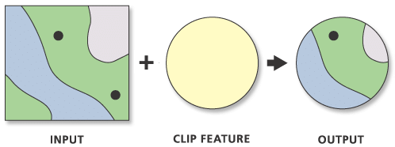
- Extract (Clip) adalah proses memotong suatu dataset menggunakan dataset lain untuk menghasilkan dataset baru yang memiliki luas area sesuai dengan dataset pemotong (Zain & Utami, 2020). Clip digunakan untuk menghasilkan tema baru dengan memotong tema input menggunakan tema clip. Tema clip harus berupa fitur poligon, sementara tema input dapat berupa poligon, garis, atau titik (Fitriana, 2017).
Gambar II. 5 Tampilan Hasil Analisis Spasial Extract (Clip)

- Teknik overlay merupakan salah satu metode dalam analisis spasial yang digunakan untuk memadukan dua atau lebih layer peta guna memperoleh informasi baru yang bersifat komprehensif (Erfani et al., 2023b). Overlay adalah suatu metode dalam analisis spasial yang melibatkan penggabungan dua peta tematik dengan cakupan wilayah yang sama, di mana kedua peta tersebut ditumpangkan guna menghasilkan satu lapisan peta baru. Proses ini mencerminkan kemampuan penting dalam Sistem Informasi Geografis, yaitu mengintegrasikan informasi dari dua sumber data ke dalam satu representasi spasial yang terpadu (Aminatun1 & Muntafi, 2016).
- Tool erase digunakan untuk menghapus bagian fitur yang tumpang tindih dengan fitur erase (polygon). Bagian fitur yang tidak tumpang tindih akan disimpan sebagai fitur baru, seperti yang ditunjukkan pada gambar di bawah ini. Pada ilustrasi, fitur polygon1 adalah fitur input yang akan dihapus sebagian oleh fitur polygon2.
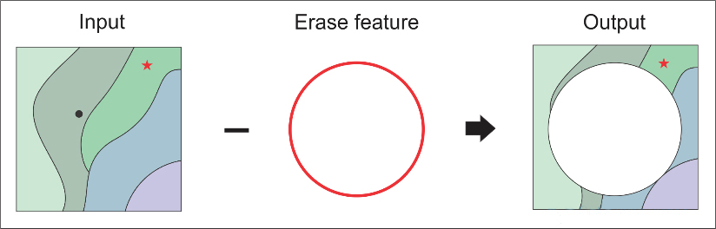
Gambar II. 6 Tampilan Hasil Analisis Spasial Tool Erase
- Tool identity digunakan untuk mengidentifikasi area yang tumpang tindih antara fitur input dan fitur identity. Hasilnya adalah file baru yang mencakup seluruh bagian fitur input serta area tumpang tindihnya dengan fitur identity. Tool ini memiliki kesamaan dengan tool intersect, namun perbedaannya terletak pada hasilnya: tool identity mempertahankan seluruh bagian fitur input, sedangkan tool intersect hanya menyimpan area yang tumpang tindih. Atribut dari fitur identity akan ditambahkan pada area yang tumpang tindih, seperti yang diilustrasikan pada gambar berikut.
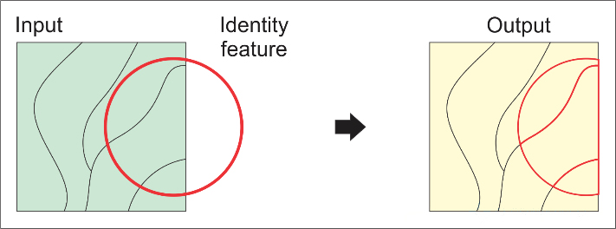
Gambar II. 7 Tampilan Hasil Analisis Spasial Tool Identity
- Tool intersect digunakan untuk mengidentifikasi area tumpang tindih antara fitur-fitur input. Area tumpang tindih tersebut kemudian diolah menjadi file fitur baru, seperti yang digambarkan pada ilustrasi berikut. Intersect Tool merupakan salah satu operasi overlay dalam analisis spasial yang digunakan untuk mengidentifikasi dan menggabungkan elemen spasial, seperti titik, garis, atau poligon, yang memiliki area perpotongan. Proses ini memastikan bahwa hanya bagian-bagian yang saling tumpang tindih yang diolah lebih lanjut, sehingga elemen-elemen yang tidak memiliki hubungan spasial akan diabaikan. Hasil akhirnya berupa entitas spasial baru yang mencerminkan irisan atau area persilangan dari elemen-elemen input. Fungsi ini sangat berguna dalam berbagai aplikasi pemetaan dan analisis spasial, seperti studi penggunaan lahan, pemetaan wilayah konservasi, atau perencanaan infrastruktur yang memerlukan informasi detil tentang hubungan antarunsur spasial (Wijayanti, 2018).
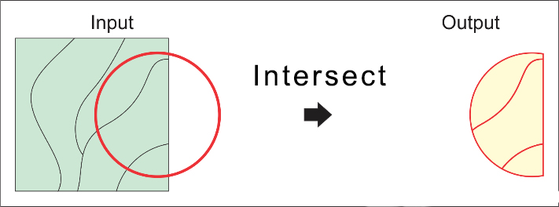
Gambar II. 8 Tampilan Hasil Analisis Spasial Tool Intersect
- Tool spatial join digunakan untuk menggabungkan dua tabel berdasarkan hubungan spasial antara fitur dari masing-masing tabel. Spatial join dapat dilakukan meskipun kedua tabel tidak memiliki field kunci, karena penggabungan didasarkan pada korelasi spasial.
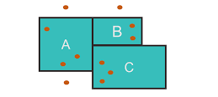
Gambar II. 9 Tampilan Hasil Analisis Spasial Tool Spatial Join
- Tool Symmetrical Difference digunakan untuk membuat kelas fitur baru dari dua poligon yang saling tumpang tindih. Fitur baru akan terbentuk hanya dari bagian poligon yang tidak saling tumpang tindih, seperti yang diilustrasikan pada gambar berikut.
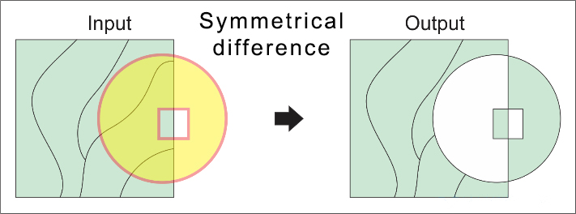
Gambar II. 10 Tampilan Hasil Analisis Spasial Tool Symmetrical Difference
- Tool union digunakan untuk menggabungkan dua atau lebih fitur poligon. Semua fitur dan data atributnya akan disertakan pada fitur baru, baik pada bagian yang saling tumpang tindih maupun yang tidak, seperti yang diilustrasikan pada gambar berikut.
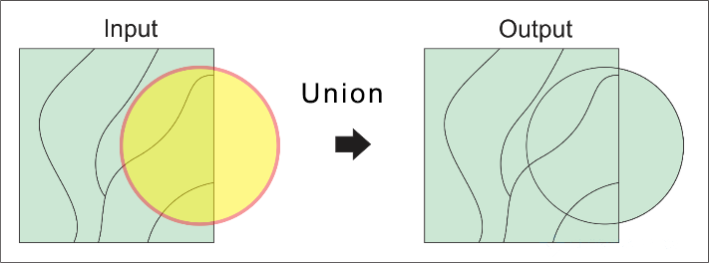
Gambar II. 11 Tampilan Hasil Analisis Spasial Tool Union
- Tool update digunakan untuk menghitung bagian yang saling tumpang tindih antara fitur input dan fitur update. Data atribut serta geometri pada fitur input akan digantikan oleh atribut dan geometri dari fitur update, seperti yang diilustrasikan pada gambar berikut.
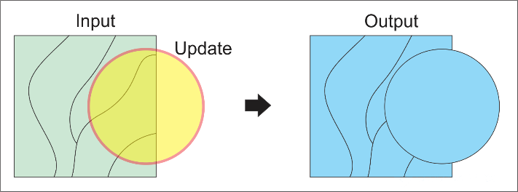
Gambar II. 12 Tampilan Hasil Analisis Spasial Tool Update
- Analisis Proximitas adalah metode untuk mengukur jarak dari titik, garis, atau batas poligon. Salah satu bentuk analisis proximitas yang umum digunakan adalah “buffering,” yaitu proses memperluas titik, garis, atau area hingga jarak tertentu. Proses buffering cenderung lebih mudah dilakukan pada data raster dibandingkan dengan data vektor (Supriadi & Nasution, 2007).
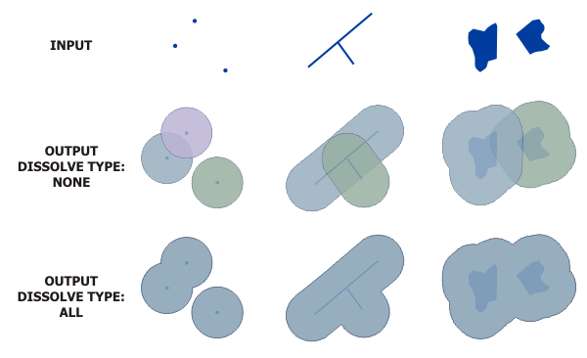
Gambar II. 13 Tampilan Hasil Analisis Proximitas Tool Buffering

Tinjauan Kebijakan

Rencana Struktur Ruang Wilayah Kabupaten Sumedang
Struktur ruang merupakan tatanan pusat-pusat permukiman beserta sistem jaringan prasarana dan sarana yang mendukung aktivitas sosial dan ekonomi masyarakat, yang tersusun secara hierarkis dan memiliki keterkaitan fungsional antara satu dengan yang lain. Rencana Struktur Ruang Wilayah Kabupaten Sumedang terdiri atas rencana pengembangan sistem pusat kegiatan, rencana pengembangan sistem jaringan prasarana Wilayah.
Kecamatan Cimanggung termasuk kedalam rencana sistem pusat kegiatan PKN Kawasan Perkotaan Bandung Raya. Desa Sindangpakuan di Kecamatan Cimanggung termasuk kedalam rencana penetapan pusat kegiatan PPL. PPL berfungsi meliputi:
- pusat pemerintahan desa
- pusat permukiman
- pusat pengolahan pertanian
- pusat koleksi dan distribusi
- jasa dan pelayanan sosial ekonomi skala lingkungan.
Rencana sistem jaringan prasarana energi yang terkait dengan Kecamatan Cimanggung meliputi:
- jaringan Saluran Udara Tegangan Tinggi
- Pengembangan jaringan saluran udara tegangan ekstra tinggi
Rencana sistem jaringan sumber daya air yang terkait dengan Kecamatan Cimanggung meliputi:
- Rencana sistem jaringan sumber daya air berupa pengembangan prasarana waduk dan bendung
- Pengembangan embung-embung dan sistem resapan air untuk menampung air hujan dan sekaligus sebagai pengendali banjir
- Pengerukan sungai dan pemasangan tembok penahan banjir pada badan-badan air yang sudah mengalami erosi di aliran sungai Cileuleuy
Rencana pengembangan sistem prasarana pengelolaan lingkungan yang terkait dengan Kecamatan Cimanggung meliputi:
- Sistem pengelolaan sampah, Kecamatan Cimanggung termasuk kedalam zona pelayanan 1 (satu) ke tempat pemrosesan akhir Cijeruk
- Pengembangan Instalasi Pemrosesan Air Limbah terpadu
Rencana sistem jaringan prasarana lainnya berupa jalur evakuasi bencana yang terkait dengan Kecamatan Cimanggung meliputi:
- jalur evakuasi bencana gerakan tanah meliputi jalur jalan desa di setiap desa dan jalur jalan lingkungan di setiap desa.
- Jalur evakuasi bencana puting beliung meliputi: jalur jalan Desa Cihanjuang – Desa Sindanggalih – Desa Pasir Nanjung – Desa Cikahuripan – Desa Cimanggung Kecamatan Cimanggung.
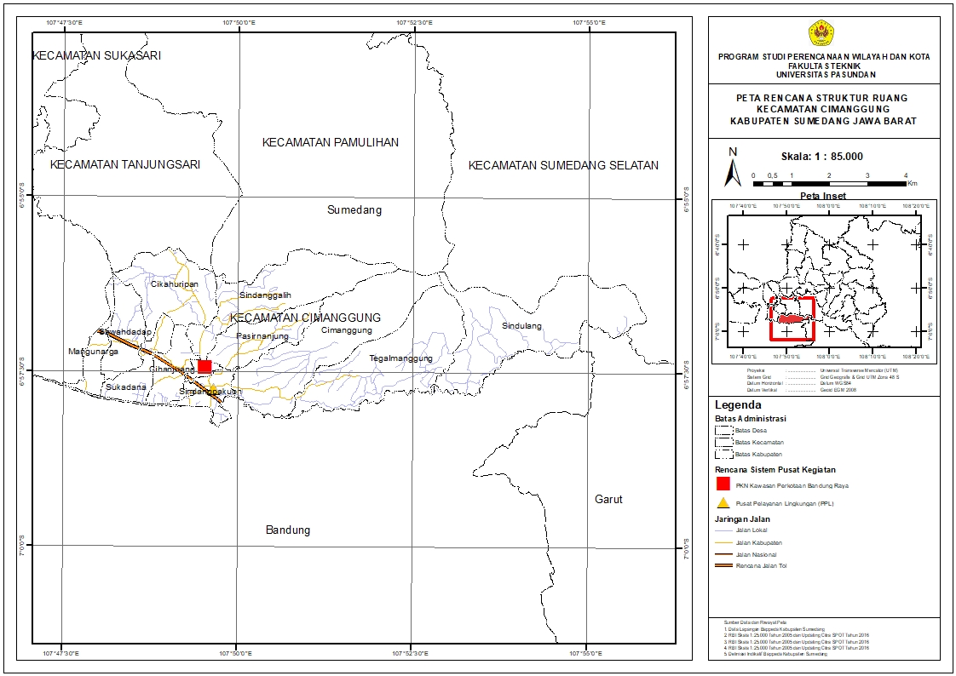
Gambar II. 14 Peta Rencana Struktur Ruang Kecamatan Cimanggung

Rencana Pola Ruang Wilayah Kabupaten
Pola ruang merupakan susunan distribusi pemanfaatan ruang dalam suatu kawasan, yang mencakup alokasi ruang untuk fungsi perlindungan serta ruang yang diperuntukkan bagi kegiatan budidaya.
- Rencana Pola Ruang Kawasan Budidaya
Rencana Pola Ruang Kawasan Lindung yang terkait dengan dengan Kecamatan Cimanggung meliputi:
- Kecamatan Cimanggung termasuk salah satu kecamatan yang terdapat kawasan hutan lindung
- Kawasan perlindungan setempat berupa kawasan sempadan sungai
- Kawasan rawan bencana alam
- Kawasan rawan bencana gerakan tanah tersebar di sebagian wilayah Kecamatan Cimanggung
- Kawasan Rawan Bencana Banjir
- Kawasan rawan bencana angin puting beliung
- Kawasan rawan bencana gempa bumi
- Kawasan lindung geologi berupa kawasan cekungan air tanah
- cekungan air tanah yang merupakan zona kritis di Kecamatan Cimanggung;
- cekungan air tanah yang merupakan zona rawan di Kecamatan Cimanggun
- cekungan air tanah yang merupakan zona aman
- Kawasan lindung lainnya berupa kawasan taman buru meliputi Kecamatan Cimanggung dengan luas kurang lebih 1.264 (seribu dua ratus enam puluh empat) hektar.
- Rencana Pola Ruang Kawasan Budidaya
Rencana Pola Ruang Kawasan Budidaya yang terkait dengan dengan Kecamatan Cimanggung meliputi:
- Kawasan Peruntukan Industri besar, Kecamatan cimanggung termasuk kedalam optimalisasi Kawasan Industri Cimanggung/Rancaekek
- Kawasan peruntukan pariwisata berupa pengembangan pariwisata alam dengan Curug Sindulang di Kecamatan Cimanggung sebagai objek daya tarik wisata alam.
- Kecamatan Cimanggung termasuk kedalam kawasan peruntukan permukiman Perkotaan.

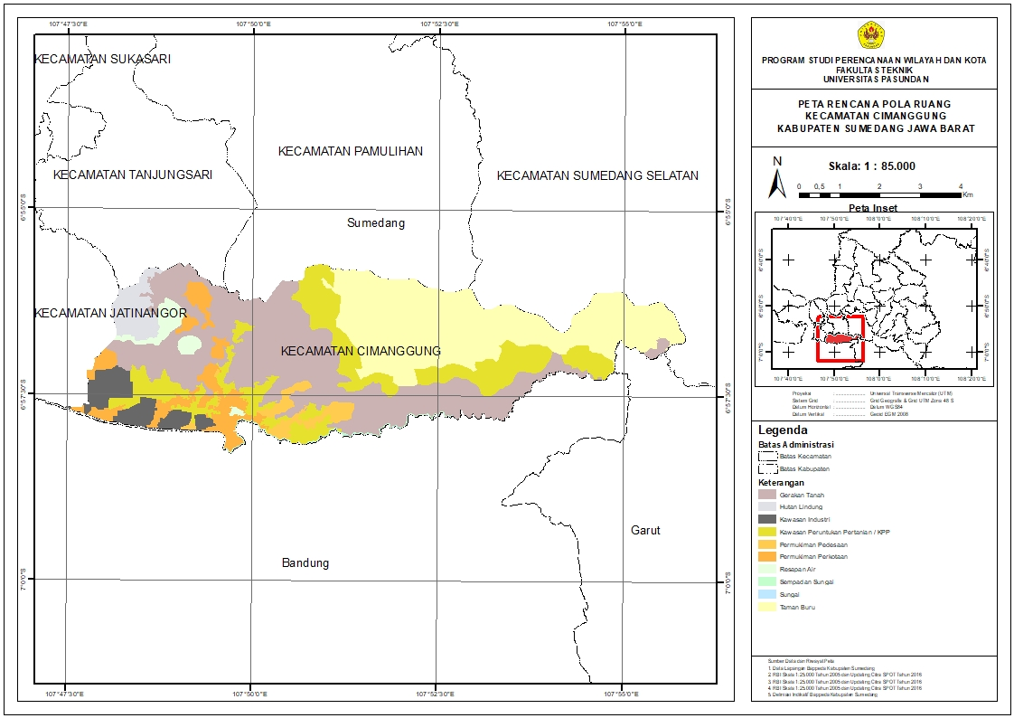
Gambar II. 15 Peta Rencana Pola Ruang Kecamatan Cimanggung

Penelitian Terdahulu
Kajian ini dimaksud untuk memberikan gambaran mengenai studi-studi terdahulu, terutama yang berkaitan dan relevan dengan analisis daya dukung lahan. Sehingga diperoleh suatu temuan-temuan yang dapat dijadikan masukan dalam studi ini.
Tabel II. 5 Matriks Penelitian Terdahulu
No. | Judul dan Nama Peneliti | Tujuan | Variabel Penelitian | Metodologi | Kesimpulan
Internasional
1. | “Urbanization and its Consequences to the Settlement Carrying Capacity in Ambarawa UrbanArea, Semarang Regency”, (2023) B. Septiarani, I. R. I. Lillah, R. Yesiana, K. D. Astuti, P. Anggraini | Penelitian ini bertujuan untuk mengelaborasi fenomena urbanisasi dan daya dukung permukiman di Ambarawa. | data penduduk, data curah hujan, jenis penggunaan lahan, dan batas administrasi | Penelitian ini menggunakan metode analisis spasial dan deskriptif kuantitatif. Analisis spasial diterapkan dengan memanfaatkan teknik Sistem Informasi Geografis (SIG) untuk melihat perubahan area terbangun serta ketersediaan lahan permukiman. Di sisi lain, analisis deskriptif kuantitatif digunakan untuk mengevaluasi perubahan aktivitas ekonomi, pertumbuhan PDB, dan kapasitas daya dukung permukiman di wilayah Ambarawa. | Hasil penelitian menunjukkan bahwa urbanisasi yang terjadi di Ambarawa terlihat dari perkembangan permukiman, pergeseran aktivitas ekonomi, dan dampaknya terhadap daya dukung permukiman. Diprediksi bahwa Ambarawa masih dapat menampung lebih banyak kawasan permukiman, namun beberapa kelurahan/desa memerlukan perhatian lebih karena telah melampaui daya dukung permukimannya, yaitu di Bejalen dan Pasekan.
2. | “Model of settlement carrying capacity in Semarang Regency in 2021-2040”, (2023), Bramuli Aidi N. S., Bintang Septiarani, Reny Yesiana, Khristiana Dwi Astuti, Pratamaningtyas Anggraini | Penelitian ini bertujuan untuk menyusun model daya dukung permukiman selama 20 tahun ke depan guna mengetahui kapan daya dukung permukiman di Kabupaten Semarang akan terlampaui. | Analisis fungsi kawasan didasarkan pada tiga variabel utama: kemiringan lereng, jenis tanah, dan intensitas hujan. Selain itu, terdapat enam variabel kesesuaian lahan untuk permukiman, yaitu kemiringan lereng, kawasan rawan bencana, sempadan sungai, sempadan danau, kawasan hutan, dan lahan persawahan lindung. | Metode yang digunakan dalam penelitian ini adalah pendekatan kuantitatif melalui analisis spasial dan proyeksi penduduk. Pengolahan data spasial dilakukan melalui analisis overlay dan penilaian data. Tahapan dalam pemodelan daya dukung permukiman meliputi:  - Identifikasi dan analisis kondisi eksisting,  - Pengembangan basis data dan tabel pivot,  - Perancangan sistem perhitungan,  - Simulasi penggunaan model, serta  - Perumusan kebijakan | Penduduk Kabupaten Semarang diproyeksikan meningkat hingga mencapai 1.322.253 jiwa pada tahun 2040, memicu alih fungsi lahan pertanian menjadi lahan terbangun untuk memenuhi kebutuhan permukiman. Dari luas wilayah yang didominasi fungsi budidaya sebesar 53.644,72 hektar, hanya 23.864,4 hektar (23,4%) yang sesuai untuk permukiman, menandakan penurunan daya dukung yang perlu segera ditangani. Strategi yang direkomendasikan mencakup distribusi penduduk ke kecamatan dengan nilai DDPm > 1, pengendalian pertumbuhan penduduk, pengembangan hunian vertikal, dan optimalisasi pusat perkotaan. Model daya dukung permukiman ini dapat menjadi dasar untuk kebijakan dan penelitian lebih lanjut, dengan fokus pada penyediaan infrastruktur serta perencanaan tata ruang yang berkelanjutan.
3. | “Study of environmental carrying capacity in Pemalang Regency”, (2022), A. H. Kahfi, B. P. Samadikun, A. Sarminingsih, | Penelitian ini bertujuan untuk menganalisis sejauh mana daya dukung lingkungan di Kabupaten Pemalang dalam sektor ketersediaan sumber daya air dan lahan, serta mengukur ketahanan daya dukung lingkungan terhadap proyeksi pertumbuhan penduduk di wilayah tersebut. | data penduduk, data curah hujan, jenis penggunaan lahan, dan batas administrasi, data perkembangan desa perkotaan dari tahun 2000 hingga 2020 | Penelitian ini dilakukan dengan fokus pada sumber daya air dan lahan di Kabupaten Pemalang. Melalui perhitungan ketersediaan dan kebutuhan sumber daya tersebut, nilai daya dukung lingkungan dapat ditentukan dengan membandingkan antara kapasitas ketersediaan dan tingkat kebutuhan kedua sumber daya tersebut. Hasil analisis ini memberikan gambaran mengenai nilai daya dukung lingkungan di Kabupaten Pemalang serta ketahanan daya dukung lingkungan terhadap proyeksi pertumbuhan penduduk di wilayah tersebut. | Berdasarkan hasil penelitian, diketahui bahwa daya dukung lingkungan di Kabupaten Pemalang, berdasarkan data produksi tahun 2021, rencana tata ruang dalam RTRW tahun 2018, serta proyeksi data penduduk hingga tahun 2019, menunjukkan terjadinya defisit pada sektor sumber daya air sejak tahun pertama proyeksi pertumbuhan penduduk pada 2020. Sementara itu, pada sektor ketersediaan lahan, kondisi surplus ditemukan pada tahun pertama proyeksi pertumbuhan penduduk dari 2020 hingga 2022, namun pada tahun-tahun berikutnya diproyeksikan akan mengalami defisit.
4. | “The impact of land use changes on carrying capacity of sampean watershed in Bondowoso Regency”, (2018), S. Sugiyarto, B. Hariono, R. Wijaya, P. Destarianto, A. Novawan | Penelitian ini bertujuan untuk:  - Mengetahui perubahan penggunaan lahan di kawasan DAS Sampean;  - Mengetahui total kebutuhan lahan dan luas lahan setara padi yang tersedia di kawasan DAS Sampean untuk mendukung kehidupan masyarakat; dan  - Menilai daya dukung DAS Sampean di wilayah Bondowoso. | Kualitas Air, Jenis Industri di Sepanjang Sungai Sampean, Data Demografi, Peta (topografi, penutupan lahan, administrasi), peta Perubahan Penggunaan Lahan | Metode perbandingan antara ketersediaan dan kebutuhan lahan digunakan sebagai alat untuk menganalisis daya dukung kawasan DAS Sampean, sehingga dapat memberikan gambaran dampak perubahan penggunaan lahan. | Hasil penelitian menunjukkan bahwa daya dukung lahan di Kabupaten Bondowoso menunjukkan surplus secara keseluruhan. Namun, beberapa kecamatan mengalami defisit daya dukung lahan, di antaranya Kecamatan Grujugan (-1.213 ha), Tamanan (-147 ha), Tlogosari (-3.181 ha), dan Bondowoso (-15.422 ha). Perubahan tata guna lahan di Kabupaten Bondowoso cenderung menurun, kecuali pada lahan perbukitan berbatu dan kawasan permukiman. Sektor permukiman mengalami perubahan tata guna lahan yang paling signifikan, sementara lahan sawah irigasi justru mengalami penurunan dalam perubahan penggunaannya.
5. | “Identification of environmental conditions based on the carrying capacity and holding capacity analysis (case study: Kecamatan Barat, Magetan”, (2021), H. Idajati, E. Umilia, F. U. Nurliyana and R. Sianturi | Penelitian ini bertujuan untuk mengidentifikasi kondisi lingkungan di Kecamatan Barat berdasarkan daya dukung dan kapasitas tampung lahan, air, dan demografi. | data penduduk (yaitu Kecamatan Barat dalam Angka), data curah hujan, jenis penggunaan lahan, dan batas administrasi. | analisis overlay digunakan untuk memahami tingkat daya dukung keseluruhan di kecamatan tersebut. Analisis deskriptif kualitatif digunakan untuk menguraikan hasil penelitian. | Hasil penelitian menunjukkan bahwa dua desa (Purwodadi dan Tebon) mengalami defisit lahan, dan enam desa (Purwodadi, Karangsono, Bogorejo, Tebon, Manjung, dan Mangge) mengalami defisit air pada tahun 2020. Meskipun demikian, semua desa masih mampu menampung pertumbuhan penduduk hingga 2042. Analisis overlay menunjukkan bahwa delapan desa memiliki kapasitas daya dukung yang sangat tinggi, empat desa memiliki kapasitas yang tinggi, dan dua desa memiliki kapasitas yang rendah. Studi ini juga mencatat keterbatasan, seperti penggunaan ekuivalen padi untuk memperkirakan kapasitas daya dukung dan kapasitas tampung. Pendekatan tambahan yang mempertimbangkan kualitas sumber daya alam disarankan untuk mendukung pembangunan berkelanjutan.
6. | “Daya Dukung Permukiman Dan Kesesuaian Pola Ruang Kawasan Permukiman di Kecamatan Gunungpati Kota Semarang”, (2023), Adhe Dodit Hermawana, Iwan Rudiarto | Penelitian ini bertujuan untuk menganalisis dan mengidentifikasi tingkat daya dukung kawasan permukiman di Kecamatan Gunungpati, serta mengevaluasi kesesuaian kawasan tersebut dengan arahan pola ruang permukiman yang telah ditetapkan di Kota Semarang | Variabel yang digunakan dalam penentuan nilai LPm mencakup kawasan lindung, area rawan bencana, serta wilayah dengan kemiringan lereng curam (lebih dari 25%). Data yang dimanfaatkan meliputi Citra Satelit Landsat (tahun 2001, 2009, dan 2018), Rencana Pola Ruang Kawasan Budidaya (Permukiman), serta Rencana Pola Ruang Kawasan Lindung. | Penelitian ini menerapkan pendekatan kuantitatif. Pengumpulan data sekunder dilakukan melalui studi dokumen dari lembaga atau instansi yang relevan, sementara data primer diperoleh melalui observasi langsung di lokasi area penelitian. Proses analisis data dilakukan secara spasial dengan memanfaatkan perangkat lunak Sistem Informasi Geografis (SIG) dan teknologi Penginderaan Jauh. | Hasil penelitian mengindikasikan bahwa secara keseluruhan, tingkat daya dukung lahan permukiman di Kecamatan Gunungpati tergolong cukup memadai, dengan hanya satu kelurahan yang wilayahnya dinilai kurang layak untuk kegiatan permukiman. Arahan pemanfaatan ruang di Kecamatan Gunungpati, sebagaimana tertuang dalam RTRW Kota Semarang Tahun 2011–2031, sebagian besar diperuntukkan bagi kawasan budidaya, di mana sekitar 48,7% dari total luas kawasan budidaya tersebut dialokasikan untuk penggunaan lahan permukiman. Namun, dari keseluruhan luas kawasan permukiman di Kecamatan Gunungpati pada tahun 2018, tercatat seluas 89,91 hektare yang tidak lagi layak untuk dikembangkan sebagai permukiman. Jika ditinjau dari aspek kesesuaian terhadap rencana pola ruang, pemanfaatan lahan permukiman eksisting di wilayah ini menunjukkan tingkat kesesuaian yang bervariasi.
7. | “Potensi Ketersediaan Lahan dan Sebarannya Bagi Kebutuhan Permukiman”, (2022), Friska Apriani Anindita, Firmansyah, Deden Syarifudin | Pada penelitian ini bertujuan untuk mengkaji ketersediaan lahan potensial permukiman di Kecamatan Sumber Kabupaten Cirebon | Peta Geologi, Peta Jenis Tanah, Peta Kemiringan Lereng, Peta Air Tanah, Peta Rawan Bencana, Peta arahan pola ruang dan Peta penggunaan lahan | Metode yang digunakan dalam penelitian ini adalah metode deskriptif kuantitatif yang meliputi analisis kebutuhan lahan permukiman, daya dukung lahan (dengan melakukan teknik overlay dan skoring berdasarkan pedoman Pusat Air Tanah dan Geologi Tata Lingkungan Tahun 201) dan analisis ketersediaan lahan potensial untuk permukiman | Hasil penelitian menunjukkan bahwa ketersediaan lahan di Kecamatan Sumber masih memadai untuk memenuhi kebutuhan permukiman. Lahan yang sangat potensial mencakup 264,75 Ha (77,36%) dengan kemiringan lereng 8-15% dan hambatan geologi rendah, bebas dari risiko longsor. Selain itu, terdapat lahan cukup potensial seluas 77,49 Ha (22,64%) dengan kemiringan lereng 15-25% di beberapa lokasi, namun menghadapi hambatan geologi dan termasuk wilayah rawan longsor dengan tingkat kerentanan sangat rendah.
8. | “Kajian Daya Dukung Permukiman Berdasarkan Faktor Kebencanaan di Kecamatan Pariaman Tengah”, (2019), Haryani, Fernandito | Penelitian ini bertujuan untuk merumuskan arahan pemanfaatan lahan permukiman dengan mempertimbangkan aspek kebencanaan. Sebelum itu, dilakukan analisis terhadap kondisi fisik wilayah guna mengidentifikasi lahan yang berpotensi untuk permukiman, serta mengevaluasi kapasitas daya dukung dan daya tampung lahan untuk kebutuhan di masa mendatang. | Data fisik wilayah mencakup sejumlah peta tematik, antara lain peta morfologi, peta kemiringan lereng, topografi, peta penggunaan lahan, serta peta elevasi atau ketinggian | Metode analisis yang diterapkan dalam penelitian ini adalah Analisis Satuan Kemampuan Lahan (SKL) yang dikaitkan dengan aspek kebencanaan. | Berdasarkan hasil analisis, Satuan Kemampuan Lahan (SKL) di Kecamatan Pariaman Tengah tergolong dalam kategori tingkat kebencanaan rendah, dengan total luas wilayah mencapai 15,68 km². Hal ini menunjukkan bahwa secara fisik, wilayah tersebut tidak rentan terhadap potensi bencana. Kapasitas daya dukung lahan permukiman di kawasan ini meliputi 225,32 hektar dengan tingkat daya dukung tinggi, 922,18 hektar dengan daya dukung sedang, dan 6,43 hektar dengan daya dukung rendah. Wilayah dengan tingkat daya dukung tinggi seluas 225,32 hektar diperkirakan mampu menampung hingga 121.830 penduduk pada tahun 2027.
9. | “Analisis Daya Dukung Permukiman dan Fungsi Lindung di Koridor Yogyakarta-Temon”, (2022), Septiana Fathurrohmah, Yohana Deviyanti Siong, Candra Ragil | Penelitian ini bertujuan untuk mengkaji daya dukung permukiman guna menilai kapasitas lahan dalam menampung jumlah penduduk serta daya dukung fungsi lindung untuk mengevaluasi kemampuan suatu wilayah dalam mengakomodasi penggunaan lahan di koridor Yogyakarta-Temon. Selain itu, penelitian ini juga bertujuan untuk menginterpretasikan atau memberikan gambaran mengenai arahan pemanfaatan ruang di sepanjang koridor tersebut. | peta penggunaan lahan, peta kawasan lindung, kawasan rawan bencana, peta tanah, peta lereng, peta curah hujan, peta banjir | Metode analisis yang digunakan adalah metode yaitu pengolahan data statistik secara matematis dan metode analisis SIG (Sistem Informasi Geografis) untuk menghasilkan informasi secara spasial. Kemudian hasil dari dua daya dukung tersebut diklasifikasikan dengan tipologi wilayah. | Temuan akhir dari penelitian ini mengindikasikan bahwa daya dukung permukiman di enam kecamatan masih mencukupi untuk menampung penduduk secara layak. Sementara itu, terkait dengan daya dukung fungsi lindung, tercatat sebanyak 28 desa berada dalam kategori sedang dan 19 desa termasuk dalam kategori rendah. Rekomendasi pemanfaatan ruang berdasarkan tipologi wilayah mencakup pengendalian pengembangan kawasan permukiman, peningkatan sistem jaringan transportasi, pembangunan sarana dan prasarana, serta pelestarian kawasan yang berperan penting dalam mendukung daya dukung fungsi lindung
10. | “Analisis Daya Dukung Dan Daya Tampung Lahan di Pulau Bunaken”, (2020), Dicha K. H. Ruwayari, Veronica A, Kumurur, & Faizah Mastutie | Tujuan penelitian ini adalah menganalisis daya dukung lahan di Pulau Bunaken dan menganalisis daya tampung lahan di Pulau Bunaken. | data kemampuan lahan, pengunaan lahan, data tutupan lahan dan ketersediaan air | Penelitian ini merupakan survei deskriptif kualitatif bersifat kewilayahan, dengan objek berupa pemetaan spasial daya dukung lahan dan daya tampung penduduk. Data diolah menggunakan metode distribusi frekuensi melalui perhitungan statistik sederhana di MS Excel, meliputi jumlah penduduk, luas wilayah, dan persentase. Analisis kapasitas daya dukung dilakukan dengan metode ArcGIS menggunakan spatial analysis tool melalui teknik overlay. | Berdasarkan hasi studi, analisis daya dukung lahan di Pulau Bunaken terbagi menjadi dua kawasan yang mendukung kebutuhan pengunaan lahan seluas 187.19 ha atau 23.21 % dari total luas Pulau Bunaken dan kawasan yang tidak mendukung kebutuhan pengunaan lahan seluas 619.28 ha atau 76.79 % dari total luas Pulau Bunaken dan daya tamping lahan di Pulau Bunaken terbagi menjadi tiga kelas yaitu : kelas redah dengan luas 85.55 ha, sedang dengan luas 582,21 ha dan tinggi dengan luas 138,71 ha berdasarkan ketersediaan air pada pulau bunaken bagi kebutuhan penduduk.

Kerangka Teori
Gambar II. 16 Kerangka Teori
Tinjauan Pustaka
- Urbanization and its Consequences to the Settlement Carrying Capacity in Ambarawa UrbanArea, Semarang Regency, (2023) B. Septiarani, I. R. I. Lillah, R. Yesiana, K. D. Astuti, P. Anggraini  - Model of settlement carrying capacity in Semarang Regency in 2021-2040, (2023), Bramuli Aidi N. S., Bintang Septiarani, Reny Yesiana, Khristiana Dwi Astuti, Pratamaningtyas Anggraini  - Study of environmental carrying capacity in Pemalang Regency, (2022), A. H. Kahfi, B. P. Samadikun, A. Sarminingsih,  - The impact of land use changes on carrying capacity of sampean watershed in Bondowoso Regency”, (2018), S. Sugiyarto, B. Hariono, R. Wijaya, P. Destarianto, A. Novawan  - Identification of environmental conditions based on the carrying capacity and holding capacity analysis (case study: Kecamatan Barat, Magetan), (2021), H. Idajati, E. Umilia, F. U. Nurliyana and R. Sianturi | - Daya Dukung Permukiman Dan Kesesuaian Pola Ruang Kawasan Permukiman di Kecamatan Gunungpati Kota Semarang, (2023), Adhe Dodit Hermawana, Iwan Rudiarto  - Potensi Ketersediaan Lahan dan Sebarannya Bagi Kebutuhan Permukiman, (2022), Friska Apriani Anindita, Firmansyah, Deden Syarifudin  - Kajian Daya Dukung Permukiman Berdasarkan Faktor Kebencanaan di Kecamatan Pariaman Tengah, (2019), Haryani, Fernandito  - Analisis Daya Dukung Permukiman dan Fungsi Lindung di Koridor Yogyakarta-Temon”, (2022), Septiana Fathurrohmah, Yohana Deviyanti Siong, Candra Ragil  - Analisis Daya Dukung Dan Daya Tampung Lahan di Pulau Bunaken, (2020), Dicha K. H. Ruwayari, Veronica A, Kumurur, & Faizah Mastutie

Kerangka Teori
Tinjauan Teori
- Lahan (Juhadi, 2007)
- Penggunaan Lahan (Rusmawan, 2007)
- Daya Dukung Lahan (Aquina et al., 2023)
- Permukiman (Kadriansari et al., 2017)
- Analisis Overlay (Rachmah et al., 2018)
- Sistem Informasi Gografis (Zain & Utami, 2020)

Tinjauan Kebijakan
Peraturan Daerah Kabupaten Sumedang Nomor 4 Tahun 2018 Tentang Rencana Tata Ruang Wilayah Kabupaten Sumedang Tahun 2018-2038

BAB III
METODOLOGI

Metode Pendekatan
Pendekatan kuantitatif berasal dari kata "kuantitas," yang berarti jumlah atau banyaknya sesuatu. Pendekatan ini berfokus pada pengumpulan dan penghitungan data. Pendekatan kuantitatif yang memanfaatkan instrumen statistik tidak hanya terbatas pada identifikasi variabel-variabel yang terlibat, tetapi juga mencakup upaya untuk menganalisis keterkaitan di antara variabel-variabel tersebut. Analisis hubungan antarvariabel tersebut didasarkan pada ukuran yang diperoleh melalui alat ukur yang digunakan secara sistematis (Donatus, 2016). Analisis kuantitatif dilakukan dengan memberikan bobot pada setiap parameter bahaya geologi dan sumber daya geologi. Besaran bobot ditentukan berdasarkan tingkat pentingnya suatu parameter terhadap pembangunan perkotaan, khususnya dalam mengalokasikan penggunaan lahan untuk permukiman. Semakin penting peran suatu parameter dalam pembangunan, maka bobotnya akan semakin besar, dan sebaliknya, jika perannya kurang signifikan, bobotnya akan lebih kecil. Integrasi informasi mengenai bahaya dan sumber daya geologi dilakukan melalui analisis kuantitatif serta overlay menggunakan Sistem Informasi Geografis (SIG) (Andiani et al., 2011).
Penelitian deskriptif kuantitatif adalah jenis penelitian yang bertujuan untuk menggambarkan, menganalisis, dan menjelaskan suatu fenomena berdasarkan data numerik sebagaimana adanya, tanpa bertujuan untuk menguji hipotesis tertentu (Sulistyawati et al., 2022). Penelitian ini menerapkan metode pendekatan deskriptif kuantitatif, karena fokus utamanya terletak pada analisis berbasis data statistik. Perhitungan dalam studi ini berkaitan dengan luas ketersediaan lahan yang dianalisis menggunakan teknik overlay terhadap sejumlah peta fisik, serta metode superimpose, di mana setiap nilai dikalikan dengan bobot tertentu untuk menghasilkan skor akhir berdasarkan Pusat Air Tanah dan Geologi Tata Lingkungan tahun 2010 berupa data statistik (luasan) dan juga data spasial.

Tahapan Penlitian
Tahapan penelitian dalam analisis daya dukung lahan permukiman di Kecamatan Cimanggung, Kabupaten Sumedang, mencakup beberapa langkah utama.
Gambar III. 1 Tahapan Analisis
Awal
Identifikasi Masalah
Menentukan dan Menyusun Variabel Penelitian
Pengumpulan Data
Data Primer
Observasi lapangan terkait kondisi penggunaan lahan permukiman eksisting
Data Sekunder
- Data RTRW
- Peta polar ruang
- Peta rencana polar ruang
- Peta penggunaan lahan
- Peta Geologi atau Peta Jenis Batuan
- Peta Jenis Tanah
- Peta Hidrologi atau Peta Air Tanah
- Peta Kemiringan Lereng atau Peta Topografi
- Peta Rawan Bencana Gempa Bumi
- Peta Rawan Gerakan Tanah
Pengolahan Data
Analisis Data
Penarikan Kesimpulan dan Rekomendasi
Selesai
- Identifikasi Masalah adalah langkah awal dalam penelitian yang bertujuan untuk mengenali isu atau tantangan utama yang menjadi fokus penelitian. Dalam konteks daya dukung lahan permukiman di Kecamatan Cimanggung, masalah meliputi ketidaksesuaian daya dukung lahan dengan tata guna eksisting, potensi longsor akibat kestabilan tanah labil, kesesuaian dengan rencana pola ruang. Hal ini menjadi dasar analisis dan rekomendasi pengembangan permukiman berkelanjutan.
- Menentukan dan Menyusun Variabel Penelitian adalah proses mengidentifikasi dan merumuskan elemen-elemen yang akan diukur atau dianalisis dalam penelitian. Variabel penelitian berfungsi sebagai dasar untuk memahami hubungan atau pengaruh dalam suatu fenomena.
- Pengumpulan Data adalah proses mengumpulkan informasi yang relevan untuk mendukung analisis dalam penelitian. Dalam analisis daya dukung lahan permukiman di Kecamatan Cimanggung, pengumpulan data mencakup pengumpulan data primer dan data sekunder.
- Pengolahan Data adalah tahap pengelompokan data untuk menghasilkan informasi yang relevan dalam menjawab tujuan penelitian.
- Analisis Data adalah proses mengolah, analisis, dan interpretasi data yang telah dikumpulkan untuk menjawab pertanyaan sesuai dengan tujuan dan sasaran penelitian yang ingin dicapai.
- Penarikan Kesimpulan dan Rekomendasi adalah tahap akhir penelitian yang bertujuan untuk merangkum temuan utama dan memberikan saran berdasarkan hasil analisis.

Variabel Penelitian
Berikut ini merupakan tabel variabel penelitian untuk mempermudah dalam mencapai sasaran penelitian:
Tabel III. 1 Matriks Variabel Penelitian
No. | Sasaran Penelitian | Variabel Penelitian | Sumber
1. | Daya Dukung Lahan Permukiman | - Peta Geologi atau Peta Jenis Batuan  - Peta Jenis Tanah  - Peta Hidrologi atau Peta Air Tanah  - Peta Kemiringan Lereng atau Peta Topografi  - Peta Rawan Bencana Gempa Bumi  - Peta Rawan Gerakan Tanah | - Pusat Air Tanah Dan Geologi Tata Lingkungan Bandung, 2010  - Andiani et al., 2011  - Anindita et al., 2022
2. | Kondisi Tata Guna Lahan Kawasan Permukiman Eksisting Dengan Kondisi Daya Dukung Lahan Permukiman | - Daya Dukung Lahan  - Kondisi Tata Guna Lahan Eksisting | - Analisis Daya Dukung Dan Daya Tampung Lahan Permukiman Kota Denpasar. Arcana at all.  - Anindita et al., 2022
3. | Kondisi Rencana Pola Ruang Kawasan Permukiman Perkotaan Dengan Kondisi Daya Dukung Lahan Permukiman | - Daya Dukung Lahan  - Kondisi Rencana Polar Ruang | - Analisis Daya Dukung Dan Daya Tampung Lahan Permukiman Kota Denpasar. Arcana at all.  - Anindita et al., 2022
Sumber: Rumusan Peneliti, Tahun 2025

Metode Pengumpulan Data
Teknik pengumpulan data dalam penelitian merupakan metode yang digunakan untuk memperoleh informasi yang relevan dengan kebutuhan studi. Pemilihan metode ini memiliki peran krusial karena berpengaruh terhadap tingkat validitas dan reliabilitas temuan penelitian. Oleh karena itu, teknik yang digunakan harus disesuaikan dengan tujuan penelitian, jenis data yang dibutuhkan, ketersediaan sumber daya, serta mempertimbangkan aspek etis. Dalam praktiknya, kombinasi beberapa teknik sering diterapkan guna memperoleh pemahaman yang lebih komprehensif terhadap permasalahan yang dikaji (Iba & Wardhana, 2023). Metode pengumpulan data yang dilakuikan dalam penelitian ini yaitu pengumpulan data primer dan data sekunder.

Pengumpulan Data Primer
Data primer adalah informasi yang diperoleh langsung dari sumbernya dan dikumpulkan secara langsung oleh peneliti. Data ini bersifat asli dan belum mengalami pengolahan statistik. Pengumpulan data primer dilakukan melalui berbagai metode seperti observasi, wawancara, diskusi terfokus, atau penyebaran kuesioner (Sari & Zefri, 2019). Dalam penelitian ini metode pengumpulan data primer yang digunakan yaitu observasi lapangan. Observasi lapangan adalah studi luar ruangan yang bertujuan untuk mengumpulkan data secara langsung di lokasi, sehingga menghasilkan informasi yang lebih akurat (Busyairi & Laha, 2020). Observasi lapangan pada penelitian ini dilakukan secara sederhana dengan mengamati kondisi penggunaan lahan permukiman eksisting dan dokumentasi penggunaan lahan permukiman eksisting. Sekaligus untuk mengetahui gambaran umum atau karakteristik secara langsung atau secara eksisting di Kecamatan Cimanggung, Kabupaten Sumedang.
Tabel III. 2 Pengumpulan Data Perimer
Point Observasi | Metode Observasi | Alat Observasi
Identifikasi permukiman yang terletak di puncak lereng. | Teknik Visualisasi | Kamera
Identifikasi permukiman yang terletak di tengah lereng. | Teknik Visualisasi | Kamera
Identifikasi permukiman yang terletak di kaki lereng. | Teknik Visualisasi | Kamera
Observasi keberadaan struktur mitigasi pada lereng (misalnya, dinding penahan tanah, terasering). | Teknik Visualisasi | Kamera
Identifikasi apakah area kemiringan telah digunakan sebagai lokasi permukiman atau infrastruktur lain. | Teknik Visualisasi | Kamera
Kepadatan permukiman di skitar lereng | Teknik Visualisasi | Kamera
vegetasi di sekitar lereng untuk mengamati perannya dalam mengurangi risiko erosi atau longsor. | Teknik Visualisasi | Kamera
Pola aliran air di permukaan (alur, saluran drainase alami) | Teknik Visualisasi | Kamera
Tanda-tanda pergerakan tanah sebelumnya (retakan tanah, kerusakan jalan). | Teknik Visualisasi | Kamera
Tanda-tanda longsor (retakan tanah, pohon miring, perubahan aliran air) | Teknik Visualisasi | Kamera
Sumber: Rumusan Peneliti, Tahun 2025

Pengumpulan Data Sekunder
Data sekunder merupakan data yang diperoleh secara tidak langsung dari objek yang menjadi fokus penelitian. Sumber data sekunder dalam penelitian ini berasal dari situs web maupun referensi lain yang memiliki kesesuaian dengan topik yang sedang dikaji oleh penulis (Sari & Zefri, 2019). Data sekunder pada penelitian ini diperoleh melalui instansi terkait seperti Badan Pusat Statistika Kabupaten Sumedang dan Dinas Pekerjaan Umum dan Penataan Ruang Kabupaten Sumedang.
Tabel III. 3 Kebutuhan Data Sekunder
Kebutuhan Data | Bentuk Data | Tahun Data | Instansi
- Data RTRW Kabupaten Sumedang tahun 2018 – 2038  - Peta polar ruang  - Peta rencana polar ruang  - Peta penggunaan lahan  - Peta Geologi atau Peta Jenis Batuan  - Peta Jenis Tanah  - Peta Hidrologi atau Peta Air Tanah  - Peta Kemiringan Lereng atau Peta Topografi  - Peta Rawan Bencana Gempa Bumi  - Peta Rawan Gerakan Tanah | Shape File (SHP) dan dokumen | 2021 – 2024 (Data Terbaru) | - Dinas Pekerjaan Umum dan Penataan Ruang Kabupaten Sumedang  - Badan Perencanaan Pembangunan, Penelitian Dan Pengembangan Daera Kabupaten Sumedang
Sumber: Rumusan Peneliti, Tahun 2025
Dalam penelitian ini, variabel utama berupa data spasial dalam format SHP meliputi peta hidrologi, kemiringan lereng, jenis tanah, jenis batuan, kawasan rawan bencana gempa bumi, serta kawasan rawan gerakan tanah. Setiap peta tersebut disusun dengan skala yang berbeda-beda, bergantung pada sumber data dan tujuan awal pemetaannya. Perbedaan skala ini berimplikasi pada tingkat ketelitian dan detail informasi. Peta berskala kecil, seperti 1:5.000 atau 1:25.000, menampilkan detail spasial yang tinggi namun mencakup wilayah yang lebih sempit. Sebaliknya, peta berskala besar, seperti 1:250.000 atau 1:1.000.000, mencakup wilayah yang lebih luas tetapi dengan detail spasial yang lebih rendah.
Dalam konteks analisis daya dukung lahan permukiman, kondisi ini menuntut kehati-hatian dalam proses integrasi data agar hasil analisis tetap konsisten. Oleh karena itu, sebelum digunakan, seluruh peta perlu melalui proses penyesuaian skala atau generalisasi sehingga dapat diolah dalam satuan analisis yang seragam, yaitu skala desa. Langkah ini memastikan hasil kajian tidak hanya akurat secara teknis, tetapi juga relevan untuk mendukung perencanaan tata ruang dan kebijakan pembangunan di Kecamatan Cimanggung.

Metode Analisis
Metode analisis data merupakan teknik atau cara peneliti untuk menganalisis data yang ada sesuai dengan tujuan dan sasaran penelitian yang ingin dicapai. Unit analisis yang digunakan dalam penelitian ini adalah skala desa. Dalam konteks Kecamatan Cimanggung, pembagian wilayah per desa memungkinkan peneliti untuk mengidentifikasi variasi karakteristik lahan, pola pemanfaatan ruang, serta daya dukung lahan permukiman secara lebih terperinci. Pendekatan ini memberikan keunggulan dalam memahami perbedaan kondisi daya dukung lahan permukiman, sehingga hasil analisis tidak hanya bersifat umum, tetapi juga mampu menggambarkan kebutuhan dan potensi spesifik pada setiap desa. Dengan demikian, analisis daya dukung lahan permukiman yang dilakukan pada unit desa diharapkan dapat menghasilkan rekomendasi kebijakan yang lebih tepat sasaran, aplikatif, dan dapat diintegrasikan dengan dokumen perencanaan tata ruang maupun pembangunan daerah.

Identifikasi Daya Dukung Lahan Permukiman di Kecamatan Cimanggung Kabupaten Sumedang.
Dalam rangka mengidentifikasi daya dukung lahan permukiman di Kecamatan Cimanggung, digunakan metode overlay. Teknik overlay merupakan salah satu metode analisis spasial yang berfungsi untuk mengintegrasikan dua atau lebih layer peta guna memperoleh informasi baru yang relevan (Erfani et al., 2023b). Analisis kuantitatif dilakukan dengan memberikan bobot pada setiap parameter bahaya geologi dan sumber daya geologi. Besaran bobot ditentukan berdasarkan tingkat pentingnya suatu parameter terhadap pembangunan perkotaan, khususnya dalam mengalokasikan penggunaan lahan untuk permukiman. Integrasi informasi mengenai bahaya dan sumber daya geologi dilakukan melalui analisis kuantitatif serta overlay menggunakan Sistem Informasi Geografis (SIG) (Andiani et al., 2011). Seluruh variabel spasial dihitung melalui penjumlahan hasil perkalian antara nilai dan bobot masing-masing variabel dalam satu peta, sehingga diperoleh rentang nilai yang mencerminkan kondisi spasial di wilayah perencanaan. Adapun variabel-variabel yang akan dianalisis dalam kajian daya dukung lahan dijelaskan sebagai berikut.
Tabel III. 4 Variabel Daya Dukung Lahan
No | Variabel Analisis Daya Dukung
1. | Kemiringan lereng
2. | Geologi/Jenis batuan
3. | Jenis tanah
4. | Hidrologi/Air tanah
5. | Rawan bencana gempa bumi
6. | Rawan bencana gerakan tanah
Sumber: Pusat Air Tanah dan Geologi Tata Lingkungan, 2010
Setelah variabel ditetapkan, langkah selanjutnya adalah pemberian nilai dan pembobotan, yang selanjutnya menghasilkan skor untuk masing-masing variabel. Skor tersebut kemudian diolah melalui teknik overlay. Adapun kriteria penilaian yang digunakan dalam penelitian ini disajikan sebagai berikut.
Tabel III. 5 Kriteria Daya Dukung Lahan
No. | Variabel | Klasifikasi | Keterangan | Nilai | Bobot | Skor (Nilai x Bobot)
1. | Kemiringan  Lereng | 0-8 % | Datar-Landai | 4 | 4 | 16
1. | Kemiringan  Lereng | 8-15 % | Landai-Agak Terjal | 3 | 4 | 12
1. | Kemiringan  Lereng | 15-40 % | Terjal | 2 | 4 | 8
1. | Kemiringan  Lereng | >40 % | Sangat Terja | 1 | 4 | 4
2. | Jenis Tanah | Batuan | Baik | 4 | 5 | 20
2. | Jenis Tanah | Tanah Residu (>2m)  Pasir dan Kerikil ( >= 5m) | Sedang | 3 | 5 | 15
2. | Jenis Tanah | Lanau, Pasir dan Kerikil (<5m) | Buruk | 2 | 5 | 10
2. | Jenis Tanah | Lumpur, Lempung organik, dan Gambut | Sangat Buruk | 1 | 5 | 5
3. | Jenis Batuan Geolog | Keras | Tinggi | 4 | 5 | 20
3. | Jenis Batuan Geolog | Sedang | Sedang | 3 | 5 | 15
3. | Jenis Batuan Geolog | Lunak | Rendah | 2 | 5 | 10
3. | Jenis Batuan Geolog | Sangat Lunak | Sangat Rendah | 1 | 5 | 5
4. | Air Tanah | Tinggi (>3 lt/dt) | Baik | 4 | 3 | 12
4. | Air Tanah | Sedang (1-3 lt/dt) | Sedang | 3 | 3 | 9
4. | Air Tanah | Rendah (0,4 – 1 lt/dt) | Buruk | 2 | 3 | 6
4. | Air Tanah | Sangat Rendah (<0,65 lt/dt) | Sangat Buruk | 1 | 3 | 3
5. | Rawan Bencana Gempa Bumi | Satuan : MMI
5. | Rawan Bencana Gempa Bumi | I, II, III, IV, V | Baik | 4 | 4 | 16
5. | Rawan Bencana Gempa Bumi | VI, VII | Sedang | 3 | 4 | 12
5. | Rawan Bencana Gempa Bumi | VIII | Buruk | 2 | 4 | 8
5. | Rawan Bencana Gempa Bumi | IX, X, XI, XII | Sangat Buruk | 1 | 4 | 4
6. | Potensi Gerakan Tanah | Sangat Rendah | Tingkat kerentanan sangat rendah untuk terjadi bencana longsor (sangat stabil) | 4 | 4 | 16
6. | Potensi Gerakan Tanah | Rendah | Tingkat kerentanan rendah untuk terjadi bencana longsor (cukup stabil) | 3 | 4 | 12
6. | Potensi Gerakan Tanah | Menengah | Tingkat kerentanan sedang untuk terjadi longsor (kurang stabil) | 2 | 4 | 8
6. | Potensi Gerakan Tanah | Tinggi | Tingkat kerentanan tinggi untuk terjadi bencana longsor (tidak stabil) | 1 | 4 | 4
Sumber: Pusat Air Tanah dan Geologi Tata Lingkungan, 2010
Setiap variabel yang telah dianalisis melalui teknik overlay kemudian diberikan nilai yang dikalikan dengan bobot untuk menghasilkan skor akhir. Skor tersebut selanjutnya dikelompokkan sesuai dengan kelas daya dukung lahan berdasarkan klasifikasi yang ditetapkan oleh Pusat Air Tanah dan Geologi Tata Lingkungan Bandung pada tahun 2010, dengan rincian sebagai berikut:
Tabel III. 6 Zona Pengembangan Daya Dukung Lahan
No. | Total Skor | Zona Pengembangan
1. | 24 – 38 | Tidak Leluasa
2. | 39 – 52 | Kurang Leluasa
3. | 53 – 67 | Agak Leluasa
4. | 68 – 81 | Cukup Leluasa
5. | 82 – 96 | Leluasa
Sumber: Pusat Air Tanah dan Geologi Tata Lingkungan, 2010
Untuk mengetahui daya dukung lahan permukiman di Kecamatan Cmanggung, Kabupatn Sumedang, berikut merupakan skema analisis daya dukung lahan:
Gambar III. 2 Skema Analisis Daya Dukung Lahan Permukiman
INPUT
PROSES
OUTPUT
Kemiringan Lereng
Geologi Jenis Batuan
Jenis Tanah
Hidrologi/Air Tanah
Rawan Bencana Gempa Bumi
Rawan Bencana Gerakan Tanah
Overlay dan skoring dengan Menggunakan Kriteria Penilian dari Pusat Air Tanah dan Geologi Tata Lingkungan Tahun 2010
Daya Dukung Lahan :
- Tidak Leluasa
- Kurang Leluasa
- Agak Leluasa
- Cukup Leluasa
- Leluasa

Identifikasi Kondisi Kesesuaian Tata Guna Lahan Kawasan Pemukiman Eksisting Dengan Kondisi Daya Dukung Lahan Permukiman di Kecamatan Cimanggung Kabupaten Sumedang.
Analisis kondisi tata guna lahan eksisting dengan kondisi daya dukung lahan permukiman di Kecamatan Cimanggung, Kabupaten Sumedang dilakukan dengan melakukan analisis overlay dengan teknik intersect antara data daya dukung lahan permukiman pada analisis sebelumnya dengan tata guna lahan eksisting, khususnya kondisi penggunaan lahan eksisting kawasan permukiman di Kecamatan Cimanggung, Kabupaten Sumedang. Analisis ini dilakukan sebagai bentuk evaluasi dengan cara membandingkan daya dukung lahan permukiman dengan penggunaan lahan eksisting kawasan permukiman. Berikut merupakan skema analisis kondisi kesesuaian daya dukung lahan permukiman dengan kondisi tata guna lahan eksisting di Kecamatan Cimanggung Kabupaten Sumedang.
Gambar III. 3 Skema Analisis Kondisi Kesesuaian Tata Guna Lahan Eksisting Dengan Kondisi Daya Dukung Lahan Permukiman
INPUT
PROSES
OUTPUT
Daya Dukung Lahan
Tata Guna Lahan Kawasan Permukiman Eksisting
overlay dengan teknik intersect
Kesesuaian tata guna lahan eksisting, khususnya tata guna lahan kawasan permukiman eksisting dengan daya dukung lahan berdasarkan zona pengembangan
Melalui proses ini, dapat diketahui sejauh mana keberadaan kawasan permukiman eksisting telah berada pada lahan yang sesuai dengan daya dukungnya. Jika kawasan permukiman berada pada zona agak leluasa hingga leluasa (skor ≥ 53), maka dianggap sesuai dengan kondisi fisik lahannya. Sebaliknya, apabila berada pada zona tidak leluasa hingga kurang leluasa (skor < 53), maka dinyatakan tidak sesuai, karena potensi keterbatasan dan kerawanan lahan yang tinggi (Andiani et al., 2011). Berdasarkan hasil analisis tersebut, diperoleh gambaran mengenai distribusi kesesuaian permukiman eksisting di Kecamatan Cimanggung. Kesimpulan akhir ditarik berdasarkan proporsi luasan kawasan permukiman yang berada dalam zona sesuai dan tidak sesuai. Hasil ini menjadi dasar penting dalam merumuskan arahan kebijakan pengendalian pemanfaatan ruang dan rekomendasi penataan kembali permukiman pada wilayah-wilayah yang memiliki daya dukung rendah guna mewujudkan pembangunan kawasan permukiman yang berkelanjutan dan berbasis kondisi fisik wilayah.

Identifikasi Kondisi Kesesuaian Rencana Polar Ruang Kawasan Permukiman Perkotaan Dengan Kondisi Daya Dukung Lahan Permukiman di Kecamatan Cimanggung Kabupaten Sumedang.
Analisis kondisi kesesuaian rencana polar ruang dengan kondisi daya dukung lahan permukiman di Kecamatan Cimanggung, Kabupaten Sumedang dilakukan dengan melakukan analisis overlay dengan teknik intersect antara data daya dukung lahan permukiman pada analisis sebelumnya dengan rencana pola ruang kawasan budidaya RTRW Kabupaten Sumedang tahun 2018-2038, khususnya rencana pola ruang untuk kawasan permukiman di Kecamatan Cimanggung, Kabupaten Sumedang. Analisis ini dilakukan sebagai bentuk evaluasi dengan cara membandingkan daya dukung lahan permukiman dengan rencana pola ruang untuk kawasan permukiman. Berikut merupakan skema analisis kondisi kesesuaian daya dukung lahan permukiman dengan kondisi rencana polar ruang di Kecamatan Cimanggung, Kabupaten Sumedang.
Gambar III. 4 Skema Analisis Kondisi Kesesuaian Rencana Polar Ruang Dengan Kondisi Daya Dukung Lahan Permukiman
INPUT
PROSES
OUTPUT
Daya Dukung Lahan
Rencana Polar Ruang Kawasan Permukiman Perkotaan
overlay dengan teknik intersect
Kesesuaian rencana pola ruang kawasan budidaya, khususnya rencana pola ruang untuk kawasan permukiman dengan daya dukung lahan berdasarkan zona pengembangan

Dengan membandingkan lokasi-lokasi kawasan permukiman yang direncanakan dalam pola ruang dengan zona keluwesan lahan tersebut, dilakukan evaluasi kesesuaian ruang. Jika area permukiman direncanakan pada zona agak leluasa hingga leluasa (skor 53–96), maka rencana pola ruang tersebut dikategorikan sesuai dengan daya dukung lahannya. Sebaliknya, apabila kawasan permukiman berada pada zona tidak leluasa hingga kurang leluasa (skor 24–52), maka rencana tersebut dinilai tidak sesuai, karena berada pada wilayah yang memiliki keterbatasan fisik dan lingkungan yang signifikan (Andiani et al., 2011). Dengan pendekatan tersebut, kesimpulan akhir mengenai kesesuaian pola ruang di Kecamatan Cimanggung dapat ditarik secara objektif. Kesesuaian ini menjadi dasar penting dalam mendukung keberlanjutan pengembangan kawasan permukiman, sekaligus mengarahkan pengendalian pemanfaatan ruang agar selaras dengan kapasitas lingkungan fisik wilayah.

Matriks Analisis
Untuk mempermudah proses penelitian dibentuk suatu matriks analisis yang di jelaskan sesuai sasaran yang telah dirumuskan untuk lebih jelasnya dapat dilihat pada tabel di bawah ini.
Tabel III. 7 Matriks Analisis
Sasaran | Output | Metode Analisis | Data yang Dibutuhkan |  | Sumber Data
Sasaran | Output | Metode Analisis | Data Primer | Data Sekunder | Sumber Data
Teridentifikasinya daya dukung lahan permukiman di Kecamatan Cimanggung Kabupaten Sumedang. | Daya dukung lahan permukiman di Kecamatan Cimanggung Kabupaten Sumedang :  - Leluasa  - Cukup Leluasa  - Agak Leluasa  - Kurang Leluasa  - Tidak Leluasa | Deskriptif Kuantitatif  Overlay peta kemudian pemberian skoring dari kondisi fisik  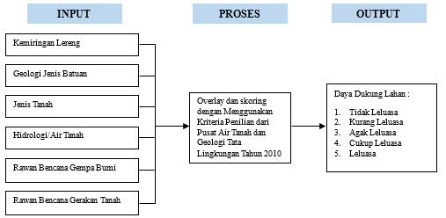 | - | - Peta Geologi atau Peta Jenis Batuan  - Peta Jenis Tanah  - Peta Hidrologi atau Peta Air Tanah  - Peta Kemiringan Lereng atau Peta Topografi  - Peta Rawan Bencana Gempa Bumi | - Dinas Pekerjaan Umum dan Penataan Ruang Kabupaten Sumedang  - Badan Perencanaan Pembangunan, Penelitian Dan Pengembangan Daera Kabupaten Sumedang
Identifikasi Kondisi Tata Guna Lahan Kawasan Permukiman Eksisting Dengan Kondisi Daya Dukung Lahan Permukiman di Kecamatan Cimanggung Kabupaten Sumedang | Kesesuaian tata guna lahan eksisting, khususnya tata guna lahan kawasan permukiman eksisting dengan daya dukung lahan berdasarkan zona pengembangan | Deskriptif Kuantitatif  Overlay peta daya dukung lahan, penggunaan lahan eksisting  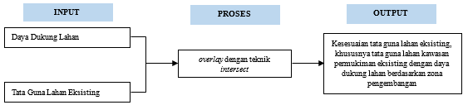 | Observasi  Lapangan  dan  Dokumentasi Kondisi penggunaan lahan permukiman eksisting | - daya dukung lahan permukiman  - Peta penggunaan lahan eksisting | - Dinas Pekerjaan Umum dan Penataan Ruang Kabupaten Sumedang  - Badan Perencanaan Pembangunan, Penelitian Dan Pengembangan Daera Kabupaten Sumedang
Identifikasi Kondisi Kesesuaian Rencana Polar Ruang Kawasan Permukiman Perkotaan Dengan Kondisi Daya Dukung Lahan Permukiman di Kecamatan Cimanggung Kabupaten Sumedang | Kesesuaian rencana pola ruang kawasan budidaya, khususnya rencana pola ruang untuk kawasan permukiman dengan daya dukung lahan berdasarkan zona pengembangan | Deskriptif Kuantitatif  Overlay peta daya dukung lahan, rencana polar ruang  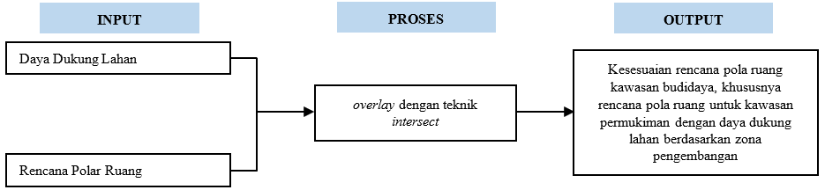 | - | - daya dukung lahan permukiman  - Peta rencana polar ruang | - Dinas Pekerjaan Umum dan Penataan Ruang Kabupaten Sumedang  - Badan Perencanaan Pembangunan, Penelitian Dan Pengembangan Daera Kabupaten Sumedang
Sumber: Rumusan Peneliti, Tahun 2025

Kerangka Analisis
Dalam mempermudah pengerjaan analisis berikut merupakan skema kerangka analisis dalam Analisis Daya Dukung Lahan Permukiman Di Kecamatan Cimanggung, Kabupaten Sumedang.
Gambar III. 5 Kerangka Analisis
Rencana Pola Ruang
Kemiringan Lereng
Geologi Jenis Batuan
Jenis Tanah
Hidrologi/Air Tanah
Rawan Bencana Gempa Bumi
Rawan Bencana Gerakan Tanah
Overlay
Daya Dukung Lahan :
- Tidak Leluasa
- Kurang Leluasa
- Agak Leluasa
- Cukup Leluasa
- Leluasa
Analisis Daya Dukung Lahan Permukiman
Teridentifikasinya Daya Dukung Lahan Permukiman Di Kecamatan Cimanggung, Kabupaten Sumedang
Tata Guna Lahan Eksisting
overlay dengan teknik intersect
Kesesuaian tata guna lahan kawasan permukiman eksisting permukiman dengan daya dukung lahan berdasarkan zona pengembangan
overlay dengan teknik intersect
Kesesuaian pola ruang kawasan permukiman Perkotaan dengan daya dukung lahan berdasarkan zona pengembangan

BAB IV
GAMBARAN UMUM

Arahan Kebijakan
Arahan kebijakan pada bab ini bertujuan memberikan gambaran mengenai rencana struktur ruang dan pola ruang di Kecamatan Cimanggung. Sub bab ini akan menguraikan langkah-langkah strategis yang dirancang untuk mengoptimalkan pemanfaatan ruang berdasarkan potensi wilayah, keterpaduan fungsi, serta keberlanjutan lingkungan.

Rencana Struktur Ruang
Struktur ruang merujuk pada tatanan pusat-pusat permukiman beserta sistem jaringan sarana dan prasarana yang berperan dalam menunjang aktivitas sosial dan ekonomi masyarakat, yang secara hierarkis saling terhubung melalui hubungan fungsional. Rencana Struktur Ruang Wilayah Kabupaten Sumedang terdiri atas rencana pengembangan sistem pusat kegiatan, rencana pengembangan sistem jaringan prasarana Wilayah.
Kecamatan Cimanggung menjadi bagian penting dalam Rencana Penetapan Pusat Kegiatan Nasional (PKN) Kawasan Perkotaan Bandung Raya, yang menempatkannya sebagai salah satu wilayah strategis dalam mendukung pengembangan kawasan metropolitan Bandung Raya. Selain itu, Desa Sindangpakuan di Kecamatan Cimanggung juga ditetapkan sebagai Pusat Pelayanan Lokal (PPL), dengan fungsi meliputi:
- Pusat pemerintahan desa
- Pusat permukiman
- Pusat pengolahan pertanian
- Pusat koleksi dan distribusi
- Jasa dan pelayanan sosial ekonomi skala lingkungan.
Rencana sistem jaringan prasarana energi yang terkait dengan Kecamatan Cimanggung meliputi:
- Jaringan Saluran Udara Tegangan Tinggi
- Pengembangan jaringan saluran udara tegangan ekstra tinggi
Rencana sistem jaringan sumber daya air yang terkait dengan Kecamatan Cimanggung meliputi:
- Rencana sistem jaringan sumber daya air berupa pengembangan prasarana waduk dan bendung
- Pengembangan embung-embung dan sistem resapan air untuk menampung air hujan dan sekaligus sebagai pengendali banjir
- Pengerukan sungai dan pemasangan tembok penahan banjir pada badan-badan air yang sudah mengalami erosi di aliran sungai Cileuleuy
Rencana pengembangan sistem prasarana pengelolaan lingkungan yang terkait dengan Kecamatan Cimanggung meliputi:
- Sistem pengelolaan sampah, Kecamatan Cimanggung termasuk kedalam zona pelayanan 1 (satu) ke tempat pemrosesan akhir Cijeruk
- Pengembangan Instalasi Pemrosesan Air Limbah terpadu
Rencana sistem jaringan prasarana lainnya berupa jalur evakuasi bencana yang terkait dengan Kecamatan Cimanggung meliputi:
- Jalur evakuasi bencana gerakan tanah meliputi jalur jalan desa di setiap desa dan jalur jalan lingkungan di setiap desa.
- Jalur evakuasi bencana puting beliung meliputi: jalur jalan Desa Cihanjuang – Desa Sindanggalih – Desa Pasir Nanjung – Desa Cikahuripan – Desa Cimanggung Kecamatan Cimanggung.
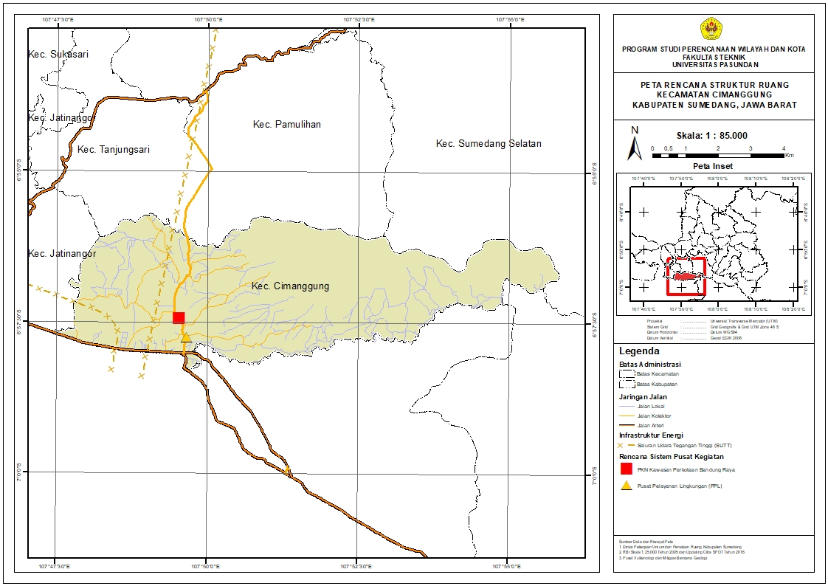
Gambar IV. 1 Peta Rencana Struktur Ruang Kecamatan Cimanggung

Rencana Pola Ruang
Pola Ruang adalah distribusi peruntukan Ruang dalam suatu wilayah yang meliputi peruntukan Ruang untuk fungsi lindung dan peruntukan Ruang untuk fungsi budi daya.
- Rencana Pola Ruang Kawasan Budidaya
Rencana Pola Ruang Kawasan Lindung yang terkait dengan dengan Kecamatan Cimanggung meliputi:
- Kecamatan Cimanggung termasuk salah satu kecamatan yang terdapat kawasan hutan lindung
- Kawasan perlindungan setempat berupa kawasan sempadan sungai
- Kawasan rawan bencana alam
- Kawasan rawan bencana gerakan tanah tersebar di sebagian wilayah Kecamatan Cimanggung
- Kawasan Rawan Bencana Banjir
- Kawasan rawan bencana angin puting beliung
- Kawasan rawan bencana gempa bumi
- Kawasan lindung geologi berupa kawasan cekungan air tanah
- Cekungan air tanah yang merupakan zona kritis di Kecamatan Cimanggung;
- Cekungan air tanah yang merupakan zona rawan di Kecamatan Cimanggun
- Cekungan air tanah yang merupakan zona aman
- Kawasan lindung lainnya berupa kawasan taman buru meliputi Kecamatan Cimanggung dengan luas kurang lebih 1.264 (seribu dua ratus enam puluh empat) hektar.
- Rencana Pola Ruang Kawasan Budidaya
Rencana Pola Ruang Kawasan Budidaya yang terkait dengan dengan Kecamatan Cimanggung meliputi:
- Kawasan Peruntukan Industri besar, Kecamatan cimanggung termasuk kedalam optimalisasi Kawasan Industri Cimanggung/Rancaekek
- Kawasan peruntukan pariwisata berupa pengembangan pariwisata alam dengan Curug Sindulang di Kecamatan Cimanggung sebagai objek daya tarik wisata alam.
- Kecamatan Cimanggung termasuk kedalam kawasan peruntukan permukiman Perkotaan.
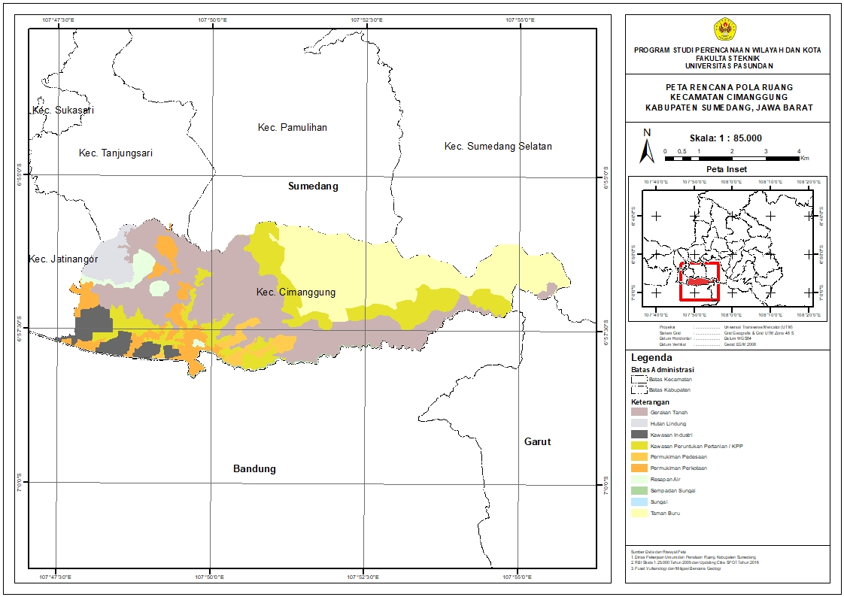
Gambar IV. 2 Rencana Pola Ruang Kecamatan Cimanggung

Profil Kependudukan, Sosial Budaya dan Ekonomi
Sub bab ini akan membahas mengenai profil kependudukan, sosial budaya, dan ekonomi di Kecamatan Cimanggung sebagai bagian dari gambaran umum Kecamatan Cimanggung.

Profil Kependudukan
Analisis kependudukan merupakan elemen yang sangat penting dalam perencanaan wilayah dan kota, terutama untuk mengidentifikasi faktor-faktor yang memengaruhi perkembangan kawasan. Data jumlah penduduk yang tersedia tidak hanya mencerminkan kondisi saat ini, tetapi juga menjadi dasar dalam memproyeksikan kebutuhan di masa mendatang. Hal ini sangat relevan dalam perencanaan penyediaan fasilitas pelayanan publik, seperti permukiman. Berdasarkan data Kecamatan Cimanggung Dalam Angka 2024, jumlah penduduk Kecamatan Cimanggung dapat dilihat pada tabel berikut.
Tabel IV. 1 Jumlah Penduduk Kecamatan Cimanggung Tahun 2024
Desa | Penduduk (Jiwa)
Desa | Laki-Laki | Perempuan | Jumlah
Mangunarga | 4501 | 4365 | 8866
Sawahdadap | 3969 | 3753 | 7722
Sukadana | 3058 | 2867 | 5925
Cihanjuang | 5727 | 5413 | 1114
Cikahuripan | 5028 | 4649 | 9677
Sindanggalih | 6021 | 5794 | 11815
Sindangpakuon | 4649 | 4523 | 9172
Cimanggung | 6341 | 5983 | 12324
Tegalmanggung | 3880 | 3632 | 7512
Sindulang | 2838 | 2587 | 5425
Pasirnanjung | 4279 | 4189 | 8468
Kecamatan Cimanggung | 50291 | 47755 | 98046
Sumber: Kecamatan Cimanggung Dalam Angka 2024
Kecamatan Cimanggung, dengan jumlah penduduk sebesar 98.046 jiwa, terdiri dari 50.291 laki-laki dan 47.755 perempuan yang tersebar di 11 desa/kelurahan. Desa Cimanggung menjadi wilayah dengan populasi tertinggi, yaitu 12.324 jiwa, sedangkan Desa Sindulang mencatat jumlah penduduk terendah sebesar 5.425 jiwa. Tingginya jumlah penduduk ini menunjukkan dinamika kependudukan yang memengaruhi aspek perencanaan wilayah dan kota, terutama dalam hal pemanfaatan ruang untuk permukiman dan kebutuhan layanan publik.

Gambar IV. 3 Gambar Piramida Penduduk Kecamatan Cimanggung Tahun 2024
Piramida penduduk Kecamatan Cimanggung tahun 2022 menunjukkan struktur demografis yang berbentuk menyerupai piramida ekspansif. Hal ini ditandai dengan jumlah penduduk yang besar pada kelompok usia muda (khususnya 0–14 tahun), yang kemudian secara bertahap menurun pada kelompok usia yang lebih tua. Kelompok usia 0–14 tahun mencakup sekitar 17.853 jiwa, yang berarti lebih dari 19% dari total populasi Kecamatan Cimanggung. Pola ini menggambarkan angka kelahiran yang masih relatif tinggi serta potensi besar terhadap pertumbuhan penduduk di masa depan.
Kelompok usia produktif (15–64 tahun) mendominasi struktur penduduk dengan persentase lebih dari 65%, menunjukkan bahwa Kecamatan Cimanggung berada pada fase bonus demografi. Kelompok usia 20–34 tahun menjadi puncak populasi, mencerminkan tingginya potensi tenaga kerja dan pentingnya ketersediaan lapangan pekerjaan serta pendidikan vokasi yang memadai. Bagian atas piramida yang sempit pada kelompok usia 60 tahun ke atas mengindikasikan rendahnya angka harapan hidup atau masih terbatasnya jumlah lansia. Hal ini konsisten dengan karakteristik masyarakat berkembang, di mana transisi demografis sedang berlangsung namun belum mencapai tahap stasioner.
Dari sisi jenis kelamin, distribusi penduduk laki-laki dan perempuan relatif seimbang pada hampir semua kelompok usia, dengan sedikit keunggulan jumlah perempuan pada usia lanjut, sesuai dengan tren demografi umum. Secara keseluruhan, bentuk piramida ini mencerminkan masyarakat dengan pertumbuhan penduduk yang cepat, dominasi usia produktif, dan tantangan dalam pengelolaan penduduk usia muda serta kesiapan menghadapi pertambahan usia lanjut. Oleh karena itu, perencanaan pembangunan perlu diarahkan pada peningkatan kualitas pendidikan, kesehatan, serta penciptaan lapangan kerja yang berkelanjutan

Profil Ekonomi
Dari sisi ekonomi, struktur perekonomian di Kecamatan Cimanggung terbagi ke dalam beberapa sektor utama, yaitu pertanian, industri pengolahan, perdagangan dan jasa, serta sektor ekonomi kreatif. Sektor pertanian masih menjadi mata pencaharian utama bagi sebagian masyarakat, terutama di wilayah perbukitan yang digunakan untuk ladang dan kebun dengan komoditas utama seperti singkong, talas, petai, mangga, serta tanaman kehutanan dalam skema hutan rakyat. Penelitian oleh Wijayanti et al. (2018) di Desa Sawahdadap mengungkapkan bahwa pengelolaan hutan rakyat memberikan kontribusi signifikan terhadap pendapatan rumah tangga petani, yaitu sebesar 54%. Hal ini mencerminkan bahwa aktivitas ekonomi berbasis lahan masih memiliki peranan penting dalam menopang keberlangsungan ekonomi masyarakat di wilayah-wilayah pedesaan Kecamatan Cimanggung.
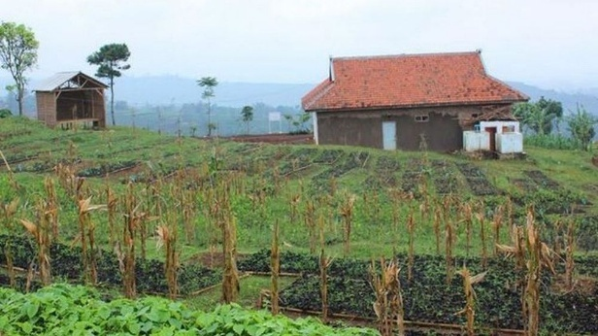  Gambar IV. 4 Kawasan Perkebunan | 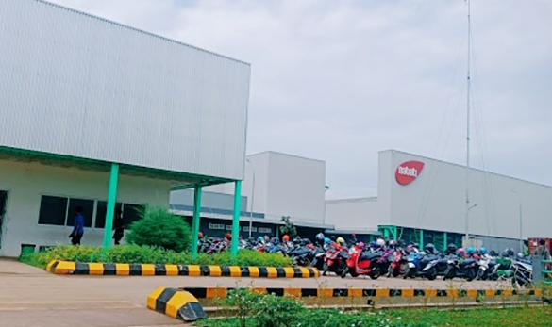  Gambar IV. 5 Kawasan Industri
Di sisi lain, Kecamatan Cimanggung juga mengalami transformasi ekonomi seiring dengan pengembangan sektor industri yang cukup pesat. Kawasan ini telah berkembang menjadi salah satu pusat industri di Kabupaten Sumedang, dengan keberadaan sejumlah pabrik dan kawasan industri, terutama di wilayah selatan yang berbatasan langsung dengan kawasan industri di Kabupaten Bandung. Beberapa sektor industri yang tumbuh di wilayah ini meliputi industri tekstil, garmen, farmasi, makanan dan minuman, serta logistik. Kehadiran industri ini memberikan dampak ganda, di satu sisi menyerap tenaga kerja lokal dan mempercepat urbanisasi, namun di sisi lain menimbulkan tekanan sosial akibat kesenjangan keterampilan, ketimpangan akses pekerjaan, serta potensi konflik pemanfaatan lahan.
Penetapan Kecamatan Cimanggung sebagai salah satu Pusat Kegiatan Nasional (PKN) dalam struktur tata ruang Kawasan Perkotaan Bandung Raya memberikan dimensi baru dalam arah pengembangan wilayah ini. Berdasarkan Rencana Tata Ruang Wilayah Nasional (RTRWN) dan Rencana Tata Ruang Wilayah (RTRW) Provinsi Jawa Barat, Kecamatan Cimanggung diarahkan sebagai kawasan industri dan permukiman perkotaan. Penetapan ini didasarkan pada potensi lokasi strategis Cimanggung yang terhubung dengan infrastruktur utama seperti Jalan Tol Cileunyi–Sumedang–Dawuan (Cisumdawu), yang mempercepat konektivitas antara kawasan industri di Bandung dan pengembangan ekonomi di wilayah timur Bandung Raya. Dalam konteks ini, transformasi Cimanggung dari wilayah agraris menuju kawasan urban-industri memunculkan dinamika sosial ekonomi yang kompleks.
Kaitan antara status PKN dan struktur sosial ekonomi di Cimanggung dapat dilihat dalam dua aspek utama. Pertama, dari sisi ekonomi, perkembangan kawasan industri menciptakan peluang peningkatan pertumbuhan ekonomi lokal, investasi, serta penciptaan lapangan kerja formal yang dapat mengurangi ketergantungan masyarakat terhadap sektor pertanian tradisional. Namun demikian, tantangan besar muncul karena sebagian besar penduduk lokal belum memiliki kapasitas pendidikan dan keterampilan yang sesuai dengan kebutuhan industri modern, sehingga berisiko termarginalkan dan tidak dapat mengakses manfaat ekonomi secara optimal. Kedua, dari sisi sosial, perubahan fungsi ruang dari lahan pertanian ke kawasan industri dan permukiman dapat menimbulkan disrupsi sosial seperti pergeseran identitas komunitas agraris, ketimpangan sosial, hingga tekanan terhadap infrastruktur dasar seperti air bersih, sanitasi, dan transportasi publik. Oleh karena itu, perencanaan sosial ekonomi di Cimanggung harus disusun secara integratif, dengan memperhatikan penguatan kapasitas sumber daya manusia lokal melalui pendidikan, pelatihan keterampilan, serta pengembangan ekonomi inklusif berbasis masyarakat.

Kondisi Fisik
Sub bab ini menjelaskan kondisi fisik Kecamatan Cimanggung yang mencakup berbagai aspek.

Kontur
Kontur merupakan garis imajiner pada peta yang menghubungkan titik-titik dengan ketinggian yang sama di atas permukaan laut. Garis kontur ini digunakan untuk menggambarkan bentuk dan ketinggian permukaan bumi secara dua dimensi, sehingga memudahkan pemahaman terhadap topografi suatu wilayah. Dengan menganalisis data kontur, kita dapat mengidentifikasi elevasi, kemiringan lereng, serta karakteristik fisik lainnya yang sangat penting dalam perencanaan tata ruang, mitigasi bencana, dan pengelolaan sumber daya alam. Pada bagian berikut, akan disajikan data kontur Kecamatan Cimanggung yang telah diolah dalam bentuk tabel klasifikasi elevasi berdasarkan rentang ketinggian dan frekuensi titik, guna memberikan gambaran yang lebih sistematis dan mudah dipahami tentang kondisi topografi wilayah tersebut.
Tabel IV. 2 Klasifikasi Kontur Kecamatan Cimanggung
Klasifikasi Elevasi | Rentang Ketinggian (m) | Jumlah Titik (Frekuensi)
Rendah | 675 - 899,9 | 35
Sedang | 900 - 1199,9 | 53
Tinggi | 1200 - 1499,9 | 89
Sangat Tinggi | 1500 - 1749,9 | 70
Sumber: Hasil Analisis, 2025
Data kontur Kecamatan Cimanggung menunjukkan variasi elevasi yang cukup signifikan, berkisar antara 675 meter hingga 1712,5 meter di atas permukaan laut. Rentang ketinggian ini menggambarkan adanya perbedaan topografi yang beragam di wilayah tersebut, mulai dari dataran rendah hingga dataran tinggi dan perbukitan yang cukup terjal. Kondisi ini merupakan gambaran geomorfologi yang kompleks, yang memengaruhi berbagai aspek lingkungan dan penggunaan lahan di Kecamatan Cimanggung.
Distribusi elevasi berdasarkan klasifikasi yang telah dilakukan memperlihatkan bahwa sebagian besar titik kontur berada pada rentang ketinggian menengah hingga tinggi, dengan frekuensi tertinggi pada kelas elevasi 1200 hingga 1500 meter. Hal ini menandakan bahwa wilayah Kecamatan Cimanggung didominasi oleh area perbukitan dengan ketinggian sedang hingga tinggi, yang dapat berdampak pada karakteristik hidrologi dan potensi risiko bencana, seperti tanah longsor. Sebaliknya, bagian dengan elevasi rendah relatif lebih sedikit, yang kemungkinan besar merupakan dataran yang lebih datar dan berpotensi dimanfaatkan untuk kegiatan pertanian dan pemukiman.
Topografi dengan elevasi tinggi yang signifikan juga menunjukkan adanya potensi untuk kawasan konservasi atau daerah tangkapan air, mengingat kawasan ini biasanya menjadi sumber mata air dan memiliki fungsi ekologis yang penting. Namun, perbedaan ketinggian yang curam dan kontur yang rapat pada beberapa bagian dapat meningkatkan kerentanan terhadap erosi dan gerakan tanah, terutama jika tidak didukung oleh vegetasi yang cukup atau pengelolaan lahan yang berkelanjutan.
Dari perspektif perencanaan tata ruang dan mitigasi bencana, data kontur ini sangat krusial untuk memahami pola distribusi ketinggian dan mengidentifikasi zona-zona rawan yang memerlukan perhatian khusus. Selain itu, informasi ini dapat dimanfaatkan untuk pengembangan infrastruktur, pertanian, dan konservasi dengan mempertimbangkan karakteristik topografi setempat. Oleh karena itu, pemanfaatan data kontur yang komprehensif akan sangat membantu dalam pengambilan keputusan yang efektif untuk pengelolaan sumber daya alam dan mitigasi risiko bencana di Kecamatan Cimanggung.

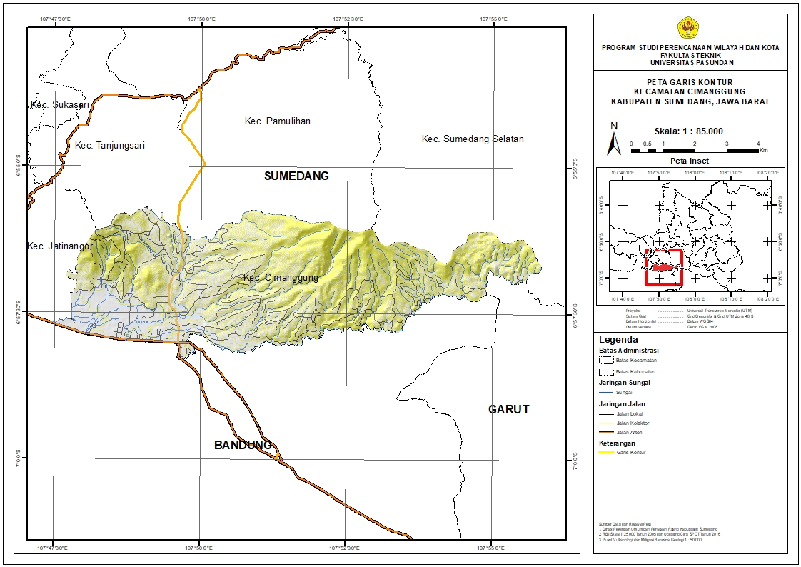
Gambar IV. 6 Peta Garis Kontur Kecamatan Cimanggung

Kemiringan Lereng
Kemiringan lereng merupakan salah satu faktor penting dalam perencanaan tata guna lahan, terutama untuk menentukan potensi penggunaan lahan dan risikonya. Kecamatan Cimanggung memiliki variasi kemiringan lereng yang beragam, sehingga analisis kemiringan ini menjadi dasar yang penting dalam pengelolaan wilayah. Data mengenai kemiringan lereng di Kecamatan Cimanggung diklasifikasikan berdasarkan persentase lereng ke dalam empat kategori, yaitu datar hingga landai, landai hingga agak terjal, terjal, dan sangat terjal. Berikut adalah klasifikasi kemiringan lereng beserta luas masing-masing kategori:
Tabel IV. 3 Klasifikasi Kemiringan Lereng Kecamatan Cimanggung
Klasifikasi Kemiringan Lereng | Keterangan | Luas (Ha) | Persentase (%)
0 - 8 % | Datar-Landai | 1010,05 | 23,07%
8 - 15 % | Landai-Agak Terjal | 1240,42 | 28,33%
15 - 40 % | Terjal | 2104,41 | 48,07%
> 40 % | Sangat Terja | 22,97 | 0,52%
Total |  | 4377,84 | 100%
Sumber: DPUPR Kabupaten Sumedang, 2025

Gambar IV. 7 Diagram Persentase Kemiringan Lereng Kecamatan Cimanggung
Kecamatan Cimanggung memiliki topografi yang beragam berdasarkan klasifikasi kemiringan lereng. Kategori pertama adalah kemiringan lereng Datar-Landai (0-8%) yang mencakup luas sebesar 1.010,05 hektare atau 23,07% dari total wilayah. Wilayah ini relatif stabil dan memiliki risiko longsor yang sangat rendah. Area dengan kemiringan landai ini sangat cocok untuk pembangunan permukiman, fasilitas umum, atau kegiatan pertanian. Stabilitas tanah pada zona ini menjadi keuntungan utama, namun tetap memerlukan kajian lebih lanjut untuk memastikan keamanan konstruksi terhadap risiko gempa.
Kategori berikutnya adalah Landai-Agak Terjal (8-15%), yang mencakup area seluas 1.240,42 hektare atau 28,33% dari total wilayah Kecamatan Cimanggung. Wilayah dengan kemiringan seperti ini mulai memiliki tantangan tersendiri dalam hal pengelolaan lahan. Meskipun masih relatif aman untuk aktivitas pembangunan, penanganan drainase dan pengelolaan air hujan perlu diperhatikan agar tidak menyebabkan erosi atau kerusakan tanah. Wilayah ini sering dimanfaatkan untuk aktivitas pertanian, namun harus dilakukan upaya konservasi tanah yang lebih baik.
Selanjutnya adalah wilayah dengan kemiringan Terjal (15-40%), yang menjadi kategori terbesar di Kecamatan Cimanggung dengan luas mencapai 2.104,41 hektare atau 48,07% dari total wilayah. Zona ini memiliki tingkat risiko yang lebih tinggi terhadap erosi dan longsor, terutama jika tidak dilakukan pengelolaan lahan yang sesuai. Wilayah ini kurang cocok untuk aktivitas pembangunan permukiman tanpa adanya penguatan struktur tanah atau teknologi konstruksi tahan gempa. Penggunaan lahan pada kategori ini sebaiknya diarahkan untuk tanaman keras atau hutan lindung guna menjaga kestabilan lereng.
Terakhir, wilayah dengan kategori Sangat Terjal (>40%) mencakup area yang paling kecil, yaitu hanya 22,97 hektare atau 0,52% dari total wilayah. Kemiringan yang sangat curam ini memiliki risiko bencana longsor yang sangat tinggi, terutama pada saat musim hujan atau gempa bumi. Wilayah ini umumnya tidak layak untuk pembangunan dan lebih baik difungsikan sebagai zona konservasi atau hutan lindung. Pengelolaan wilayah ini harus dilakukan secara hati-hati untuk mencegah degradasi lingkungan yang dapat memperburuk risiko bencana alam.
Berdasarkan klasifikasi kemiringan lereng di Kecamatan Cimanggung, wilayah ini memiliki karakteristik topografi yang beragam dengan risiko dan potensi pemanfaatan lahan yang berbeda-beda. Sebagian besar wilayah didominasi oleh lereng terjal, yang membutuhkan perhatian khusus dalam pengelolaan dan mitigasi risiko bencana seperti longsor. Sementara itu, wilayah datar hingga agak terjal menawarkan peluang yang lebih besar untuk pemanfaatan pembangunan dan aktivitas pertanian, namun tetap memerlukan pengelolaan yang baik untuk mencegah erosi. Zona sangat terjal, meskipun kecil, memiliki risiko yang signifikan dan sebaiknya diarahkan untuk konservasi lingkungan. Data ini menjadi dasar penting dalam perencanaan tata ruang dan pengelolaan wilayah guna menciptakan lingkungan yang aman dan berkelanjutan.
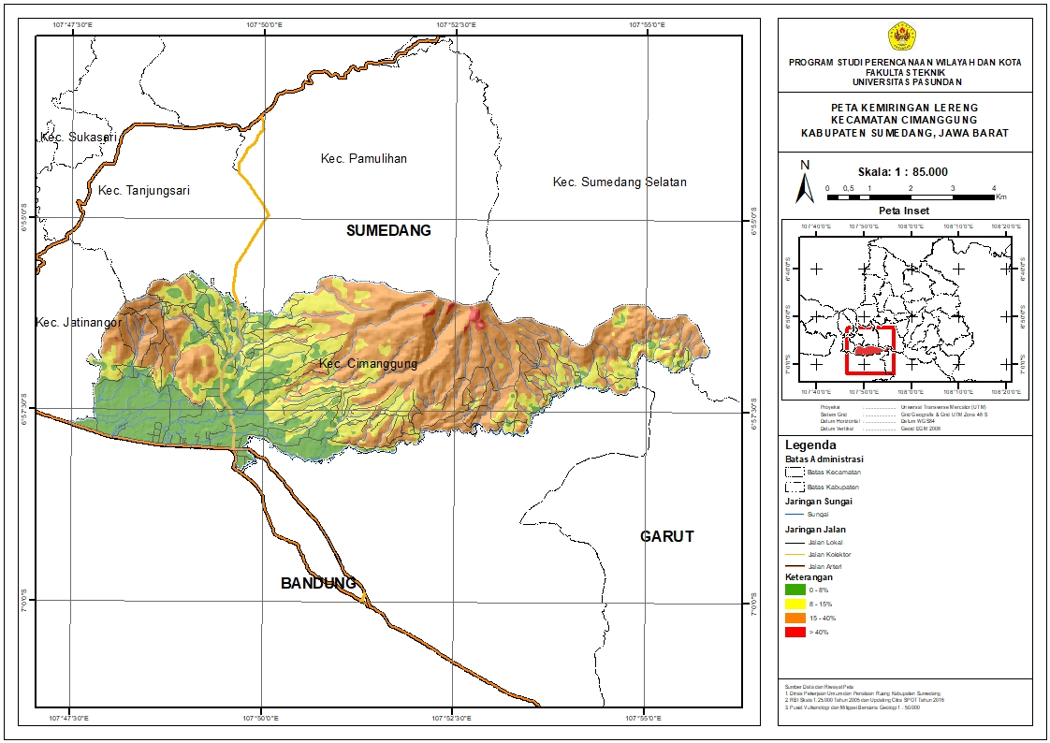
Gambar IV. 8 Peta Kemiringan Lereng Kecamatan Cimanggung

Geologi
Geologi Kecamatan Cimanggung memiliki keanekaragaman jenis batuan yang dapat diklasifikasikan berdasarkan sifat dan luas penyebarannya. Hal ini memberikan gambaran tentang karakteristik geologi daerah yang penting untuk berbagai analisis, seperti pengelolaan sumber daya alam dan mitigasi bencana. Jenis-jenis batuan yang ditemukan di wilayah ini meliputi batugamping, lava, dan produk gunungapi, yang masing-masing memiliki karakteristik dan klasifikasi tertentu.
Tabel IV. 4 Jenis Batuan Geologi Kecamatan Cimanggung
Jenis Batuan Geologi | Klasifikasi | Keterangan | Luas (Ha) | Persentase (%)
Batugamping Terumbu | Keras | Tinggi | 512,26 | 12%
Batuan Gunungapi Sangianganjung | Sedang | Sedang | 481,10 | 11%
Lava Hasil Batuan Gunungapi Tua | Keras | Tinggi | 27,92 | 1%
Lava | Keras | Tinggi | 716,85 | 16%
Produk Gunungapi Muda | Sedang | Sedang | 2639,72 | 60%
Total |  |  | 4377,84 | 100%
Sumber: Badan Geologi Kementerian Energi dan Sumber Daya Mineral

Gambar IV. 9 Diagram Persentase Jenis Batuan Geologi Kecamatan Cimanggung
Batugamping terumbu merupakan jenis batuan sedimen yang terbentuk dari akumulasi material karbonat, terutama berasal dari organisme laut seperti karang dan alga berkapur. Di Kecamatan Cimanggung, batugamping terumbu mencakup area seluas 513,94 hektar atau sekitar 11,74% dari total luas wilayah yang dikaji. Karakteristik utama dari batugamping terumbu adalah sifatnya yang keras dan kompak, serta porositas yang cukup rendah. Kekerasan batuan ini menyebabkan tingkat pelapukan yang rendah, namun kerentanan terhadap pelarutan oleh air yang bersifat asam cukup tinggi, terutama di daerah dengan curah hujan tinggi. Secara kestabilan, batugamping termasuk dalam kategori batuan yang relatif stabil dalam kondisi kering dan tidak terganggu.
Batuan gunungapi Sangianganjung merupakan jenis batuan hasil aktivitas vulkanik yang memiliki klasifikasi kekerasan sedang dan tersebar pada area seluas 479,52 hektar, yaitu sekitar 10,95% dari luas wilayah Kecamatan Cimanggung. Batuan ini biasanya terdiri atas lava yang telah mengalami proses pelapukan parsial serta material piroklastik yang telah mengeras. Karakteristik dari batuan ini adalah tekstur yang agak kasar dan bersifat poros sedang, memungkinkan infiltrasi air dalam jumlah yang cukup banyak. Tingkat kestabilan dari batuan gunungapi jenis ini tergolong sedang, tergantung pada kemiringan lereng serta tingkat pelapukan lokal.
Lava hasil batuan gunungapi tua mencakup wilayah yang relatif kecil di Kecamatan Cimanggung, yaitu hanya seluas 27,66 hektar atau sekitar 0,63% dari total luas wilayah. Batuan ini tergolong keras dengan klasifikasi kekuatan tinggi, terbentuk dari lava yang telah membeku sejak lama akibat aktivitas vulkanik purba. Ciri khas utama dari batuan ini adalah kekompakan yang tinggi, porositas yang rendah, dan tingkat permeabilitas yang minim. Oleh karena itu, batuan ini tidak mudah tererosi dan memiliki kestabilan tinggi terhadap gaya-gaya eksternal seperti hujan deras atau beban dari struktur di atasnya.
Jenis batuan lava di Kecamatan Cimanggung meliputi area yang cukup luas, yaitu sebesar 716,85 hektar atau 16,37% dari total wilayah. Batuan lava terbentuk dari lelehan magma yang membeku di permukaan bumi, dengan komposisi mineral yang bervariasi tergantung pada asal magmanya. Secara umum, lava memiliki tekstur yang keras dan padat, dengan struktur yang mampu menahan beban besar. Kekerasan tinggi dari batuan ini membuatnya tahan terhadap erosi, pelapukan fisik, maupun kimia.
Produk gunungapi muda merupakan penyusun utama wilayah Kecamatan Cimanggung, mencakup area seluas 2639,87 hektar atau sebesar 60,30% dari total luas wilayah. Batuan ini terdiri dari hasil erupsi gunungapi yang relatif masih muda secara geologi, berupa tuf, pasir vulkanik, breksi, serta lava muda. Karakteristiknya sangat bervariasi tergantung pada jenis material dan derajat konsolidasi. Umumnya, produk gunungapi muda bersifat kurang padat, berpori tinggi, dan mudah menyerap air, yang menyebabkan tingkat kestabilan lereng yang rendah, terutama di daerah dengan kemiringan curam. Sifat kohesi yang lemah dan ketidakseragaman komposisi material membuat wilayah ini rentan terhadap longsor, khususnya saat musim hujan atau jika mengalami beban tambahan dari aktivitas manusia seperti pembangunan.
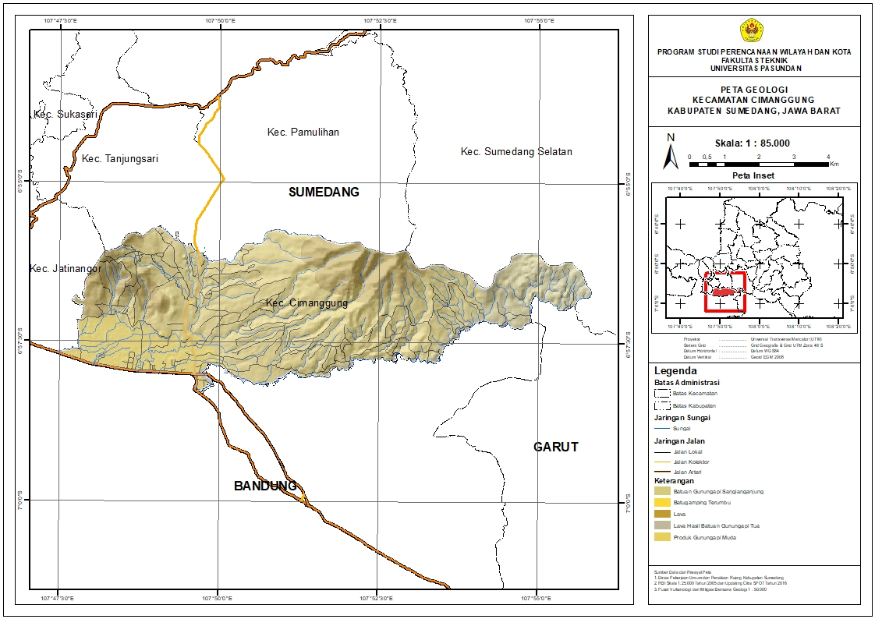
Gambar IV. 10 Peta Geologi Kecamatan Cimanggung

Jenis Tanah
Karakteristik tanah di suatu wilayah memiliki peranan yang sangat penting dalam mendukung perencanaan penggunaan lahan yang berkelanjutan. Setiap jenis tanah memiliki sifat fisik, kimia, serta morfologi yang berbeda, yang akan berpengaruh terhadap tingkat kesuburan, drainase, dan daya dukung tanah terhadap berbagai jenis pemanfaatan. Dengan demikian, pemahaman terhadap jenis-jenis tanah yang ada di suatu wilayah menjadi langkah awal yang krusial dalam mengarahkan pengelolaan dan pengembangan wilayah secara optimal. Penelitian ini berfokus pada identifikasi jenis tanah di Kecamatan Cimanggung, dengan tujuan memperoleh gambaran kondisi tanah yang dapat digunakan sebagai dasar dalam perencanaan penggunaan lahan.
Tabel IV. 5 Jenis Tanah Kecamatan Cimanggung
Jenis Tanah | Klasifikasi | Keterangan | Luas (Ha) | Persentase (%)
Alluvial | Lanau, Pasir dan Kerikil (<5m) | Buruk | 806,023 | 18,41%
Latosol | Tanah Residu (>2m), Pasir dan Kerikil ( >= 5m) | Sedang | 3571,82 | 81,59%
Total |  |  | 4377,84 | 100%
Sumber: DPUPR Kabupaten Sumedang, 2025

Gambar IV. 11 Diagram Persentase Jenis Tanah Kecamatan Cimanggung
Hasil identifikasi menunjukkan bahwa Kecamatan Cimanggung didominasi oleh dua jenis tanah utama, yaitu tanah Alluvial dan tanah Latosol. Tanah Alluvial di wilayah ini diklasifikasikan sebagai lanau, pasir, dan kerikil dengan kedalaman kurang dari 5 meter. Berdasarkan klasifikasi tersebut, kondisi tanah Alluvial tergolong buruk, yang berarti tanah ini memiliki keterbatasan dalam hal kesuburan, kestabilan struktur, dan kemungkinan penggunaannya untuk kegiatan pertanian intensif. Luas persebaran tanah Alluvial di Kecamatan Cimanggung mencapai 806,023 hektare, yang menunjukkan penyebaran cukup signifikan di wilayah ini.
Selain tanah Alluvial, jenis tanah lainnya yang ditemukan adalah tanah Latosol. Tanah ini dikategorikan sebagai tanah residu dengan kedalaman lebih dari 2 meter, serta mengandung pasir dan kerikil dengan ukuran lebih besar atau sama dengan 5 meter. Kondisi tanah Latosol dinilai sedang, artinya tanah ini memiliki tingkat kesuburan dan stabilitas struktur tanah yang lebih baik dibandingkan tanah Alluvial, meskipun masih memiliki beberapa keterbatasan untuk kegiatan budidaya tertentu. Luas wilayah yang ditutupi oleh tanah Latosol di Kecamatan Cimanggung mencapai 3571,82 hektare, menjadikannya jenis tanah yang cukup dominan dibandingkan tanah Alluvial.
Berdasarkan uraian tersebut, dapat disimpulkan bahwa Kecamatan Cimanggung memiliki keragaman jenis tanah yang cukup signifikan, yang masing-masing memiliki karakteristik dan tingkat kesesuaian lahan yang berbeda. Tanah Alluvial dengan kondisi buruk membutuhkan upaya pengelolaan yang lebih intensif agar dapat dimanfaatkan secara optimal, seperti penerapan teknologi perbaikan tanah atau pembatasan penggunaannya untuk aktivitas tertentu. Sementara itu, tanah Latosol dengan kondisi sedang memberikan peluang lebih besar untuk dikembangkan dalam bidang pertanian, kehutanan, maupun peruntukan lainnya, dengan tetap memperhatikan prinsip kelestarian lingkungan. Oleh karena itu, informasi mengenai jenis dan kondisi tanah ini sangat penting untuk menjadi dasar dalam menyusun rencana tata ruang serta strategi pengelolaan sumber daya alam di Kecamatan Cimanggung.
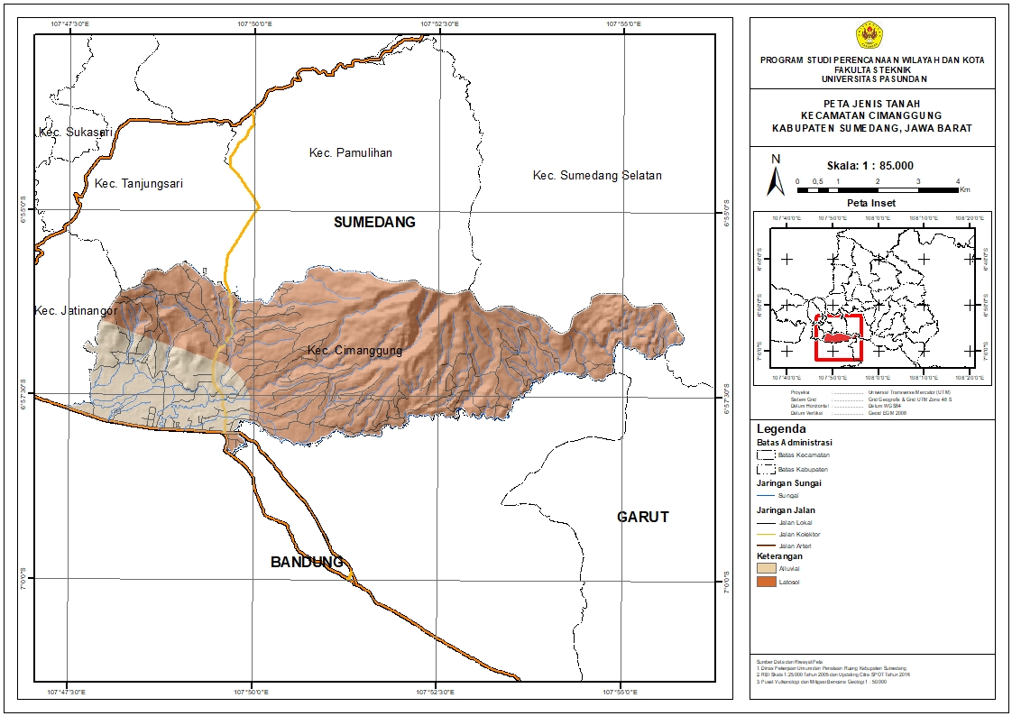
Gambar IV. 12 Peta Jenis Tanah Kecamatan Cimanggung

Hidrologi

Daerah Aliran Sungai
Daerah Aliran Sungai (DAS) merupakan wilayah daratan yang secara topografis dibatasi oleh punggung bukit atau pegunungan, tempat air hujan mengalir menuju satu titik keluaran melalui jaringan sungai. DAS memiliki fungsi ekologis, hidrologis, dan sosial-ekonomi yang signifikan dalam mendukung kehidupan manusia dan ekosistem. Di Kecamatan Cimanggung, wilayah ini secara administratif termasuk dalam cakupan dua DAS utama, yaitu DAS Citarum dan DAS Cimanuk. DAS Citarum merupakan salah satu DAS terbesar di Jawa Barat yang memiliki peran penting sebagai sumber air baku, irigasi, dan pengendali banjir. Di sisi lain, DAS Cimanuk memiliki cakupan wilayah yang lebih kecil, namun tetap memberikan kontribusi terhadap ekosistem dan aktivitas sosial-ekonomi lokal. Kedua DAS ini membentuk sistem hidrologi yang kompleks di wilayah Kecamatan Cimanggung.
Tabel IV. 6 Luas Daerah Aliran Sungai di Keccamatan Cimanggung
Nama Daerah Aliran Sungai | Luas (Ha) | Persentase (%)
Daerah Aliran Sungai Citarum | 4301,10 | 98,25%
Daerah Aliran Sungai Cimanuk | 76,74 | 1,75%
Total | 4377,84 | 100%
Sumber: DPUPR Kabupaten Sumedang, 2025

Gambar IV. 13 Diagram Persentase Daerah Aliran Sungai Kecamatan Cimanggung
DAS Citarum di Kecamatan Cimanggung mencakup luas sebesar 4301,10 hektar atau sekitar 98,25% dari total wilayah kecamatan. Sementara itu, DAS Cimanuk hanya mencakup luas sebesar 76,74 hektar atau 1,75% dari total wilayah. Dominasi DAS Citarum menunjukkan bahwa wilayah ini berada dalam pengaruh besar dari pola aliran sungai dan aktivitas di DAS tersebut, baik dari segi ekologi maupun tata guna lahan. Sebaliknya, DAS Cimanuk yang lebih kecil memberikan kontribusi yang terbatas terhadap keseluruhan wilayah Kecamatan Cimanggung. Perbedaan luas dan kontribusi ini memiliki implikasi pada pengelolaan sumber daya air dan pemanfaatan lahan yang ada.
Kaitan antara data penggunaan lahan di Kecamatan Cimanggung dengan distribusi DAS menunjukkan pola yang menarik. Pada DAS Citarum yang mendominasi wilayah kecamatan, jenis penggunaan lahan yang paling luas adalah ladang, dengan luas mencapai 999,72 hektar atau 22,84% dari total wilayah, diikuti oleh hutan sebesar 984,17 hektar (22,48%) dan pemukiman sebesar 689,39 hektar (15,75%). Sementara itu, pada DAS Cimanuk yang lebih kecil, dominasi penggunaan lahan cenderung mencerminkan pola lahan yang serupa tetapi dalam skala yang lebih terbatas. Jenis penggunaan lahan seperti sawah, semak belukar, dan kawasan industri turut memberikan kontribusi signifikan dalam mendukung aktivitas masyarakat setempat. Distribusi penggunaan lahan ini menunjukkan adanya perbedaan fungsi ekologis dan ekonomi di masing-masing DAS yang harus dipertimbangkan dalam perencanaan tata ruang dan pengelolaan sumber daya alam di Kecamatan Cimanggung.
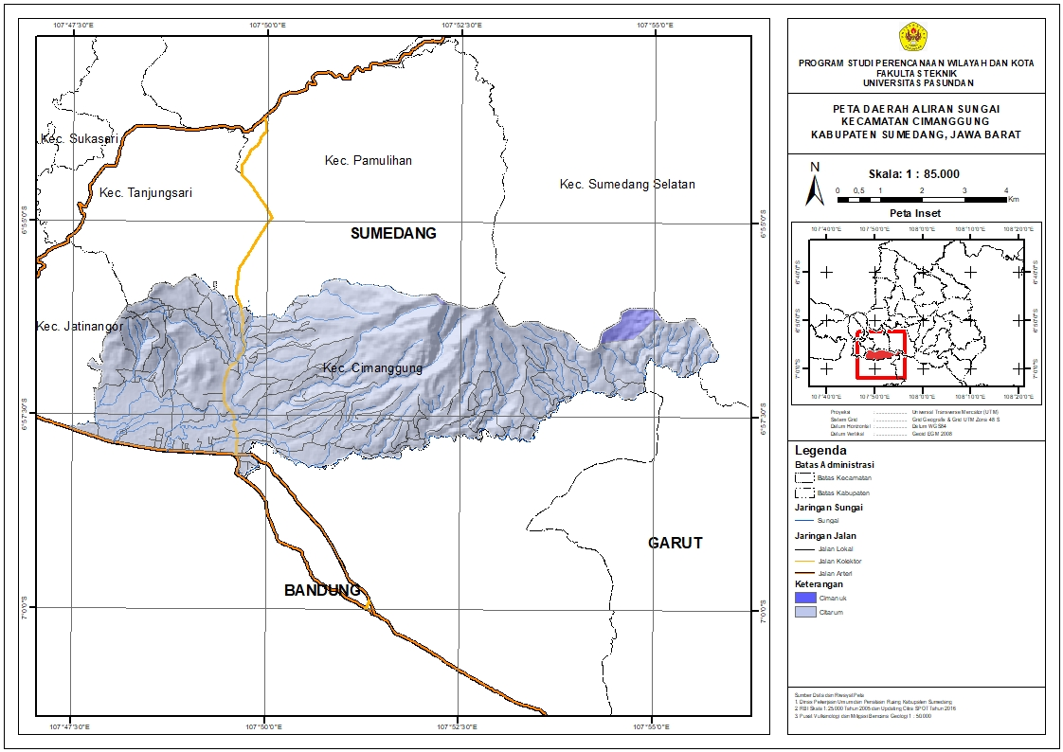
Gambar IV. 14 Peta Daerah Aliran Sungai Kecamatan Cimanggung

Air Permukaan
Air permukaan merupakan sumber daya alam yang terdapat di atas permukaan tanah dan terdiri dari berbagai bentuk seperti sungai, danau, rawa, maupun waduk. Air ini sebagian besar berasal dari curah hujan yang tidak terserap oleh tanah dan kemudian mengalir membentuk aliran-aliran air yang mengikuti topografi wilayah. Dalam konteks hidrologi, air permukaan berperan penting dalam menjaga keseimbangan ekosistem, mendukung aktivitas sosial-ekonomi masyarakat, serta menjadi indikator dalam perencanaan tata ruang dan pengelolaan lingkungan.
Tabel IV. 7 Air Permukaan di Kecamatan Cimanggung
Nama Sungai | Panjang (Meter)
Citarik | 8615,01
Cipanaruban | 2305,58
Cimanggung | 2436,38
Cimande | 6505,07
Cikarobokan | 6619,59
Cikandang | 2502,49
Cihanyawar | 3503,82
Ciburaleng | 3288,98
Cibulakan | 2610,08
Cibogo | 1470,26
Total | 39857,27
Sumber: DPUPR Kabupaten Sumedang, 2025

Gambar IV. 15 Diagram Air Permukaan Kecamatan Cimanggung
Kecamatan Cimanggung di Kabupaten Sumedang merupakan wilayah yang memiliki jaringan sungai yang cukup padat sebagai bagian dari sistem air permukaannya. Berdasarkan data yang tersedia, terdapat sepuluh sungai utama di wilayah ini dengan panjang bervariasi. Sungai Citarik merupakan sungai terpanjang, yakni mencapai 8615,01 meter, diikuti oleh Sungai Cikarobokan (6619,59 meter), dan Cimande (6505,07 meter). Sungai lainnya meliputi Cipanaruban, Cimanggung, Cikandang, Cihanyawar, Ciburaleng, Cibulakan, dan Cibogo, yang memiliki panjang antara sekitar 1470 hingga 3500 meter. Keberadaan sungai-sungai ini tidak hanya menjadi saluran alami bagi aliran air hujan, tetapi juga memberikan kontribusi penting terhadap kebutuhan air masyarakat serta mendukung kegiatan pertanian dan konservasi.
Secara hidrografis, hampir seluruh wilayah Kecamatan Cimanggung—yakni sekitar 98,25% atau seluas 4301,10 hektar—berada dalam cakupan Daerah Aliran Sungai (DAS) Citarum. Hal ini menunjukkan bahwa mayoritas sungai di wilayah ini bermuara atau terhubung langsung dengan DAS Citarum, menjadikannya sebagai elemen dominan dalam pola aliran dan sistem pengelolaan air permukaan setempat. Sebaliknya, hanya 1,75% wilayah Cimanggung atau sekitar 76,74 hektar yang masuk ke dalam DAS Cimanuk, dengan kontribusi yang relatif kecil terhadap sistem hidrologi wilayah. Perbedaan proporsi ini memiliki implikasi penting terhadap tata kelola air dan lahan, karena dominasi DAS Citarum menuntut perhatian lebih dalam upaya konservasi dan pengendalian pencemaran.
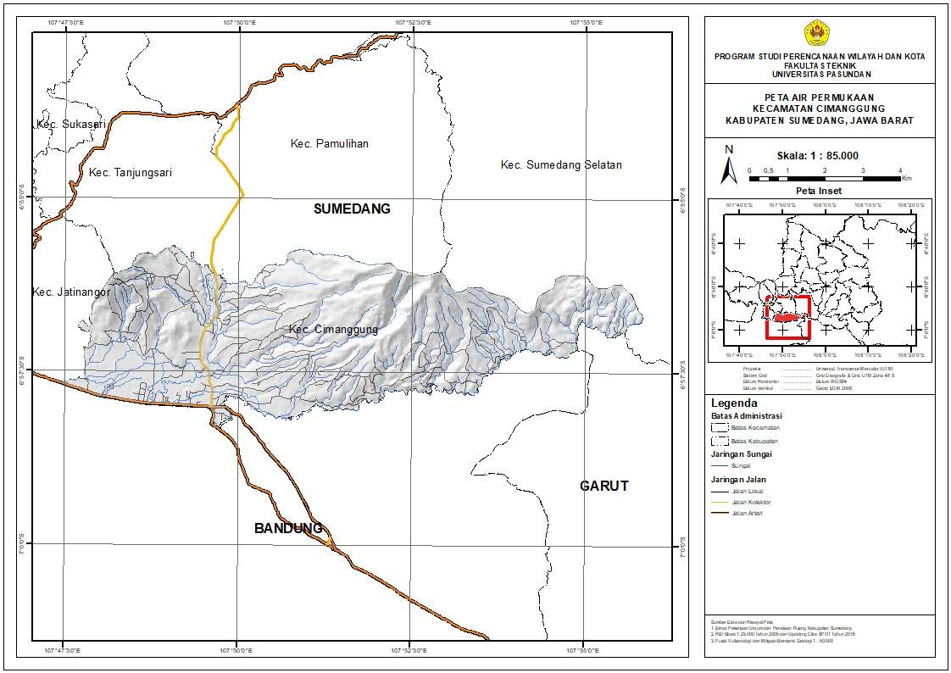
Gambar IV. 16 Peta Air Permukaan Kecamatan Cimanggung

Air tanah
Ketersediaan air tanah merupakan salah satu komponen utama yang mendukung aktivitas pertanian, pemukiman, serta sektor ekonomi lainnya. Dalam rangka memahami potensi dan keterbatasan sumber daya air tanah di Kecamatan Cimanggung, dilakukan analisis terhadap debit air tanah yang tersedia. Data ini menjadi dasar penting dalam perencanaan dan pengelolaan sumber daya air yang berkelanjutan, serta dalam upaya menjaga keseimbangan antara pemanfaatan dan konservasi sumber daya alam. Berikut adalah tabel klasifikasi hidrologi:
Tabel IV. 8 Air Tanah Kecamatan Cimanggung
Debit | Klasifikasi | Keterangan | Luas (Ha) | Persentase (%)
>3 lt/dt | Baik | Produktifitas Tinggi | 769,70 | 17,58%
1-3 lt/dt | Sedang | Produktifitas Sedang | 1696,27 | 38,75%
0,4-1 lt/dt | Buruk | Langka | 1911,87 | 43,67%
Total |  |  | 4377,84 | 100%
Sumber: DPUPR Kabupaten Sumedang, 2025

Gambar IV. 17 Diagram Persentase Air Tanah Kecamatan Cimanggung
Berdasarkan data yang diperoleh dari analisis potensi air tanah di Kecamatan Ciamanggung, diketahui bahwa wilayah ini memiliki variasi debit air tanah yang cukup signifikan. Debit air tanah dibagi ke dalam tiga kategori, yaitu debit >3 liter/detik yang diklasifikasikan sebagai baik dengan luas lahan sebesar 769,70 hektare atau sekitar 17,58% dari total wilayah, yang menunjukkan tingkat produktivitas tinggi. Debit 1–3 liter/detik dikategorikan sebagai sedang dengan luas lahan mencapai 1.696,27 hektare atau 38,75%, yang mencerminkan produktivitas sedang. Sementara itu, debit 0,4–1 liter/detik yang termasuk dalam kategori buruk mencakup area seluas 1.911,87 hektare atau 43,67% dari keseluruhan wilayah, menunjukkan keterbatasan ketersediaan air tanah dan kondisi produktivitas yang rendah. Secara keseluruhan, luas total wilayah yang dianalisis adalah 4.377,84 hektare. Data ini memberikan gambaran bahwa sebagian besar wilayah Kecamatan Ciamanggung masih menghadapi tantangan dalam hal ketersediaan air tanah yang memadai, khususnya pada area dengan debit rendah, sehingga perlu adanya strategi pengelolaan sumber daya air yang lebih efektif dan berkelanjutan.
Dari uraian tersebut dapat disimpulkan bahwa Kecamatan Cimanggung menghadapi tantangan dalam pengelolaan sumber daya air, terutama pada wilayah dengan debit air rendah. Upaya perbaikan dan optimalisasi sumber daya air menjadi penting untuk meningkatkan produktivitas lahan, seperti melalui pembangunan infrastruktur irigasi, konservasi air, serta pengelolaan daerah tangkapan air. Dengan demikian, pengelolaan hidrologi yang berkelanjutan diharapkan mampu menunjang pengembangan sektor pertanian dan menjaga keseimbangan lingkungan di Kecamatan Cimanggung.
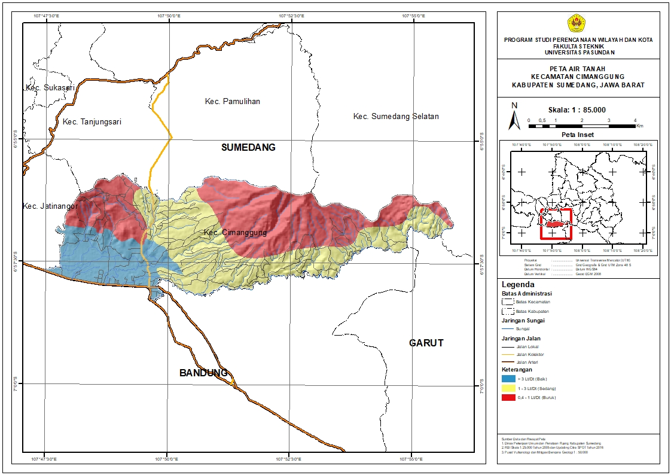
Gambar IV. 18 Peta Air Tanah Kecamatan Cimanggung

Kebencanaan
Pada sub-bab ini membahas potensi kebencanaan di Kecamatan Cimanggung yang meliputi kerawanan terhadap gempa bumi dan gerakan tanah.

Rawan Bencana Gempa Bumi
Modified Mercalli Intensity (MMI) adalah satuan yang digunakan untuk mengukur tingkat intensitas guncangan gempa bumi berdasarkan dampak yang dirasakan oleh manusia, struktur bangunan, dan lingkungan. Skala ini memiliki rentang dari I hingga XII, dengan tingkat VIII MMI menunjukkan guncangan yang sangat kuat. Pada tingkat ini, gempa dapat dirasakan oleh hampir seluruh penduduk, banyak bangunan yang tidak tahan gempa mengalami kerusakan berat, dinding bangunan retak atau roboh, dan struktur yang lebih kokoh juga dapat mengalami kerusakan sedang. Dampaknya juga terlihat pada lingkungan, seperti longsoran kecil di lereng curam dan kerusakan pada jaringan infrastruktur seperti jalan dan jembatan.
Berdasarkan data yang ada, Kecamatan Cimanggung berada dalam wilayah dengan potensi guncangan gempa bumi lebih besar dari VIII MMI, mencakup luas area sebesar 4.377,84 hektare. Hal ini menempatkan kawasan tersebut dalam kategori risiko "Sangat Buruk". Dengan intensitas ini, kemungkinan kerusakan pada bangunan dan infrastruktur sangat tinggi, terutama jika struktur tersebut tidak dirancang dengan standar tahan gempa. Potensi bencana ini memerlukan perhatian khusus dalam perencanaan wilayah, termasuk penguatan konstruksi bangunan, pengembangan sistem peringatan dini, dan edukasi masyarakat mengenai kesiapsiagaan menghadapi gempa. Dengan langkah-langkah mitigasi yang tepat, risiko kerugian jiwa dan harta benda akibat gempa bumi di wilayah ini dapat diminimalkan.
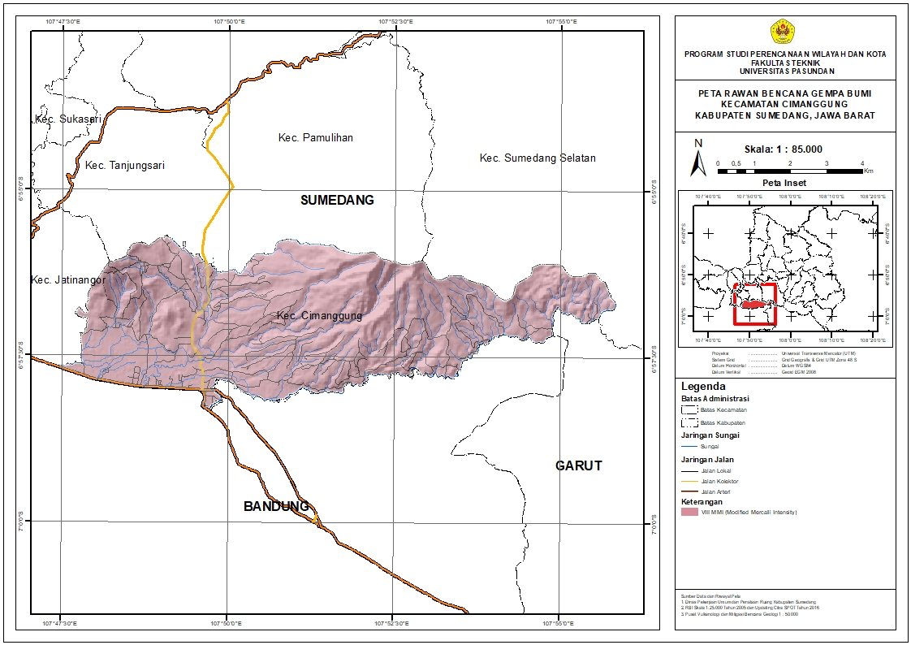
Gambar IV. 19 Peta Rawan Bencana Gempa Bumi Kecamatan Cimanggung

Rawan Bencana Gerakan Tanah
Gerakan tanah merupakan salah satu bentuk bencana alam yang dapat memberikan dampak signifikan terhadap lingkungan, infrastruktur, serta kehidupan masyarakat. Oleh karena itu, pemetaan tingkat kerawanan gerakan tanah menjadi langkah penting dalam upaya mitigasi bencana. Kecamatan Cimanggung merupakan salah satu wilayah yang dianalisis dalam studi ini untuk mengetahui tingkat kerawanannya terhadap potensi gerakan tanah. Berdasarkan hasil pemetaan, wilayah ini dibagi menjadi empat kategori tingkat kerentanan, yaitu sangat rendah, rendah, menengah, dan tinggi. Berikut adalah tabel klasifikasi rawan bencana gerakan tanah:
Tabel IV. 9 Rawan Bencana Gerakan Tanah Kecamatan Cimanggung
Klasifikasi | Keterangan | Luas (Ha) | Persentase (%)
Sangat Rendah | Daerah yang mempunyai tingkat kerentanan sangat rendah untuk terkena gerakan tanah. Pada zona ini jarang atau hampir tidak pernah terjadi gerakan tanah, baik gerakan tanah lama maupun gerakan tanah baru, kecuali pada daerah tidak luas pada tebing sungai | 369,82 | 8,45%
Rendah | Daerah yang mempunyai tingkat kerentanan rendah untuk terkena gerakan tanah. Umumnya pada Zona ini jarang terjadi gerakan tanah jika tidak mengalami gangguan pada lereng, dan jika terdapat gerakan tanah lama | 1228,44 | 28,06%
Menengah | Daerah yang mempunyai tingkat kerentanan menengah untuk terkena gerakan tanah. Pada Zona ini dapat terjadi gerakan tanah terutama pada daerah yang berbatasan dengan lembah sungai, gawir, tebing jalan, atau jika lereng mengalami gangguan. | 2530,76 | 57,81%
Tingi | Daerah yang mempunyai tingkat kerentanan tinggi untuk terkena gerakan tanah. Pada zona ini sering terjadi gerakan tanah, sedangkan gerakan tanah lama dan gerakan tanah baru masih aktif bergerak, akibat curah hujan yang tinggi dan erosi kuat | 248,82 | 5,68%
Total |  | 4377,84 | 100%
Sumber: Pusat Vulkanologi dan Mitigasi Bencana Geologi, 2025

Gambar IV. 20 Diagram Persentase Rawan Bencana Gerakan Tanah Kecamatan Cimanggung
Kecamatan Cimanggung memiliki beragam tingkat kerentanan terhadap gerakan tanah yang terbagi ke dalam empat kategori. Kategori pertama adalah wilayah dengan kerentanan sangat rendah, mencakup luas sebesar 369,82 hektare atau 8,45% dari total wilayah. Di zona ini, gerakan tanah jarang atau hampir tidak pernah terjadi, baik berupa gerakan tanah lama maupun baru. Potensi gerakan tanah hanya terdapat pada area tertentu yang terbatas, seperti di sekitar tebing sungai. Dengan tingkat stabilitas yang tinggi, wilayah ini relatif aman untuk berbagai aktivitas, termasuk pembangunan dan pertanian.
Kategori berikutnya adalah wilayah dengan kerentanan rendah, yang memiliki luas 1.228,44 hektare atau 28,06% dari total wilayah. Pada zona ini, gerakan tanah jarang terjadi kecuali jika terdapat gangguan pada lereng atau jika wilayah tersebut memiliki sejarah gerakan tanah lama. Meski cukup stabil, pengelolaan lahan yang hati-hati tetap diperlukan, terutama untuk aktivitas yang dapat mengganggu kestabilan lereng, seperti pembangunan atau perubahan penggunaan lahan.

Selanjutnya, wilayah dengan kerentanan menengah menjadi zona terbesar di Kecamatan Cimanggung, dengan luas mencapai 2.530,76 hektare atau 57,81% dari total wilayah. Di zona ini, gerakan tanah lebih sering terjadi dibandingkan kategori sebelumnya, terutama pada daerah yang berbatasan dengan lembah sungai, gawir, tebing jalan, atau apabila terjadi gangguan pada lereng. Wilayah ini memerlukan pengelolaan yang lebih intensif untuk mencegah terjadinya longsor, terutama dalam musim hujan yang dapat meningkatkan risiko gerakan tanah.
Terakhir, kategori kerentanan tinggi mencakup luas wilayah sebesar 248,82 hektare atau 5,68% dari total wilayah. Zona ini memiliki risiko tertinggi terhadap gerakan tanah, baik yang bersifat lama maupun baru, yang masih aktif bergerak akibat pengaruh curah hujan tinggi dan erosi yang kuat. Wilayah ini sangat rentan terhadap bencana longsor dan memerlukan upaya mitigasi yang serius, seperti perbaikan struktur lereng, pembangunan drainase yang baik, serta penghijauan untuk menstabilkan tanah. Data ini menjadi penting dalam perencanaan mitigasi bencana di Kecamatan Cimanggung untuk meminimalkan dampak kerugian.
Berdasarkan klasifikasi kerentanan terhadap gerakan tanah di Kecamatan Cimanggung, terlihat bahwa sebagian besar wilayah berada dalam kategori kerentanan menengah, yang memerlukan perhatian khusus dalam pengelolaan dan mitigasi risiko. Meskipun ada wilayah dengan kerentanan sangat rendah dan rendah yang relatif aman, zona ini tetap membutuhkan pengelolaan yang cermat untuk menjaga stabilitasnya. Di sisi lain, wilayah dengan kerentanan tinggi, meskipun hanya mencakup sebagian kecil area, memiliki risiko bencana yang signifikan dan memerlukan tindakan mitigasi segera untuk melindungi masyarakat dan infrastruktur. Informasi ini memberikan gambaran penting dalam perencanaan tata ruang dan pengelolaan wilayah, guna menciptakan lingkungan yang lebih aman dan berkelanjutan di Kecamatan Cimanggung.

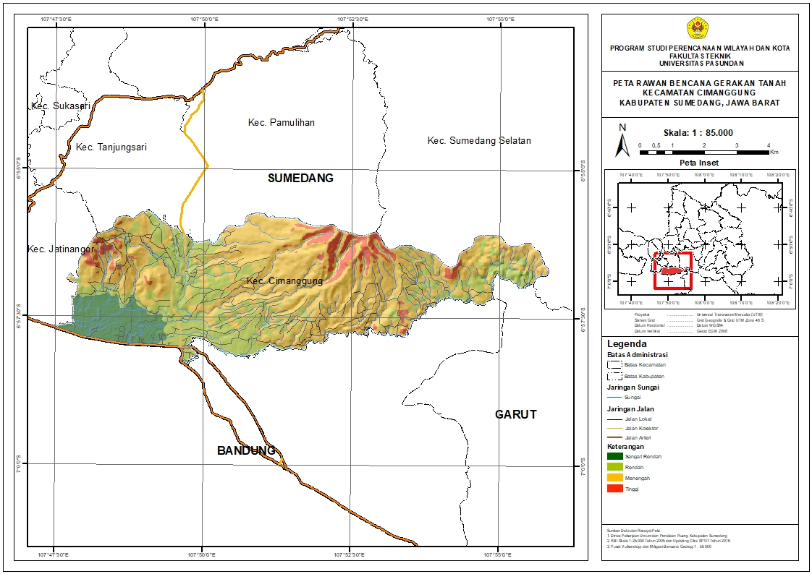
Gambar IV. 21 Peta Rawan Bencana Gerakan Tanah Kecamatan Cimanggung

Bencana Tanah Longsor
Berdasarkan peta rencana pola ruang Kabupaten Sumedang, Kecamatan Cimanggung termasuk salah satu wilayah yang masuk dalam kawasan rawan bencana gerakan tanah. Kondisi ini menjadi perhatian serius mengingat potensi risiko yang mengancam keselamatan dan infrastruktur di daerah tersebut. Kecamatan Cimanggung memiliki potensi bencana tanah longsor yang erat kaitannya dengan fenomena gerakan tanah. Gerakan tanah merupakan proses alami yang disebabkan oleh ketidakstabilan material tanah atau batuan pada lereng, yang seringkali diperparah oleh faktor eksternal seperti curah hujan tinggi, erosi, dan aktivitas manusia yang tidak terkontrol. Ketidakstabilan ini dapat memicu longsor, terutama pada daerah dengan topografi curam, lapisan tanah yang jenuh air, atau gangguan terhadap vegetasi penahan tanah.
Bencana longsor di wilayah ini tidak hanya berdampak pada kerusakan fisik seperti infrastruktur dan lahan produktif, tetapi juga berpotensi membahayakan keselamatan jiwa. Oleh karena itu, klasifikasi tingkat bahaya longsor di Kecamatan Cimanggung menjadi penting untuk mengidentifikasi area dengan risiko tinggi terhadap gerakan tanah. Informasi ini dapat menjadi landasan dalam perencanaan mitigasi bencana dan pengelolaan wilayah, dengan pendekatan yang mempertimbangkan kondisi geologis dan dinamika lingkungan setempat. Tabel berikut menyajikan data yang menggambarkan tingkat bahaya longsor berdasarkan luas dan karakteristik wilayah di Kecamatan Cimanggung.
Tabel IV. 10 Klasifikasi Bencana Tanah Longsor Kecamatan Cimanggung
Klasifikasi | Keterangan | Luas (Ha) | Persentase (%)
Rendah | Daerah yang mempunyai tingkat bahaya bencana longsor rendah. Umumnya pada Zona ini jarang terjadi bencana longsor jika tidak mengalami gangguan pada lereng | 1228,44 | 28,06%
Menengah | Daerah yang mempunyai tingkat bahaya menengah untuk terkena bencana longsor. Pada daerah ini dapat terjadi bencana longsor terutama pada daerah yang berbatasan dengan lembah sungai, gawir, tebing jalan, atau jika lereng mengalami gangguan. | 2530,76 | 57,81%
Tingi | Daerah yang mempunyai tingkat kerentanan tinggi untuk terkena gerakan tanah. Pada zona ini sering terjadi gerakan tanah, sedangkan gerakan tanah lama dan gerakan tanah baru masih aktif bergerak, akibat curah hujan yang tinggi dan erosi kuat | 248,82 | 5,68%
Total |  | 4008,02 | 100%
Sumber: DPUPR Kabupaten Sumedang, 2025

Gambar IV. 22 Diagram Persentase Klasifikasi Bencana Tanah Longsor Kecamatan Cimanggung
Berdasarkan data bahaya longsor di Kecamatan Cimanggung, wilayah tersebut memiliki klasifikasi tingkat bahaya yang terbagi menjadi tiga kategori, yaitu rendah, menengah, dan tinggi, dengan total luas area 4.008,02 hektare. Zona dengan tingkat bahaya rendah mencakup 1.228,44 hektare atau 28,06% dari total wilayah. Zona ini jarang mengalami kejadian longsor, kecuali jika terjadi gangguan pada kondisi lereng yang stabil. Zona dengan tingkat bahaya menengah mendominasi kawasan dengan luas 2.530,76 hektare atau 57,81% dari total wilayah. Pada zona ini, potensi bencana longsor lebih tinggi, terutama di area yang berbatasan dengan lembah sungai, gawir, tebing jalan, atau lokasi dengan kondisi lereng yang rentan terganggu.
Sementara itu, zona dengan tingkat bahaya tinggi mencakup 248,82 hektare atau 5,68% dari total wilayah. Area ini memiliki tingkat kerentanan yang signifikan terhadap gerakan tanah akibat curah hujan tinggi dan erosi yang intensif. Pada zona ini, baik gerakan tanah lama maupun baru masih aktif terjadi, menandakan adanya dinamika geoteknik yang memerlukan perhatian serius dalam perencanaan tata ruang dan mitigasi bencana. Secara keseluruhan, distribusi tingkat bahaya di Kecamatan Cimanggung menunjukkan bahwa mayoritas wilayah berada pada tingkat kerentanan menengah, sehingga prioritas mitigasi harus difokuskan pada pengelolaan kawasan rawan longsor, terutama di daerah berbatasan dengan zona berisiko tinggi. Strategi mitigasi perlu mencakup pengendalian erosi, stabilisasi lereng, serta pemantauan rutin terhadap kondisi geologi wilayah untuk mengurangi potensi kerugian akibat bencana.
Data historis mengenai kejadian gerakan tanah di Kecamatan Cimanggung, yang diperoleh dari Badan Penanggulangan Bencana Daerah (BPBD) Kabupaten Sumedang, mencatat berbagai insiden tanah longsor dan pergerakan tanah yang telah terjadi dalam beberapa tahun terakhir. Penyajian data ini bertujuan untuk memberikan gambaran menyeluruh mengenai sejarah bencana gerakan tanah di wilayah tersebut sebagai dasar bagi upaya mitigasi dan pengelolaan risiko bencana ke depan.
Tabel IV. 11 6 History Kejadian Bencana Tanah Longsor dan Gerajan Tanah di Kecamatan Cimanggung Tahun 2020 - 2024
No. | Tanggal Kejadian | Lokasi Kejadian | Jenis Bencana | Dampak Bencana
1 | 07 Februari 2020 | Desa Sindulang | Tanah Longsor | Hujan terus menerus mengguyur daerah cimanggung menyebabkan TPT longsor menimpa jalan desa, saluran irigasi tertutup longsoran dan mengancam 1 unit rumah.
2 | 09 Februari 2020 | Desa Sawahdadap | Tanah Longsor | Hujan terus menerus mengguyur daerah Sawahdadap, menyebabkan tembok penahan tanah ambruk dan menimpa jalan gang.
3 | 16 Februari 2020 | Desa Sindulang | Tanah Longsor | Hujan dengan intensitas tinggi yang mengguyur Kecamatan Cimanggung sehingga tebing mengalami longsor dengan panjang 9 meter dan tinggi 3 meter, menimpah bangunan rumah.
4 | 28 Februari 2020 | Desa Sindulang | Tanah Longsor | Tanah longsoran menutupi sebagian ruas jalan dengan ketinggian longsoran 8 M dan lebar 10 M
5 | 01 Maret 2020 | Desa Sindulang | Tanah Longsor | Tembok penahan tanah tergerus air sungai mengakibatkan tembok penahan tanah ambruk sehingga jalur akses jalan desa terganggu, bangunan rumah menggantung, bangunan rumah bergeser ± 1 M dan bangunan rumah tertimbun tanah.
6 | 09 April 2020 | Desa Cikahuripan | Tanah Longsor | 1 bangunan rumah terdampak, kerusakan yang dialami pada teras rumah hancur akibat terbawa tanah yang longsor
7 | 12 April 2020 | Desa Tegalmanggu | Tanah Longsor | Telah terjadi longsor yang menimpah bangunan rumah, 1 KK dan 5 jiwa terdampak, bagian diding rumah jebol sepanjang 3 x 5 m.
8 | 11 Mei 2020 | Desa Tegalmanggu | Gerakan Tanah | Gorong-gorong tergerus air bah sehingga mengakibatkan jalan amblas
9 | 09 Januari 2021 | Desa Cihanjuang | Tanah Longsor | Hujan dengan intensitas tinggi dan durasi cukup lama sehingga mengakibatkan tebing setinggi 20 meter dan panjang 40 meter menimbun 4 unit rumah, 5 unit rumah rusak berat, 23 unit rumah terancam dan 1 tempat ibadah rusak sedang (RS). Untuk jumlah korban 25 Orang Luka-Luka (3 Luka Berat dan 22 Luka Ringan), 40 Orang Meninggal Dunia.Total keseluruhan korban saat ini yang mengungsi adalah 314 kepala keluarga dengan jumlah 1119 jiwa.
10 | 20 November 2021 | Desa Sindulang | Tanah Longsor | Telah terjadi longsor sepanjang 15 meter tinggi 4 meter, penyebabnya intensitas curah hujan yang tinggi dan lama di hari kemarin akibatnya tembok penahan tanah retak dan akhirnya ambruk menimpa badan jalan.
11 | 08 September 2022 | Desa Tegalmanggung | Tanah Longsor | Longsor diakibatkan oleh hujan dengan intensitas dan saluran irigasi yang sempit sehingga terjadi longsor.
12 | 07 Oktober 2022 | Desa Cihanjuang | Tanah Longsor | Terjadi hujan dengan intensitas tinggi dalam waktu lama di wilayah Kecamatan Cimanggung khususnya di wilayah Desa Cihanjuang dan sekitarnya. Atas kejadian tersebut 6 Rumah terancam.
13 | 17 Desember 2022 | Desa Sukadana | Tanah Longsor | 2 unit bangunan rumah, 2 KK dan 6 Jiwa terancam
14 | 19 Desember 2022 | Desa Sindulang | Tanah Longsor | Hujan dengan intensitas tinggi yang melanda wilayah Desa Sindulang dan kondisi tanah yang labil, mengakibatkan terjadinya longsoran tanah yang menimbun sebuah kandang ternak serta menyebabkan satu orang tertimbun material longsoran.
15 | 21 Januari 2023 | Desa Pasirnanjung | Tanah Longsor | 3 KK dan 9 jiwa terancam
16 | 26 Desember 2023 | Desa Mangunarga | Tanah Longsor
17 | 19 November 2024 | Desa Cihanjuang | Tanah Longsor | Cuaca curah hujan yang lebat dengan durasi yang lama
18 | 19 November 2024 | Desa Sawahdadap | Tanah Longsor | Telah terjadi ambruk tembok penahan tanah jalan lingkungan dikarenakan oleh curah hujan yang cukup tinggi mengakibatkan tembok penahan tanah jalan lingkungan ambruk, dengan ketinggian 5 m, panjang 12 m, dan lebar 2 m yang menutupi sebagian sungai Cisurupan.
19 | 19 November 2024 | Desa Sindulang | Tanah Longsor | 1 rumah, 1 KK dan 2 jiwa terdampak. Sebagian material longsoran masuk kedalam rumah dampak dari longsoran
20 | 26 November 2024 | Desa Sindulang | Tanah Longsor | Hujan dengan intensitas tinggi mengakibatkan tembok penahan tanah dengan tinggi 4 meter dan Lebar 12 meter longsor menimpa bangunan rumah. 2 KK dan 7 jiwa terdampak.
21 | 01 Desember 2024 | Desa Sawahdadap | Tanah Longsor | Intensitas curah hujan yang tinggi, sehingga tebing kebun menimpa bangunan rumah. 1 KK dan 3 jiwa terdampak, tidak ada korban jiwa.
22 | 01 Desember 2024 | Desa Sawahdadap | Tanah Longsor | Intensitas curah hujan yang tinggi menyebabkan tergerusnya pondasi bangunan gudang, 1 KK dan 5 jiwa Terancam
23 | 02 Desember 2024 | Desa Sukadana | Tanah Longsor | Terjadi hujan yang lebat Di wilayah Kecamatan Cimanggung khususnya di wilayah Desa Sukadana dengan intensitas yang cukup tinggi dan lama, sehingga mengakibatkan 2 titik longsoran di wilayah Desa Sukadana, 2 titik longsoran tersebut mengancam 2 rumah milik warga Dusun Cipareuag, Desa Sukadana
Sumber: Badan Penanggulangan Bencana Daerah Kabupaten Sumedang, 2025

Gambar IV. 23 Diagram Jumlah Kejadian Bencana Gerajan Tanah di Kecamatan Cimanggung Tahun 2020 - 2024
Berdasarkan data yang dihimpun oleh Badan Penanggulangan Bencana Daerah (BPBD) Kabupaten Sumedang, sejarah kebencanaan gerakan tanah di Kecamatan Cimanggung menunjukkan rentetan kejadian yang cukup signifikan selama periode tahun 2020 hingga 2024. Dari 23 kejadian yang tercatat, sebagian besar merupakan bencana tanah longsor yang didorong oleh curah hujan tinggi dan kondisi geologi setempat yang cenderung labil. Fenomena ini menimbulkan kerusakan fisik yang bervariasi, mulai dari kerusakan infrastruktur jalan dan saluran irigasi hingga kerusakan bangunan permukiman serta dampak sosial berupa pengungsian dan korban jiwa.
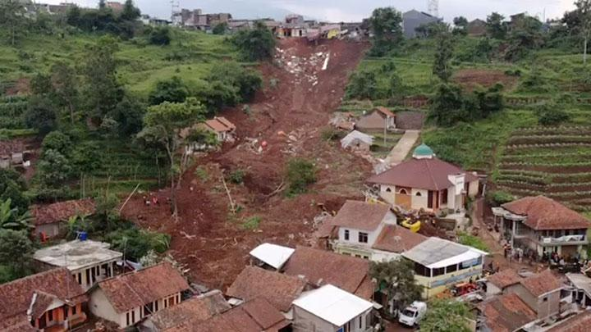
Gambar IV. 24 Kejadian Bencana Tanah Longsor di Desa Cihanjuang, Kecamatan Cimanggung Tahun 2021
Kejadian paling parah tercatat pada tanggal 9 Januari 2021 di Desa Cihanjuang, yang merupakan titik kritis dalam sejarah bencana gerakan tanah di wilayah tersebut. Longsoran yang terjadi akibat intensitas hujan yang sangat tinggi dan durasi yang cukup lama menyebabkan tebing setinggi 20 meter dengan panjang 40 meter runtuh dan menimbun sejumlah bangunan permukiman. Dampak bencana ini sangat besar, meliputi kerusakan berat pada 5 unit rumah dan ancaman terhadap 23 unit rumah lainnya, serta kerusakan sedang pada satu tempat ibadah. Korban jiwa yang jatuh dalam bencana ini mencapai 40 orang meninggal dunia, dengan 25 orang luka-luka yang terdiri dari 3 luka berat dan 22 luka ringan. Selain itu, jumlah pengungsi yang tercatat sebanyak 314 kepala keluarga dengan total jiwa mencapai 1119 orang. Kondisi ini menunjukkan skala bencana yang sangat luas dan kompleks, menuntut penanganan darurat yang segera dan upaya mitigasi jangka panjang.

Selain itu, data juga mencatat bahwa kejadian lain yang berdampak signifikan terjadi di Desa Sindulang, yang mengalami beberapa episode tanah longsor dengan kerusakan bangunan dan infrastruktur. Contohnya pada tanggal 16 Februari 2020, longsor dengan panjang 9 meter dan tinggi 3 meter menimpa bangunan rumah, serta kejadian pada 26 November 2024 yang mengakibatkan longsornya tembok penahan tanah setinggi 4 meter dan lebar 12 meter yang menimpa rumah warga sehingga menimbulkan dampak terhadap 2 kepala keluarga dan 7 jiwa. Fenomena ini mengindikasikan bahwa wilayah ini tidak hanya rawan terhadap bencana gerakan tanah, tetapi juga rentan terhadap dampak sosial ekonomi yang cukup berat.
Secara keseluruhan, data kebencanaan ini menggambarkan kondisi rentan Kecamatan Cimanggung terhadap bencana tanah longsor dan gerakan tanah lainnya. Kondisi tersebut menuntut adanya langkah mitigasi yang menyeluruh, mulai dari perencanaan tata ruang yang berorientasi pada pengurangan risiko, peningkatan kapasitas masyarakat dalam kesiapsiagaan bencana, serta pembangunan infrastruktur tahan bencana. Dengan memahami secara detail sejarah dan karakteristik bencana yang terjadi, pihak terkait dapat merancang strategi pengelolaan risiko yang lebih efektif untuk meminimalisir kerugian di masa mendatang.

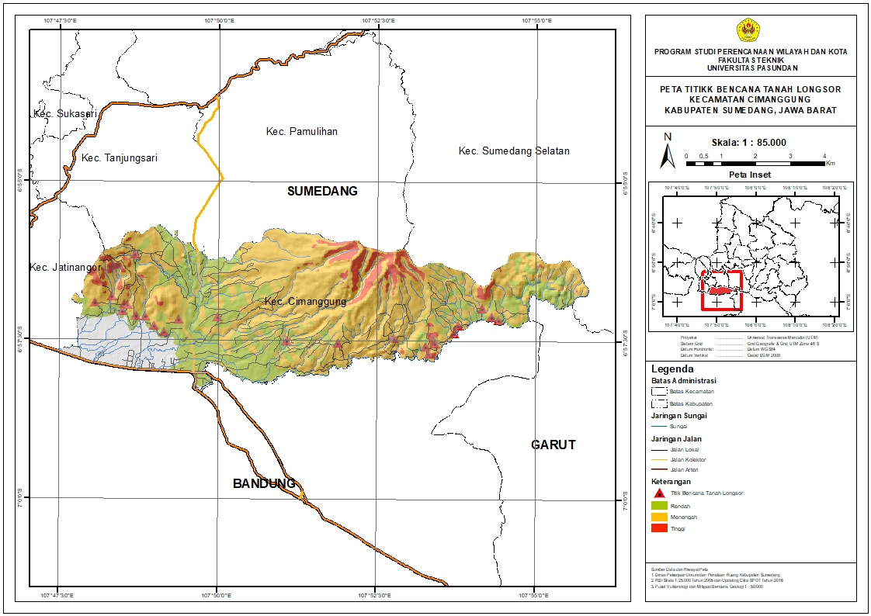
Gambar IV. 25 Peta Titik Bencana Tanah Longsor Kecamatan Cimanggung

Kondisi Penggunaan Lahan
Penggunaan lahan merupakan salah satu aspek penting dalam perencanaan wilayah yang mencerminkan bentuk pemanfaatan ruang oleh manusia maupun proses alami yang terjadi di suatu kawasan. Setiap jenis penggunaan lahan memiliki karakteristik dan fungsi yang berbeda sesuai dengan kebutuhan ekologis, sosial, dan ekonomi masyarakat di sekitarnya. Jenis penggunaan lahan di Kecamatan Cimanggung terdiri atas sembilan kategori utama, yang masing-masing memiliki luas yang berbeda-beda sesuai dengan karakteristik fisik wilayah serta pola aktivitas manusia yang berlangsung di dalamnya, dan dapat dilihat berdasarkan data yang disajikan dalam tabel berikut:
Tabel IV. 12 Penggunaan Lahan Kecamatan Cimanggung
No. | Jenis Penggunaan Lahan | Luas (Ha) | Persentase (%)
1. | Hutan | 984,17 | 22,48%
2. | Perkebunan | 373,24 | 8,53%
3. | Sungai | 13,82 | 0,32%
4. | Sawah | 464,57 | 10,61%
5. | Ladang | 999,72 | 22,84%
6. | Tanah Kosong | 9,43 | 0,22%
7. | Kawasan Industri | 190,93 | 4,36%
8. | Permukiman | 689,39 | 15,75%
9. | Semak Belukar | 652,57 | 14,91%
Total |  | 4377,84 | 100%
Sumber: DPUPR Kabupaten Sumedang, 2025

Gambar IV. 26 Diagram Persentase Jenis Penggunaan Lahan Kecamatan Cimanggung
Berdasarkan data penggunaan lahan di Kecamatan Cimanggung, diketahui bahwa kategori penggunaan lahan dengan luas terbesar didominasi oleh aktivitas pertanian dan kawasan alami. Ladang merupakan kategori penggunaan lahan yang paling luas, yaitu sebesar 984,51 hektar, menunjukkan bahwa sektor pertanian lahan kering masih menjadi aktivitas utama masyarakat di wilayah ini. Disusul oleh kawasan hutan dengan luas 969,20 hektar yang berperan penting dalam menjaga keseimbangan ekosistem dan fungsi lindung lingkungan. Selanjutnya, lahan permukiman mencakup 678,90 hektar, mencerminkan adanya intensitas pembangunan kawasan hunian yang cukup tinggi, kemungkinan dipengaruhi oleh perkembangan jumlah penduduk dan aktivitas sosial ekonomi.
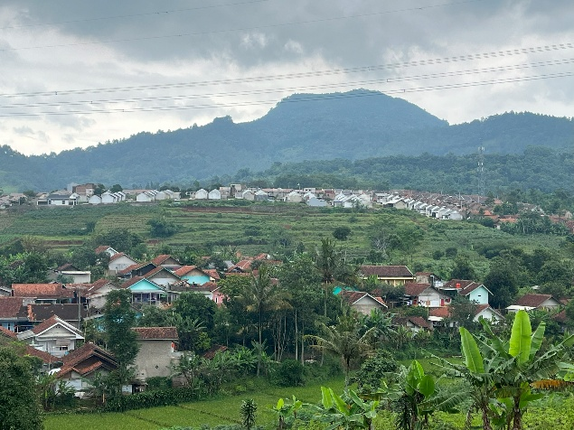 | 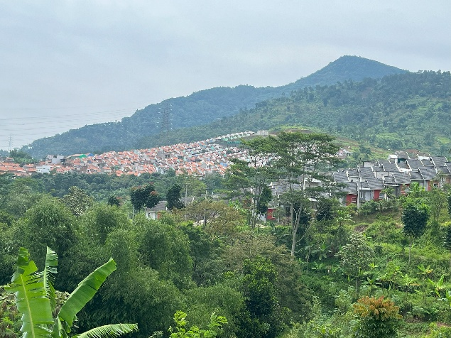
Gambar IV. 27 Kondisi Penggunaan Lahan Kecamatan Cimanggung
Jenis penggunaan lahan lain yang juga memiliki luasan cukup besar adalah semak belukar seluas 642,64 hektar dan sawah seluas 457,50 hektar. Semak belukar umumnya menunjukkan keberadaan lahan yang belum termanfaatkan secara optimal atau merupakan lahan bekas garapan, sedangkan sawah menandakan adanya aktivitas pertanian basah yang masih berlangsung secara signifikan di Kecamatan Cimanggung. Perkebunan pun turut memberikan kontribusi terhadap struktur penggunaan lahan dengan luas sebesar 367,56 hektar, yang kemungkinan besar dimanfaatkan untuk tanaman komoditas seperti teh, kopi, atau tanaman tahunan lainnya.
Sementara itu, jenis penggunaan lahan dengan kategori luas terkecil mencakup kawasan industri, sungai, dan tanah kosong. Kawasan industri memiliki luas sebesar 190,53 hektar, yang menunjukkan bahwa sektor industri belum menjadi fungsi utama dalam struktur ruang Kecamatan Cimanggung atau masih dalam tahap pengembangan. Sungai memiliki luasan sebesar 13,62 hektar, yang mencerminkan keberadaan badan air alami yang tidak terlalu luas tetapi tetap penting dalam sistem tata air wilayah. Adapun tanah kosong hanya memiliki luas sebesar 9,29 hektar, menjadikannya kategori penggunaan lahan dengan luas paling kecil. Kecilnya luas tanah kosong ini dapat mengindikasikan tingginya tingkat pemanfaatan lahan di Kecamatan Cimanggung, di mana sebagian besar ruang telah digunakan untuk fungsi tertentu.
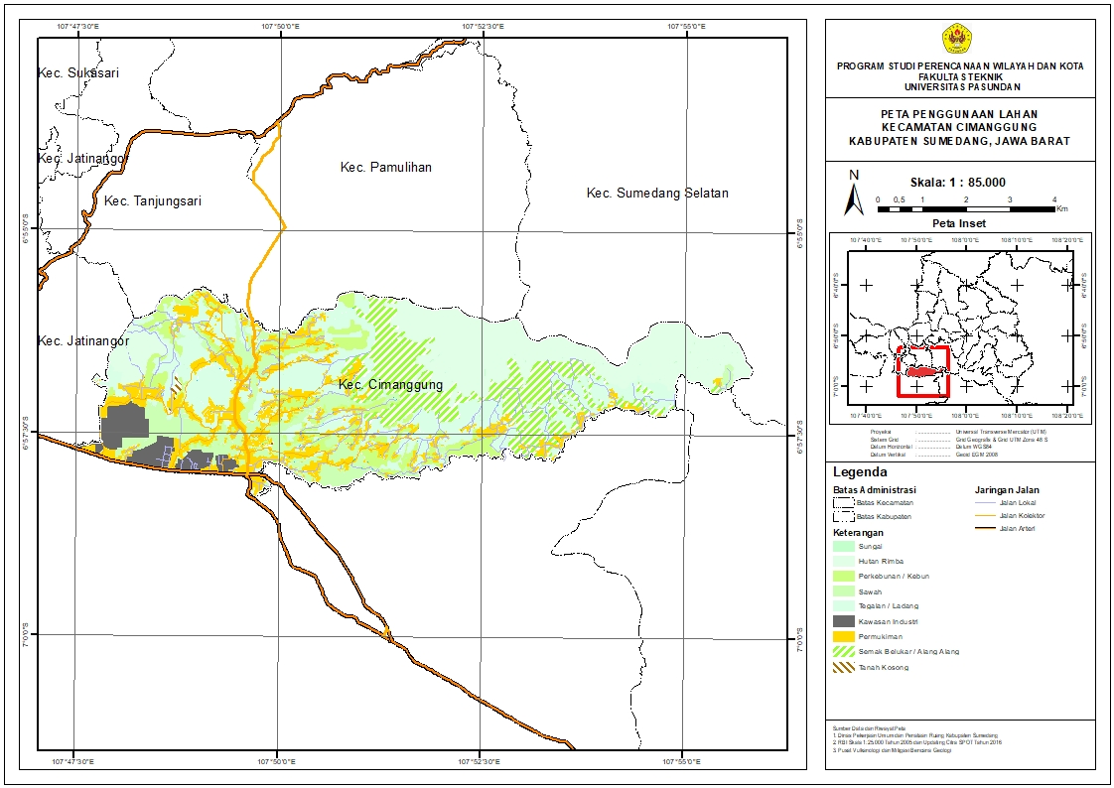
Gambar IV. 28 Peta Penggunaan Lahan Kecamatan Cimanggung

BAB V
ANALISIS

Analisis Daya Dukung Lahan Permukiman di Kecamatan Cimanggung Kabupaten Sumedang
Analisis daya dukung lahan di Kecamatan Cimanggung dilakukan dengan menggunakan enam variabel utama yang saling berhubungan, yaitu peta kemiringan lereng, jenis tanah, hidrogeologi (air tanah), geologi (jenis batuan), tingkat kerawanan terhadap bencana gempa bumi, dan kerawanan terhadap bencana gerakan tanah. Semua variabel spasial tersebut dihitung dengan menjumlahkan hasil perkalian antara nilai dan bobot dari setiap variabel pada satu peta, sehingga menghasilkan rentang nilai yang merepresentasikan hasil spasial. Nilai, bobot dan skor ditentukan berdasarkan ketentuan perhitungan yang bersumber dari Pusat Air Tanah dan Geologi Tata Lingkungan. Berikut ini analisis kuantitatif yang dilakukan dengan memberikan nilai dan bobot pada setiap variabel spasil.
- Kemiringan Lereng
Analisis terhadap variabel peta kemiringan lereng dilakukan dengan memberikan nilai dan bobot berdasarkan tingkat kemiringan lereng. Berikut ini analisis kuantitatif dari klasifikasi kemiringan lereng berdasarkan persentase kemiringan, serta nilai, bobot, dan skor untuk masing-masing kategori.
Tabel V. 1 Analisis Kuantitatif Klasifikasi Kemiringan Lereng
Klasifikasi Kemiringan Lereng | Nilai | Bobot | Skor
0 - 8% | 4 | 4 | 16
8 - 15% | 3 | 4 | 12
16 - 40 % | 2 | 4 | 8
> 40% | 1 | 4 | 4
Sumber: Hasil Analisis, 2025
Tabel di atas menunjukkan klasifikasi kemiringan lereng berdasarkan r entang persentase kemiringan, yang kemudian dikonversi menjadi nilai, bobot, dan skor sebagai bagian dari proses analisis daya dukung lahan permukiman di Kecamatan Cimanggung. Masing-masing klasifikasi kemiringan lereng diberikan nilai dan bobot tertentu. Nilai tertinggi diberikan pada lereng dengan kemiringan paling landai, yaitu 0–8%, yang memperoleh skor akhir sebesar 16, sedangkan lereng dengan kemiringan sangat curam (>40%) memperoleh skor terendah sebesar 4. Skor ini dihitung melalui perkalian antara nilai dan bobot.
- Geologi
Berikut ini merupakan hasil analisis kuantitatif terhadap jenis batuan geologi dalam rangka penilaian daya dukung lahan permukiman di Kecamatan Cimanggung. Analisis ini mengklasifikasikan jenis batuan berdasarkan tingkat kekerasannya, yang kemudian diberi nilai dan bobot untuk menghasilkan skor akhir.
Tabel V. 2 Analisis Kuantitatif Jenis Batuan Geologi
Jenis Batuan Geologi | Klasifikasi | Nilai | Bobot | Skor
Batuan Gunungapi Sangianganjung | Sedang | 3 | 5 | 15
Produk Gunungapi Muda | Sedang | 3 | 5 | 15
Batugamping Terumbu | Keras | 4 | 5 | 20
Lava Hasil Batuan Gunungapi Tua | Keras | 4 | 5 | 20
Lava | Keras | 4 | 5 | 20
Sumber: Hasil Analisis, 2025
Batuan yang tergolong keras, seperti batugamping terumbu, lava hasil batuan gunungapi tua, dan lava, memperoleh nilai 4 dengan bobot 5, menghasilkan skor tertinggi sebesar 20. Sebaliknya, batuan yang diklasifikasikan sedang, seperti batuan gunungapi Sangianganjung dan produk gunungapi muda, memperoleh nilai 3 dan skor sebesar 15. Skor ini mencerminkan tingkat kestabilan dan kekuatan batuan dalam mendukung konstruksi permukiman.
- Jenis Tanah
Berikut ini merupakan hasil analisis kuantitatif terhadap jenis tanah dalam rangka penilaian daya dukung lahan permukiman di Kecamatan Cimanggung. Jenis tanah ini kemudian diberi nilai dan bobot untuk menghasilkan skor akhir.
Tabel V. 3 Analisis Kuantitatif Jenis Tanah
Jenis Tanah | Keterangan | Nilai | Bobot | Skor
Alluvial | Buruk | 2 | 5 | 10
Latosol | Sedang | 3 | 5 | 15
Sumber: Hasil Analisis, 2025
Berdasarkan analisis terhadap variabel jenis tanah, terdapat dua kategori utama, yaitu tanah Alluvial dan Latosol. Tanah Alluvial memiliki keterangan "Buruk" dengan nilai sebesar 2, bobot 5, sehingga menghasilkan skor total 10. Sementara itu, tanah Latosol dikategorikan "Sedang" dengan nilai 3 dan bobot 5, menghasilkan skor total 15.
- Hidrologi
Berikut ini merupakan hasil analisis kuantitatif terhadap kondisi air tanah berdasarkan debitnya dalam rangka penilaian daya dukung lahan permukiman di Kecamatan Cimanggung. Debit air tanah diklasifikasikan ke dalam tiga kategori, yang kemudian diberi nilai dan bobot untuk menghasilkan skor akhir.
Tabel V. 4 Analisis Kuantitatif Hidrologi
Debit | Klasifikasi | Nilai | Bobot | Skor
>3 lt/dt | Baik | 4 | 3 | 12
1-3 lt/dt | Sedang | 3 | 3 | 9
0,4-1 lt/dt | Buruk | 2 | 3 | 6
Sumber: Hasil Analisis, 2025
Debit air tanah yang ada di Kecamatan Cimanggung terbagi ke dalam tiga kategori, yaitu debit >3 liter/detik (lt/dt) dengan klasifikasi “baik”, debit 1–3 lt/dt dengan klasifikasi “sedang”, dan debit 0,4–1 lt/dt dengan klasifikasi “buruk”. Debit air tanah dengan klasifikasi baik memperoleh skor tertinggi sebesar 12, sementara debit dengan klasifikasi buruk hanya memperoleh skor sebesar 6.
- Rawan Bencana Gempa Bumi
Modified Mercalli Intensity (MMI) adalah skala yang digunakan untuk mengukur dampak atau intensitas getaran gempa bumi terhadap manusia, bangunan, dan lingkungan di suatu wilayah. Skala ini dinyatakan dalam tingkatan numerik dari I (tidak dirasakan) hingga XII (kehancuran total). Analisis pada variabel tingkat kerawanan gempa berdasarkan skala Modified Mercalli Intensity (MMI) menunjukkan bahwa Kecamatan Cimanggung termasuk wilayah dengan intensitas VIII MMI masuk dalam kategori "Sangat Buruk". Dengan nilai sebesar 2 dan bobot 4, diperoleh skor total 8. Hal ini mengindikasikan bahwa wilayah tersebut memiliki tingkat kerawanan gempa yang sangat tinggi, sehingga memerlukan perhatian khusus dalam perencanaan tata ruang dan pengembangan infrastruktur untuk mengurangi risiko kerusakan akibat gempa bumi.
- Rawan Bencana Gerkan Tanah
Analisis kerawanan bencana gerakan tanah di Kecamatan Cimanggung dilakukan untuk mengidentifikasi tingkat risiko wilayah terhadap bencana longsor. Penilaian ini didasarkan pada klasifikasi tingkat kerawanan, yang kemudian diberikan nilai, bobot, dan skor.
Tabel V. 5 Analisis Kuantitatif Rawan Bencana Gerkan Tanah
Klasifikasi | Nilai | Bobot | Skor
Sangat Rendah | 4 | 4 | 16
Rendah | 3 | 4 | 12
Menengah | 2 | 4 | 8
Tinggi | 1 | 4 | 4
Sumber: Hasil Analisis, 2025
Berdasarkan tabel kerawanan bencana gerakan tanah di Kecamatan Cimanggung, terdapat empat klasifikasi utama. Kategori "Sangat Rendah" memiliki nilai 4 dengan bobot 4, menghasilkan skor total 16, yang menunjukkan tingkat kerawanan paling rendah di wilayah ini. Kategori "Rendah" memiliki nilai 3 dengan bobot 4, menghasilkan skor 12, yang masih tergolong aman. Sementara itu, kategori "Menengah" dengan nilai 2 dan bobot 4 menghasilkan skor 8, menunjukkan tingkat kerawanan yang memerlukan perhatian khusus. Kategori "Tinggi" memiliki nilai 1 dengan bobot 4, menghasilkan skor total 4, yang menunjukkan tingkat kerawanan paling signifikan.
Setelah analisis kuantitatif dari semua variabel spasial tersebut yang dihitung dengan menjumlahkan hasil perkalian antara nilai dan bobot dari setiap variabel, sehingga menghasilkan rentang nilai yang merepresentasikan hasil spasial. Analisis selanjutnya yaitu analisis overlay untuk mengetahui daya dukung lahan kawasan permukiman di Kecamatan Cimanggung. Analisis overlay ini menggunakan tool union. Tool union ini digunakan untuk menggabungkan ke enam variabel spasial. Semua fitur dan data atribut dari ke enam variabel spasial akan disertakan pada fitur baru, baik pada bagian yang saling tumpang tindih maupun yang tidak. Setelah melakukan analisis overlay, tahap selanjutnya menjumlahkan skor dari setiap variabel spasial yang kemudian dikelompokkan berdasarkan sesuai dengan kelas daya yang dukung lahan kawasan permukiman berdasarkan klasifikasi Pusat Air Tanah Dan Geologi Tata Lingkungan Bandung Tahun 2010. Yaitu sebagai berikut:
Tabel V. 6 Zona Pengembangan Daya Dukung Lahan
No. | Total Skor | Zona Pengembangan
1. | 24 – 38 | Tidak Leluasa
2. | 39 – 52 | Kurang Leluasa
3. | 53 – 67 | Agak Leluasa
4. | 68 – 81 | Cukup Leluasa
5. | 82 – 96 | Leluasa
Sumber: Pusat Air Tanah dan Geologi Tata Lingkungan, 2010
Hasil perhitungan luasan yang diperoleh dari analisis daya dukung lahan kawasan permukiman di Kecamatan Cimanggung pada dasarnya merepresentasikan luas kawasan budidaya, yaitu area yang secara tata ruang diperuntukkan bagi kegiatan yang bersifat produktif dan dapat dimanfaatkan secara langsung untuk pengembangan permukiman. Dengan demikian, luasan yang tercantum tidak mencakup kawasan lindung atau wilayah dengan fungsi ekologis yang secara regulatif tidak diperbolehkan untuk alih fungsi menjadi permukiman. Pendekatan ini sejalan dengan prinsip perencanaan wilayah dan kota yang menekankan keseimbangan antara pemanfaatan ruang untuk kepentingan pembangunan dan pelestarian lingkungan, sehingga perhitungan daya dukung lahan menjadi lebih akurat dalam mencerminkan potensi riil pengembangan permukiman tanpa mengorbankan fungsi ekologis kawasan.
Berdasarkan hasil skoring dan overlay yang telah dilakukan, diketahui analisis daya dukung lahan kawasan permukiman di Kecamatan Cimanggung terdapat empat kelas zona pengembangan untuk permukiman yaitu leluasa, cukup leluasa, agak leluasa. Berikut tabel zona pengembangan daya dukung lahan untuk kawasan permukiman di Kecamatan Cimanggung.
Tabel V. 7 Distribusi Zona Pengembangan Daya Dukung Lahan Permukiman per Desa di Kecamatan Cimanggung
No. | Desa | Zona Pengembangan Daya Dukung Lahan Permukiman | Luas (Ha) | Persentase (%)
1 | Cihanjuang | Agak Leluasa | 31,71 | 19,34%
1 | Cihanjuang | Cukup Leluasa | 39,30 | 23,97%
1 | Cihanjuang | Leluasa | 92,94 | 56,69%
Total |  |  | 163,95 | 100%
2 | Cikahuripan | Agak Leluasa | 168,51 | 49,43%
2 | Cikahuripan | Cukup Leluasa | 172,41 | 50,57%
Total |  |  | 340,92 | 100%
3 | Cimanggung | Agak Leluasa | 170,05 | 43,13%
3 | Cimanggung | Cukup Leluasa | 224,26 | 56,87%
Total |  |  | 394,31 | 100,00%
4 | Mangunarga | Agak Leluasa | 16,20 | 12,37%
4 | Mangunarga | Cukup Leluasa | 38,54 | 29,43%
4 | Mangunarga | Leluasa | 76,23 | 58,20%
Total |  |  | 130,97 | 100%
5 | Pasirnanjung | Agak Leluasa | 107,19 | 42,58%
5 | Pasirnanjung | Cukup Leluasa | 144,54 | 57,42%
Total |  |  | 251,73 | 100,00%
6 | Sawahdadap | Agak Leluasa | 37,83 | 26,78%
6 | Sawahdadap | Cukup Leluasa | 35,53 | 25,15%
6 | Sawahdadap | Leluasa | 67,89 | 48,07%
Total |  |  | 141,25 | 100%
7 | Sindanggalih | Agak Leluasa | 256,37 | 59,15%
7 | Sindanggalih | Cukup Leluasa | 173,09 | 39,93%
7 | Sindanggalih | Leluasa | 3,97 | 0,92%
Total |  |  | 433,43 | 100%
8 | Sindangpakuwon | Cukup Leluasa | 91,45 | 75,55%
8 | Sindangpakuwon | Leluasa | 29,59 | 24,45%
Total |  |  | 121,05 | 100%
9 | Sindulang | Agak Leluasa | 257,42 | 73,06%
9 | Sindulang | Cukup Leluasa | 94,94 | 26,94%
Total |  |  | 352,36 | 100%
10 | Sukadana | Agak Leluasa | 35,46 | 22,38%
10 | Sukadana | Cukup Leluasa | 21,45 | 13,54%
10 | Sukadana | Leluasa | 101,54 | 64,08%
Total |  |  | 158,45 | 100%
11 | Tegalmanggung | Agak Leluasa | 373,86 | 82,67%
11 | Tegalmanggung | Cukup Leluasa | 78,36 | 17,33%
Total |  |  | 452,23 | 100%
Kecamatan Cimanggung |  |  | 2940,65 | 100%
Sumber: Hasil Analisis, 2025
Tabel V. 8 Sebaran Daya Dukung Lahan Kawasan Permukiman di Kecamatan Cimanggung
Zona Pengembangan Daya Dukung Lahan Permukiman | Luas (Ha) | Persentase (%)
Agak Leluasa | 1454,61 | 49,47%
Cukup Leluasa | 1113,89 | 37,88%
Leluasa | 372,16 | 12,66%
Jumlah Luas Zona Pengembangan Daya Dukung Lahan Permukiman | 2940,65 | 100%
Kawasan Hutan Lindung | 1437,19 | 32,83%
Total Luas Kecamatan Cimanggung | 4377,84 | 100%
Sumber: Hasil Analisis, 2025

Gambar V. 1 Diagram Persentase Zona Pengembangan Daya Dukung Lahan Kawasan Permukiman di Kecamatan Cimanggung
Berdasarkan analisis terhadap distribusi Zona Pengembangan Daya Dukung Lahan Permukiman di Kecamatan Cimanggung, Kabupaten Sumedang, dapat disimpulkan bahwa karakteristik ketersediaan lahan untuk pengembangan permukiman menunjukkan variasi spasial yang cukup signifikan antar desa. Dengan total luas wilayah sebesar 2.940,65 hektar, persebaran zonasi daya dukung lahan terbagi ke dalam tiga kategori utama, yaitu zona Agak Leluasa, Cukup Leluasa, dan Leluasa. Desa Tegalmanggung merupakan wilayah dengan luasan terbesar (452,23 ha), yang didominasi oleh zona Agak Leluasa sebesar 82,67%. Hal serupa juga ditemukan pada Desa Sindulang (73,06%) dan Sindanggalih (59,15%), yang memperlihatkan bahwa ketersediaan lahan di wilayah ini cenderung memiliki keterbatasan pengembangan, namun masih memungkinkan untuk diarahkan sebagai kawasan permukiman dengan pendekatan perencanaan yang lebih adaptif.
Sementara itu, zona Cukup Leluasa mendominasi pada beberapa desa seperti Sindangpakuwon (75,55%), Cimanggung (56,87%), dan Pasirnanjung (57,42%), yang mengindikasikan adanya ruang pengembangan permukiman dengan kapasitas sedang. Desa Cikahuripan menampilkan proporsi yang cukup seimbang antara zona Agak Leluasa (49,43%) dan Cukup Leluasa (50,57%), yang menunjukkan fleksibilitas dalam strategi pengembangan wilayah. Adapun keberadaan zona Leluasa paling dominan terdapat di Desa Sukadana (64,08%) dan Mangunarga (58,20%), yang mencerminkan potensi optimal dalam mendukung pengembangan kawasan permukiman baru tanpa tekanan besar terhadap daya dukung lahan.
Beberapa desa lainnya, seperti Cihanjuang dan Sawahdadap, juga memiliki proporsi zona Leluasa yang cukup besar, masing-masing sebesar 56,69% dan 48,07%, menandakan potensi pengembangan yang relatif tinggi di wilayah tersebut. Sebaliknya, desa-desa dengan dominasi zona Agak Leluasa perlu mendapat perhatian khusus dalam rencana tata ruang, terutama terkait penyediaan prasarana dasar, mitigasi risiko lingkungan, dan pengendalian pemanfaatan ruang. Secara keseluruhan, pola distribusi ini menjadi dasar penting dalam penyusunan kebijakan pengembangan permukiman yang berkelanjutan dan berbasis pada kapasitas daya dukung lahan, dengan tetap mempertimbangkan aspek ekologis, sosial, dan ekonomi lokal.
Zona agak leluasa mencakup wilayah dengan kemiringan lereng berkisar antara 8 - 15 % serta 15 - 40 %. Pada zona ini, air tanah didominasi oleh produktivitas yang berkategori sedang hingga langka. Formasi batuan yang mendominasi wilayah tersebut merupakan batuan produk gunung api muda dan batuan gunung api Sangianganjung. Zona ini memiliki kerentanan gerakan tanah dengan tingkat kerentanan menengah dan kerentanan tinggi, hal ini berpotensi menimbulkan risiko longsor. Secara jenis tanah, zona ini terdiri atas jenis tanah lanau, pasir dan kerikil, serta tanah residu yang juga mengandung pasir dan kerikil. Risiko bencana gempa bumi dengan intensitas hingga VIII pada skala Modified Mercalli Intensity (MMI), yang dapat menyebabkan dampak kerusakan yang cukup berat pada struktur dan lingkungan setempat.
Zona agak leluasa di Kecamatan Cimanggung menunjukkan karakteristik sumber daya geologi dan kendala geologi pada tingkat menengah, sehingga memungkinkan pengorganisasian ruang dan pemilihan jenis penggunaan lahan dapat dilakukan dengan relatif lebih mudah dibandingkan zona dengan kendala tinggi. Kondisi ini membuka peluang yang cukup baik bagi pengembangan kawasan permukiman, mengingat biaya pembangunan yang tergolong sedang dan fleksibilitas lahan untuk berbagai aktivitas sosial dan ekonomi. Namun, kendala geologi, khususnya potensi bencana gerakan tanah yang masih ada, menuntut penerapan rekayasa teknologi yang memadai untuk menjamin keamanan dan keberlanjutan pembangunan. Perencanaan tata ruang yang cermat, didukung oleh kajian teknis yang mendalam, menjadi hal yang mutlak untuk dilakukan agar risiko bencana dapat diminimalkan secara efektif.
Dalam rangka merespons potensi bahaya gerakan tanah pada Zona Agak Leluasa di Kecamatan Cimanggung, perancangan sistem drainase yang komprehensif menjadi langkah awal yang krusial. Sistem drainase permukaan berupa selokan longitudinal dan transversal dirancang untuk mengalirkan limpasan air hujan menjauhi badan lereng, sementara drainase dalam memanfaatkan pipa perforasi dan saluran berisi kerikil pada kedalaman tertentu untuk menurunkan tinggi muka air tanah dan mengurangi tekanan pori. Kombinasi kedua metode ini secara signifikan menurunkan risiko pelunakan lapisan tanah atas yang rentan terhadap longsor, sekaligus memelihara kestabilan struktur geologi setempat.
Selanjutnya, stabilisasi lereng dan perkuatan massa tanah diaplikasikan guna meningkatkan kohesi alami dan menahan gaya gravitasi. Dinding penahan tanag (Retaining wall) bertingkat dari beton bertulang atau batu kali ditempatkan pada titik kritis dengan kemiringan melebihi 15 %, sedangkan terracing dengan penambahan geotekstil pada setiap undakan berfungsi untuk meratakan distribusi beban dan memperlambat aliran air. Di area yang menuntut perkuatan lebih lanjut, teknik soil nailing dan ground anchors dipasang secara miring ke dalam lereng, menambah kekuatan tarik internal massa tanah dan menjamin keamanan struktur bangunan.
Zona cukup leluasa meliputi wilayah dengan kemiringan lereng antara 0 - 8 % dan 8 - 15 %. Produktivitas air tanah pada zona ini didominasi oleh kategori baik hingga sedang. Formasi batuan di wilayah tersebut sangat beragam, meliputi produk gunung api muda, batuan gunung api Sangianganjung, lava batu gamping terumbu, serta lava hasil batuan gunung api tua. Jenis tanah yang dominan adalah tanah residu, pasir, dan kerikil. Zona ini memiliki kerentanan gerakan tanah yang rendah dan kerentanan menengah dengan. Selain itu, kendala geologi yang perlu diperhatikan adalah risiko bencana gempa bumi dengan intensitas hingga VIII pada skala Modified Mercalli Intensity (MMI), yang berpotensi menimbulkan dampak signifikan terhadap struktur dan lingkungan di kawasan tersebut.
Zona cukup leluasa di Kecamatan Cimanggung memiliki sumber daya geologi yang relatif tinggi dan kendala geologi yang rendah, sehingga pengorganisasian ruang dan pemanfaatan lahan untuk berbagai kebutuhan, khususnya pengembangan permukiman, masih cukup mudah dilakukan. Kondisi ini menjadikan zona tersebut sangat potensial untuk dikembangkan sebagai kawasan permukiman yang lebih padat dan infrastruktur yang lebih intensif. Biaya pembangunan yang tergolong rendah juga menjadi faktor pendukung yang mempercepat proses pembangunan di wilayah ini. Meski demikian, untuk memastikan keberlanjutan dan keamanan jangka panjang, penerapan teknologi rekayasa yang memadai sangat diperlukan, khususnya dalam menghadapi potensi kendala geologi yang mungkin muncul secara lokal.
Dalam upaya memitigasi potensi kendala geologi pada Zona Cukup Leluasa di Kecamatan Cimanggung, penerapan serangkaian rekayasa teknologi terintegrasi sangat diperlukan. Pertama, sistem drainase permukaan dan dalam tetap dioptimumkan melalui pembuatan saluran infiltrasi dan sumur resapan untuk menjaga kestabilan muka air tanah, meski kemiringan lereng relatif landai (0–15 %). pada aspek gempa bumi, bangunan dirancang dengan prinsip structural ductility dan base isolation untuk meredam getaran intensitas hingga VIII MMI, dilengkapi sambungan konstruksi fleksibel yang mampu menahan deformasi seismik. Perencanaan tata ruang yang matang dan terpadu harus menjadi landasan utama dalam proses pengembangan ini agar dapat mengoptimalkan fungsi lahan sekaligus meminimalkan risiko bencana.
Zona leluasa di Kecamatan Cimanggung merupakan wilayah dengan kemiringan lereng antara 0 - 8 %. Produktivitas air tanah pada zona ini tergolong tinggi, mendukung ketersediaan sumber daya air yang cukup memadai. Formasi batuan di kawasan tersebut sangat beragam, meliputi lava, batu gamping terumbu, serta lava hasil batuan gunung api tua. Jenis tanah yang dominan terdiri atas tanah residu, pasir, dan kerikil. Kerentanan gerakan tanah pada zona ini berada pada tingkat kerentanan rendah dan kerentanan sangat rendah. Kendala geologi yang signifikan pada zona ini adalah risiko bencana gempa bumi dengan intensitas hingga VIII pada skala Modified Mercalli Intensity (MMI), yang dapat memberikan dampak yang cukup berat terhadap struktur dan lingkungan di sekitarnya.
Zona leluasa di Kecamatan Cimanggung memiliki potensi sumber daya geologi yang tinggi dengan kendala geologi yang minim, sehingga pengorganisasian ruang kegiatan dan pemilihan jenis penggunaan lahan dapat dilakukan dengan lebih mudah dan efisien. Karakteristik ini menjadikan zona leluasa sebagai area yang sangat ideal untuk pengembangan kawasan permukiman karena stabilitas lahan yang baik serta biaya pembangunan yang relatif rendah. Kondisi tersebut juga memungkinkan pelaksanaan pembangunan tanpa memerlukan teknologi rekayasa yang kompleks, sehingga dapat mempercepat proses pembangunan dan menekan biaya investasi. Dengan dukungan kondisi geologi yang mendukung, zona ini sangat potensial untuk dioptimalkan tidak hanya sebagai kawasan permukiman, tetapi juga untuk pengembangan infrastruktur dan aktivitas sosial-ekonomi lainnya. Namun, meskipun kendala geologi tergolong rendah, perencanaan tata ruang yang matang tetap diperlukan guna memastikan pemanfaatan lahan yang berkelanjutan dan menghindari risiko-risiko lingkungan yang mungkin timbul. Pendekatan pengembangan kawasan yang komprehensif dan terpadu sangat penting untuk menjamin keamanan, kenyamanan, serta kesejahteraan masyarakat di Kecamatan Cimanggung dalam jangka panjang.
Kawasan hutan lindung di Kecamatan Cimanggung yang terletak pada zona agak leluasa seluas 1.437,19 hektare memiliki potensi untuk mendukung aktivitas perkotaan, namun pemanfaatannya tidak semestinya diarahkan menjadi area terbangun. Lahan ini sebaiknya dipertahankan sebagai elemen ekologis strategis yang berfungsi ganda, baik sebagai hutan kota yang menyediakan ruang terbuka hijau, meningkatkan kualitas lingkungan, dan mendukung keseimbangan ekosistem, maupun sebagai buffer alami yang membatasi ekspansi fisik kawasan perkotaan ke wilayah dengan kerentanan gerakan tanah menengah hingga tinggi. Dengan mempertahankan peran lindungnya, kawasan ini tidak hanya berkontribusi dalam mitigasi risiko bencana dan pengendalian tata ruang, tetapi juga mendukung keberlanjutan pembangunan perkotaan jangka panjang melalui perlindungan fungsi hidrologis, pengendalian erosi, serta peningkatan kualitas udara dan kenyamanan lingkungan permukiman.

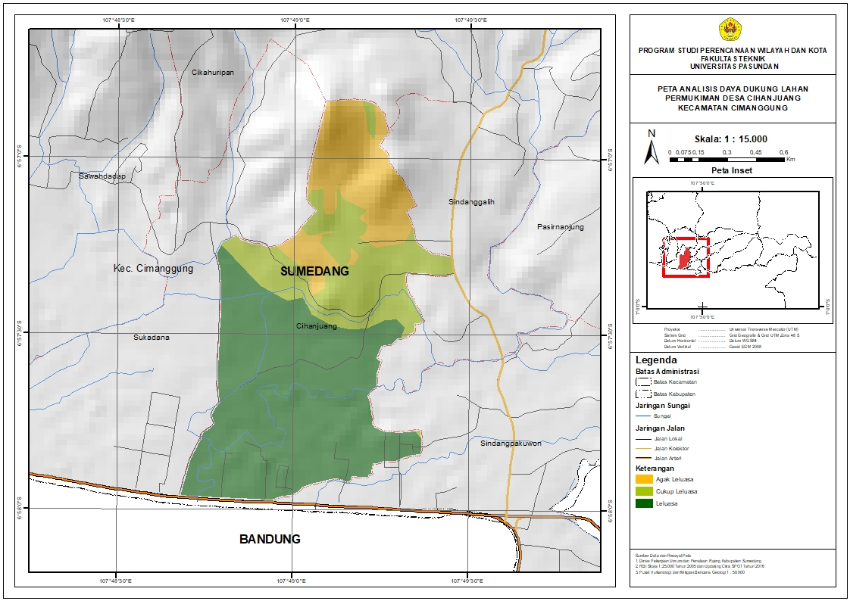
Gambar V. 2 Peta Analisis Daya Dukung Lahan Kawasan Permukiman di Desa Cihanjuang
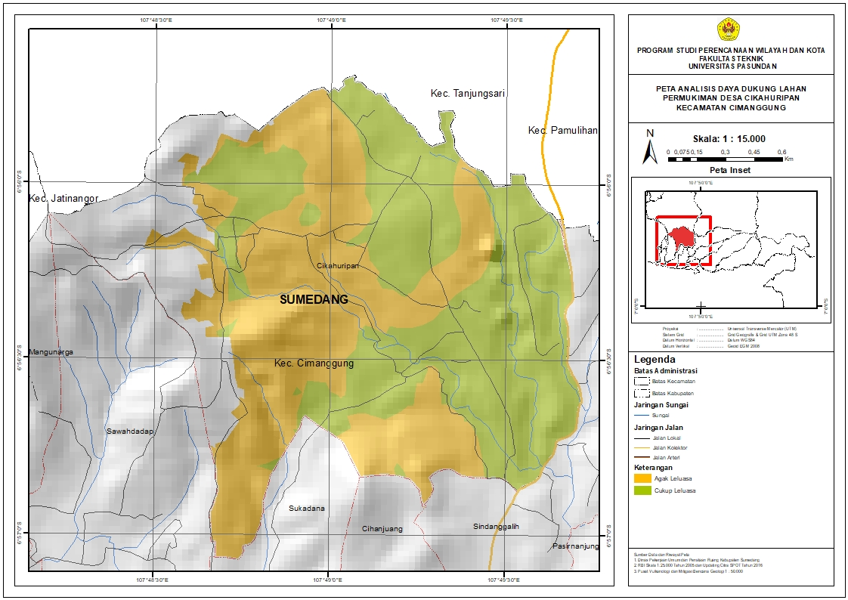
Gambar V. 3 Peta Analisis Daya Dukung Lahan Kawasan Permukiman di Desa Cikahuripan
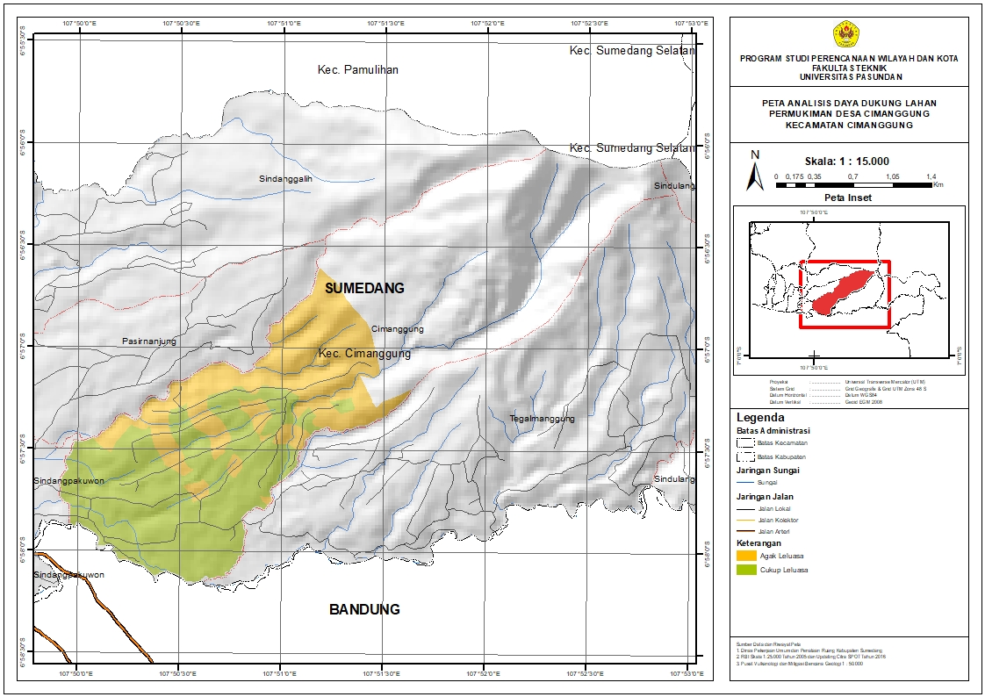
Gambar V. 4 Peta Analisis Daya Dukung Lahan Kawasan Permukiman di Desa Cimanggung
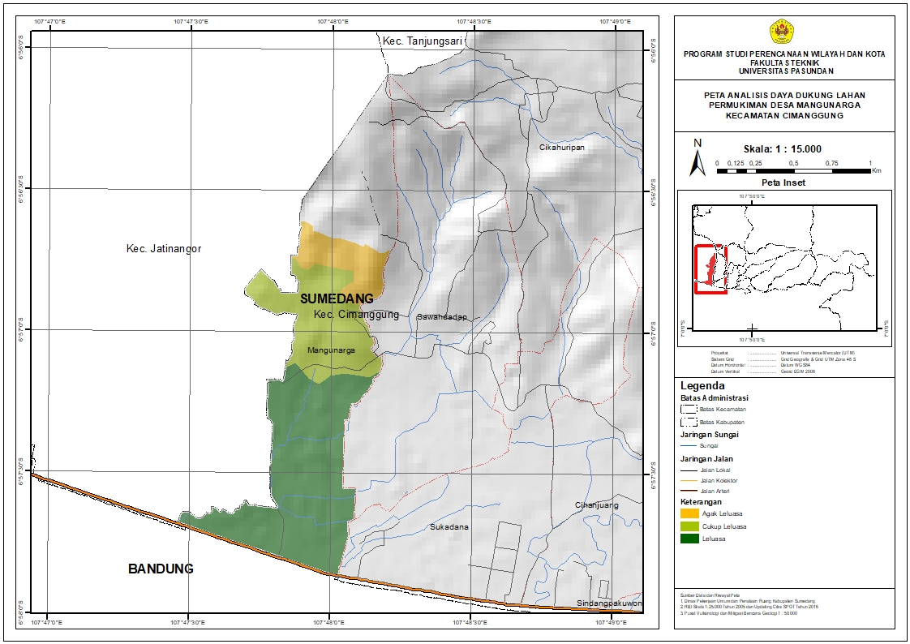
Gambar V. 5 Peta Analisis Daya Dukung Lahan Kawasan Permukiman di Desa Mangunarga
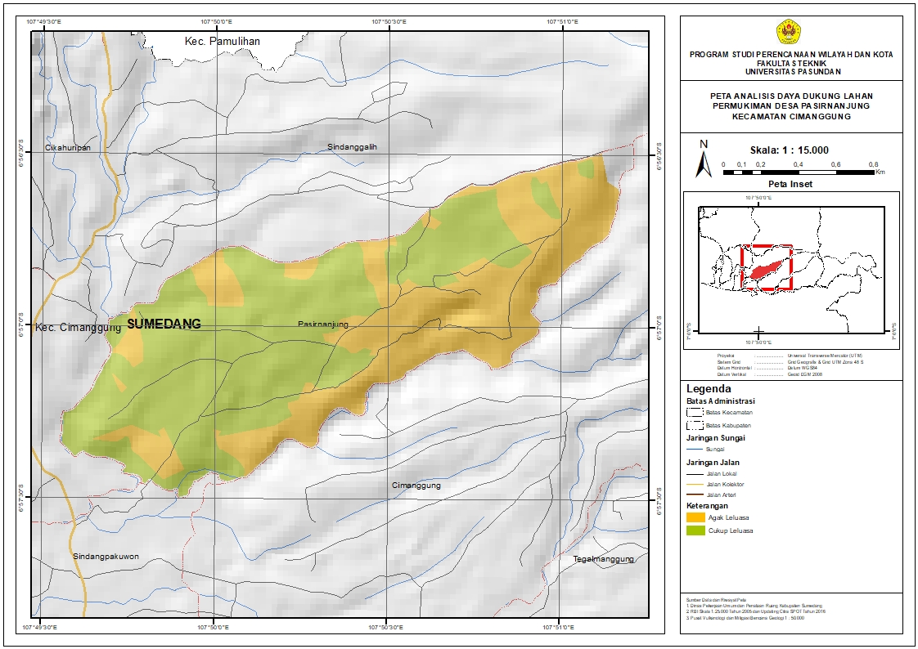
Gambar V. 6 Peta Analisis Daya Dukung Lahan Kawasan Permukiman di Desa Pasirnanjung
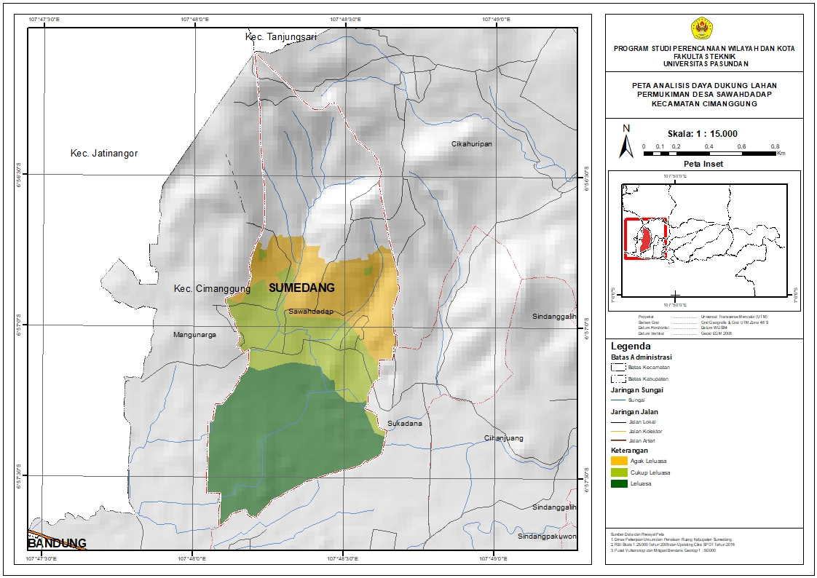
Gambar V. 7 Peta Analisis Daya Dukung Lahan Kawasan Permukiman di Desa Sawahdadap
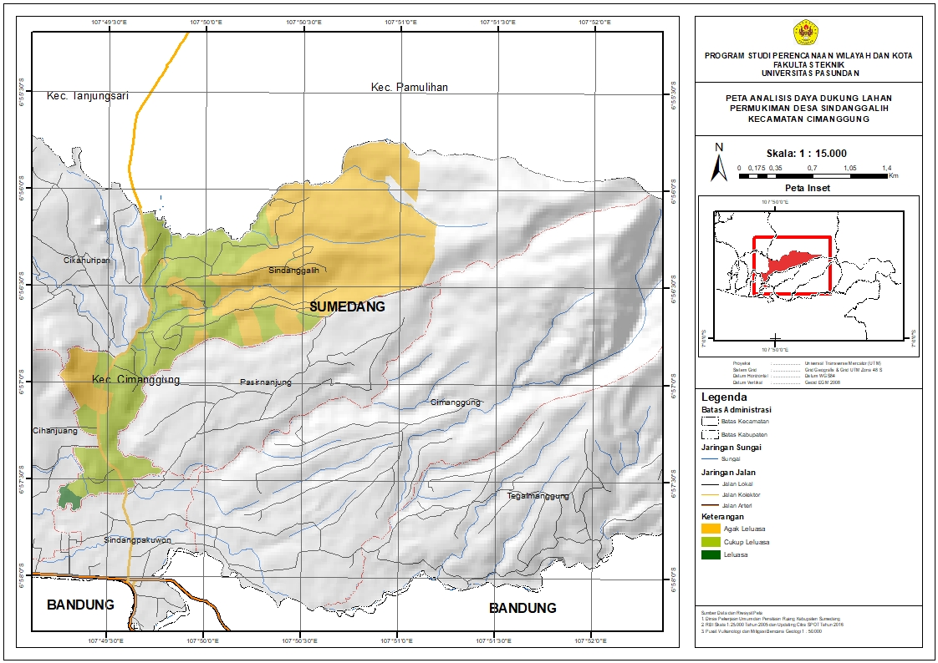
Gambar V. 8 Peta Analisis Daya Dukung Lahan Kawasan Permukiman di Desa Sindanggalih
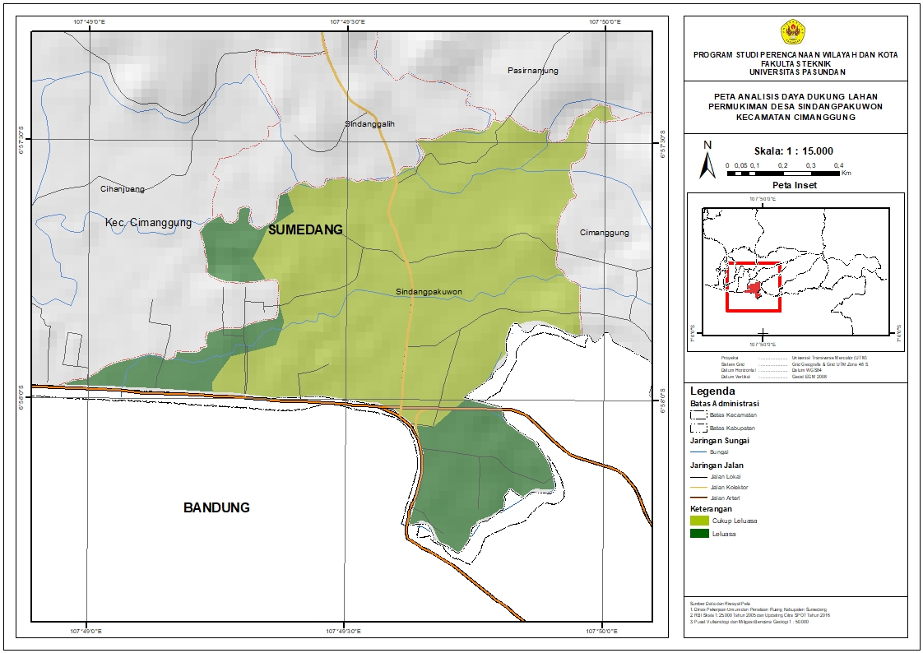
Gambar V. 9 Peta Analisis Daya Dukung Lahan Kawasan Permukiman di Desa Sindangpakuwon
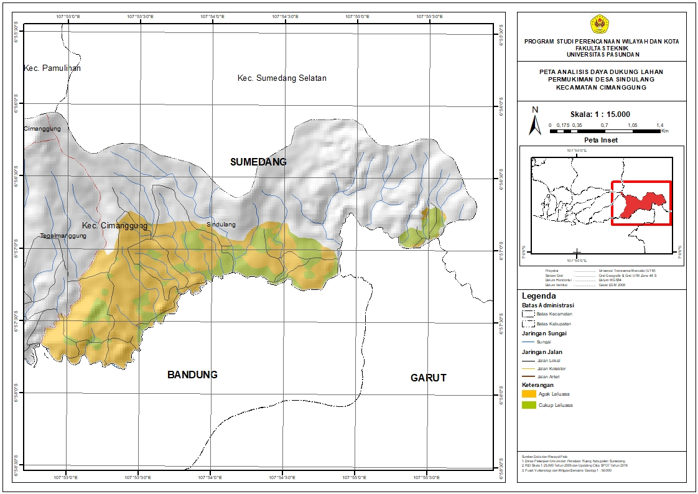
Gambar V. 10 Peta Analisis Daya Dukung Lahan Kawasan Permukiman di Desa Sindulang
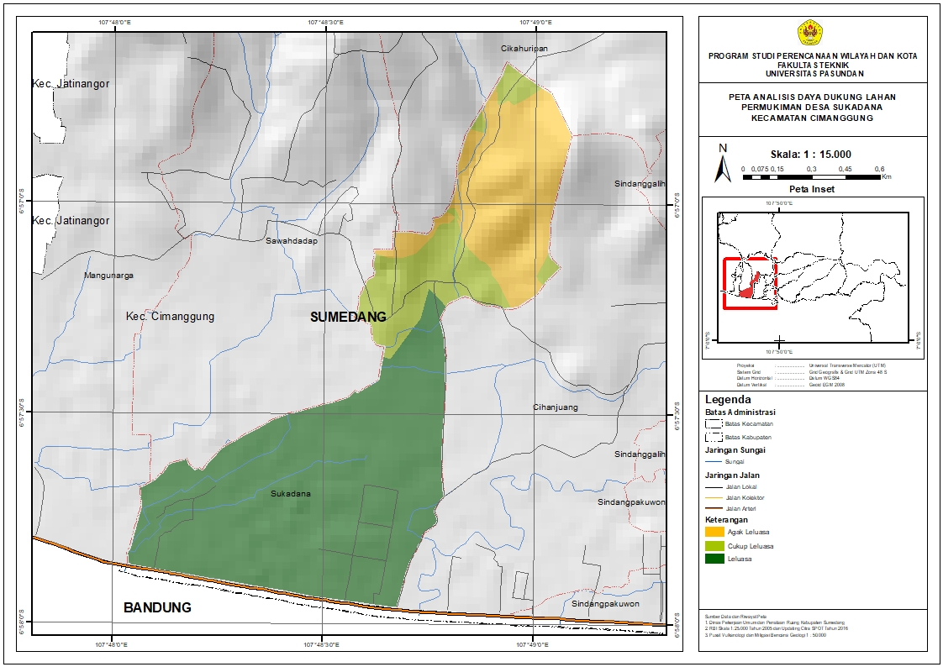
Gambar V. 11 Peta Analisis Daya Dukung Lahan Kawasan Permukiman di Desa Sukadana
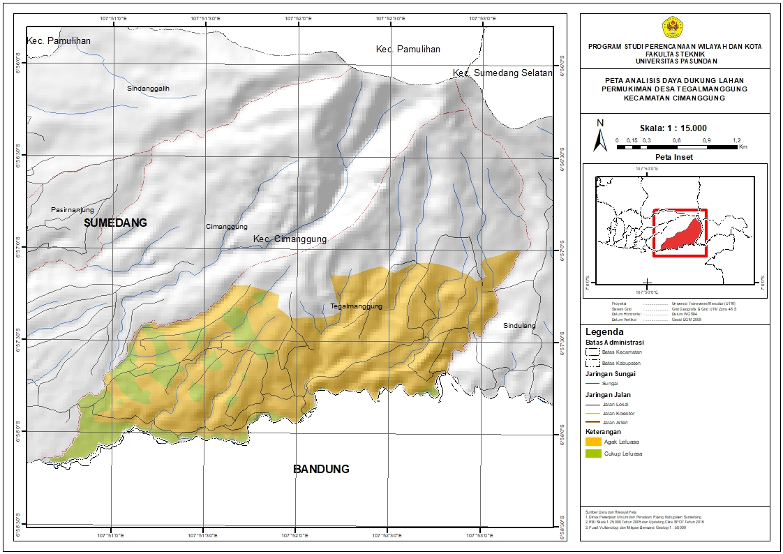
Gambar V. 12 Peta Analisis Daya Dukung Lahan Kawasan Permukiman di Desa Tegalmanggung
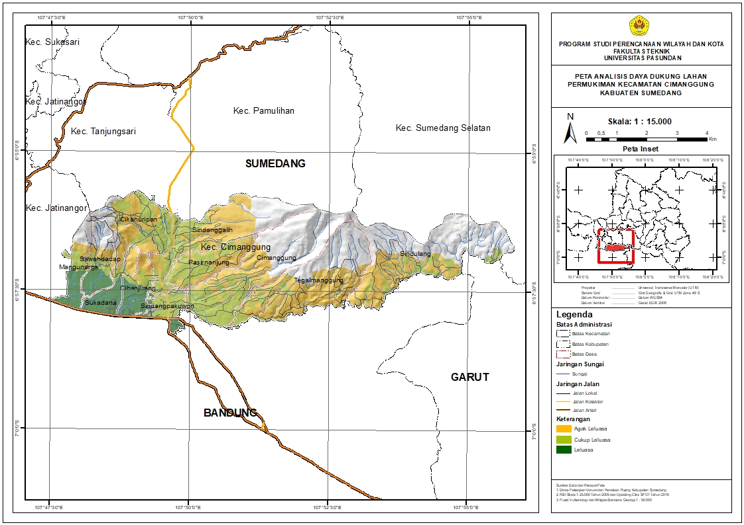
Gambar V. 13 Peta Analisis Daya Dukung Lahan Kawasan Permukiman di Kecamatan Cimanggung

Kondisi Kesesuaian Tata Guna Lahan Kawasan Permukiman Eksisting Dengan Kondisi Daya Dukung Lahan Permukiman di Kecamatan Cimanggung Kabupaten Sumedang
Analisis ini merupakan hasil dari proses overlay antara peta tata guna lahan kawasan permukim eksisting dengan peta daya dukung lahan di Kecamatan Cimanggung. Tujuan dari analisis ini adalah untuk mengevaluasi kesesuaian antara kondisi aktual pemanfaatan lahan dan kapasitas daya dukungnya. Dengan membandingkan kedua peta tersebut, diperoleh gambaran sejauh mana penggunaan lahan saat ini sesuai atau tidak sesuai dengan kemampuan alami wilayah dalam mendukung aktivitas tertentu. Melalui proses ini, dapat diketahui sejauh mana keberadaan kawasan permukiman eksisting telah berada pada lahan yang sesuai dengan daya dukungnya. Jika kawasan permukiman berada pada zona agak leluasa hingga leluasa (skor ≥ 53), maka dianggap sesuai dengan kondisi fisik lahannya. Sebaliknya, apabila berada pada zona tidak leluasa hingga kurang leluasa (skor < 53), maka dinyatakan tidak sesuai, karena potensi keterbatasan dan kerawanan lahan yang tinggi (Andiani et al., 2011). Hasil evaluasi ini penting sebagai dasar dalam perencanaan ruang yang berkelanjutan, terutama untuk menghindari alih fungsi lahan yang tidak tepat dan mendorong pemanfaatan ruang yang lebih efisien.
Tabel V. 9 Zona Pengembangan Daya Dukung Lahan Permukiman pada Kawasan Permukiman Eksisting per Desa di Kecamatan Cimanggung
No. | Desa | Zona Pengembangan Daya Dukung Lahan Permukiman | Luas (Ha) | Persentase (%)
1 | Cihanjuang | Agak Leluasa | 5,57 | 12,61%
1 | Cihanjuang | Cukup Leluasa | 20,34 | 46,04%
1 | Cihanjuang | Leluasa | 18,27 | 41,35%
Total |  |  | 44,17 | 100%
2 | Cikahuripan | Agak Leluasa | 27,16 | 29,77%
2 | Cikahuripan | Cukup Leluasa | 64,08 | 70,23%
Total |  |  | 91,25 | 100%
3 | Cimanggung | Agak Leluasa | 20,03 | 21,57%
3 | Cimanggung | Cukup Leluasa | 72,81 | 78,43%
Total |  |  | 92,83 | 100,00%
4 | Mangunarga | Agak Leluasa | 0,09 | 0,29%
4 | Mangunarga | Cukup Leluasa | 13,57 | 41,43%
4 | Mangunarga | Leluasa | 19,09 | 58,29%
Total |  |  | 32,75 | 100%
5 | Pasirnanjung | Agak Leluasa | 19,52 | 29,64%
5 | Pasirnanjung | Cukup Leluasa | 46,33 | 70,36%
Total |  |  | 65,85 | 100,00%
6 | Sawahdadap | Agak Leluasa | 5,79 | 18,24%
6 | Sawahdadap | Cukup Leluasa | 23,78 | 74,82%
6 | Sawahdadap | Leluasa | 2,21 | 6,94%
Total |  |  | 31,78 | 100%
7 | Sindanggalih | Agak Leluasa | 36,41 | 34,56%
7 | Sindanggalih | Cukup Leluasa | 68,63 | 65,16%
7 | Sindanggalih | Leluasa | 0,30 | 0,28%
Total |  |  | 105,33 | 100%
8 | Sindangpakuwon | Cukup Leluasa | 48,06 | 74,63%
8 | Sindangpakuwon | Leluasa | 16,34 | 25,37%
Total |  |  | 64,40 | 100%
9 | Sindulang | Agak Leluasa | 25,57 | 55,56%
9 | Sindulang | Cukup Leluasa | 20,45 | 44,44%
Total |  |  | 46,02 | 100%
10 | Sukadana | Agak Leluasa | 3,04 | 9,28%
10 | Sukadana | Cukup Leluasa | 13,07 | 39,84%
10 | Sukadana | Leluasa | 16,69 | 50,88%
Total |  |  | 32,80 | 100%
11 | Tegalmanggung | Agak Leluasa | 52,82 | 74,32%
11 | Tegalmanggung | Cukup Leluasa | 18,25 | 25,68%
Total |  |  | 71,07 | 100%
Kecamatan Cimanggung |  |  | 678,25 | 100%
Sumber: Hasil Analisis, 2025
Berdasarkan hasil analisis daya dukung lahan pada kawasan permukiman eksisting di Kecamatan Cimanggung, terdapat variasi yang signifikan dalam distribusi zona pengembangan permukiman antar desa. Total luas kawasan permukiman eksisting mencapai 678,25 hektare yang terbagi dalam kategori “agak leluasa”, “cukup leluasa”, dan “leluasa” sesuai tingkat kemampuan lahannya untuk mendukung keberlanjutan pemanfaatan permukiman yang ada. Beberapa desa, seperti Sindanggalih, Cikahuripan, dan Cimanggung, memiliki kawasan permukiman eksisting yang sebagian besar berada pada kategori “cukup leluasa”, masing-masing mencapai lebih dari 65% dari total luas permukiman desa. Hal ini mengindikasikan bahwa sebagian besar permukiman di desa-desa tersebut berada pada lahan dengan kapasitas lingkungan yang memadai untuk mendukung aktivitas permukiman saat ini tanpa tekanan berlebih.
Sebaliknya, desa seperti Sindulang dan Tegalmanggung menunjukkan proporsi tinggi pada kategori “agak leluasa” (lebih dari 50%), yang mencerminkan keterbatasan kapasitas lahan sehingga memerlukan perhatian dalam pengelolaan agar tidak terjadi penurunan kualitas lingkungan permukiman. Sementara itu, keberadaan zona “leluasa” relatif terbatas dan hanya menonjol di beberapa desa seperti Sukadana (50,88%) dan Mangunarga (58,29%), yang menunjukkan kawasan permukiman eksisting di desa-desa tersebut berada pada lahan dengan daya dukung tinggi. Secara keseluruhan, sebaran kategori daya dukung lahan ini menegaskan perlunya diferensiasi kebijakan pengelolaan kawasan permukiman di setiap desa, dengan memperhatikan kapasitas lingkungan dan upaya menjaga kualitas ruang permukiman eksisting.
Tabel V. 10 Kesesuaian Tata Guna Lahan Kawasan Permukiman Eksisting dengan Zona Pengembangan Daya Dukung Lahan Permukiman
Zona Pengembangan | Luas (Ha) | Persentase (%)
Kegiatan kawasan permukiman eksisting pada zona agak leluasa telah sesuai dengan kondisi lahannya | 196,01 | 28,90%
Kegiatan kawasan permukiman eksisting pada zona cukup leluasa telah sesuai dengan kondisi lahannya | 409,36 | 60,35%
Kegiatan kawasan permukiman eksisting pada zona leluasa telah sesuai dengan kondisi lahannya | 72,88 | 10,75%
Total | 678,25 | 100%
Sumber: Hasil Analisis, 2025

Gambar V. 14 Diagram Persentasr Kesesuaian Tata Guna Lahan Kawasan Permukiman Eksisting dengan Zona Pengembangan Daya Dukung Lahan Permukiman
Berdasarkan hasil analisis, penggunaan lahan kawasan permukiman eksisting di Kecamatan Cimanggung yang termasuk kedalam zona agak leluasa mencakup luas mencapai 196,01 hektare atau sekitar 28,90% dari total jenis penggunaan lahan kawasan permukiman eksisting. Kondisi fisik wilayah ini mencakup kemiringan lereng antara 8 – 15 % serta 15 - 40%, masih tergolong layak untuk pembangunan, lereng yang lebih curam memerlukan intervensi teknik. Dengan jenis tanah berupa lanau, pasir, kerikil, serta tanah residu yang memiliki tingkat kohesi rendah. Pada zona ini, air tanah didominasi oleh produktivitas yang berkategori sedang hingga langka. Risiko longsor serta potensi gempa bumi dengan intensitas hingga VIII pada skala MMI menjadi faktor penting yang harus diperhitungkan. Kegiatan kawasan permukiman eksisting pada zona agak leluasa menunjukkan karakteristik sumber daya geologi dan kendala geologi pada tingkat menengah, sehingga zona ini telah sesuai dengan kondisi lahannya. Namun, kendala geologi, khususnya potensi bencana gerakan tanah yang masih ada, menuntut penerapan rekayasa teknologi yang memadai untuk menjamin keamanan dan keberlanjutan pembangunan.
Dalam upaya mereduksi potensi kendala geologi di kawasan permukiman eksisting Kecamatan Cimanggung di zona agak leluasa, langkah pertama yang wajib dilaksanakan adalah perancangan sistem drainase terpadu. Drainase permukaan, berupa saluran longitudinal dan transversal, diarahkan sedemikian rupa untuk menyalurkan limpasan air hujan menjauhi lereng, sedangkan drainase bawah permukaan memanfaatkan pipa berperforasi dan saluran berisi material kerikil pada kedalaman tertentu guna menurunkan muka air tanah dan mengurangi tekanan pori dalam massa tanah. Implementasi kedua skema drainase ini akan menurunkan kemungkinan pelunakan tanah pada lapisan atas yang sering kali menjadi pemicu longsor, serta mempertahankan stabilitas struktur geologi lokal. Selain itu, peningkatan kohesi dan kekuatan massa tanah diperoleh melalui stabilisasi lereng, yakni dengan membangun dinding penahan tanah bertingkat yang terbuat dari beton bertulang atau susunan batu kali pada segmen lereng dengan kemiringan lebih dari 15 %. Teknik terracing dilengkapi lapisan geotekstil di setiap undakan membantu meratakan distribusi beban dan memperlambat aliran air permukaan, sementara metode soil nailing dan pemasangan ground anchors secara miring ke dalam lereng memberikan dukungan tarik tambahan pada massa tanah, sehingga struktur bangunan dan infrastruktur di atasnya dapat terjamin keamanann
Penggunaan lahan permukiman eksisting di Kecamatan Cimanggung, yang tergolong dalam zona cukup leluasa mencakup area seluas 409,36 hektare atau sekitar 60,35% dari total penggunaan lahan kawasan permukiman eksisting di Kecamatan Cimanggung. Zona ini memiliki karakteristik kemiringan lereng yang relatif aman untuk pembangunan, yaitu berkisar antara 0 – 8% dan 8 – 15%, yang secara teknis sangat mendukung kawasan permukiman. Produktivitas air tanah di daerah ini tergolong baik hingga sedang, yang merupakan nilai tambah dalam penyediaan air bersih bagi permukiman tanpa ketergantungan yang tinggi terhadap sistem suplai eksternal. Tingkat kerentanan gerakan tanah di daerah ini berkisar dari rendah hingga menengah, yang menunjukkan bahwa risiko longsor relatif kecil, meskipun perlu tetap diawasi terutama pada area dengan kombinasi batuan lapuk dan drainase yang buruk. Risiko gempa bumi dengan intensitas hingga VIII pada skala Modified Mercalli Intensity (MMI) merupakan satu-satunya kendala geologi yang signifikan, namun dapat ditanggulangi melalui penerapan standar bangunan tahan gempa dan perencanaan tata ruang berbasis mitigasi bencana.
Kegiatan kawasan permukiman eksisting pada zona cukup leluasa menunjukkan karakteristik sumber daya geologi yang agak tinggi dan terdapat kendala geologi yang agak rendah, sehingga zona ini telah sesuai dengan kondisi lahannya. Dalam upaya memitigasi potensi kendala geologi pada kawasan permukiman eksisting di zona cukup leluasa Kecamatan Cimanggung. Pertama, sistem drainase permukaan dan dalam tetap dioptimumkan melalui pembuatan saluran infiltrasi dan sumur resapan untuk menjaga kestabilan muka air tanah, meski kemiringan lereng relatif landai (0–15 %). pada aspek gempa bumi, bangunan dirancang dengan prinsip structural ductility dan base isolation untuk meredam getaran intensitas hingga VIII MMI, dilengkapi sambungan konstruksi fleksibel yang mampu menahan deformasi seismik. Perencanaan tata ruang yang matang dan terpadu harus menjadi landasan utama dalam proses pengembangan ini agar dapat mengoptimalkan fungsi lahan sekaligus meminimalkan risiko bencana.
Kawasan permukiman eksisting di Kecamatan Cimanggung yang terdapat di zona leluasa mencakup luas 72,88 hektare atau sekitar 10,75% dari total lahan permukiman eksisting di Kecamatan Cimanggung. Kondisi fisik seperti kemiringan lereng yang datar (0–8%) memudahkan pengorganisasian ruang dan pembangunan infrastruktur tanpa memerlukan rekayasa lahan yang kompleks. Produktivitas air tanah yang tinggi mendukung ketersediaan air bersih secara lokal, sementara jenis batuan seperti lava, batu gamping terumbu, dan batuan gunung api tua serta tanah residu, pasir, dan kerikil memberikan kondisi tanah yang stabil untuk konstruksi. Tingkat kerentanan gerakan tanah yang rendah hingga sangat rendah menunjukkan bahwa wilayah ini aman dari potensi longsor. Satu-satunya kendala adalah risiko gempa bumi dengan intensitas hingga VIII MMI, namun hal ini masih dapat diatasi melalui penerapan standar bangunan tahan gempa. Dengan demikian, zona ini memenuhi kriteria sebagai wilayah dengan sumber daya geologi tinggi dan kendala geologi rendah, dengan biaya pembangunan yang relatif rendah dan tingkat keamanan yang tinggi. Dengan demikian kawasan permukiman eksising pada zona leluasa telah sesuai dengan kondisi lahannya.
.
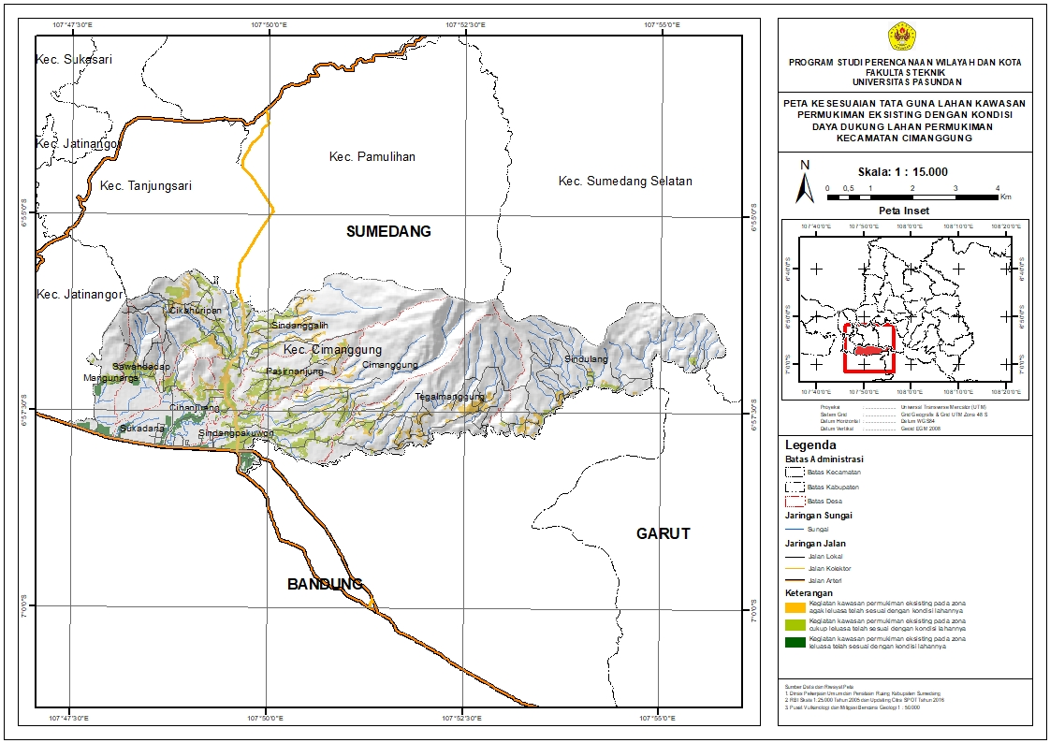
Gambar V. 15 Peta Kesesuaian Tata Guna Lahan Kawasan Permukiman Eksisting dengan Zona Pengembangan Daya Dukung Lahan Permukiman

Berdasarkan hasil analisis overlay antara kesesuaian tata guna lahan kawasan permukiman eksisting dengan zona pengembangan daya dukung lahan permukiman dan titik sebaran kejadian bencana tanah longsor di Kecamatan Cimanggung selama periode 2021 hingga 2024, diperoleh gambaran spasial mengenai tingkat kerentanan bencana pada masing-masing zona pengembangan. Hasil overlay menunjukkan menunjukkan bahwa pada kawasan permukiman eksisting yang berada di zona agak leluasa dan cukup leluasa, yang secara kondisi fisik telah dinyatakan sesuai untuk pengembangan permukiman, masih terdapat kejadian tanah longsor. Tercatat sebanyak 9 kejadian tanah longsor terjadi pada zona agak leluasa, sedangkan 13 kejadian lainnya tercatat berada pada zona cukup leluasa.
Secara kuantitatif, zona cukup leluasa mengalami frekuensi kejadian yang lebih tinggi. Namun demikian, bila ditinjau dari tingkat keparahan dampaknya, zona agak leluasa justru mencatat kejadian longsor paling destruktif, yakni peristiwa longsor di Desa Cihanjuang pada 9 Januari 2021. Kejadian ini menyebabkan tebing setinggi 20 meter dan panjang 40 meter runtuh, menimbun 4 rumah, merusak 5 rumah lainnya, mengancam 23 unit rumah serta tempat ibadah, dan mengakibatkan 40 orang meninggal dunia, 25 luka-luka, serta memaksa 1.119 jiwa mengungsi. Hal ini menunjukkan bahwa meskipun kawasan permukiman eksisting pada zona ini dikategorikan sesuai dengan kondisi lahannya, dalam kondisi curah hujan ekstrem dan pengelolaan tata ruang yang kurang optimal, bencana besar tetap berpotensi terjadi.
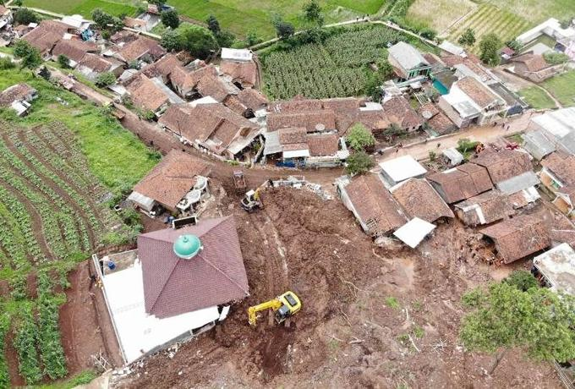
Gambar V. 16 Kejadian Bencana Tanah Longsor yang Berdampak pada Kawasan Permukiman
Di sisi lain, kawasan permukiman eksisting yang berada di zona cukup leluasa mencatat lebih banyak kejadian, yang tersebar pada berbagai desa seperti Sindulang, Cihanjuang, dan Sawahdadap. Meskipun sebagian besar kejadian di kelas ini berdampak pada jumlah korban jiwa dan kerusakan yang lebih terbatas, terdapat peristiwa signifikan seperti longsor di Desa Sindulang pada 19 Desember 2022 yang menyebabkan satu korban jiwa tertimbun longsor, serta longsor pada 7 Oktober 2022 di Desa Cihanjuang yang mengancam 6 unit rumah. Hal ini menandakan bahwa kelas dengan klasifikasi cukup sesuai juga tidak terbebas dari ancaman serius, terlebih apabila kondisi kemiringan lahan, tata guna lahan, serta sistem drainase tidak tertangani dengan baik.
Dengan demikian, hasil analisis ini mengindikasikan bahwa daya dukung lahan secara spasial perlu dipertimbangkan secara lebih dinamis, tidak hanya berdasarkan parameter geoteknik awal, tetapi juga perlu memperhitungkan intensitas curah hujan, perubahan tata ruang, dan kepadatan permukiman yang berpotensi meningkatkan risiko bencana. Oleh karena itu, strategi mitigasi bencana tanah longsor di kawasan permukiman eksisting perlu disusun dengan pendekatan holistik berbasis risiko, dengan mengintegrasikan data historis kejadian bencana dan peta zonasi pengembangan wilayah secara simultan.

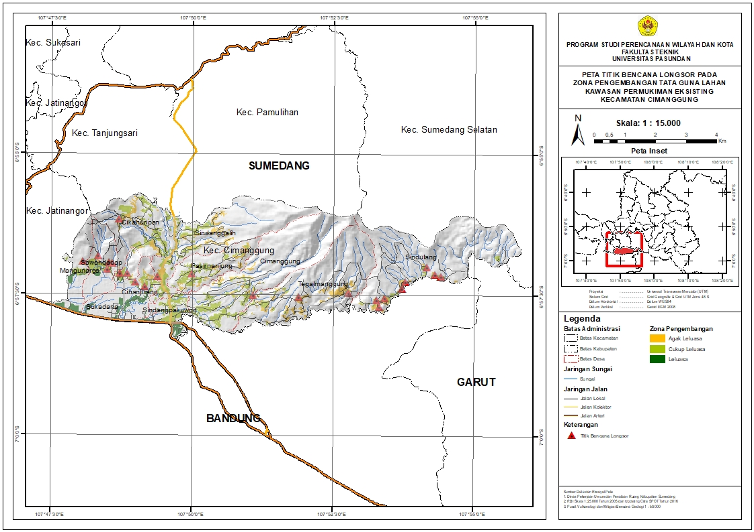
Gambar V. 17 Peta Titik Bencana Tanah Longsor pada KelasKesesuaian Tata Guna Lahan Kawasan Permukiman Eksisting Kecamatan Cimanggung

Kondisi Kesesuaian Rencana Polar Ruang Kawasan Permukiman Perkotaan Dengan Kondisi Daya Dukung Lahan Permukiman di Kecamatan Cimanggung Kabupaten Sumedang
Analisis berikut merupakan hasil overlay antara peta Rencana Pola Ruang dengan peta Daya Dukung Lahan di Kecamatan Cimanggung. Tujuan utama dari analisis ini adalah untuk mengevaluasi apakah rencana pemanfaatan ruang telah disusun sudah sesuai dengan kondisi fisik wilayah, khususnya daya dukung lahannya. Dengan membandingkan lokasi-lokasi kawasan permukiman yang direncanakan dalam pola ruang dengan zona keluwesan lahan tersebut, dilakukan evaluasi kesesuaian ruang. Jika area permukiman direncanakan pada zona agak leluasa hingga leluasa (skor 53–96), maka rencana pola ruang tersebut dikategorikan sesuai dengan daya dukung lahannya. Sebaliknya, apabila kawasan permukiman berada pada zona tidak leluasa hingga kurang leluasa (skor 24–52), maka rencana tersebut dinilai tidak sesuai, karena berada pada wilayah yang memiliki keterbatasan fisik dan lingkungan yang signifikan (Andiani et al., 2011). Dengan pendekatan tersebut, kesimpulan akhir mengenai kesesuaian pola ruang di Kecamatan Cimanggung dapat ditarik secara objektif. Kesesuaian ini menjadi dasar penting dalam mendukung keberlanjutan pengembangan kawasan permukiman, sekaligus mengarahkan pengendalian pemanfaatan ruang agar selaras dengan kapasitas lingkungan fisik wilayah.
Tabel V. 11 Zona Pengembangan Daya Dukung Lahan Permukiman pada Rencana Polar Ruang Kawasan Permukiman Perkotaan per Desa di Kecamatan Cimanggung
No. | Desa | Zona Pengembangan Daya Dukung Lahan Permukiman | Luas (Ha) | Persentase (%)
1 | Cihanjuang | Cukup Leluasa | 6,96 | 22,13%
1 | Cihanjuang | Leluasa | 24,48 | 77,87%
Total |  |  | 31,44 | 100%
2 | Cikahuripan | Agak Leluasa | 9,34 | 14,84%
2 | Cikahuripan | Cukup Leluasa | 53,55 | 85,16%
Total |  |  | 62,89 | 100%
3 | Cimanggung | Cukup Leluasa | 9,39 | 100,00%
Total |  |  | 9,39 | 100%
4 | Mangunarga | Agak Leluasa | 1,54 | 2,51%
4 | Mangunarga | Cukup Leluasa | 37,36 | 60,90%
4 | Mangunarga | Leluasa | 22,45 | 36,59%
Total |  |  | 61,35 | 100%
5 | Pasirnanjung | Cukup Leluasa | 0,27 | 100,00%
Total |  |  | 0,27 | 100%
6 | Sawahdadap | Cukup Leluasa | 1,61 | 100,00%
Total |  |  | 1,61 | 100%
7 | Sindanggalih | Agak Leluasa | 2,60 | 6,54%
7 | Sindanggalih | Cukup Leluasa | 34,92 | 87,90%
7 | Sindanggalih | Leluasa | 2,21 | 5,56%
Total |  |  | 39,72 | 100%
8 | Sindangpakuwon | Cukup Leluasa | 62,25 | 79,90%
8 | Sindangpakuwon | Leluasa | 15,66 | 20,10%
Total |  |  | 77,92 | 100%
9 | Sukadana | Cukup Leluasa | 0,01 | 0,08%
9 | Sukadana | Leluasa | 17,85 | 99,92%
Total |  |  | 17,86 | 100%
Kecamatan Cimanggung |  |  | 302,44 | 100%
Sumber: Hasil Analisis, 2025
Berdasarkan hasil analisis daya dukung lahan pada Rencana Pola Ruang Kawasan Permukiman Perkotaan di Kecamatan Cimanggung, total kawasan permukiman yang teridentifikasi mencapai 302,44 hektare (Ha) yang terbagi ke dalam tiga kategori zona pengembangan, yaitu zona agak leluasa, zona cukup leluasa, dan zona leluasa. Distribusi kategori ini menunjukkan variasi kapasitas lingkungan yang berbeda di tiap desa, sehingga memerlukan pendekatan pengelolaan ruang yang lebih terarah dan sesuai dengan karakteristik lokal.
Secara umum, zona cukup leluasa menjadi kategori dominan di sebagian besar desa. Misalnya, di Desa Cikahuripan terdapat 26,62 Ha (85,16%) kawasan permukiman yang masuk kategori ini, di Desa Sindanggalih seluas 51,87 Ha (87,90%), dan di Desa Sindangpakuwon seluas 15,23 Ha (79,90%). Kondisi ini mengindikasikan bahwa sebagian besar rencana permukiman perkotaan diarahkan pada lahan dengan kapasitas lingkungan menengah, yang memerlukan pengaturan pembangunan agar intensitas ruang tidak melampaui daya dukungnya.
Sementara itu, zona leluasa yang memiliki kapasitas lingkungan tinggi untuk mendukung keberadaan permukiman perkotaan juga menempati porsi yang signifikan di beberapa desa. Contohnya, Desa Sukadana hampir seluruhnya berada pada kategori leluasa dengan luasan 45,53 Ha (99,92%), disusul Desa Cihanjuang dengan 127,52 Ha (77,87%), dan Desa Mangunarga dengan 14,83 Ha (57,51%). Zona ini menunjukkan kawasan yang secara ekologis relatif mampu menanggung intensitas pembangunan permukiman yang ada dan berpotensi berkembang, tanpa menimbulkan tekanan lingkungan yang signifikan.
Sebaliknya, zona agak leluasa yang mencerminkan daya dukung lingkungan relatif terbatas masih ditemukan di beberapa desa. Sebagai contoh, di Desa Cikahuripan terdapat 4,65 Ha (14,84%), di Desa Mangunarga seluas 0,65 Ha (2,51%), dan di Desa Sindanggalih seluas 3,86 Ha (6,54%). Zona ini membutuhkan perhatian khusus dalam pengendalian pemanfaatan ruang, karena kapasitas lingkungannya rendah sehingga tidak dianjurkan untuk mengalami peningkatan intensitas pembangunan yang signifikan. Upaya mitigasi, seperti penerapan ketentuan Koefisien Dasar Bangunan (KDB) yang lebih rendah atau penyediaan ruang terbuka hijau yang lebih luas, dapat menjadi strategi pengaturan yang relevan.
Tabel V. 12 Kesesuaian Rencana Polar Ruang Kawasan Permukiman Perkotaan Dengan Kondisi Daya Dukung Lahan Permukiman di Kecamatan Cimanggung Kabupaten Sumedang
Zona Pengembangan | Luas (Ha) | Persentase (%)
Rencana pola ruang kawasan permukiman perkotaan pada zona agak leluasa telah sesuai dengan kondisi lahannya | 13,47 | 4,45%
Rencana pola ruang kawasan permukiman perkotaan pada zona cukup leluasa telah sesuai dengan kondisi lahannya | 206,32 | 68,22%
Rencana pola ruang kawasan permukiman perkotaan pada zona leluasa telah sesuai dengan kondisi lahannya | 82,65 | 27,33%
Total | 302,4404 | 100%
Sumber: Hasil Analisis, 2025

Gambar V. 18 Diagram Persentase Kesesuaian Rencana Polar Ruang Kawasan Permukiman Perkotaan Dengan Kondisi Daya Dukung Lahan Permukiman di Kecamatan Cimanggung Kabupaten Sumedang
Berdasarkan hasil analisis, penggunaan lahan kawasan permukiman eksisting di Kecamatan Cimanggung yang termasuk kedalam zona agak leluasa mencakup luas mencapai 196,12 hektare atau sekitar 28,89% dari total jenis penggunaan lahan kawasan permukiman eksisting. Kondisi fisik wilayah ini mencakup kemiringan lereng antara 8 – 15 % serta 15 - 40%, masih tergolong layak untuk pembangunan, lereng yang lebih curam memerlukan intervensi teknik. Dengan jenis tanah berupa lanau, pasir, kerikil, serta tanah residu yang memiliki tingkat kohesi rendah. Pada zona ini, air tanah didominasi oleh produktivitas yang berkategori sedang hingga langka. Risiko longsor serta potensi gempa bumi dengan intensitas hingga VIII pada skala MMI menjadi faktor penting yang harus diperhitungkan. Kegiatan kawasan permukiman eksisting pada zona agak leluasa menunjukkan karakteristik sumber daya geologi dan kendala geologi pada tingkat menengah, sehingga zona ini telah sesuai dengan kondisi lahannya. Namun, kendala geologi, khususnya potensi bencana gerakan tanah yang masih ada, menuntut penerapan rekayasa teknologi yang memadai untuk menjamin keamanan dan keberlanjutan pembangunan.
Berdasarkan hasil analisis, pengembangan kawasan permukiman perkotaan berdasarkan rencana pola ruang di zona agak leluasa seluas 13,47 hektare atau 4,45 % di Kecamatan Cimanggung. Zona agak leluasa yakni kawasan yang memiliki sumber daya geologi dan kendala geologi pada tingkat menengah sehingga memerlukan penerapan rekayasa teknologi yang agak memadai dengan biaya pembangunan dalam kategori sedang. Membangun permukiman kawsan perkotaan berdasarkan rencana pola ruang di zona ini telah sesuai dengan kondisi lahannya. Namun, kendala geologi, khususnya potensi bencana gerakan tanah yang masih ada, menuntut penerapan rekayasa teknologi yang memadai untuk menjamin keamanan dan keberlanjutan pembangunan.
Dalam rangka memitigasi potensi kendala geologi pada zona ini, perlu dilakukan kajian teknis yang lebih mendalam, khususnya terkait dengan karakteristik topografi. Kemiringan lereng yang berada dalam rentang 8 – 15 % hingga 15 – 40 % menunjukkan bahwa lahan ini tidak termasuk dalam kategori sangat curam, tetapi tetap memerlukan langkah-langkah teknis untuk menjamin stabilitas. Dalam konteks “kendala geologi menengah,” rekayasa seperti terasering pada lereng 8 – 15 %, penahan tanah di titik kemiringan mendekati 40 %, serta sistem drainase terintegrasi menjadi elemen penting. Penerapan teknologi stabilisasi tersebut, misalnya pemancangan tiang untuk fondasi yang lebih dalam atau penggunaan geotekstil pada daerah lanau dan pasir masih tergolong dalam kapasitas teknologi konvensional yang telah umum digunakan di kawasan berlereng menengah, sehingga biaya pembangunannya masuk dalam kategori sedang.
Ketersediaan air tanah yang umumnya berkategori sedang hingga langka memperjelas bahwa perencanaan utilitas air memerlukan pendekatan lebih cermat, tetapi bukan kendala tak teratasi. Sedangkan risiko longsor dengan tingkat kerentanan menengah hingga tinggi mengharuskan penerapan mitigasi berupa penghindaran area dengan kemiringan mendekati 40 % tanpa penguatan lereng terlebih dahulu. Tambahan lagi, potensi gempa hingga MMI VIII menuntut bahwa semua bangunan permukiman dirancang menurut SNI ketahanan gempa terkini, suatu langkah teknis yang sejalan dengan persyaratan “rekayasa teknologi agak memadai”. Penerapan norma tersebut meliputi pemilihan material yang memiliki sifat lentur, penggunaan sambungan struktur yang mampu meredam gaya seismik, serta pemodelan respons dinamis bangunan untuk memastikan keselamatan penghuni.
Rencana pola ruang kawasan permukiman perkotaan di Kecamatan Cimanggung, yang tergolong dalam zona cukup leluasa mencakup area seluas 206,32 hektare sekitar 68,22 % dari total wilayah perencanaan kawasan permukiman perkotaan di Kecamatan Cimanggung, menjadikannya daerah dominan dengan potensi pengembangan yang signifikan. Berdasarkan karakteristik, zona cukup leluasa sebagai kawasan dengan sumber daya geologi yang relatif tinggi dan kendala geologi yang cukup rendah yang memungkinkan pengorganisasian ruang kegiatan serta pemilihan jenis penggunaan lahan secara lebih mudah, meski masih memerlukan rekayasa teknologi yang memadai dengan biaya pembangunan agak rendah. Dengan demikian arahan untuk kegiatan kawasan pemukiman perkotaan pada zona ini telah sesuai dengan kondisi lahannya.
Dalam rangka memitigasi potensi kendala geologi pada zona ini, perlu dilakukan kajian teknis yang lebih mendalam. Pada zona ini memiliki kemiringan lereng 0 – 8 % hingga 8 – 15 %, sehingga secara topografi memberikan peluang optimal bagi konstruksi bangunan tanpa memerlukan pengerjaan tanah yang berlebihan. Pada lereng 0 – 8 %, kebutuhan akan stabilisasi lereng dan penanganan drainase relatif minim, sedangkan pada lereng 8 – 15 % masih dapat diatasi dengan teknik terasering sederhana dan sistem drainase permukaan yang terintegrasi sesuai prinsip rekayasa teknologi untuk pengembangan kawasan pemukiman perkotaan pada zona cukup sesuai. Selain itu, kualitas air tanah yang berada pada kategori baik hingga sedang mendukung ketersediaan pasokan air domestik dan komunal tanpa perlu pengeboran berbiaya tinggi atau sistem pengumpulan air hujan yang kompleks, sehingga biaya pembangunan infrastruktur air dapat tetap berada pada tingkat yang tergolong agak rendah.
Dari perspektif geologi dan hidrogeologi, kelas ini justru memiliki keunggulan berupa formasi batuan yang sangat beragam. Jenis tanah dominan berupa tanah residu, pasir, dan kerikil menunjukkan karakteristik kestabilan lereng yang rendah hingga menengah dalam hal kerentanan gerakan tanah, sehingga teknik stabilisasi tanah dapat dirancang secara lebih sederhana dibanding kelas dengan kendala geologi tinggi. Meskipun terdapat risiko gempa hingga intensitas VIII pada skala Modified Mercalli Intensity (MMI), hal ini telah menjadi pertimbangan standar dalam perencanaan teknis yakni penerapan SNI ketahanan gempa terbaru yang dapat diakomodasi dengan penambahan biaya kompetitif dalam kategori pembangunan agak rendah. Dengan demikian, secara keseluruhan, kelas kesesuaian lahan cukup sesuai di Kecamatan Cimanggung tidak hanya memenuhi syarat tata ruang permukiman, tetapi juga mencerminkan keseimbangan antara kemudahan pemanfaatan lahan, optimalisasi sumber daya geologi, serta kebutuhan rekayasa teknologi yang memadai namun tidak memberatkan secara finansial.
Rencana pola ruang kawasan permukiman perkotaan di Kecamatan Cimanggung yang terdapat di zona leluasa mencakup luas 82,65 hektare atau sekitar 27,33% dari total rencana pola ruang kawasan permukiman perkotaan di Kecamatan Cimanggung, merupakan wilayah yang sesuai sebagai kawasan permukiman. Kondisi fisik pada zona leluasa mencakup kemiringan lereng 0 – 8 % menunjukkan bahwa tapak relatif datar hingga landai, sehingga persiapan lahan dan pengerjaan fondasi tidak memerlukan penanganan stabilisasi yang kompleks. Kondisi ini selaras dengan karakteristik kendala geologi rendah, di mana risiko longsor atau pergerakan tanah berada pada tingkat rendah hingga sangat rendah. Tingkat produktivitas air tanah yang tinggi mendukung ketersediaan pasokan air baku bagi penghuni tanpa memerlukan sistem pengeboran dalam atau teknologi pengolahan air yang rumit. Berdasarkan hasil deskripsi tersebut, zona leluasa merupakan wilayah yang memiliki potensi sumber daya geologi yang tinggi. Dengan demikian arahan untuk kegiatan kawasan pemukiman perkotaan pada zona leluasa telah sesuai dengan kondisi lahannya.
Namun demikian, zona ini juga menghadapi kendala geologi, terutama terkait dengan potensi bencana gempa bumi, yang juga menjadi kendala pada zona-zona lainnya. Potensi gempa bumi pada kawasan permukiman perkotaan yang direncanakan dalam pola ruang di zona leluasa memiliki intensitas VIII pada skala Modified Mercalli Intensity (MMI). Namun, dalam konteks definisi, gempa bukanlah hambatan yang memerlukan rekayasa teknologi kompleks, melainkan kewajiban menerapkan standar bangunan tahan gempa sesuai SNI. Perancangan struktur yang mengakomodasi gaya seismik misalnya penggunaan sambungan fleksibel, fondasi dalam bila diperlukan, dan material konstruksi yang memenuhi kaidah ketahanan gempa dapat ditangani dengan teknik umum di lapangan konstruksi saat ini, sehingga biaya tambahan masih tergolong rendah.
.
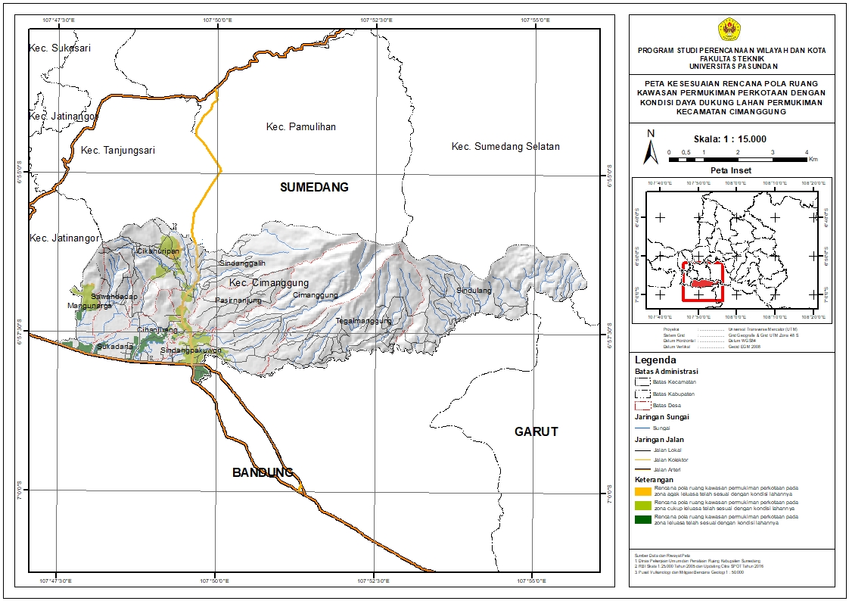
Gambar V. 19 Kesesuaian Rencana Polar Ruang Kawasan Permukiman Perkotaan Dengan Kondisi Daya Dukung Lahan Permukiman di Kecamatan Cimanggung

BAB VI
KESIMPULAN DAN REKOMENDASI

Kesimpulan
- Kecamatan Cimanggung memiliki luas total kawasan permukiman sebesar 2.940,65 hektare yang terbagi ke dalam tiga kategori daya dukung lahan: zona agak leluasa seluas 1.454,61 Ha (49,47%), zona cukup leluasa seluas 1.113,89 Ha (37,88%), dan zona leluasa seluas 372,16 Ha (12,66%). Distribusi daya dukung ini bervariasi di setiap desa. Beberapa desa, seperti Tegalmanggung, Sindulang, dan Sindanggalih, didominasi zona agak leluasa sehingga memerlukan pengaturan pemanfaatan ruang yang hati-hati, terutama pada aspek kepadatan bangunan, penyediaan infrastruktur dasar, dan mitigasi risiko lingkungan. Desa seperti Sindangpakuwon, Cimanggung, dan Pasirnanjung didominasi zona cukup leluasa yang memungkinkan pengembangan permukiman dengan perencanaan adaptif, sementara zona leluasa paling menonjol terdapat di Sukadana, Mangunarga, dan Cihanjuang yang relatif ideal untuk pengembangan permukiman.
- Hasil overlay peta permukiman eksisting dengan peta daya dukung lahan menunjukkan bahwa kawasan seluas 678,25 hektare terklasifikasi ke dalam tiga zona: agak leluasa seluas 196,01 Ha (28,90%), cukup leluasa seluas 409,36 Ha (60,35%), dan leluasa seluas 72,88 Ha (10,75%). Pemanfaatan ruang permukiman eksisting secara umum telah sesuai dengan kapasitas fisik wilayah. Desa Cikahuripan, Sindanggalih, dan Sindangpakuwon memiliki dominasi zona cukup leluasa, sementara Sukadana dan Cihanjuang memiliki zona leluasa yang tinggi. Beberapa desa juga memiliki segmen zona agak leluasa yang menunjukkan keterbatasan lahan untuk pembangunan.
- Analisis spasial menunjukkan bahwa risiko bencana tidak sepenuhnya bergantung pada klasifikasi zona daya dukung: kawasan permukiman pada zona cukup leluasa mencatat frekuensi longsor tertinggi, sedangkan zona agak leluasa mencatat dampak longsor paling destruktif seperti di Desa Cihanjuang pada 2021. Hal ini menegaskan pentingnya pendekatan holistik berbasis risiko, mengintegrasikan data historis bencana dengan zonasi pengembangan wilayah, untuk meningkatkan keselamatan dan kualitas hidup masyarakat.
- Rencana pengembangan kawasan permukiman perkotaan di Kecamatan Cimanggung seluas 302,44 hektare telah direncanakan sesuai daya dukung lahan: terdiri dari zona agak leluasa seluas 13,47 Ha (4,45%), zona cukup leluasa seluas 206,32 Ha (68,22%), dan zona leluasa seluas 82,65 Ha (27,33%). Mayoritas kawasan rencana berada di zona cukup leluasa (seperti di Desa Cikahuripan, Sindanggalih, dan Sindangpakuwon) yang memerlukan pengaturan intensitas pembangunan, sementara zona leluasa menonjol di Desa Sukadana, Cihanjuang, dan Mangunarga yang paling stabil untuk pengembangan dengan biaya rendah. Zona agak leluasa, meskipun porsinya kecil, tetap membutuhkan pengendalian ketat, teknologi stabilisasi lereng, dan drainase terpadu. Ketiga zona tersebut menunjukkan bahwa rencana pengembangan pengembangan kawasan permukiman perkotaan di Kecamatan Cimanggung telah direncanakan pada lokasi-lokasi yang sesuai dengan kondisi lahannya, sehingga secara umum dapat disimpulkan bahwa rencana pengembangan pengembangan kawasan permukiman perkotaan di Kecamatan Cimanggung telah sesuai dengan kapasitas fisil wilayahnya.
- Karakteristik masing-masing zona daya dukung menunjukkan kebutuhan strategi pembangunan yang berbeda. Zona agak leluasa memiliki tantangan kemiringan lereng curam, risiko longsor, serta potensi gempa yang memerlukan rekayasa teknik. Zona cukup leluasa memiliki kondisi geoteknik lebih baik tetapi tetap memerlukan pengelolaan tata ruang dan standar bangunan tahan bencana. Sedangkan zona leluasa memiliki potensi terbaik untuk permukiman dengan stabilitas lahan baik dan biaya pembangunan rendah, namun tetap perlu memperhatikan risiko gempa dan pengendalian tata ruang.

Rekomendasi
Berdasarkan hasil analisis yang telah dilakukan, rekomendasi yang bisa diberikan dari penelitian ini adalah sebagai berikut:
- Penerapan teknologi stabilisasi lereng dan drainase terintegrasi, termasuk terasering pada kemiringan 8–15%, penahan tanah di area mendekati 40%, dan pembuatan sumur resapan untuk mengurangi tekanan air pori.
- Penerapan teknik konstruksi sederhana seperti sistem drainase permukaan terintegrasi dan bangunan dengan struktur fleksibel yang tahan gempa, untuk memastikan keberlanjutan pembangunan tanpa menambah beban biaya berlebih.
- Pengendalian intensitas ruang melalui pembatasan Koefisien Dasar Bangunan (KDB) dan ketinggian bangunan, untuk mencegah beban berlebih pada lahan.
- Pemanfaatan sebagai prioritas pengembangan permukiman baru pada Zona Leluasa (82,65 Ha atau 27,33, karena stabilitas lahan tinggi, topografi landai (0–8%), dan kebutuhan rekayasa minimal.
- Integrasi peta risiko bencana dan data historis kejadian longsor ke dalam perencanaan tata ruang untuk memperkuat dasar kebijakan pengendalian pemanfaatan lahan.
- Pemantauan spasial berkala melalui pemetaan tematik dan audit lapangan setiap 3–5 tahun untuk mengukur konsistensi implementasi rencana pola ruang.

DAFTAR PUSTAKA
Adham, M. F. (2024). Analisis Implementasi Sistem Informasi: Studi Literatur. JTSI, 5 (1), 264–275.
Amanatullah Agnar, A., Brilian, C. H., Nursiyam Barkah, M., & Suganda, B. R. (2020). Evaluasi Lahan Permukiman Berdasarkan Analisis Geologi Lingkungan Daerah Tanjungjaya Kabupaten Kuningan Provinsi Jawa Barat. Padjadjaran Geoscience Journal.
Aminatun1, S., & Muntafi, Y. (2016). Kajian Analisis Risiko Bencana Tanah Longsor Di Desa Terong Kecamatan Dlingo Kabupaten Bantul. Jurnal Teknisia, XXI (2).
Andiani, Darmawan, A., Badri, I., & Kurniawan, A. (2011). Peranan geologi tata lingkungan dalam penataan ruang Kota Padang pasca Gempa Bumi 30 September 2009. Jurnal Lingkungan dan Bencana Geologi (Vol. 2, Issue 2).
Anindita, F. A., Firmansyah, & Syarifudin, D. (2022). Potensi Ketersediaan Lahan Dan Sebarannya Bagi Kebutuhan Permukiman. Jurnal MODERAT, 8 (1).
Aprilana, & Ridwan, R. M. (2023). Perancangan Visualisasi Kawasan Rawan Bencana Longsor Pada Kecamatan Cimanggung di Kabupaten Sumedang Berbasis Webgis.
Aquina, R., Riduansyah, & Widiarso, B. (2023). Analisis Daya Dukung Lingkungan Berbasis Lahan di Kecamatan Sukadana Kabupaten Kayong Utara. Jurnal Sains Pertanian Equator, 12 (4), 834.
https://doi.org/10.26418/jspe.v12i4.66842
Asril, M., Nirwanto, Y., Purba, T., Mpia, L., Rohman, H. F., Siahaan, A. S. A., Sitorus, E., Junairiah, Sa’adah, T. T., Triastuti, Sudarmi, N., Mahyati, & Mazlina. (2022). Ilmu Tanah. Yayasan Kita Menulis.
Baja, S., Chapman, D. M., & Dragovich, D. (2002). Using GIS-based continuous methods for assessing agricultural land-use potential in sloping areas. Environment and Planning B: Planning and Design, 29 (1), 3–20. https://doi.org/10.1068/b2706
Busyairi, A., & Laha, M. S. (2020). Penerapan Studi Lapangan dalam Meningkatkan Kemampuan Analisis Masalah (Studi Kasus pada Mahasiswa Sosiologi IISIP YAPIS Biak). Jurnal Nalar Pendidikan.
Donatus, S. K. (2016). Pendekatan Kuantitatif dan Kualitatif dalam Penelitian Ilmu Sosial: Titik Kesamaan dan Perbedaan.
Dwiyanti, I., & Dewi, D. I. K. (2013). Kajian Perkembangan Guna Lahan Terkait dengan Perdagangan dan Industri Batik di Desa Trusmi Kulon, Plered, Kabupaten Cirebon (Vol. 1, Issue 2).
Erfani, S., Naimullah, M., & Winardi, D. (2023a). GIS Scoring and Overlay Methods for Mapping Landslide Vulnerability in Lebak Regency, Banten. Jurnal Fisika Flux: Jurnal Ilmiah Fisika FMIPA Universitas Lambung Mangkurat, 20 (1), 61. https://doi.org/10.20527/flux.v20i1.15057
Erfani, S., Naimullah, M., & Winardi, D. (2023b). GIS Scoring and Overlay Methods for Mapping Landslide Vulnerability in Lebak Regency, Banten. Jurnal Fisika Flux: Jurnal Ilmiah Fisika FMIPA Universitas Lambung Mangkurat, 20 (1), 61. https://doi.org/10.20527/flux.v20i1.15057
Fiantis, D. (2017). Morfologi dan Klasifikasi Tanah. Lembaga Pengembangan Teknologi Informasi dan Komunikasi (LPTIK) Universitas Andalas.
Firdaus, M. I., & Yuliani, E. (2021). Kesesuaian Lahan Permukiman Terhadap Kawasan Rawan Bencana Longsor. Jurnal Kajian Ruang, 1 (2).
Fitriana, E. (2017). Pedoman Praktikum Sistem Informasi Geografis (SIG) Tingkat Dasar. Program Studi Peeendidikan Geografi.
Haryani, & Fernandito. (2019). Kajian Daya Dukung Permukiman Berdasarkan Faktor Kebencanaan di Kecamatan Pariaman Tengah. ACE Conference.
Hasibuan, H. C., & Rahayu, S. (2017). Kesesuaian Lahan Permukiman Pada Kawasan Rawan Bencana Tanah Longsor Di Kabupaten Temanggung. 6 (4), 242–256. http://ejournal3.undip.ac.id/index.php/pwk
Hermawan, A. D., & Rudiarto, I. (2023). Daya Dukung Permukiman dan Kesesuaian Pola Ruang Kawasan Permukiman di Kecamatan Gunungpati Kota Semarang. Jurnal Pembangunan Wilayah Dan Kota, 19 (1), 48–63. https://doi.org/10.14710/pwk.v19i1.23914
Iba, Z., & Wardhana, A. (2023). Teknik Pengumpulan Data Penelitian. CV. Eureka Media Aksara. https://www.researchgate.net/publication/382060598
Juhadi. (2007). Pola-Pola Pemanfaatan Lahan dan Degradasi Lingkungan pada Kawasan Perbukitan. Jurusan Geografi.
Julianto, A., Afriani, L., & Dasa Putra, A. (2021). Pengujian Permeabilitas Tanah Yang Dipadatkan Dengan Metode Modified Proctor Cubic Permeameter. JRSDD, 9 (4), 910–920.
Kadriansari, R., Subiyanto, S., & Sudarsono, B. (2017). Analisis Kesesuaian Lahan Permukiman Dengan Data Citra Resolusi Menengah Menggunakan Sistem Informasi Geografis (Studi Kasus : Semarang Bagian Barat Dan Semarang Bagian Timur). Jurnal Geodesi Undip (Vol. 6, Issue 4).
Khadiyanto, P. (2005). Tata Ruang Berbasis Pada Kesesuaian Lahan.
Kodoatie, R. J. (2012). Tata Ruang Air Tanah. ANDI.
Lestari, S. C., & Arsyad, M. (2018). Studi Penggunaan Lahan Berbasis Data Citra Satelit Dengan Metode Sistem Informasi Geografis (SIG). http://ojs.unm.ac.id
Mahmudi, Subiyanto, S., & Yuwono, B. armo. (2015). Analisis Ketelitian DEM ASTER GDEM, SRTM, dan LIDAR untuk Identifikasi Area Pertanian Tebu Berdasarkan Parameter Kelerengan. Jurnal Geodesi Undip.
Maru, R., Nasaruddin, Ikhsan, M., & Laka, B. M. (2015). Perubahan Penggunaan Lahan Kota Makassar Tahun 1990-2010. Jurnal Sainsmat, IV (2), 113–125. http://ojs.unm.ac.id/index.php/sainsmat
Melo, G. I., Sela, R. L. E., & Suryono. (2018). Analisis Faktor Penyebab Perubahan Luas Lahan Kritis di Tateli, Kecamatan Mandolang. Jurnal Spasial, 5.
Mokodompit, P. I. S., Kindangen, J. I., & Tarore, R. C. (2019). Perubahan Lahan Pertanian Basah di Kota Kotamobagu. Jurnal Spasial.
Mulyaningsih, S. (2018). Pengantar Geologi Lingkungan. Akprind Press.
Mumford, L. (1938). The Culture of Cities. Harcourt Brace and Company.
Muslim, D., Sophian, R. I., Hardiyono, A., Helmi, F., & Maulana, A. (2021, January 12). FTG Unpad Kaji Penyebab Longsor di Cimanggung, Sumedang. Kantor Komunikasi Publik Universitas Padjadjaran.
Noor, D. (2012). Pengantar Geologi. Pakuan University Press. http://www.unpak.ac.id
Nurdin. (2016). Analisis Penggunaan Lahan Daerah Aliran Sungai Balangtieng Kab. Bulukumba. Jurnal Perspektif.
Pedoman Penentuan Daya Dukung dan Daya Tampung Lingkungan Hidup. (2014). http://www.quinsha.id
Peraturan Daerah Kabupaten Sumedang Nomor 4 Tahun 2018 Tentang Rencana Tata Ruang Wilayah Kabupaten Sumedang Tahun 2018-2038. (2018).
Peraturan Pemerintah Nomor 21 Tahun 2021 tentang Penyelenggaraan Penataan Ruang. (2021). Praturan Pemerintah Nomor 21 Tahun 2021 tentang Penyelenggaraan Penataan Ruang.
Permatasari, C. W., & Mardiatno, D. (2015). Ketersediaan Lahan Yang Sesuai Untuk Pengembangan Permukiman Di Kecamatan Pacitan, Kabupaten Pacitan. Universitas Gajah Mada.
Pribadi, D. O., Shiddiq, D., & Ermyanila, M. (2006). Model Perubahan Tutupan Lahan Dan Faktor-Faktor Yang Mempengaruhinya.
Rachmah, Z., M. Rangkung, M., & Lahamendu, V. (2018). Kesesuaian Lahan Permukiman Di Kawasan Kaki Gunung Dua Sudara. Jurnal Spasial.
Rajamuddin, U. A., & Sanusi, I. (2014). Karakteristik Morfologi dan Klasifikasi Tanah Inceptisol pada Beberapa Sistem Lahan di Kabupaten Jeneponto Sulawesi Selatan. J. Agroland, 21 (2), 81–85.
Rosdania, Agus, F., & Harsa, A. K. (2015). Sistem Informasi Geografi Batas Wilayah Kampus Universitas Mulawarman Menggunakan Google Maps Api. Jurnal Informatika Mulawarman (Vol. 10, Issue 1).
Rosnawati, E., & Multazam, M. T. (2022). Buku Ajar Hukum Lingkungan. UMSIDA Press.
Rusmawan. (2007). Perubahan Penggunaan Lahan Pertanian ke Non-Pertanian dalam Perspektif Sosial Budaya. Geomedia.
Sadisun, I. A. (2021, January 14). Longsor di Sumedang, Ahli ITB Ingatkan Bahaya Longsor Susulan. Institut Teknologi Bandung.
Salam, A. K. (2012). Ilmu Tanah. Global Madani Press. www.globalmadani.sch.id
Sari, M. S., & Zefri, M. (2019). Pengaruh Akuntabilitas, Pengetahuan, dan Pengalaman Pegawai Negeri Sipil Beserta Kelompok Masyarakat (Pokmas) Terhadap Kualitas Pengelola Dana Kelurahan Di Lingkungan Kecamatan Langkapura. Jurnal Ekonomi.
Septiawati, D., Kunusa, W. R., Munthe, S. A., Mohamad, E., Soetijono, I. K., Tangio, J. S., Firdaus, Iswahyudi, Nur, D. S. A., Tohir, R. K., Sari, N. K., & Budiharto, T. (2023). Kesehatan Lingkungan Pemukiman dan Perkotaan. Yayasan Kita Menulis.
Shidqi, F., Shiddiq, F. M., Maspaitella, B. B. F., Rahman, H. T., & Yahya, Moh. F. (2021). Pengetahuan Lokal Masyarakat Desa Cihanjuang, Kabupaten Sumedang tentang Bencana Longsor: Pendekatan Antropologi dan Geologi. Umbara, 6, 146. https://doi.org/10.24198/umbara.v6i2.35778
Sulistyawati, W., Wahyudi, & Trinuryono, S. (2022). Analisis (Deskriptif Kuantitatif) Motivasi Belajar Siswa Dengan Model Blended Learning di Masa Pandemi Covid19. KADIKMA: Jurnal Matematika Dan Pendidikan Matematika, 13 (1), 68. https://doi.org/10.19184/kdma.v13i1.31327
Supriadi, & Nasution, Z. (2007). Sistem Informasi Geografis. USU Press.
Tanie, F. A., Polii, B. V. J., & Memah, M. Y. (2023). Analisis Daya Dukung Lahan Permukiman Di Kota Manado (Vol. 5).
Undang-Undang Republik Indonesia Nomor 1 Tahun 2011 Tentang Perumahan Dan Kawasan Permukiman. (2011).
Utami, D. A. N. A., & Asna, I. M. (2019). Perencanaan Lanskap Permukiman Berbasis Mitigasi Bencana Longsor di Kecamatan Kintamani Kabupaten Bangli. Jurnal Ilmiah Telsinas.
Welang, C. P., Mononimbar, W., & Poli, H. (2016). Kesesuaian Lahan Permukiman Pada Kawasan Rawan Bencana Gunung Berapi di Kota Tomohon.
Widiastuti, A. S., Maretya, D. A., Wangg, G. A., Suci, A., Nurkholis, A., Widyaningsih, Y., Rahma, A. D., & Abdillah, A. (2016). Daya Dukung Lahan Pertanian, Permukiman, dan Kawasan Lindung di DAS Sembung, Kabupaten Sleman, DIY. https://doi.org/10.17605/OSF.IO/VBW4P
Wijayanti, R. F. (2018, November 17). Intersect Overlay in ArcGIS. WordPress.
Zain, I. M., & Utami, W. S. (2020). SISTEM INFORMASI GEOGRAFIS. Unesa University Press.
Zikri, K. (2018). Geologi Umum. GEOGRAFI UNP. https://doi.org/10.31219/osf.io/8jmc3

TABEL KENDALI
No. | Substansi Perbaikan | Halaman | Keterangan
1. | Line spacing pada abstrak dirubah menjadi 1,0 | viii - ix | Sudah diperbaiki
2. | Penulisan daftar pustakan disesuaikan dengan penulisan panduan penyusunan tugas akhir | 172 - 176 | Sudah diperbaiki
3. | Unit analisis ditetapkan pada skala desa untuk memperoleh tingkat ketelitian yang lebih tinggi serta memungkinkan kajian yang lebih terperinci | 63 | Sudah diperbaiki
4. | Data peta yang digunakan tersedia dalam format SHP dengan variasi skala yang berbeda, perbedaan skala tersebut perlu diuraikan secara rinci dalam bagian metodologi | 62 - 63 | Sudah diperbaiki
5. | Kesimpulan sebaiknya disajikan dalam format penomoran (numbering) agar setiap poin analisis tersusun lebih sistematis, mudah dibaca, dan mencerminkan urutan logis hasil penelitian. | 168 - 169 | Sudah diperbaiki
6. | Hutan lindung yang terklasifikasi dalam zona agak leluasa pada analisis daya dukung lahan permukiman sebaiknya tidak dihitung sebagai zona pengembangan permukiman, karena pemanfaatannya tidak tepat diarahkan menjadi area terbangun. | 131 | Sudah diperbaiki
7. | Mengacu pada unit analisis tingkat desa, peta hasil penelitian harus dilengkapi dengan batas administrasi desa agar setiap variabel dapat dianalisis sesuai cakupan wilayahnya secara tepat. | 148 | Sudah diperbaiki
8. | Rekomendasi disusun untuk mengarahkan langkah penanganan | 170 | Sudah diperbaiki

LAMPIRAN

Lampiran A. Desain Survei Tugas Akhir
- Metode Pengumpulan Data
Teknik pengumpulan data penelitian merupakan cara yang digunakan untuk memperoleh informasi yang dibutuhkan dalam suatu studi. Pemilihan teknik ini sangat penting karena memengaruhi validitas dan reliabilitas hasil penelitian, sehingga harus disesuaikan dengan tujuan penelitian, jenis data yang diperlukan, sumber daya yang tersedia, dan aspek etika. Kombinasi beberapa teknik sering digunakan untuk mendapatkan pemahaman yang lebih menyeluruh terhadap masalah penelitian (Iba & Wardhana, 2023). Metode pengumpulan data yang dilakuikan dalam penelitian ini yaitu pengumpulan data primer dan data sekunder.
- Pengumpulan Data Primer
Data primer adalah informasi yang diperoleh langsung dari sumbernya dan dikumpulkan secara langsung oleh peneliti. Data ini bersifat asli dan belum mengalami pengolahan statistik. Pengumpulan data primer dilakukan melalui berbagai metode seperti observasi, wawancara, diskusi terfokus, atau penyebaran kuesioner (Sari & Zefri, 2019). Dalam penelitian ini metode pengumpulan data primer yang digunakan yaitu observasi lapangan. Observasi lapangan adalah studi luar ruangan yang bertujuan untuk mengumpulkan data secara langsung di lokasi, sehingga menghasilkan informasi yang lebih akurat (Busyairi & Laha, 2020). Observasi lapangan pada penelitian ini dilakukan secara sederhana dengan mengamati kondisi penggunaan lahan permukiman eksisting dan dokumentasi penggunaan lahan permukiman eksisting. Sekaligus untuk mengetahui gambaran umum atau karakteristik secara langsung atau secara eksisting di Kecamatan Cimanggung, Kabupaten Sumedang.
Tabel Pengumpulan Data Perimer
No. | Point Observasi | Metode Observasi | Alat Observasi | Dokumentasi | Keterangan
1. | Identifikasi permukiman yang terletak di puncak lereng. | Teknik Visualisasi | kamera
2. | Identifikasi permukiman yang terletak di tengah lereng.
3. | Identifikasi permukiman yang terletak di kaki lereng.
4. | Observasi keberadaan struktur mitigasi pada lereng (misalnya, dinding penahan tanah, terasering).
5. | Identifikasi apakah area kemiringan telah digunakan sebagai lokasi permukiman atau infrastruktur lain.
6. | Kepadatan permukiman di skitar lereng
7. | vegetasi di sekitar lereng untuk mengamati perannya dalam mengurangi risiko erosi atau longsor.
8. | Pola aliran air di permukaan (alur, saluran drainase alami)
9. | Tanda-tanda pergerakan tanah sebelumnya (retakan tanah, kerusakan jalan).
10. | Tanda-tanda longsor (retakan tanah, pohon miring, perubahan aliran air)
Sumber: Rumusan Peneliti, Tahun 2025
- Pengumpulan Data Sekunder
Data sekunder adalah data yang didapatkan secara tidak langsung dari objek penelitian. Data sekunder yang diperoleh adalah dari sebuah situs internet, ataupun dari sebuah refernsi yang sama dengan apa yang sedang diteliti oleh penulis (Sari & Zefri, 2019). Data sekunder pada penelitian ini diperoleh melalui instansi terkait seperti Badan Pusat Statistika Kabupaten Sumedang dan Dinas Pekerjaan Umum dan Penataan Ruang Kabupaten Sumedang.
Tabel Kebutuhan Data Sekunder
Kebutuhan Data | Bentuk Data | Tahun Data | Instansi
- Data RTRW Kabupaten Sumedang tahun 2018 – 2038  - Peta polar ruang  - Peta rencana polar ruang  - Peta penggunaan lahan  - Peta Geologi atau Peta Jenis Batuan  - Peta Jenis Tanah  - Peta Hidrologi atau Peta Air Tanah  - Peta Kemiringan Lereng atau Peta Topografi  - Peta Rawan Bencana Gempa Bumi  - Peta Rawan Gerakan Tanah | Shape File (SHP) dan dokumen | 2021 – 2024 (Data Terbaru) | - Dinas Pekerjaan Umum dan Penataan Ruang Kabupaten Sumedang  - Badan Perencanaan Pembangunan, Penelitian Dan Pengembangan Daera Kabupaten Sumedang
Sumber: Rumusan Peneliti, Tahun 2025
- Instrumen penelitian
Instrumen penelitian adalah alat yang digunakan untuk pengumpulan data. Instrumen penelitian sangat erat kaitannya dengan teknik pengumpulan data. Setiap teknik pengumpulan data akan memiliki bentuk instrumen yang berbeda pula. Instrumen yang dapat digunakan sangat tergantung pada jenis data yang diperlukan sesuai dengan masalah penelitian. Oleh karena itu, sebelum kita menetapkan instrumen penelitian, maka terlebih dahulu kita perlu memahami jenis data yang akan kita kumpulkan dalam penelitian.
Tabel Instrumen Penelitian
No | Alat | Keterangan
1 | Kamera | Kamera yang digunakan adalah kamera handphone. Kamera ini digunakan untuk mengambil gambar dan merekam sebagai bukti keadaan penggunaan lahan permukiman eksisting
2 | Format Checklist Data dan Checklist Foto | Untuk mempermudah dalam mengobservasi kondisi penggunaan lahan permukiman eksisting eksisting.
3 | Alat Tulis | Alat tulis yang digunakan adalah buku, ballpoin, tip-x, penghapus, pensil, spidol alat tersebut digunakan untuk mencatat temuan atau hal yang berhubungan dengan penelitian tugas akhir ini.
4 | Surat Keterangan Kegiatan Survei Lapangan | Surat-surat tersebut adalah surat yang bertujuan untuk memudahkan legalitas dalam pelaksanaan survei kepada instansi yang dituju seperti surat izin penelitian, surat tugas penelitan dan surat yang berhubungan dengan kegiatan penelitian tugas akhir ini.
Sumber: Rumusan Peneliti, Tahun 2025

Lampiran B. Observasi Lapangan
Tabel Hasil Dokumentasi Observasi Lapangan
No. | Point Observasi | Metode Observasi | Dokumentasi | Keterangan
1. | Identifikasi permukiman yang terletak di puncak lereng. | Teknik Visualisasi | 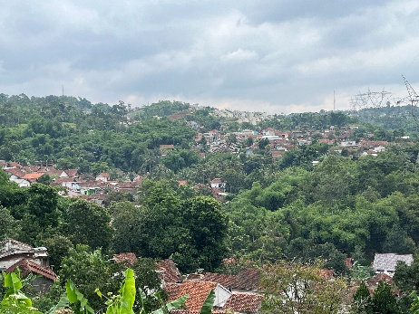 | Hasil identifikasi menunjukkan adanya permukiman eksisting di puncak lereng Kecamatan Cimanggung yang berpotensi terhadap risiko kerentanan bencana.
2. | Identifikasi permukiman yang terletak di tengah lereng. | Teknik Visualisasi | 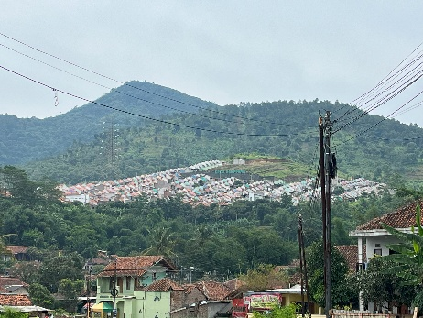 | Diketahui terdapat permukiman eksisting yang berlokasi di tengah lereng Kecamatan Cimanggung berdasarkan hasil identifikasi
3. | Identifikasi permukiman yang terletak di kaki lereng. | Teknik Visualisasi | 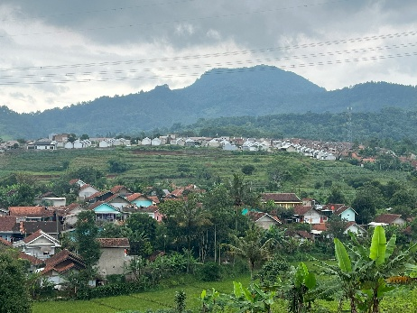 | Hasil identifikasi mengonfirmasi keberadaan permukiman eksisting di kawasan kaki lereng
4. | Observasi keberadaan struktur mitigasi pada lereng (misalnya, dinding penahan tanah, terasering). | Teknik Visualisasi | 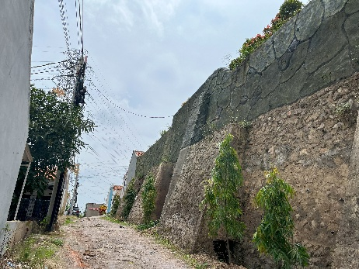 | Observasi di Kecamatan Cimanggung menunjukkan keberadaan permukiman eksisting yang didukung oleh struktur mitigasi lereng seperti dinding penahan tanah dan terasering
5. | Identifikasi apakah area kemiringan telah digunakan sebagai lokasi permukiman atau infrastruktur lain. | Teknik Visualisasi | 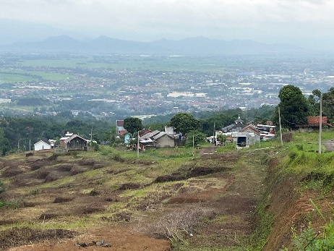 | Identifikasi menunjukkan bahwa area dengan kemiringan signifikan di Kecamatan Cimanggung telah dimanfaatkan sebagai lokasi permukiman eksisting.
6. | Kepadatan permukiman di skitar lereng | Teknik Visualisasi | 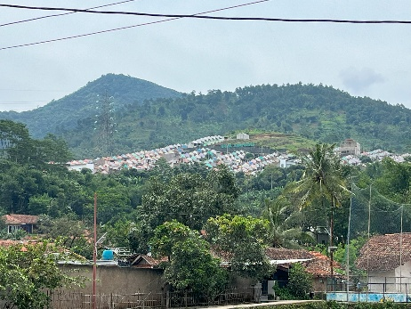 | Terdapat kawasan permukiman eksisting dengan tingkat kepadatan cukup tinggi di sekitar lereng Kecamatan Cimanggung
7. | vegetasi di sekitar lereng untuk mengamati perannya dalam mengurangi risiko erosi atau longsor. | Teknik Visualisasi | 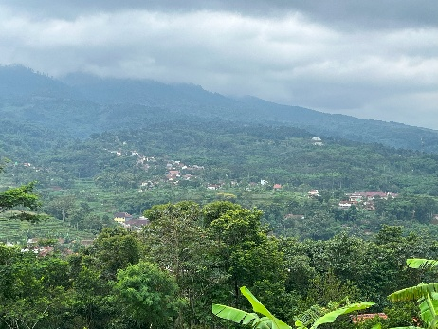 | Hasil observasi di Kecamatan Cimanggung menunjukkan keberadaan permukiman eksisting di sekitar lereng yang didominasi vegetasi penutup lahan dengan potensi peran dalam mereduksi risiko erosi dan longsor.
8. | Pola aliran air di permukaan (alur, saluran drainase alami) | Teknik Visualisasi | 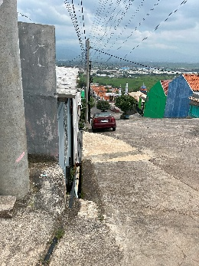
9. | Tanda-tanda pergerakan tanah sebelumnya (retakan tanah, kerusakan jalan). | Teknik Visualisasi | 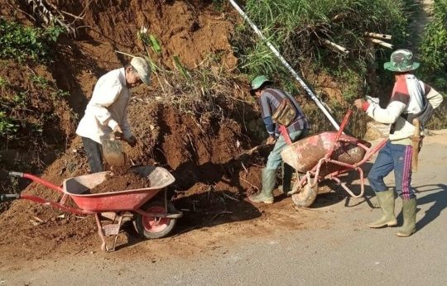
10. | Tanda-tanda longsor (retakan tanah, pohon miring, perubahan aliran air) | Teknik Visualisasi | 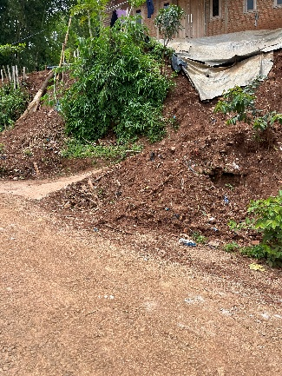

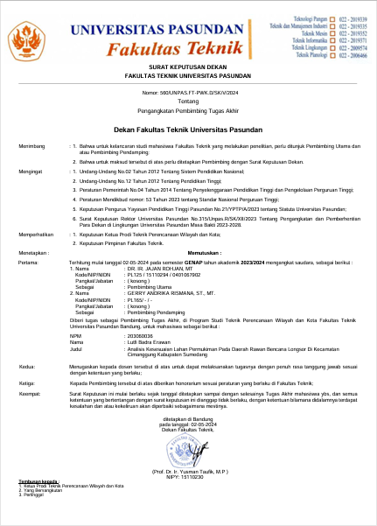
Lampiran C. SK Pembimbing Tugas Akhir

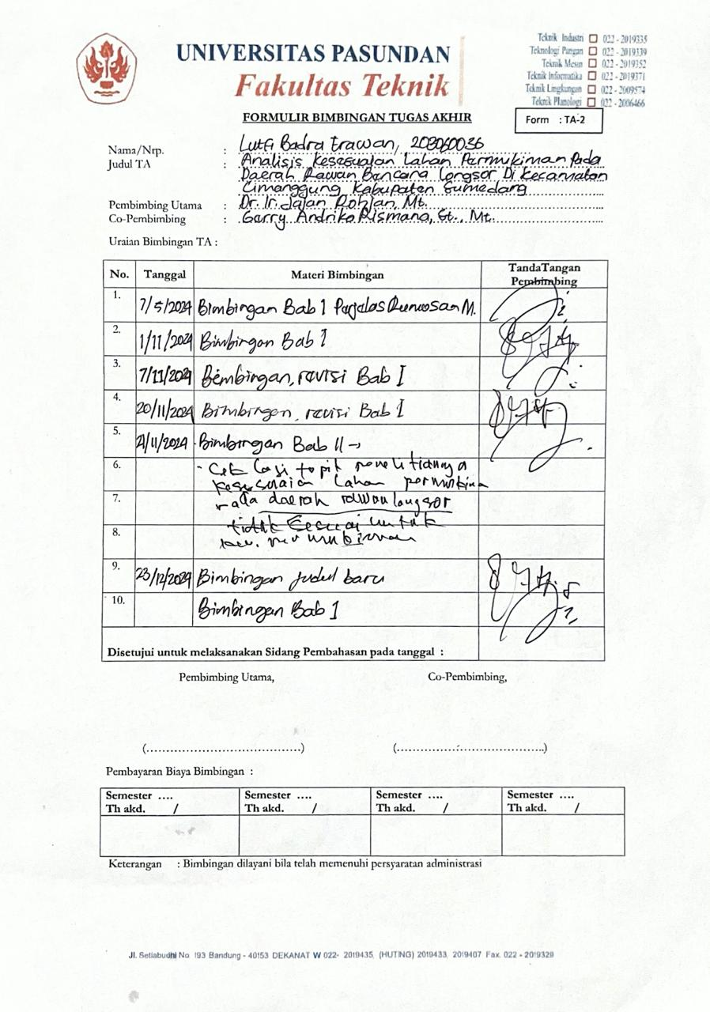
Lampiran D. Form Bimbingan Tugas Akhir
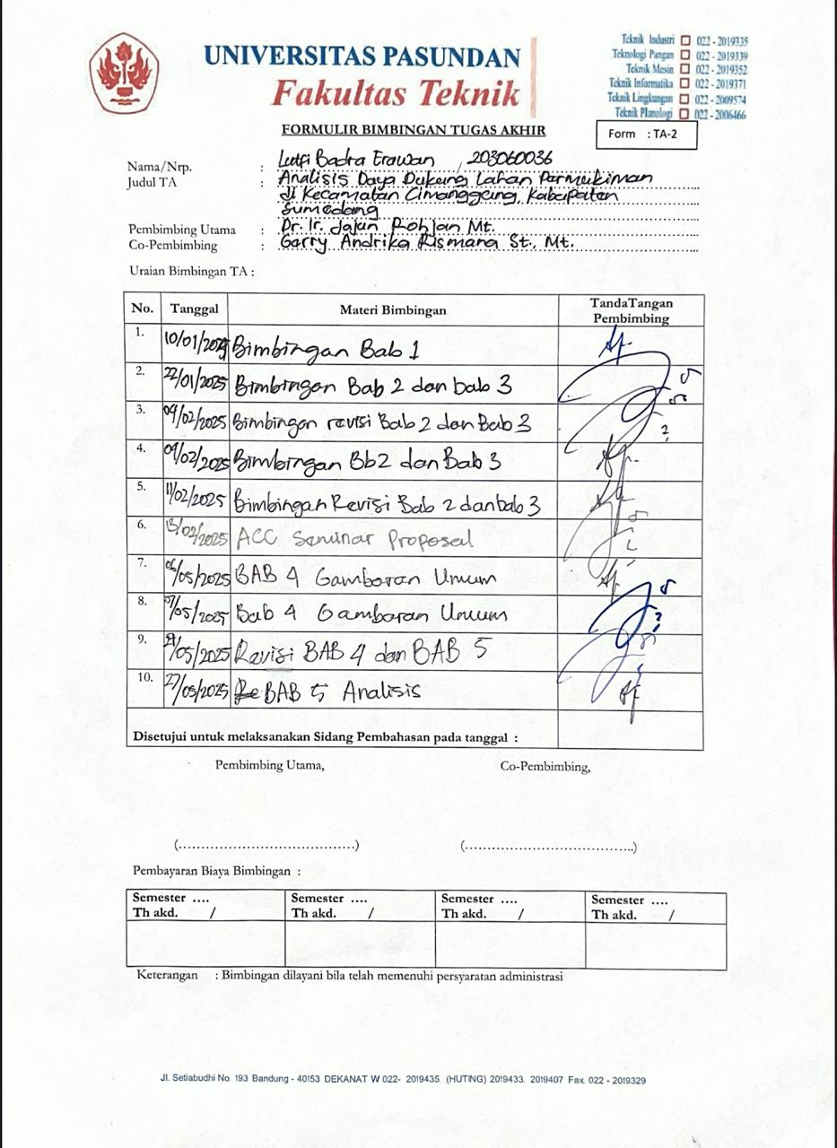
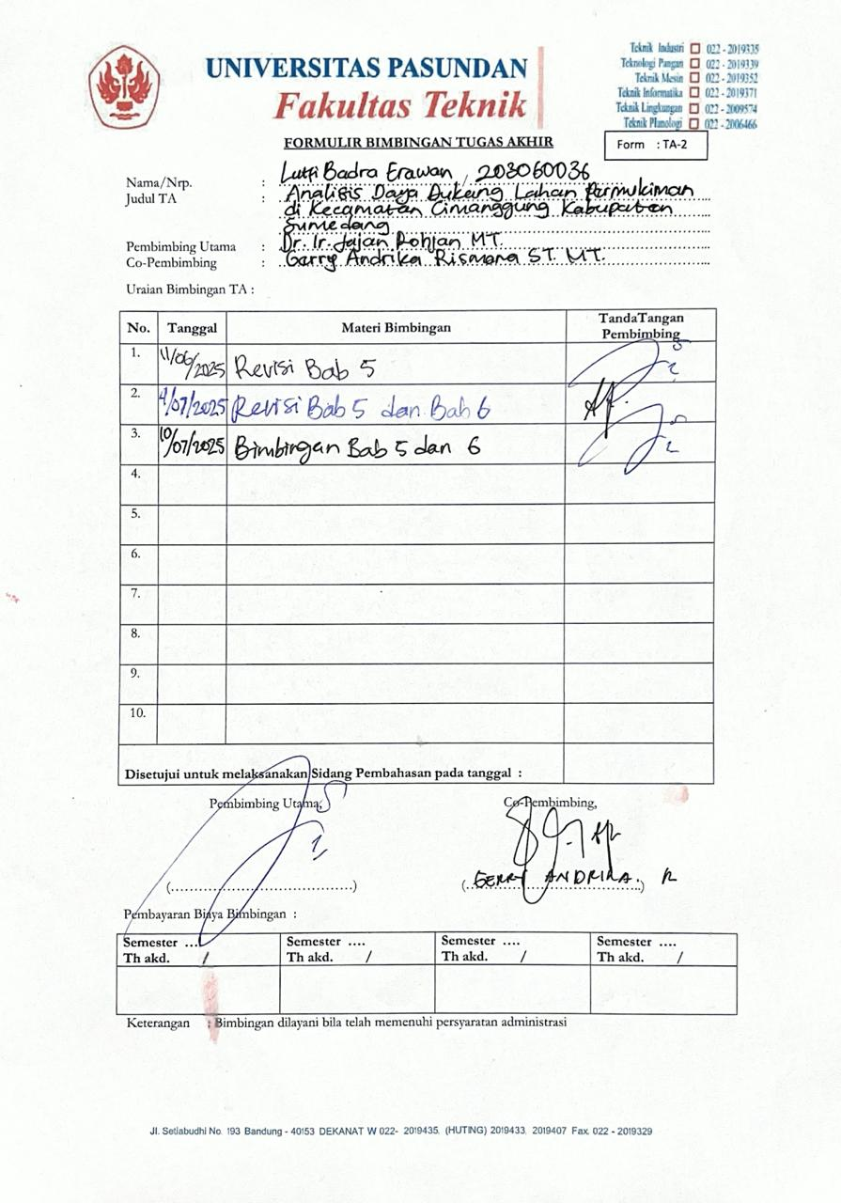
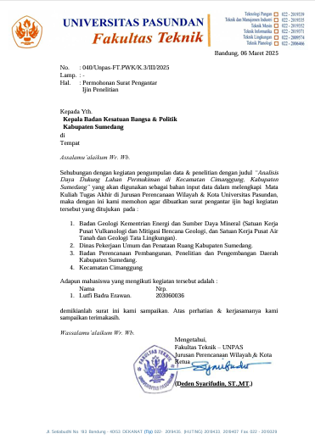
Lampiran E. Surat Pengantar Izin Penelitian

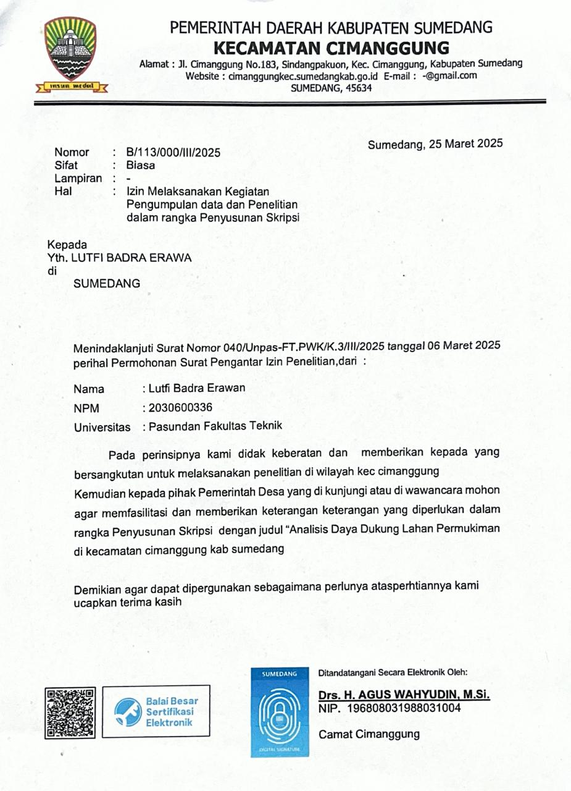
Lampiran F. Surat Balasan Izin Penelitian

